招标文件

项目编号： | LCZ2021-024-1
项目名称： | 丽水市直中小学（幼儿园）智慧校园工程-创新实验室项目
采 购 人： | 丽水市教育技术中心
采购代理机构： | 丽水市公共资源交易中心
地 址： | 丽水市人民街615号商会大厦5楼
2021年11月

目 录
目 录 2
第一章 招标公告（邀请） 1
第二章 招标需求 4
一 产地要求 4
二 采购内容及清单 4
I. 项目采购概况 4
II. 采购数量及清单 4
（一）丽水中学VR/AR交互实验室采购清单 4
（二）丽水第二高级中学VR创新实验室采购清单 7
（三）丽水学院附属高级中学VR创新实验室采购清单 9
（四）丽水市实验学校VR创新实验室采购清单 11
（五）丽水经济开发区中学VR创新实验室采购清单 13
（六）丽水市秀山小学VR创新实验室采购清单 15
（七）丽水经济开发区第一小学VR/AR创新实验室采购清单 17
（八）丽水学院附属高级中学地理教室采购清单 19
（九）丽水第二高级中学地理教室采购清单 22
（十）丽水市中等专业学校教师创新实验室采购清单 24
（十一）丽水市职业高级中学五行智创教室采购清单 27
（十二）其他采购清单 29
三 执行标准要求 29
四 质量、安全、技术规格、物理特性等要求 31
（一） 丽水中学VR/AR创新实验室产品规格参数 31
装修参考平面效果图 51
（二）丽水第二高级中学VR创新实验室产品规格参数 52
装修参考平面效果图 70
（三）丽水学院附属高级中学VR创新实验室产品规格参数 71
装修参考平面效果图 90
（四）丽水实验中学VR创新实验室产品规格参数 91
装修参考平面效果图 112
（五）丽水经济开发区中学VR创新实验室产品规格参数 113
装修参考平面效果图 132
（六）丽水秀山小学VR创新实验室产品规格参数 133
装修参考平面效果图 149
（七）丽水经济开发区第一小学VR创新实验室产品规格参数 150
装修参考平面效果图 168
（八）丽水学院附属高级中学地理教室产品规格参数 169
装修参考平面效果图 190
（九）丽水第二高级中学地理教室产品规格参数 191
装修参考平面效果图 211
（十） 丽水中等专业学校教师创新实验室产品规格参数 212
装修参考平面效果图 232
（十一）丽水职业高级中学五行智创教室产品规格参数 233
装修参考平面效果图 245
五 商务要求 246
5.1 质量保证 246
5.2 售后技术服务要求 246
5.3 付款方式 246
六 工期及供货地点要求 246
6.1 工期要求 246
6.2 供货（安装）地点要求 247
七 安装调试.验收要求 247
7.1 安装调试要求 247
7.2 验收要求 247
八 样品及演示要求 248
九 其他 250
第三章 投标人须知 251
投标人须知前附表（一） 251
投标人须知前附表（二） 254
一 总则 255
1.1 适用范围 255
1.2 定义 255
1.3 投标人应具备资格条件 255
1.4 联合体投标 256
1.5 投标文件的语言及计量 256
1.6 投标费用 256
1.7 现场踏勘 256
1.8 答疑会 256
1.9 分包 257
1.10 保密 257
1.11 政府采购政策 257
1.12 相同品牌产品 258
1.13 信用信息记录查询 258
1.14 质疑和投诉 258
1.15 特别声明 260
二 招标文件 260
2.1 招标文件的组成 260
2.2 招标文件的澄清、修改 260
三 投标文件 261
3.1 投标文件的形式和效力 261
3.2 在线投标响应（电子投标）说明 261
3.3 投标文件组成 262
3.4 资格审查文件的组成 262
3.5 资信商务及技术文件的组成 262
3.6 报价文件的组成 262
四 投标文件的编制 262
4.1 投标文件编制 262
4.2 投标报价要求 262
4.3 投标有效期 263
4.4 投标文件格式 263
4.5 投标文件份数及签署 263
五 投标文件的提交 263
5.1 投标文件导入和加密 263
5.2 投标文件的提交 263
5.3 投标文件修改和撤回 263
5.4 备选投标方案 264
5.5 投标诚实信用 264
六 开标、资格审查、评标 264
6.1 开标 264
6.2 资格审查 265
6.3 评标 266
6.4 投标文件的澄清、说明或补正 267
6.5 报价错误修正 267
6.6 评标报告 268
七 投标无效的情形 268
7.1 在开标时，如发现有以下情形之一的，其投标无效 268
7.2 在符合性审查时，如发现下列情形之一的，其投标无效 268
7.3 在资信商务技术评审时，如发现下列情形之一的，其投标无效 268
7.4 在报价评审时，如发现下列情形之一的，其投标无效 269
7.5 如有下列情形之一的，其投标无效 269
7.6 如有下列情形之一的，可中止电子交易活动的情形 270
八 中标和合同 270
8.1 中标 270
8.2 中标公告和中标通知书 270
8.3 履约保证金 271
8.4 合同 271
九 其他事项 271
9.1 解释权 271
第四章 合同格式 272
第五章 投标文件格式 279
一 资格审查文件格式 279
1.1 资格审查文件封面格式 279
1.2 资格审查文件目录 280
1.3 有效营业执照电子文档 280
1.4 负责人身份证电子文档 280
1.5 授权委托书格式 281
1.6 具有良好的财务会计制度、依法缴纳税收和社会保障资金的承诺函格式 282
1.7 具有履行合同所必需的设备和专业技术能力承诺函格式 282
1.8 无重大违法记录声明书格式 283
1.11 特定资格条件证明材料附件（若有） 284
1.12 其他 284
二 资信商务及技术文件格式 285
2.1 资信及商务文件封面格式 285
2.2 资信商务及技术文件目录 285
2.3 投标函格式 286
2.4 商务响应表格式 288
2.5 节能环保产品格式 288
2.6 相关证书 289
2.7 成功案例及业绩格式 289
2.8 质保期 290
2.9 满足招标货物的技术参数指标要求 290
2.10 保险单 291
2.11 拟投入的项目班子格式 291
2.12 项目实施方案要求 292
2.13 安装、调试的方案 292
2.14 验收方案 292
2.15 售后服务及保障承诺（须包含故障的响应、处理、定期巡检等内容） 293
2.16 培训方案 293
2.17 投标产品配置清单格式 293
2.18 投标人需要说明的其他文件和说明 294
三 报价文件格式 295
3.1 报价文件文件封面格式 295
3.2 报价文件文件目录 295
3.3 开标一览表格式 296
3.4 投标分项报价表格式 297
3.5 中小企业声明函格式 298
3.6 残疾人福利性单位声明函格式 299
3.7 监狱企业证明格式 300
第六章 评标办法和评审标准 301
一 总则 301
二 评审一般规定 301
三 评审内容及标准 301
附件：政府采购活动现场确认声明书 305

第一章 招标公告（邀请）
项目概况：
丽水市直中小学（幼儿园）智慧校园工程-创新实验室项目 的潜在供应商应在浙江政府采购网（zfcg.czt.zj.gov.cn），丽水市公共资源交易网（lssggzy.lishui.gov.cn）采购公告附件中自行获取采购文件，并于2021年12月2日09:00（北京时间）前提交（上传）响应文件。
一、项目基本情况
项目编号：LCZ2021-024-1
项目名称：丽水市直中小学（幼儿园）智慧校园工程-创新实验室项目
采购方式：公开招标
采购需求：见招标文件第二章
标项一：
数量：不限
单位：间
预算金额：634.9273万元
最高限价：634.9273万元
简要规格描述：见招标文件第二章
备注：无
合同履行期限：3个月
联合体投标：接受 不接受
二、申请人的资格要求
1. 满足《中华人民共和国政府采购法》第二十二条规定；未被“信用中国”网站（www.creditchina.gov.cn）、中国政府采购网（www.ccgp.gov.cn）列入失信被执行人、重大税收违法当事人名单、政府采购严重违法失信行为记录名单；
2. 落实政府采购政策需满足的资格要求：无
3. 本项目的特定资格要求：无
三、获取招标文件
1. 时间：发布公告之日至2021年12月2日，每天上午00:00至12:00，下午12:00至23:59（北京时间，线上获取法定节假日均可，线下获取文件法定节假日除外）
2. 地点（网址）：浙江政府采购网（http://zfcg.czt.zj.gov.cn），丽水市公共资源交易网（http://lssggzy.lishui.gov.cn）公告附件
3. 方式：自行下载获取
⑴获取流程：浙江政府采购网—用户入驻/登录—用户登录—项目采购—获取招标文件管理；
⑵未在浙江省政府采购网（zfcg.czt.zj.gov.cn）注册成为正式供应商的，请注册完成审核成功后方可登录获取，注册流程见网址：zfcg.czt.zj.gov.cn/register/2017-07-24/6728.html?_=2020-03-09%2006:00:22，注册咨询电话：400-881-7190；
⑶在浙江政府采购网采购公告附件中以“游客”身份（或丽水市公共资源交易网）获取的招标文件在仅供阅览；潜在供应商未按上述第⑴条方式获取招标文件的不得对招标文件提起质疑投诉；
4. 售价：0元
四、提交投标文件截止时间、开标时间和地点
1. 提交投标文件截止时间：2021年12月2日 09:00（北京时间）
2. 投标地点（网址）：
⑴ 电子加密投标文件：在“政府采购云平台”上传提交，“电子加密投标文件”成功上传提交后，投标人自行打印投标文件接收回执；
⑵备份投标文件：投标人自行确定是否提交；若提交请将备份投标文件以电子邮件的形式发送至（lssggzyjyzx@163.com），备份投标文件在“电子加密投标文件”在线解密失败后启用，否则不予以启用；未在规定时间内发送备份投标文件造成的响应无效或失败由供应商自行承当。
3. 开标时间：2021年12月2日 09:00（北京时间）
4. 开标地点（网址）：浙江政府采购网—用户入驻/登录—用户登录—项目采购—开标评标—进入开标大厅
五、公告期限
自本公告发布之日起5个工作日。
六、其他补充事宜
1. 投标人认为招标文件使自己的权益受到损害的，可以自获取招标文件之日或者招标文件公告期限届满之日（公告期限届满后获取招标文件的，以公告期限届满之日为准）起7个工作日内，以书面形式向采购人和采购代理机构提出质疑。质疑供应商对采购人、采购代理机构的答复不满意或者采购人、采购代理机构未在规定的时间内作出答复的，可以在答复期满后十五个工作日内向同级政府采购监督管理部门投诉。质疑函范本、投诉书范本请到浙江政府采购网下载专区下载。
2. 其他事项：本项目全程电子招投标，相关的操作规程务必关注《政府采购项目电子交易管理操作指南-供应商》（网址：https://service.zcygov.cn/#/knowledges/CW1EtGwBFdiHxlNd6I3m/6IMVAG0BFdiHxlNdQ8Na）
七、凡对本次招标提出询问、质疑、投诉，请按以下方式联系
1. 采购人信息
名 称：丽水市教育技术中心
地 址：丽水市莲都区万丰东路92号
传 真：0578-2159068
项目联系人（询问）：叶旭东 项目联系方式（询问）：0578-2295378
质疑联系人：李征寰 质疑联系方式：0578-2295371
2. 采购代理机构信息
名 称：丽水市公共资源交易中心
地 址：丽水市人民街615号商会大厦5楼
传 真：0578-2292507
项目联系人（询问）：邓茜之 项目联系方式（询问）：0578-2179551
质疑联系人：刘晓华 质疑联系方式：0578-2292511
3. 同级政府采购监督管理部门
名 称：丽水市财政局政府采购监管处
地 址：丽水市莲都区北苑路190号（丽水市财政局）
传 真：0578-2669165
联系人：吴先生、叶先生 监督投诉电话：0578-2669165

若对项目采购电子交易系统操作有疑问，可登录政采云（https://www.zcygov.cn/），点击右侧咨询小采，获取采小蜜智能服务管家帮助，或拨打政采云服务热线400-881-7190获取热线服务帮助。
CA问题联系电话（人工）：汇信CA 400-888-4636；天谷CA 400-087-8198。

第二章 招标需求

一 产地要求
根据法律法规，本项目采购产品须为中华人民共和国境内（不含港.澳.台）生产或组装。

二 采购内容及清单

I. 项目采购概况
序号 | 学校名称 | 实验室名称 | 数量 | 单位 | 备注
（一） | 丽水中学 | VR/AR交互实验室 | 1 | 间
（二） | 丽水市第二高级中学 | VR创新实验室 | 1 | 间
（三） | 丽水学院附属高级中学 | VR创新实验室 | 1 | 间
（四） | 丽水实验学校 | VR创新实验室 | 1 | 间
（五） | 丽水市开发区中学 | VR创新实验室 | 1 | 间
（六） | 丽水市秀山小学 | VR创新实验室 | 1 | 间
（七） | 丽水开发区一小 | VR/AR创新实验室 | 1 | 间
（八） | 丽水学院附属高级中学 | 地理创新实验室 | 1 | 间
（九） | 丽水市第二高级中学 | 地理创新实验室 | 1 | 间
（十） | 丽水中等专业学校 | 教师创新实验室 | 1 | 间
（十一） | 丽水市职业高级中学 | 五行智创教室 | 1 | 间
（十二） | 其它 | ▲监理费 | 1 | 项 | 68000元固定报价，中标人直接一次性支付给工程监理单位：苏州市软件评测中心有限公司

II. 采购数量及清单

（一）丽水中学VR/AR交互实验室采购清单
序号 | 设备名称 | 数量 | 单位 | 规格
一.多媒体设备
1 | 86寸智慧黑板 | 1 | 套
2 | 视频展台 | 1 | 套
二.智能物联系统（教室基础教学环境改造）
3 | LED教室灯（含电源驱动） | 9 | 盏
4 | LED黑板灯（含电源驱动） | 3 | 盏
5 | 墙控高压情景开关 | 1 | 套
三.交互式录播系统（互动远程教学）
6 | 互动终端 | 1 | 套
7 | 教师高清摄像头 | 1 | 台
8 | 学生高清摄像头 | 1 | 台
9 | 互动课堂控制系统软件 | 1 | 套
10 | 吊顶麦克风 | 6 | 支
11 | 音频处理器 | 1 | 台
12 | 无线头戴话筒 | 1 | 套
13 | 55寸交互电视机 | 1 | 台
四.跨学科VR/AR交互实验室
14 | VR一体机含128G存储卡 | 26 | 台
15 | 学生端控制系统 | 26 | 套
16 | 教师端管理系统 | 1 | 套
17 | 高中VR精品课程资源 | 26 | 套
18 | 学科STEAM编程课程 | 1 | 套
19 | XR可视化内容创编平台 | 1 | 套
20 | VR设备消毒充电一体柜 | 1 | 套
21 | 无线路由器 | 1 | 台
22 | VR师资培训及课程开发培训 | 1 | 项
五.灵动桌椅
23 | 讲台 | 1 | 张
24 | 三角组合桌椅 | 48 | 套
六.装修部分
25 | 原建筑墙体拆除 | 33 | ｍ2
26 | 地面瓷砖.花岗石拆除 | 99 | ｍ2
27 | 顶面拆除 | 34 | ㎡
28 | 地面水泥砂浆找平 | 99 | ｍ2
29 | 地面水泥砂浆找平后做自流平 | 99 | ｍ2
30 | 塑胶地板及铺贴 | 99 | ｍ2
31 | 大理石门槛 | 3 | ｍ
32 | 石膏板综合吊顶（展开面积计算） | 42 | ｍ2
33 | 顶棚阻燃板基础 | 8 | ｍ2
34 | 铝方通吊顶 | 82 | ｍ2
35 | 造型灯槽 | 42 | ｍ2
36 | 窗帘盒造型 | 19 | ｍ2
37 | 顶面乳胶漆基础 | 42 | ｍ2
38 | 原建筑顶棚喷黑漆 | 100 | ｍ2
39 | 不锈钢踢脚线 | 40 | ｍ
40 | 墙面阻燃板基础（展开面积计算） | 112 | ｍ2
41 | 百叶窗 | 24 | ｍ2
42 | 面饰木饰面 | 112 | ｍ2
43 | 门套基础及窗套基础 | 35 | 米
44 | 成品门窗套 | 35 | 米
45 | 单开门 | 2 | 樘
46 | 照明电路布置 | 99 | ｍ2
47 | 强电.弱电开槽.补线槽 | 99 | ｍ2
48 | 空调专线安装 | 2 | 组
49 | 开关及面板插座 | 10 | 个
50 | 强电配电箱 | 1 | 只
51 | 空开.漏保.总开 | 1 | 项
52 | 3匹天花机 | 2 | 台
53 | 材料二次搬运费 | 99 | ｍ2
54 | 装潢垃圾清理外运费 | 99 | ｍ2
55 | 综合成品保护费 | 99 | ｍ2
56 | 打孔 | 5 | ｍ2
57 | 脚手架费 | 99 | ｍ2
58 | 保洁费 | 99 | ｍ2

（二）丽水第二高级中学VR创新实验室采购清单
序号 | 设备名称 | 数量 | 单位 | 规格
一.多媒体设备
59 | 86寸智慧黑板 | 1 | 套
60 | 视频展台 | 1 | 套
二.智能物联系统（教室基础教学环境改造）
61 | LED教室灯（含电源驱动） | 9 | 盏
62 | LED黑板灯（含电源驱动） | 3 | 盏
63 | 墙控高压情景开关 | 1 | 套
三.交互式录播系统（互动远程教学）
64 | 互动终端 | 1 | 套
65 | 教师高清摄像头 | 1 | 台
66 | 学生高清摄像头 | 1 | 台
67 | 互动课堂控制系统软件 | 1 | 套
68 | 吊顶麦克风 | 6 | 支
69 | 音频处理器 | 1 | 台
70 | 无线头戴话筒 | 1 | 套
71 | 55寸交互电视机 | 1 | 台
四.跨学科VR/AR交互实验室
72 | VR一体机 | 24 | 台
73 | VR消毒充电柜 | 1 | 台
74 | 路由器 | 1 | 台
75 | 多人互动课堂管理系统STD | 1 | 套
76 | 高中综合实验 | 24 | 套
77 | 高中物理 | 24 | 套
78 | 高中思政 | 24 | 套
79 | 交付安装.培训及售后服务 | 1 | 项
五.灵动桌椅
80 | 讲台 | 1 | 张
81 | 三角组合桌椅 （其中观摩室教师书写椅20张） | 68 | 套
六.装修部分
82 | 原建筑墙体拆除 | 33 | ｍ2
83 | 地面瓷砖.花岗石拆除 | 145 | ｍ2
84 | 轻钢龙骨石膏板吊顶拆除 | 61 | ｍ2
85 | 地面水泥砂浆找平 | 145 | ｍ2
86 | 地面水泥砂浆找平后做自流平 | 145 | ｍ2
87 | 塑胶地板及铺贴 | 145 | ｍ2
88 | 大理石门槛 | 2.8 | ｍ
89 | 石膏板综合吊顶（展开面积计算） | 62 | ｍ2
90 | 顶棚阻燃板基础 | 6.5 | ｍ2
91 | 铝方通吊顶 | 113 | ｍ2
92 | 造型灯槽 | 58 | ｍ
93 | 窗帘盒造型 | 16 | ｍ
94 | 顶面乳胶漆基础 | 62 | ｍ2
95 | 原建筑顶棚喷黑漆 | 135 | ｍ2
96 | 不锈钢踢脚线 | 55 | ｍ
97 | 墙面阻燃板基础（展开面积计算） | 147 | ｍ2
98 | 窗帘轨道 | 17 | ｍ2
99 | 加厚窗帘 | 31 | 米
100 | 面饰木饰面 | 147 | 米
101 | 门套基础及窗套基础 | 56 | 樘
102 | 成品门窗套 | 56 | ｍ2
103 | 单开门 | 3 | ｍ2
104 | 照明电路布置 | 145 | 组
105 | 强电.弱电开槽.补线槽 | 145 | 个
106 | 空调专线安装 | 2 | 只
107 | 开关及面板插座 | 15 | 项
108 | 强电配电箱 | 1 | 台
109 | 空开.漏保.总开 | 1 | ｍ2
110 | 3匹天花机（含15-20米铜管） | 2 | ｍ2
111 | 材料二次搬运费 | 145 | ｍ2
112 | 装潢垃圾清理外运费 | 145 | ｍ2
113 | 综合成品保护费 | 145 | ｍ2
114 | 打孔 | 5 | ｍ2
115 | 脚手架费 | 145 | 元
116 | 保洁费 | 145

（三）丽水学院附属高级中学VR创新实验室采购清单
序号 | 设备名称 | 数量 | 单位 | 规格
一.英语专业设备
117 | 外语口语实训系统 | 1 | 套
118 | VR情景互动实训系统 | 1 | 套
119 | VR 语音生成器 | 1 | 套
120 | VR 内容资源库 | 1 | 套
121 | VR情景实训工作站 | 1 | 套
122 | 高清摄像机 | 1 | 套
123 | 三脚架 | 1 | 付
124 | VR眼镜套装 | 1 | 套
125 | 液晶显示器 | 2 | 台
126 | 专业无线领夹式话筒 | 1 | 套
127 | 调音台 | 1 | 台
128 | HDMI放大器 | 1 | 套
129 | HDMI分配器 | 2 | 套
130 | 抠像绿幕 | 1 | 项
131 | 虚拟抠像区背景用平板式柔光灯 | 4 | 台
132 | 功放 | 1 | 台
133 | 音箱 | 2 | 对
134 | 附件集成 | 1 | 批
二.灵动桌椅
135 | 操作台 | 1 | 张
136 | 学生书写椅 | 48 | 个
三.多媒体设备
137 | 86寸智慧黑板 | 1 | 套
138 | 视频展台 | 1 | 套
四.智慧灯光
139 | LED教室灯（含电源驱动） | 9 | 盏
140 | LED黑板灯（含电源驱动） | 3 | 盏
141 | 墙控高压情景开关 | 1 | 套
五.装修部分
142 | 原建筑墙体拆除 | 16 | ｍ2
143 | 地面瓷砖.花岗石拆除 | 68 | ｍ2
144 | 顶面拆除 | 21 | ｍ2
145 | 地面水泥砂浆找平 | 68 | ｍ2
146 | 地面水泥砂浆找平后做自流平 | 68 | ｍ2
147 | 塑胶地板及铺贴 | 68 | ｍ2
148 | 大理石门槛 | 2 | ｍ2
149 | 顶棚阻燃板基础 | 65 | ｍ2
150 | 面饰木饰面 | 65 | ｍ2
151 | 窗帘盒造型 | 10 | ｍ
152 | 不锈钢踢脚线 | 31 | ｍ
153 | 阻燃板基础（展开面积计算） | 69 | ｍ2
154 | 百叶窗 | 16 | ｍ2
155 | 面饰木饰面 | 69 | ｍ2
156 | 门套基础及窗套基础 | 22 | 米
157 | 成品门窗套 | 22 | 米
158 | 单开门 | 2 | 樘
159 | 照明电路布置 | 68 | ｍ2
160 | 强电.弱电开槽.补线槽 | 68 | ｍ2
161 | 空调专线安装 | 2 | 组
162 | 开关及面板插座 | 10 | 个
163 | 强电配电箱 | 1 | 只
164 | 空开.漏保.总开 | 1 | 项
165 | 3匹天花机（含15-20米铜管） | 2 | 台
166 | 材料二次搬运费 | 68 | ｍ2
167 | 装潢垃圾清理外运费 | 68 | ｍ2
168 | 综合成品保护费 | 68 | ｍ2
169 | 打孔 | 5 | ｍ2
170 | 脚手架费 | 68 | ｍ2
171 | 保洁费 | 68 | ｍ2

（四）丽水市实验学校VR创新实验室采购清单
序号 | 设备名称 | 数量 | 单位 | 规格
一.多媒体设备
172 | 86寸智慧黑板 | 1 | 套
173 | 视频展台 | 1 | 套
二.智能物联系统（教室基础教学环境改造）
174 | LED教室灯（含电源驱动） | 9 | 盏
175 | LED黑板灯（含电源驱动） | 3 | 盏
176 | 墙控高压情景开关 | 1 | 套
三.交互式录播系统（互动远程教学）
177 | 互动终端 | 1 | 套
178 | 教师高清摄像头 | 1 | 台
179 | 学生高清摄像头 | 1 | 台
180 | 互动课堂控制系统软件 | 1 | 套
181 | 吊顶麦克风 | 6 | 支
182 | 音频处理器 | 1 | 台
183 | 无线头戴话筒 | 1 | 套
184 | 55寸交互电视机 | 1 | 台
四.初中跨学科VR虚拟仿真教学系统
185 | VR眼镜（128G） | 16 | 台
186 | 学生端控制系统 | 16 | 套
187 | 教师端管理系统 | 16 | 套
188 | VR精品课程资源 | 16 | 套
189 | 充电车（带消毒功能） | 1 | 台
190 | 企业级路由器 | 2 | 台
五.初中VR虚拟仿真实验系统（需提供演示）
191 | VR头戴式教学一体机 | 8 | 台
192 | 初中VR 虚拟仿真实验模拟测试系统及配套课件资源 | 8 | 套
六.灵动桌椅
193 | 讲台 | 1 | 张
194 | 组合桌椅 | 48 | 套
七.装修部分
195 | 原建筑墙体拆除 | 33 | ｍ2
196 | 地面瓷砖.花岗石拆除 | 92 | ｍ2
197 | 轻钢龙骨石膏板吊顶拆除 | 28 | ｍ2
198 | 地面水泥砂浆找平 | 92 | ｍ2
199 | 地面水泥砂浆找平后做自流平 | 92 | ｍ2
200 | 塑胶地板及铺贴 | 92 | ｍ2
201 | 大理石门槛 | 2 | ｍ
202 | 顶棚阻燃板基础 | 92 | ｍ2
203 | 面饰木饰面 | 92 | ｍ2
204 | 窗帘盒造型 | 17 | ｍ
205 | 不锈钢踢脚线 | 36 | ｍ
206 | 阻燃板基础（展开面积计算） | 79 | ｍ2
207 | 百叶窗 | 27 | ｍ2
208 | 面饰木饰面 | 79 | ｍ2
209 | 门套基础及窗套基础 | 29 | 米
210 | 成品门窗套 | 29 | 米
211 | 子母门 | 2 | 樘
212 | 照明电路布置 | 92 | ｍ2
213 | 强电.弱电开槽.补线槽 | 92 | ｍ2
214 | 空调专线安装 | 2 | 组
215 | 开关及面板插座 | 10 | 个
216 | 强电配电箱 | 1 | 只
217 | 空开.漏保.总开 | 1 | 项
218 | 3匹天花机（含15-20米铜管） | 2 | 台
219 | 材料二次搬运费 | 92 | ｍ2
220 | 装潢垃圾清理外运费 | 92 | ｍ2
221 | 综合成品保护费 | 92 | ｍ2
222 | 打孔 | 5 | ｍ2
223 | 脚手架费 | 92 | ｍ2
224 | 保洁费 | 92 | ｍ2

（五）丽水经济开发区中学VR创新实验室采购清单
序号 | 设备名称 | 数量 | 单位 | 规格
一.多媒体设备
225 | 86寸智慧黑板 | 1 | 套
226 | 视频展台 | 1 | 套
二.智能物联系统（教室基础教学环境改造）
227 | LED教室灯（含电源驱动） | 9 | 盏
228 | LED黑板灯（含电源驱动） | 3 | 盏
229 | 墙控高压情景开关 | 1 | 套
三.交互式录播系统（互动远程教学）
230 | 互动终端 | 1 | 套
231 | 教师高清摄像头 | 1 | 台
232 | 学生高清摄像头 | 1 | 台
233 | 互动课堂控制系统软件 | 1 | 套
234 | 吊顶麦克风 | 6 | 支
235 | 音频处理器 | 1 | 台
236 | 无线头戴话筒 | 1 | 套
237 | 55寸交互电视机 | 1 | 台
四.初中跨学科VR虚拟仿真教学系统
238 | VR眼镜（128G） | 24 | 台
239 | 学生端控制系统 | 24 | 套
240 | 教师端管理系统 | 24 | 套
241 | VR精品课程资源（初中） | 24 | 套
242 | 充电车（带消毒功能） | 1 | 台
243 | 企业级路由器 | 1 | 台
五.灵动桌椅
244 | 讲台 | 1 | 张
245 | 组合桌椅 | 48 | 套
六.装修部分
246 | 原建筑墙体拆除 | 28 | ｍ2
247 | 地面瓷砖.花岗石拆除 | 99 | ｍ2
248 | 顶面拆除 | 33 | ｍ2
249 | 地面水泥砂浆找平 | 99 | ｍ2
250 | 地面水泥砂浆找平后做自流平 | 99 | ｍ2
251 | 塑胶地板及铺贴 | 99 | ｍ2
252 | 大理石门槛 | 2 | ｍ
253 | 石膏板综合吊顶（展开面积计算） | 60 | ｍ2
254 | 顶棚阻燃板基础 | 120 | ｍ2
255 | 铝方通吊顶 | 90 | ｍ2
256 | 造型灯槽 | 50 | ｍ
257 | 窗帘盒造型 | 12 | ｍ
258 | 顶面乳胶漆基础 | 60 | ｍ2
259 | 原建筑顶棚喷黑漆 | 120 | ｍ2
260 | 不锈钢踢脚线 | 38 | ｍ
261 | 墙面阻燃板基础（展开面积计算） | 110 | ｍ2
262 | 百叶窗 | 20 | ｍ2
263 | 面饰木饰面 | 110 | ｍ2
264 | 门套基础及窗套基础 | 51.6 | 米
265 | 成品门窗套 | 51.6 | 米
266 | 成品子母门及五金 | 2 | 樘
267 | 照明电路布置 | 99 | ｍ2
268 | 强电.弱电开槽.补线槽 | 99 | ｍ2
269 | 空调专线安装 | 2 | 组
270 | 开关及面板插座 | 10 | 个
271 | 强电配电箱 | 1 | 只
272 | 空开.漏保.总开 | 1 | 项
273 | 3匹天花机（含15-20米铜管） | 2 | 台
274 | 材料二次搬运费 | 99 | ｍ2
275 | 装潢垃圾清理外运费 | 99 | ｍ2
276 | 综合成品保护费 | 99 | ｍ2
277 | 打孔 | 5 | ｍ2
278 | 脚手架费 | 99 | ｍ2
279 | 保洁费 | 99 | ｍ2

（六）丽水市秀山小学VR创新实验室采购清单
序号 | 设备名称 | 数量 | 单位 | 规格
一.多媒体设备
280 | 86寸智慧黑板 | 1 | 套
281 | 视频展台 | 1 | 套
二.智能物联系统（教室基础教学环境改造）
282 | LED教室灯（含电源驱动） | 9 | 盏
283 | LED黑板灯（含电源驱动） | 3 | 盏
284 | 墙控高压情景开关 | 1 | 套
三.交互式录播系统（互动远程教学）
285 | 互动终端 | 1 | 套
286 | 教师高清摄像头 | 1 | 台
287 | 学生高清摄像头 | 1 | 台
288 | 互动课堂控制系统软件 | 1 | 套
289 | 吊顶麦克风 | 6 | 支
290 | 音频处理器 | 1 | 台
291 | 无线头戴话筒 | 1 | 套
292 | 55寸交互电视机 | 1 | 台
四.跨学科VR/AR交互实验室
293 | VR一体机头盔 | 16 | 套
294 | VR消毒充电柜 | 1 | 台
295 | 路由器 | 1 | 台
296 | 多人互动课堂管理系统STD | 1 | 套
297 | 全景探究  综合科普 | 16 | 套
298 | 小学学科（互动) | 16 | 套
299 | 小学素质（互动) | 16 | 套
300 | 交付安装 | 1 | 项
301 | 售后服务及上门培训 | 1 | 项
五.灵动桌椅
302 | 讲台 | 1 | 张
303 | 组合桌椅 | 48 | 套
六.装修部分
304 | 原建筑墙体拆除 | 26 | ｍ2
305 | 地面瓷砖.花岗石拆除 | 87 | ｍ2
306 | 顶面拆除 | 32 | ｍ2
307 | 地面水泥砂浆找平 | 86 | ｍ2
308 | 地面水泥砂浆找平后做自流平 | 86 | ｍ2
309 | 塑胶地板及铺贴 | 86 | ｍ2
310 | 大理石门槛 | 3 | ｍ
311 | 顶棚阻燃板基础 | 85 | ｍ2
312 | 面饰木饰面 | 85 | ｍ2
313 | 窗帘盒造型 | 12 | ｍ
314 | 不锈钢踢脚线 | 35 | ｍ
315 | 墙面阻燃板基础（展开面积计算） | 81 | ｍ2
316 | 百叶窗 | 17 | ｍ2
317 | 面饰木饰面 | 81 | ｍ2
318 | 门套基础及窗套基础 | 29 | 米
319 | 成品门窗套 | 29 | 米
320 | 单开门 | 2 | 樘
321 | 照明电路布置 | 85 | ｍ2
322 | 强电.弱电开槽.补线槽 | 85 | ｍ2
323 | 空调专线安装 | 2 | 组
324 | 开关及面板插座 | 10 | 个
325 | 强电配电箱 | 1 | 只
326 | 空开.漏保.总开 | 1 | 项
327 | 3匹天花机（含15-20米铜管） | 2 | 台
328 | 材料二次搬运费 | 85 | ｍ2
329 | 装潢垃圾清理外运费 | 85 | ｍ2
330 | 综合成品保护费 | 85 | ｍ2
331 | 打孔 | 5 | ｍ2
332 | 脚手架费 | 85 | ｍ2
333 | 保洁费 | 85 | ｍ2

（七）丽水经济开发区第一小学VR/AR创新实验室采购清单
序号 | 设备名称 | 数量 | 单位 | 规格
一.多媒体设备
334 | 86寸智慧黑板 | 1 | 套
335 | 视频展台 | 1 | 套
二.智能物联系统（教室基础教学环境改造）
336 | LED教室灯（含电源驱动） | 9 | 盏
337 | LED黑板灯（含电源驱动） | 3 | 盏
338 | 墙控高压情景开关 | 1 | 套
三.交互式录播系统（互动远程教学）
339 | 互动终端 | 1 | 套
340 | 教师高清摄像头 | 1 | 台
341 | 学生高清摄像头 | 1 | 台
342 | 互动课堂控制系统软件 | 1 | 套
343 | 吊顶麦克风 | 6 | 支
344 | 音频处理器 | 1 | 台
345 | 无线头戴话筒 | 1 | 套
346 | 55寸交互电视机 | 1 | 台
四.跨学科VR/AR交互实验室
347 | VR一体机头盔 | 16 | 套
348 | VR消毒充电柜 | 1 | 台
349 | 路由器 | 1 | 台
350 | 多人互动课堂管理系统STD | 1 | 套
351 | 全景探究.综合科普 | 16 | 套
352 | 小学学科（互动） | 16 | 套
353 | 小学素质（互动） | 16 | 套
354 | 交付安装 | 1 | 项
355 | 售后服务及上门培训 | 1 | 项
五.灵动桌椅
356 | 讲台 | 1 | 张
357 | 组合桌椅 | 48 | 套
六.装修部分
358 | 原建筑墙体拆除 | 15 | ｍ2
359 | 地面瓷砖.花岗石拆除 | 88 | ｍ2
360 | 轻钢龙骨石膏板吊顶拆除 | 20 | ｍ2
361 | 地面水泥砂浆找平 | 88 | ｍ2
362 | 地面水泥砂浆找平后做自流平 | 88 | ｍ2
363 | 塑胶地板及铺贴 | 88 | ｍ2
364 | 大理石门槛 | 2 | ｍ
365 | 石膏板综合吊顶（展开面积计算） | 37 | ｍ2
366 | 顶棚阻燃板基础 | 3 | ｍ2
367 | 铝方通吊顶 | 69 | ｍ2
368 | 造型灯槽 | 32 | ｍ
369 | 窗帘盒造型 | 9 | ｍ
370 | 顶面乳胶漆基础 | 37 | ｍ2
371 | 原建筑顶棚喷黑漆 | 78 | ｍ2
372 | 不锈钢踢脚线 | 36 | ｍ
373 | 墙面阻燃板基础（展开面积计算） | 77 | ｍ2
374 | 百叶窗 | 20 | ｍ2
375 | 面饰木饰面 | 77 | ｍ2
376 | 门套基础及窗套基础 | 30 | 米
377 | 成品门窗套 | 30 | 米
378 | 单开门 | 2 | 樘
379 | 照明电路布置 | 88 | ｍ2
380 | 强电.弱电开槽.补线槽 | 88 | ｍ2
381 | 空调专线安装 | 2 | 组
382 | 开关及面板插座 | 10 | 个
383 | 强电配电箱 | 1 | 只
384 | 空开.漏保.总开 | 1 | 项
385 | 3匹天花机（含15-20米铜管） | 2 | 台
386 | 材料二次搬运费 | 88 | ｍ2
387 | 装潢垃圾清理外运费 | 88 | ｍ2
388 | 综合成品保护费 | 88 | ｍ2
389 | 打孔 | 5 | ｍ2
390 | 脚手架费 | 88 | ｍ2
391 | 保洁费 | 88 | ｍ2

（八）丽水学院附属高级中学地理教室采购清单
序号 | 设备名称 | 数量 | 单位 | 规格
一.多媒体设备
392 | 86寸智慧黑板 | 1 | 套
393 | 视频展台 | 1 | 套
二.智能物联系统（教室基础教学环境改造）
394 | LED教室灯（含电源驱动） | 9 | 盏
395 | LED黑板灯（含电源驱动） | 3 | 盏
396 | 墙控高压情景开关 | 1 | 套
三.地理教室装备清单
397 | AR梦想地理课堂 | 1 | 套
398 | 可替换式挂图灯箱 | 6 | 套
399 | 教学挂图灯箱片 | 10 | 套
400 | 地理科学知识窗帘 | 1 | 套
401 | 土壤标本 | 1 | 盒
402 | 经纬度模型 | 1 | 个
403 | 平面政区地球仪 | 2 | 个
404 | 平面地形地球仪 | 2 | 个
405 | 地质地貌地理魔方 | 5 | 套
406 | 模拟气旋.探究锋面实验箱 | 1 | 套
407 | 模拟火山喷发实验箱 | 1 | 套
408 | 模拟河流对凹岸的侵蚀的作用.演示水坝对河流的调节作用实验箱 | 1 | 套
409 | 模拟水循环实验箱 | 1 | 套
410 | 大气热力环流-液态法实验箱 | 1 | 套
411 | 土壤液化实验套装 | 1 | 套 | 提供样品1
412 | 风海流与补偿流探究实验套装 | 1 | 套
413 | 土壤流失实验套装 | 1 | 套
414 | 验证二氧化碳是温室气体.水淹法绘制等高线实验箱 | 1 | 套
415 | 地质地貌VR探究系统 | 1 | 套
四.灵动桌椅
416 | 讲台 | 1 | 张
417 | 组合桌 | 48 | 张 | 提供样品2
418 | 组合椅 | 48 | 张
419 | 模型柜 | 4 | 个
五.装修部分
420 | 原建筑墙体拆除 | 16 | ｍ2
421 | 地面瓷砖.花岗石拆除 | 68 | ｍ2
422 | 顶面拆除 | 21 | ｍ2
423 | 地面水泥砂浆找平 | 68 | ｍ2
424 | 地面水泥砂浆找平后做自流平 | 68 | ｍ2
425 | 塑胶地板及铺贴 | 68 | ｍ2
426 | 大理石门槛 | 2 | ｍ
427 | 石膏板综合吊顶（展开面积计算） | 31 | ｍ2
428 | 顶棚阻燃板基础 | 5 | ｍ2
429 | 铝方通吊顶 | 52 | ｍ2
430 | 造型灯槽 | 31 | ｍ
431 | 窗帘盒造型 | 9 | ｍ
432 | 顶面乳胶漆基础 | 31 | ｍ2
433 | 原建筑顶棚喷黑漆 | 62 | ｍ2
434 | 不锈钢踢脚线 | 31 | ｍ
435 | 墙面阻燃板基础（展开面积计算） | 69 | ｍ2
436 | 面饰木饰面 | 69 | ｍ2
437 | 门套基础及窗套基础 | 22 | 米
438 | 成品门窗套 | 22 | 米
439 | 单开门 | 2 | 樘
440 | 照明电路布置 | 68 | ｍ2
441 | 强电.弱电开槽.补线槽 | 68 | ｍ2
442 | 空调专线安装 | 2 | 组
443 | 开关及面板插座 | 10 | 个
444 | 强电配电箱 | 1 | 只
445 | 空开.漏保.总开 | 1 | 项
446 | 3匹天花机（含15-20米铜管） | 2 | 台
447 | 材料二次搬运费 | 68 | ｍ2
448 | 装潢垃圾清理外运费 | 68 | ｍ2
449 | 综合成品保护费 | 68 | ｍ2
450 | 打孔 | 5 | ｍ2
451 | 脚手架费 | 68 | ｍ2
452 | 保洁费 | 68 | ｍ2

（九）丽水第二高级中学地理教室采购清单
序号 | 设备名称 | 数量 | 单位 | 规格
一.多媒体设备
453 | 86寸智慧黑板 | 1 | 套
454 | 视频展台 | 1 | 套
二.智能物联系统（教室基础教学环境改造）
455 | LED教室灯（含电源驱动） | 9 | 盏
456 | LED黑板灯（含电源驱动） | 3 | 盏
457 | 墙控高压情景开关 | 1 | 套
三.地理教室装备清单
458 | AR梦想地理课堂 | 1 | 套
459 | 可替换式挂图灯箱 | 6 | 套
460 | 教学挂图灯箱片 | 10 | 套
461 | 地理科学知识窗帘 | 1 | 套
462 | 土壤标本 | 1 | 盒
463 | 经纬度模型 | 1 | 个
464 | 平面政区地球仪 | 2 | 个
465 | 平面地形地球仪 | 2 | 个
466 | 地质地貌地理魔方 | 5 | 套
467 | 模拟气旋.探究锋面实验箱 | 1 | 套
468 | 模拟火山喷发实验箱 | 1 | 套
469 | 模拟河流对凹岸的侵蚀的作用.演示水坝对河流的调节作用实验箱 | 1 | 套
470 | 模拟水循环实验箱 | 1 | 套
471 | 大气热力环流-液态法实验箱 | 1 | 套
472 | 土壤液化实验套装 | 1 | 套
473 | 风海流与补偿流探究实验套装 | 1 | 套
474 | 土壤流失实验套装 | 1 | 套
475 | 验证二氧化碳是温室气体.水淹法绘制等高线实验箱形 | 1 | 套
476 | 地质地貌VR探究系统 | 1 | 套
四.灵动桌椅
477 | 讲台 | 1 | 张
478 | 组合桌 | 48 | 套
479 | 组合椅 | 48 | 套
480 | 模型柜 | 4 | 个
五.装修部分
481 | 原建筑墙体拆除 | 12 | ｍ2
482 | 地面瓷砖.花岗石拆除 | 85 | ｍ2
483 | 轻钢龙骨石膏板吊顶拆除 | 19 | ｍ2
484 | 地面水泥砂浆找平 | 85 | ｍ2
485 | 地面水泥砂浆找平后做自流平 | 85 | ｍ2
486 | 塑胶地板及铺贴 | 85 | ｍ2
487 | 大理石门槛 | 2 | ｍ
488 | 石膏板综合吊顶（展开面积计算） | 37 | ｍ2
489 | 顶棚阻燃板基础 | 2.6 | ｍ2
490 | 铝方通吊顶 | 69 | ｍ2
491 | 造型灯槽 | 32 | ｍ
492 | 窗帘盒造型 | 9 | ｍ
493 | 顶面乳胶漆基础 | 37 | ｍ2
494 | 原建筑顶棚喷黑漆 | 78 | ｍ2
495 | 不锈钢踢脚线 | 36 | ｍ
496 | 墙面阻燃板基础（展开面积计算） | 79 | ｍ2
497 | 面饰木饰面 | 79 | ｍ2
498 | 门套基础及窗套基础 | 33 | 米
499 | 成品门窗套 | 33 | 米
500 | 单开门 | 2 | 樘
501 | 照明电路布置 | 85 | ｍ2
502 | 强电.弱电开槽.补线槽 | 85 | ｍ2
503 | 空调专线安装 | 2 | 组
504 | 开关及面板插座 | 10 | 个
505 | 强电配电箱 | 1 | 只
506 | 空开.漏保.总开 | 1 | 项
507 | 3匹天花机（含15-20米铜管） | 2 | 台
508 | 材料二次搬运费 | 85 | ｍ2
509 | 装潢垃圾清理外运费 | 85 | ｍ2
510 | 综合成品保护费 | 85 | ｍ2
511 | 打孔 | 5 | ｍ2
512 | 脚手架费 | 85 | ｍ2
513 | 保洁费 | 85 | ｍ2

（十）丽水市中等专业学校教师创新实验室采购清单
序号 | 设备名称 | 数量 | 单位 | 规格
一.3D打印机
514 | 中大型FDM3D打印机 | 3 | 台
515 | 桌面式光固化3D打印机 | 1 | 台
516 | 光固化3D打印机耗材 | 5 | 公斤
517 | 三维扫描仪 | 1 | 台
518 | FDM3D打印机耗材 | 30 | 卷
519 | 展柜 | 4 | 套
二.激光雕刻机
520 | 激光雕刻切割机 | 1 | 台
521 | 激光切割机电子设计套件 | 40 | 套
522 | 激光雕刻机耗材 | 5 | 套
523 | 螺丝批套装 | 1 | 套
524 | 口罩 | 10 | 套
525 | 手套 | 100 | 双
526 | 胶水 | 100 | 瓶
527 | 工业吸尘器 | 1 | 个
528 | 初级实验室工具套装 | 25 | 套
529 | 创客收纳展示架 | 3 | 件
530 | 耗材垃圾桶 | 1 | 个
三.乐高机器人
531 | 简单动机械核心套装 | 10 | 套
532 | 机器人核心套装 | 10 | 套
533 | 机器人配件库 | 10 | 套
534 | 电源适配器 | 10 | 套
535 | EV3 太空探索套装 | 10 | 套
536 | FLL场地 | 1 | 套
537 | 机器人训练桌 | 2 | 套
四.单木工坊（1.操作工具）
538 | 安全机床教育初级版 | 4 | 台
539 | 机床锯条 | 2 | 套
540 | 机床润滑油 | 2 | 桶
541 | 手钻 | 2 | 把
542 | 工具10件套 | 4 | 套
543 | 手套 | 10 | 副
544 | 眼罩 | 10 | 副
545 | 围裙套装 | 10 | 件
546 | U型锯 | 4 | 个
547 | 12件套装雕刻刀 | 1 | 套
548 | 手动木制墨斗 | 1 | 个
549 | 小锯套装 | 1 | 套
550 | 木工刨子 | 1 | 套
551 | 迷你台钳 | 4 | 个
552 | 颜料架 | 4 | 个
553 | 笔架 | 4 | 个
554 | 上色套装 | 4 | 套
555 | 木工工具包 | 4 | 套
556 | 九宫盒 | 4 | 个
四.木工坊（2.主题材料包）
557 | 材料包1 | 4 | 套
558 | 材料包2（无丝印） | 4 | 套
559 | 材料包3（23款小配件） | 4 | 套
560 | 材料包4（树枝圆片） | 4 | 套
561 | 大车床圆棒荷木 | 4 | 套
四.木工坊（3.硬件家具）
562 | 单人操作台 | 4 | 张
563 | 实木长条板凳 | 4 | 把
564 | 小号展示架 | 2 | 个
565 | 大号展示架 | 2 | 个
566 | 小蜂窝 | 1 | 套
五.必配设备
567 | 学生桌 | 24 | 套
568 | 学生凳 | 68 | 个
569 | 教师桌 | 1 | 套
570 | 教师椅 | 1 | 张
571 | 学生用设计终端 | 6 | 台
572 | 教师用设计终端 | 1 | 台
573 | 智慧黑板 | 1 | 台
六.智能物联系统（教室基础教学环境改造）
574 | LED教室灯(含电源驱动) | 9 | 盏
575 | LED黑板灯（含电源驱动) | 3 | 盏
576 | 墙控高压情景开关 | 1 | 套
七.装修部分
577 | 原建筑墙体拆除 | 33 | ｍ2
578 | 地面瓷砖.花岗石拆除 | 93 | ｍ2
579 | 轻钢龙骨石膏板吊顶拆除 | 28 | ｍ2
580 | 地面水泥砂浆找平 | 93 | ｍ2
581 | 地面水泥砂浆找平后做自流平 | 93 | ｍ2
582 | 塑胶地板及铺贴 | 93 | ｍ2
583 | 大理石门槛 | 2 | ｍ
584 | 顶棚阻燃板基础 | 93 | ｍ2
585 | 面饰木饰面 | 93 | ｍ2
586 | 窗帘盒造型 | 17 | ｍ
587 | 不锈钢踢脚线 | 36 | ｍ
588 | 墙面阻燃板基础（展开面积计算） | 79 | ｍ2
589 | 百叶窗 | 30 | ｍ2
590 | 面饰木饰面 | 79 | ｍ2
591 | 门套基础及窗套基础 | 29 | 米
592 | 成品门窗套 | 29 | 米
593 | 子母门 | 2 | 樘
594 | 照明电路布置 | 93 | ｍ2
595 | 强电.弱电开槽.补线槽 | 93 | ｍ2
596 | 空调专线安装 | 2 | 组
597 | 开关及面板插座 | 10 | 个
598 | 强电配电箱 | 1 | 只
599 | 空开.漏保.总开 | 1 | 项
600 | 3匹天花机（含15-20米铜管） | 2 | 台
601 | 材料二次搬运费 | 93 | ｍ2
602 | 装潢垃圾清理外运费 | 93 | ｍ2
603 | 综合成品保护费 | 93 | ｍ2
604 | 打孔 | 5 | ｍ2
605 | 脚手架费 | 93 | ｍ2
606 | 保洁费 | 93 | ｍ2

（十一）丽水市职业高级中学五行智创教室采购清单
序号 | 设备名称 | 数量 | 单位 | 规格
一.网络空间安全仿真攻防对抗平台
607 | 网络安全虚拟仿真攻防对抗实训系统（含攻防演练服务器.系统管理模块.竞赛管理模块.赛题资源库.态势展示及管理模块） | 1 | 套
二.中职组“网络搭建与应用”竞赛仿真模拟系统设备需求清单
608 | 三层虚拟化交换机 | 2 | 套
609 | 交换机虚拟套件 | 2 | 套
610 | 多核防火墙 | 1 | 套
611 | 路由器 | 1 | 套
612 | 路由器电缆 | 1 | 套
613 | 无线接入点 | 1 | 套
614 | POE 模块 | 1 | 套
615 | 云实训平台 | 1 | 套
616 | 竞赛辅助资源包 | 1 | 套
三.多媒体教学系统
617 | 86寸智慧黑板 | 1 | 套
618 | 视频展台 | 1 | 套
四.智能物联系统（教室基础教学环境改造）
619 | LED教室灯（含电源驱动） | 9 | 盏
620 | LED黑板灯（含电源驱动） | 3 | 盏
621 | 墙控高压情景开关 | 1 | 套
五.长条桌椅
622 | 长条桌椅 | 3 | 套
六.装修部分
623 | 原建筑墙体拆除 | 33 | ｍ2
624 | 地面瓷砖.花岗石拆除 | 93 | ｍ2
625 | 轻钢龙骨石膏板吊顶拆除 | 28 | ｍ2
626 | 地面水泥砂浆找平 | 93 | ｍ2
627 | 地面水泥砂浆找平后做自流平 | 93 | ｍ2
628 | 塑胶地板及铺贴 | 93 | ｍ2
629 | 大理石门槛 | 2 | ｍ
630 | 顶棚阻燃板基础 | 93 | ｍ2
631 | 面饰木饰面 | 93 | ｍ2
632 | 窗帘盒造型 | 17 | ｍ
633 | 不锈钢踢脚线 | 36 | ｍ
634 | 墙面阻燃板基础（展开面积计算） | 79 | ｍ2
635 | 百叶窗 | 15.5 | ｍ2
636 | 面饰木饰面 | 79 | ｍ2
637 | 门套基础及窗套基础 | 29 | 米
638 | 成品门窗套 | 29 | 米
639 | 子母门 | 2 | 樘
640 | 照明电路布置 | 93 | ｍ2
641 | 强电.弱电开槽.补线槽 | 93 | ｍ2
642 | 空调专线安装 | 2 | 组
643 | 开关及面板插座 | 10 | 个
644 | 强电配电箱 | 1 | 只
645 | 空开.漏保.总开 | 1 | 项
646 | 3匹天花机（含15-20米铜管） | 2 | 台
647 | 材料二次搬运费 | 93 | ｍ2
648 | 装潢垃圾清理外运费 | 93 | ｍ2
649 | 综合成品保护费 | 93 | ｍ2
650 | 打孔 | 5 | ｍ2
651 | 脚手架费 | 93 | ｍ2
652 | 保洁费 | 93 | ｍ2

（十二）其他采购清单
序号 | 设备名称 | 数量 | 单位 | 规格
652 | ▲监理费 | 1 | 项 | 中标人直接支付给工程监理单位：苏州市软件评测中心有限公司

三 执行标准要求
1. GB 18580-2017 室内装饰装修材料 人造板及其制品中甲醛释放限量
2. GB 24410-2009 室内装饰装修材料 水性木器涂料中有害物质限量
3. GB/T 3324-2017 木家具通用技术条件
4. GB/T 3325-2017 金属家具通用技术条件
5. GB/T 29899-2013 人造板及其制品中挥发性有机化合物释放量试验方法 小型释放舱法
6. HJ 507-2009 环境标志产品技术要求 皮革和合成革
7. HJ 571-2010 环境标志产品技术要求 人造板及其制品
8. HJ 2537-2014 环境标志产品技术要求 水性涂料
9. HJ 2541-2016 环境标志产品技术要求 胶黏剂
10. HJ 2546-2016 环境标志产品技术要求 纺织品
备注：GB 18581-2020 《木器涂料中有害物质限量》代替 GB 24410-2009 《室内装饰装修材料水性木器涂料中有害物质限量》（2020年12月1日起实施）。
11. GB 18580-2017 室内装饰装修材料 人造板及其制品中甲醛释放限量
12. GB 24820-2009 实验室家具通用技术条件
13. GB/T 3324-2017 木家具通用技术条件
14. GB/T 3325-2017 金属家具通用技术条件
15. GB/T 17657-2013 人造板及饰面人造板理化性能试验方法
16. JY/T 0374-2004 实验室设备 电源系统

四 质量、安全、技术规格、物理特性等要求

（一） 丽水中学VR/AR创新实验室产品规格参数
序号 | 名称 | 参考规格（mm） | 规格参数 | 参考图片
一.多媒体设备
1 | 86寸智慧黑板 | 4200mm*1150mm | 显示模块及整机性能：  1.黑板采用平面结构设计，采用三段式结构方式，安全防撞，转角均为圆角设计，整体尺寸不低于4200*1150，整块黑板可支持普通粉笔.无尘粉笔.水性笔等多种类型笔书写；  2.支持壁挂式安装和移动支架安装方式，其中壁挂安装方式具有安装校正结构，可方便调校智慧黑板整体平整性，达到最佳使用效果；  3.液晶屏显示尺寸≥86英寸，采用A规屏；  4.可视角度≥178°，屏体亮度不低于450cd/㎡，对比度不低于4000：1；  5.屏幕表面采用防眩光钢化玻璃，透光率不低于93%，表面硬度不低于8H，整机厚度不大于60mm，显示分辨率≥4096X2160。  6.液晶屏色彩覆盖率不低于NTSC 90%，色彩度：24 bit 真彩，屏幕最高灰阶256灰阶；  7.液晶屏显示部分采用全贴合技术，钢化玻璃和液晶显示层无任何间隙，杜绝水汽/水雾产生，减少显示面板与玻璃间的偏光及散射，使画面显示更加清晰通透；  8.采用电容触摸定位技术，在Windows与Android下均支持20点同时触控及书写，触摸分辨率：≥32768*32768；  9.要求具备三指罗盘跟随功能，三指调用悬浮菜单到屏幕任意位置。支持物理按键实现节能熄屏/唤醒，并可与五指熄屏功能互通互用。具有一间录屏物理按键。  10.要求具有刷卡开关机功能，黑板支持IC卡授权管理功能，每台黑板配≥5张IC卡，可将一卡通等不同的IC卡进行授权成为开关机卡，防止未经授权人员操作智慧黑板，支持通过手机等电子设备NFC功能控制设备开关机。  11.为充分满足用户实际使用需求，前置面板需具有以下输入接口：双通道USB 3.0 ≥2（Windows和Android系统均能被识别，无需区分）  12.交互黑板前置1路标准非转接HDMI IN接口，待机状态下接入外部信号源设备后可实现自动开机功能并切换至外接信号源通道；  13.为方便教师使用，交互黑板屏体后置 ≥2路USB接口（其中至少包含一路双通道接口，支持在Windows和Android系统下外接展台.U盘等设备)；≥1路HDMI IN.≥1路Audio in.≥1路触控，≥1路MIC接口，≥1路RJ45，≥1路RS232.≥1路VGA，以上接口不接受扩展坞方式；  14.在外接电脑设备时，支持以一根USB线直接读取插在交互黑板上的U盘；  15.交互黑板整机具备电脑还原功能，无需专业人员即可轻松解决电脑系统故障；  16.为便于用户操作，交互黑板前置实体按键，至少具有主页.音量.节能等功能；  17.交互黑板具备笔槽，可便于用户存放粉笔.板擦等教学工具；为有效防止粉笔灰等灰尘堆积，笔槽具备粉尘清理结构设计，并可进行拆卸清理；  18.为保证无线上网连接的稳定性和可靠性，交互黑板具有优化设计的无线网络模块，Android与Windows均可无线上网；  19.支持屏幕密码锁功能，可锁定屏幕.按键及遥控器，可自定义解锁密码；  20.为方便老师使用，可自定义选择开机直接进入的信号源，信号源名称可自定义修改，下次开机可记忆名称；  21.交互黑板采用插拔式电脑模块架构，接口严格遵循Intel®的OPS-C相关规范，针脚数为80Pin，屏体与插拔式电脑无单独接线；  22.整机内置无线网卡遵循 IEEE802.11a\b\g\n\ac wave2 协议标准；  二.教学辅助系统  23.采用ROM不小于16G，RAM不小于2G， 安卓系统版本不低于8.0；支持展板贵宾接待功能，可快速完成欢迎界面和会议主题设置，全屏显示，支持不少于15种模板，可对欢迎文字的字体.大小，颜色进行编辑，支持会议签名功能，并可扫码带走签名及模板。为满足课堂视听需求，交互黑板采用总功率不低于60W音响；  24.安卓系统采用4K 设计界面，遵循人体工程学规范，操作便捷，具有与实际功能一致.表达准确.清晰的中文标识，以方便用户迅速.直观地理解其含义，增强产品易用性；  25.交互黑板具有触摸悬浮菜单，可通过两指调用此触摸悬浮菜单到屏幕任意位置，触摸悬浮菜单支持自定义显示或隐藏；  26.交互黑板在任意信号源通道（如含 Windows.Android.HDMI等常用通道下均可调用触摸悬浮菜单）；  27.为满足教学过程中多场景应用需求，交互黑板可通过多指长按屏幕部分达到息屏及屏幕唤醒功能，不接受触控菜单和物理按键方式；  28.任何信号源下可实现即时批注.屏幕截图.擦除等功能；截取锁定的画面可通过手势在屏体上任意调整大小；能够根据手与屏幕的接触面积自动调整板擦工具的大小；  29.屏幕下移：可实现屏幕下移功能，屏幕下移后仍可触控及书写；  三.黑板  30.由书写板.外边框.互联组件构成.数据通讯方式：USB  31.支持书写区域全屏水洗清洁，有效提高黑板洁净度，提高粉笔板书对比度，缓解学生眼部疲劳。同时降低粉笔字擦除扬尘，保护师生身体健康。  32.触控设备可以独立附件形式后装，售后简单便捷，支持学校已有互联黑板副板数字化升级改造。  四.内置电脑模块  33.整机架构：为降低电脑模块维护成本，接口严格遵循Intel®相关规范，针脚数为行业通用≤80Pin ，与大屏无单独接线。  34.CPU：Intel第8代酷睿，I5处理器。  35.内存：8G DDR4；硬盘： 256G SSD；具备接口USB3.0*3.USB2.0*3，RJ45*1；具备输出接口HDMI*1，DP接口*1，满足教学拓展需求。  36.标配正版Windows10 64位操作系统.正版Office2016及以上办公软件。  五.资质证书部分  37.所投智慧黑板产品应具有无故障运行MTBF不小于15万小时的检测报告。  【提供含有CMA和CNAS标志的第三方权威检测机构检测报告复印件，检测第5、9、10、23、37项指标符合要求】①； | 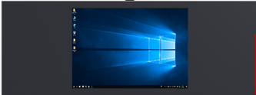
2 | 壁挂展台 | 嵌入式设计结构 | 一.硬件参数  1.智慧黑板内置高拍仪，采用嵌入式设计结构，与智慧黑板为一整体；要求具有断电安全锁功能，防盗式设计。  2. 为保证托板表面平整性，托板采用单板结构，不接受托板表面折叠设计。  3. 清晰度：≥800万像素，中心≥1200线；拍摄幅面不小于A4。  4. 图像色彩：24位；输出格式：图片JPG，视频MP4。  5. 光源： LED灯补光，支持5级调光。  6. 动态视频帧率：30帧/秒（1080P）。  7. 对焦/白平衡：自动  二.软件功能  8. 具有拍照截图.智能连拍功能，支持通用.文本档.色彩三种图像模式，方便用户根据实际教学场景切换模式。  9. 支持点击方式进行实时画面及图片的同屏对比功能，且支持本地图片导入功能；同屏对比支持多图联动缩放和单图缩放两种模式，并支持六张图片同屏对比。  10. 支持展台画面实时批注，也可将展台画面插入白板软件进行批注，预设多种笔划粗细及颜色供选择，且支持对展台画面联同批注内容进行同步缩放.移动；同时具有图片保存功能，方便用户留档备存。  11. 支持不少于三种裁切模式：无裁切.单图裁切.多图裁切，根据所选模式自动裁切图像，生成正式文档。  12. 图像旋转：提供常规旋转和无极旋转功能。 | 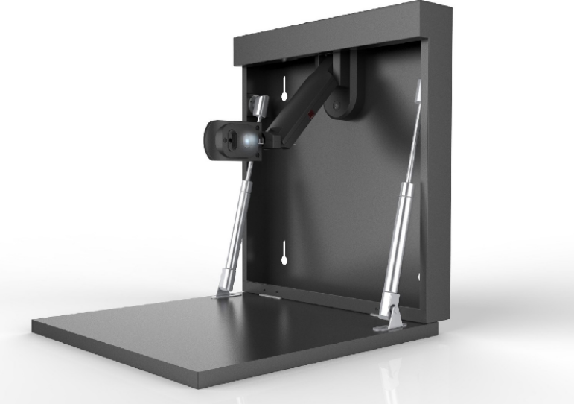
二.智能物联系统（教室基础教学环境改造)
3 | LED教室灯（含电源驱动） | 1200mm*300mm | 1.功率 36W（±4W），功率因数≥0.98。电压：220V~50Hz  2.灯具整体尺寸为：长*宽：120cm±5cm.*30cm±3cm）。重量≥3.0KG，防尘等级IP40  3.灯具需通过国家强制性 CCC 认证。  4.LED 教室灯为镀铬格栅防眩光结构。  5.灯具外表面光滑.易维护。为降低灯具故障率，灯具宜为一体式灯具，不宜使用传统管式组装式灯具。  6.为保证底盘稳固性和安全性，吊杆安装支架不得直接固定在底盘上，安装支架可调节。灯具外框材料为铝材料，表面做防锈处理。  7.电源驱动为隔离型驱动电源，需通过国家强制性 CCC 认证。功率因数PF>0.98  8.灯具色温 5000K（±280K），显色指数 Ra≥90，R9≥50光通量≥2900，灯具效能≥85 lm/W）  9.桌面平均照度：≥300lx，照度均匀度：≥0.7。满足并依据《中小学校教室采光和照明卫生标准》GB7793-2010。  10.教室灯寿命测试（光通维持率的预测）  产品使用寿命：≥50000 小时.产品光通维持率：50000小时 光通维持率 ≥70%。  LED教室灯满足，10000小时（或以上）光通维持率≥92%，不接受加速测试。【提供带有CNAS标志的第三方权威检测机构依据GB/T24823-2017《普通照明用LED模块性能要求》，《普通照明用LED模块测试方法》出据的测试报告②。】  11.LED教室灯通过了用于以LED为光源用于书写板照明，并通过视舒适认证.人类工效学认证。  12.教室灯提供视功能视舒适性评价. 视功能指数测评结果“视舒适指数≥6.0”。  13.LED 教室灯“闪烁”检测项目（或类似于“闪烁”检测项目）频闪波动≤1%）  14.LED 教室灯铅.汞.镉.六价铬.多溴联苯和多溴二苯醚等六种限用物质含量符合国家标准《电子电气产品六种限用物质的检测方法》GB/T 26125-2011.要求。  15.产品的节能环保性：投标产品除通过中国环境标志产品认证.节能认证，产品和其使用的驱动器通过ROHS测试外，产品所用LED灯珠的砷化镓含量符合国家标准《电子电器产品中限用物质的限量要求》（GB/T 26572-2011）。  16.LED 教室灯蓝光危害检测结果符合 IEC/TR 62778-2014标准要求，蓝光危害等级检测结果为 RG0。  17.LED 教室灯主要部件（包括但不仅限于电源线.控制装置.输出线.安装表面等）灯具各主要部件温度≤60℃(主要部件包括但不仅限于内部线≤50℃）控制装置表面≤60℃.外部线≤35℃.安装表面≤40℃等）。  18.LED 教室灯正常工作时照明标准值满足《中小学校教室采光和照明卫生标准》（GB 7793-2010），其中教室照度维持平均照度值≥300LX，统一眩光值（UGR)＜19，照度均匀度≥0.7，功率密度≤8W/平方米  19.LED 教室灯安装吊杆采用可伸缩结构，安装吊杆外径≥10mm，壁厚≥ 1mm，表面处理采用防锈处理。  20.LED 教室灯具牢固度（承重应满足国家标准灯具第一部分：一般要求与实验（GB 7000.1-2015及《灯具第2-1 部分：特殊要求 固定式通用灯具》（GB 7000.201-2008.要求，LED教室灯安装后灯具及吊装系统需通过其自身重量4倍及以上承重。  21.LED教室灯可实现恒照度存在式感应功能。恒照度：LED教室灯亮度可随周围环境LUX变化自动调整，保持桌面平均照度：≥300lx，照度均匀度：≥0.8。  存在式感应：实现人体微动作感应功能，既人在灯亮，人走灯灭的智能控制。  22.感应器静态功耗≤0.5W，感应器安装高度2.5~3m，感应半径5±1米，感应时间及灵敏度可调。  23.所有灯具及感应器接入智能控制系统，所有设备统一品牌。  24.教室灯提供有效期内的质量保险的保单原件扫描件证明。
4 | LED黑板灯（含电源驱动） | 1200mm*50mm | 1.LED 黑板灯功率≤36W（±4W，功率因数≥0.98；电压：220V~50Hz，  2.灯具整体尺寸为：长度：120cm±5cm。重量≤2kg，防尘等级IP40。  3.LED 黑板灯为一体式LED灯具，LED黑板灯通过国家强制 CCC认证。  4.LED黑板灯安装位置与黑板间距离≤45cm  5.灯具外表面光滑.易维护。为降低灯具故障率，灯具宜为一体式灯具，不宜使用传统管式组装式灯具。  6.电源驱动为隔离型恒流驱动电源，需通过国家强制性CCC认证。功率因数PF>0.98  7.LED黑板灯灯体采用光学透镜设计，灯体发光长度占灯具总长比例≥90%。  8.色温：5000（±280K）显色指数 Ra≥90，R9≥50灯具效能≥90 lm/W，光通量≥3300。  9.黑板平均照度：≥500lx，照度均匀度：≥0.85。满足并依据《中小学校教室采光和照明卫生标准》GB7793-2010。  10.黑板灯寿命测试（光通维持率的预测）产品使用寿命：≥50000小时.产品光通维持率：50000小时 光通维持率≥70%。LED黑板灯满足，10000小时（或以上）光通维持率≥93%，不接受加速测试。  11.LED黑板灯“闪烁”检测项目或类似于“闪烁”检测项目。频闪波动深度：≤1%  12.LED黑板灯通过了用于以LED为光源用于书写板照明，并通过视舒适认证及人类工效学认证。  13.黑板灯提供视功能视舒适性评价.视功能指数测评结果“视舒适指数≥6.0”。  14.LED黑板灯铅.汞.镉.六价铬.多溴联苯和多溴二苯醚等六种限用物质含量符合国家标准《电子电气产品六种限用物质的检测方法》（GB/T 26125-2011）要求。  15.产品的节能环保性：投标产品除通过中国环境标志产品认证.节能认证，产品和其使用的驱动器通过ROHS测试外，产品所用LED灯珠的砷化镓含量符合国家标准《电子电器产品中限用物质的限量要求》（GB/T 26572-2011）。  16.为防止灯具在使用过程中，因过热而导致产生安全隐患，灯具各主要部件温度≤60℃(主要部件包括但不仅限于内部线≤50℃）控制装置表面≤60℃.外部线≤35℃.安装表面≤40℃）。  17.LED 黑板灯蓝光危害检测结果符合 IEC/TR 62778-2014标准要求，蓝光危害等级检测结果为RG0。  18.LED 黑板灯正常工作时照明标准值满足《中小学校教室采光和照明卫生标准》（GB 7793-2010），要求黑板面维持平均照度值≥500LX，统一眩光值（UGR)≤15，照度均匀度≥0.8。  19.LED 黑板灯吊杆采用可伸缩结构，灯具安装吊杆外径≥10mm，壁厚≥1mm，表面处理做防锈处理。  20.LED 黑板灯具牢固度（承重应满足国家标准灯具第一部分：一般要求与实验（GB7000.1-2015）及《灯具第 2-1 部分：特殊要求 固定式通用灯具》（GB7000.201-2008）要求，LED 黑板灯安装后灯具及吊装系统需通过其自身重量 4 倍及以上承重实验。  21.所有灯具接入智能控制系统，所有设备统一品牌。  22.黑板灯提供有效期内的质量保险的保单原件扫描件证明。 | 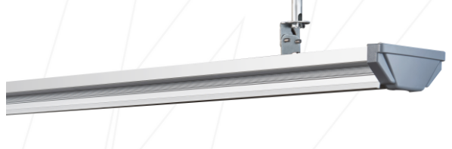
5 | 墙控高压情景开关 | 86装墙 | 1.功率：1W（±0.1W）.输入电压：220V~50Hz；  2.通讯协议：ZIGBEE通讯协议；  3.预设六种情景控制方式（包括上课.投影.自习.休息.放学.考试等模式）；  4.使用86装墙盒安装； | 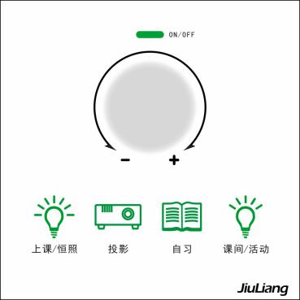
三.交互式录播系统（互动远程教学）
6 | 互动终端 | 互动终端 | 1.视频编码协议支持H.264 SVC.画质支持1080P@30fps.1080P@25fps.720P@30fps.720P@25fps；  2.音频G.711/AAC编码，支持回声消除.自动降噪.自动增益控制.自动增强，声画同步；  3.具备较强的网络适应能力，支持128Kbps至8Mbps范围内动态自适应；支持丢包重传.带宽调整.音频纠错；在30%丢包率网络环境下视频流畅不花屏；  4.支持一线通技术，可通过一根信号线同时传输视频信号.音频信号.控制信号.网络信号.电源信号，简化系统部署；  5.具备≥2个高清视频输入SDI/HDMI和≥2个HDMI高清视频输出，互动时支持双流输出；支持≥2路PoE的网络摄像机视频信号接口，具备XLR音频接口，支持RCA输入输出，具备RJ45接口；  6.通过两台摄像机即可实现教师全景.教师特写.学生全景.学生特写画面的拍摄及自动切换，并转成采集共享课件画面；支持多画面组合.支持教师演讲授课模式；  7.最大支持16个互动分屏画面组合布局；  8.支持基于互联网的互动教学应用：可与远端教室结对，开展互动课堂教学活动，支持与手机/平板端APP及电脑客户端互动；  9.支持与教室电脑或触控一体机中安装的控制客户端匹配，实现通过客户端控制终端的自动导播.手动导播.呼叫其他终端.静音解除静音.课件共享等操作； | 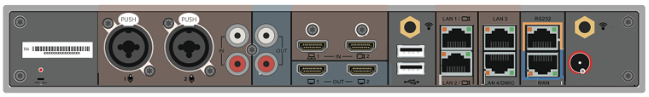
7 | 教师高清摄像头 | 2.7英寸 | 1.全景和特写摄像头一体化集成设计，可同时输出2路高清1080P视频。  2.全景机镜头视角可上下调节（-20°~0°），方便工程安装与调试；  3.摄像机内置领先图像识别与跟踪算法，无需任何辅助定位摄像机或跟踪主机，即可实现对老师拍摄的平滑自然的跟踪效果；  4.特写机采用72.5°高品质超广焦镜头，光学变焦12倍，并支持16倍数字变焦；全景机镜头视场角60°；  5.支持H.265编码，可实现全高清1080p超低带宽传输；  6.采用1/2.7英寸.207万有效像素的高品质HD CMOS传感器；  7.支持PoE供电，控制.供电.视频.音频仅需一条网线连接终端即可完成。 | 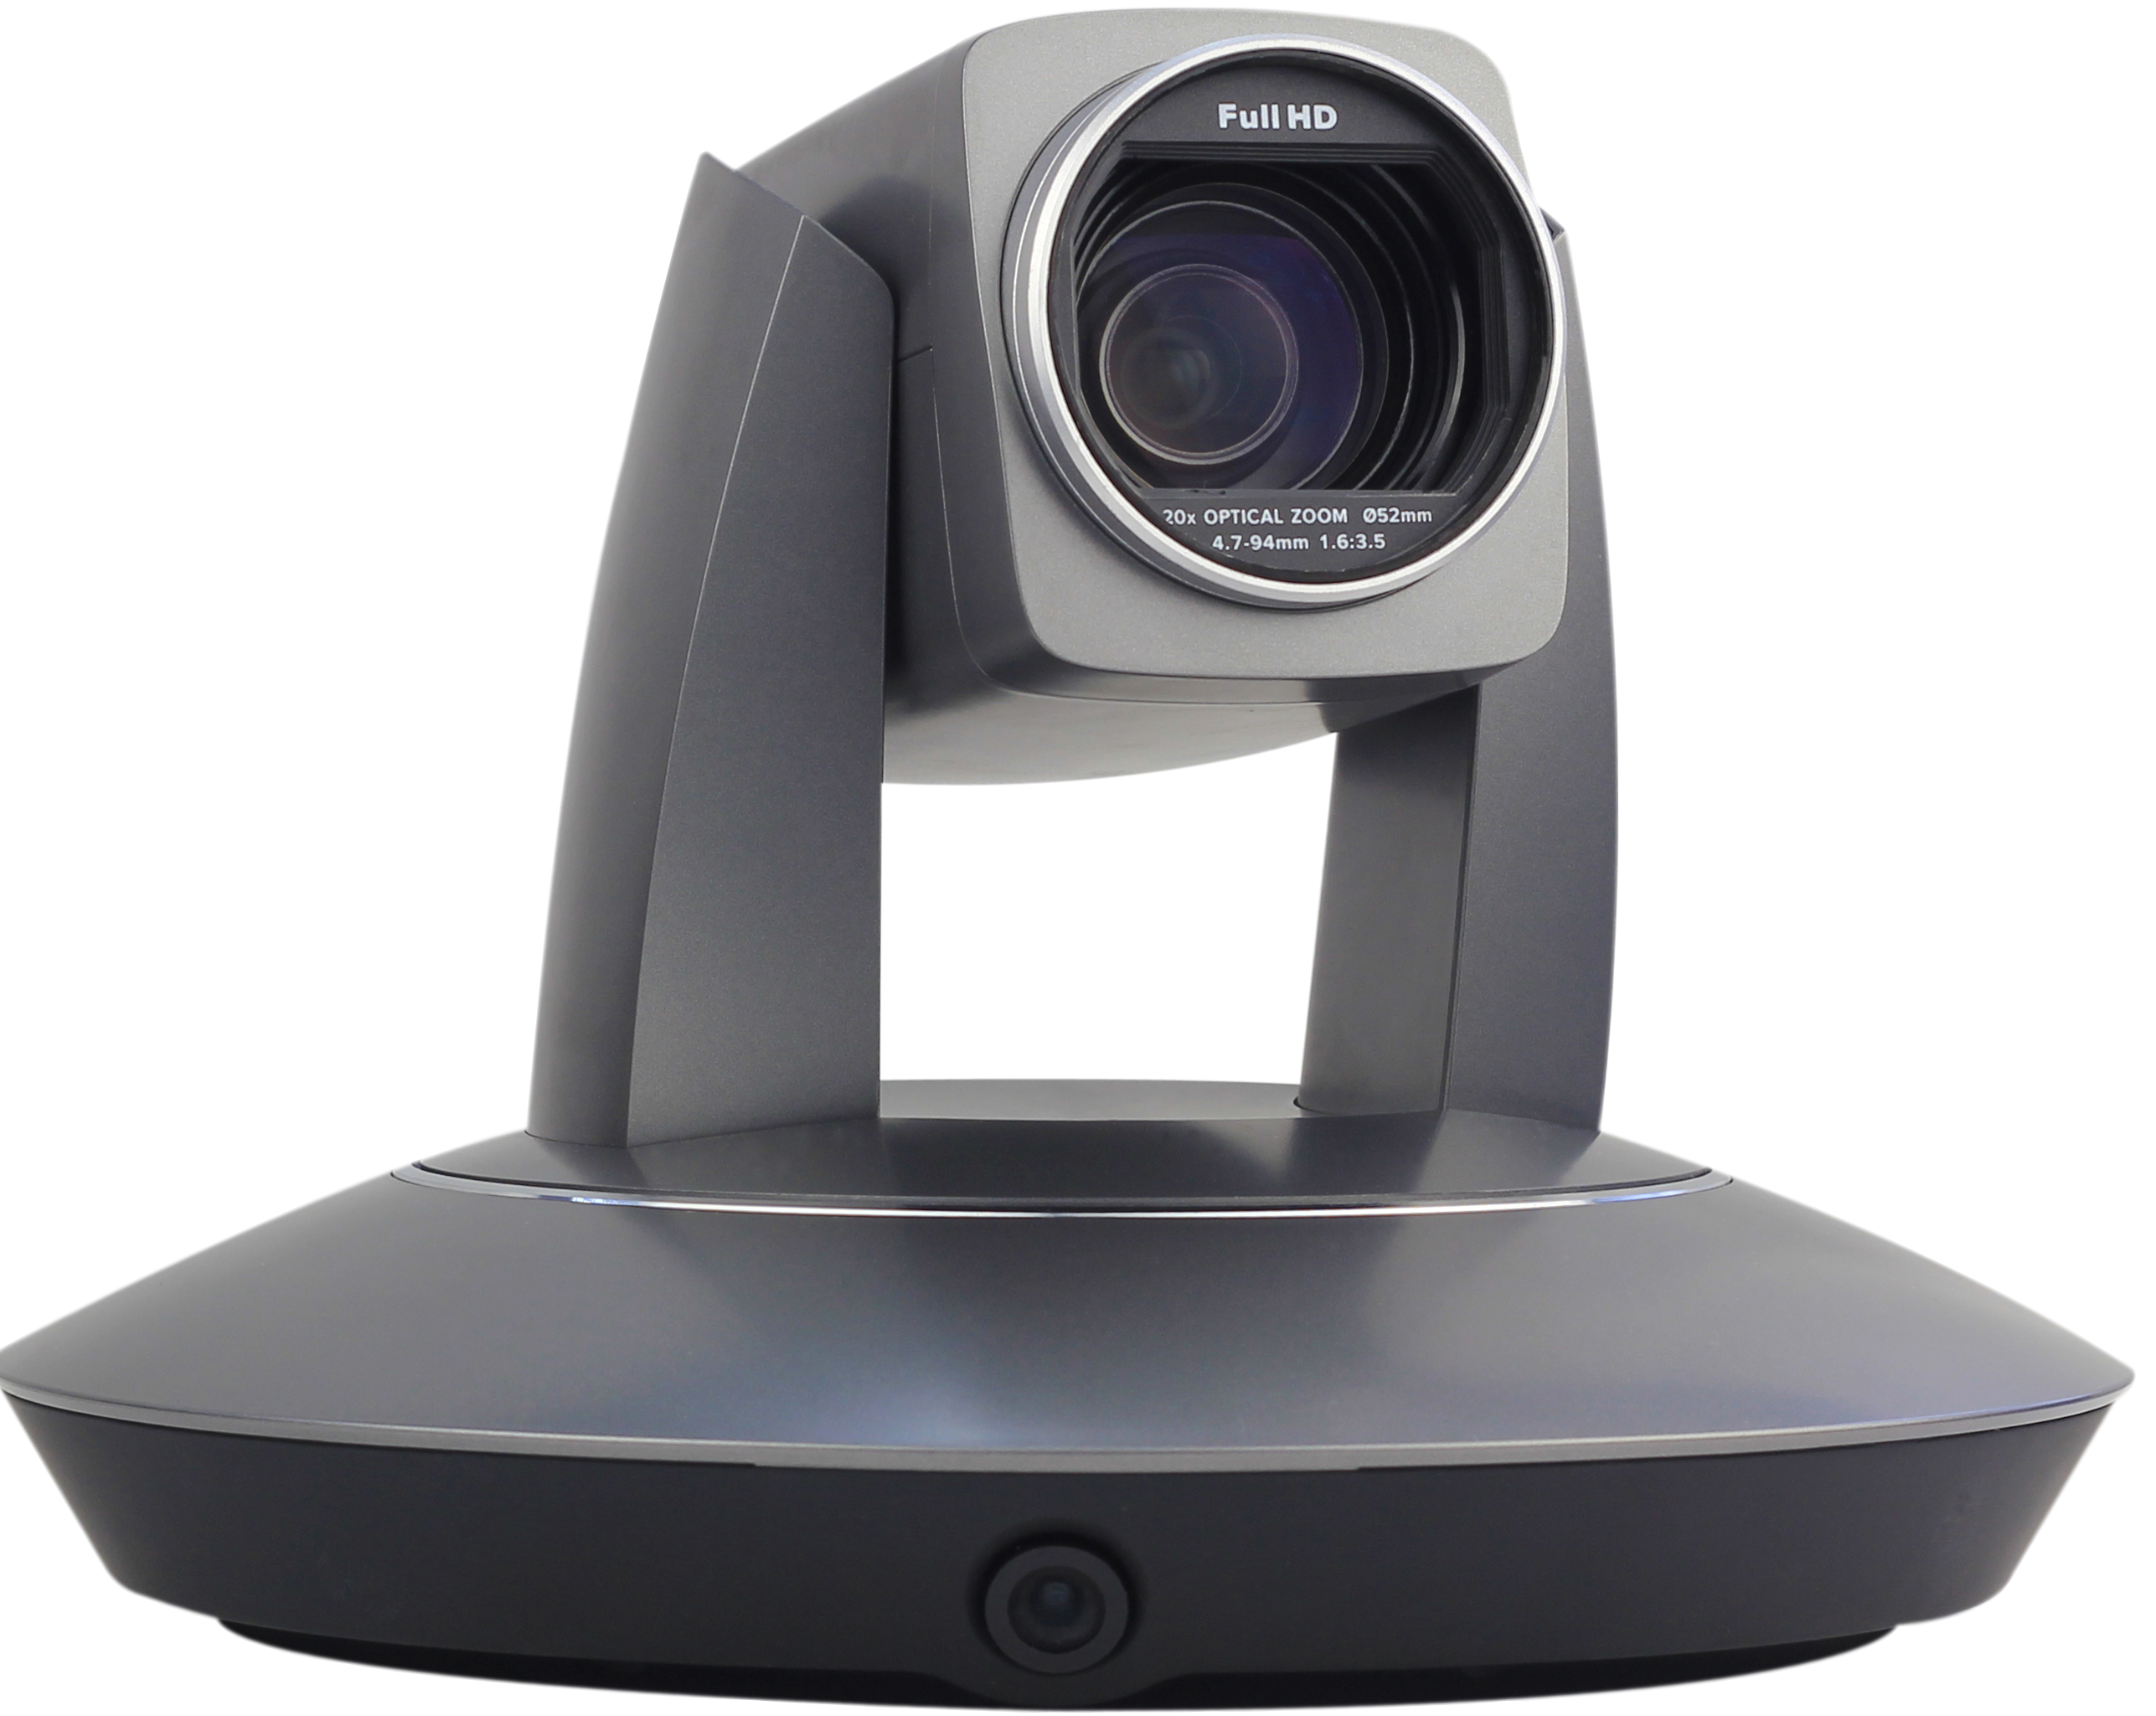
8 | 学生高清摄像头 | 4K超高清 | 1.支持4K超高清，最大可提供4K@30fps/ 25fps图像输出，同时向下兼容1080p.720p等分辨率；  2.内置图像识别和跟踪算法，无需任何辅助定位摄像机或跟踪主机即可实现学生虚拟跟踪；  3.全定制自动对焦无畸变镜头，广角视场高达84°，小镜头，大眼界。同时支持EPTZ，以不动制动，放得更大，看得更清。（120°视场角镜头不支持AF）；  4.高信噪比CMOS图像传感器，降低在低照度情况下的图像噪声，图像信噪比55dB以上；  5.支持PoE供电，控制.供电.视频.音频仅需一条网线即可完成。 | 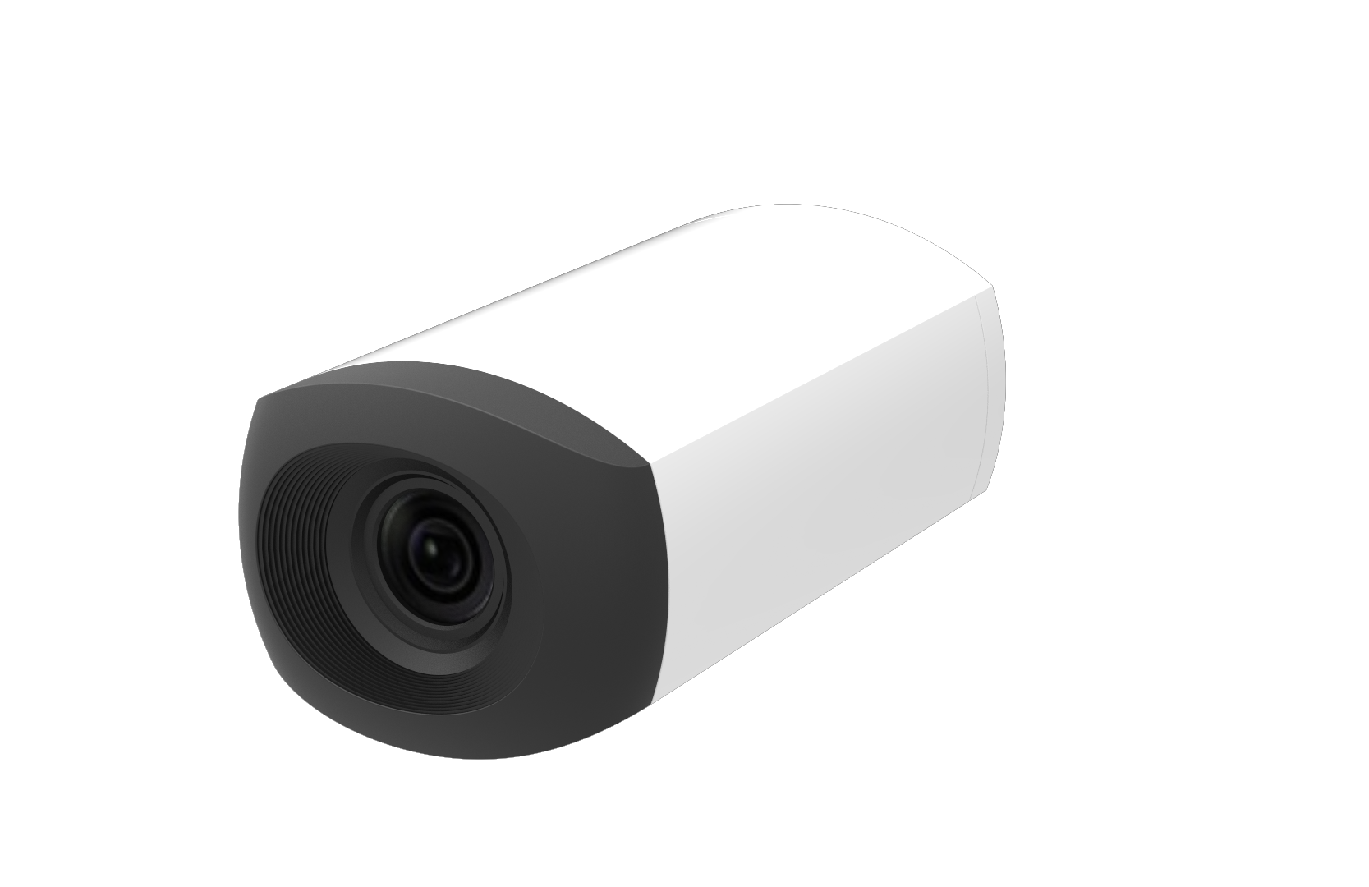
9 | 互动课堂控制系统软件 | 基于X86架构虚拟化部署 | 提供基于X86架构虚拟化部署的互联网公有云平台服务，用户方无需本地部署平台，使用云平台即可进行音视频互动业务的发起.组织和管理，云应具备以下功能：  1.提供备课服务，管理员/老师可在平台新建备课，选择需要备课的年级.学科.教材版本，并通过区域/学校组织架构选择主备老师.协备老师，形成线上备课小组，并设置备课活动展示封面，上传备课活动的说明；备课活动创建时，支持设置平台通过短信或邮件方式通知备课小组成员，或通过平台展示的方式进行共享；各备课成员在线开展资源共享.教案设计.共同编辑等活动，备课过程中可预约云端会议室进行可视化的交流；平台将自动统计各成员参与备课的信息，包括上传.编辑等操作记录；备课结束后将会自动发布至平台的备课模块进行成果展示，提供给其他老师学习，同时管理员也可取消共享。  2.提供教研应用服务，包括评课教研和互动教研两种教研方式，支持将互动终端教室.PC/Pad/手机打通，教师和教研人员无需进入教室，即可通过互联网云平台远程实时参与听课.评课以及互动研讨；  3.提供资源共享服务，支持优课资源的创建.修改.删除等操作，支持展示热门优课资源推荐信息；支持将上传平台的优质课程视频资源按学段.年级.学科.授课节次等进行分类管理展示，帮助广大师生快速精准搜索所需课程，实现线上学习观摩；  4.平台提供巡课服务，平台能以二分屏.四分屏等多种布局形式查看多个互动终端教室授课直播情况，并支持周期性轮巡展示；  5.为保障更好网络适应性，平台应支持H.265编码协议，支持分层编解码，一次编码可产生多种分辨率.速率.帧率的视频码流；  6.为保障业务开展的效果，支持内外网穿透，具备较强的网络适应.抗丢包能力，在丢包率30%以上的情况下，仍能保证视频质量不低于1080P，传输流畅无花屏无卡顿；  7.平台仅提供多方互动终端音视频流的交换转发服务，不对数据进行编解码，采用终端加密方式，保障教育教学数据传输过程中的及时性.流畅性和保密性。 | 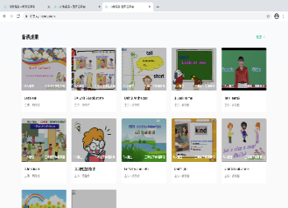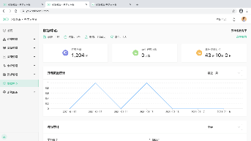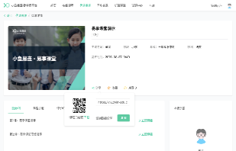
10 | 吊顶麦克风 | 吊顶麦克风 | 频率响应100Hz～18KHz；灵敏度-40dB±3 dB （re 0dB=1V/Pa@1kHz）；指向特性 超心型135°；输出阻抗200Ω±30%；输出幅度Max 300mV；最大承受声压110dB SPLA计权@1KHz，THD≤1%.；动态范围76dBA.；信噪比60dBAre 94dBSPL=1Pa@1KHz。 | 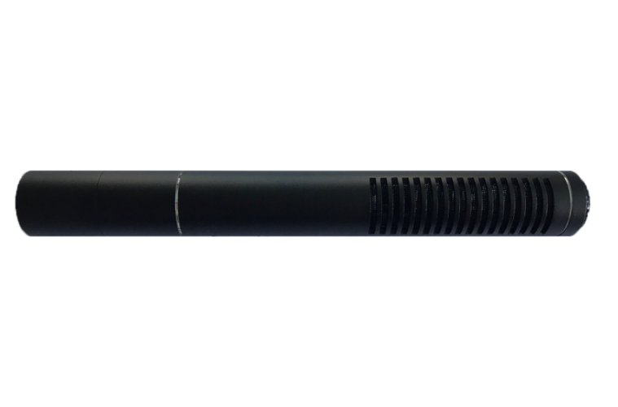
11 | 音频处理器 | 音频处理器 | 1.采用工业级嵌入式架构，采用专用芯片和嵌入式操作系统，稳定可靠；  2.可通过USB接口传输音频信号，代替传统模拟音频信号传输方式（同时也支持模拟信号传输方式，进行远程输出.远程参考信号输入.软件升级和参数配置）；  3.集成自动噪音抑制技术，（去除包含空调.排气扇等噪音干扰）保证声音质量）；  4.6路差分输入，支持软硬件48V幻象供电开启关闭；  5.3路单声道Line-IN输入.分别为：1—远程音频输入；2—课件；3—无线麦；3.5mm接口和凤凰端子二选一；  6.3路单声道Line-OUT输出，具体定义为：1，输出至远程（包含无线麦.吊麦.课件.；2，录音（包含无线麦.吊麦.课件.远程音频输入）；3，输出至音箱（包含无线麦.课件.远程音频输入;3.5mm接口和凤凰端子二选一）；  7.6路平衡输入可做16段EQ处理（其他输入.输出不作EQ处理）；  8.智能混音功能：根据开启的MIC 数量自动调整系统的输出电平，不会因为输入电平的叠加而使系统的输出增益提高，而影响声音的清晰度；  9.抗混响功能：无线麦和吊麦自动切换。当无线麦开启后，吊麦静音或音量降低；无线麦关闭或静音(可设置静置时间后，切换到吊麦拾音，抗混响等级可调）；  10.具备一键调试功能：短按一下主机上的复位键，根据检测的声场数据，麦克风和音箱的数据自动配置相应的设备参数模板；  11.回声消除功能：对麦克风进行AEC处理，参考信号为远程音频信号，处理回声延迟能力：128ms，256ms，512ms；  12.具有AGC功能，防止多人大声说话时破音；  13.除USB外，还可通过网口进行软件升级和参数配置输入/输出增益.EQ.AGC.降噪等级等参数；  14.回声抑制比：＞60dB；采样率：48K；采样位数：32位；动态范围：90db；稳态噪声消除比：30dB ；频率响应：20Hz-20KHz；最大增益：59dB；电源电压：DC 12V/2A | 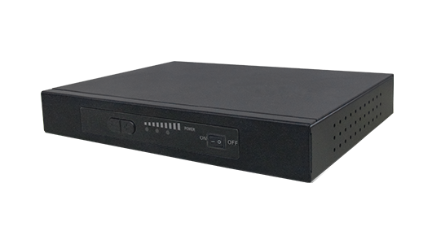
12 | 无线头戴话筒 | 无线头戴话筒 | 1.≥64个U段频点，具备数字导频功能，同一地点使用多套同样设备互不干扰；  2.话筒重量≤45克，可手持.挂于胸前，也可或外接头戴.领夹咪搭配使用；  3.开机自动对频，老师可以自带话筒，到任意一个教室都可自动匹配接收端使用，实现一老师一话筒，既卫生又方便充电和收纳管理；  4.老师可根据环境需求，随时通过话筒发射器侧面的音量调节键调整音量大小；  5.可搭配独立接收器成套使用，也可匹配接收模组嵌入一体式音响内使用。 | 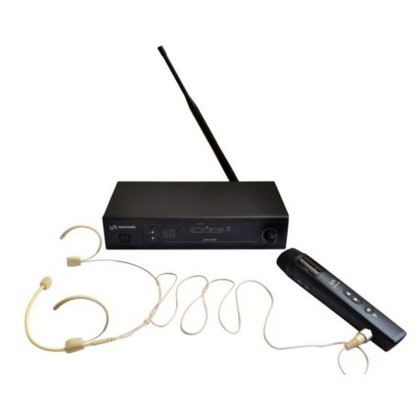
13 | 55寸交互电视 | 55英寸 | 1.LED液晶智能电视，Android 6系统；  2.屏幕尺寸：55英寸；  3.屏幕比例：16：9；物理分辨率：3840*2160；  4.输入端口：HDMI 接口：2个；网络接口：1路 | 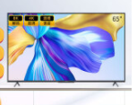
四.跨学科VR/AR交互实验室
14 | VR一体机 | 128G存储 | VR学习一体机 参数如下：  1.显示屏：5.5 inch x 1 SFR TFT；  2.分辨率：3840x2160，PPI：818；  3.刷新率：≥75HZ；  4.处理器：≥2.4GHz 8核64位；  5.护眼模式：通过TUV低蓝光认证，可以在系统设置中开启该功能；  6.视场角：≥101°；  7.内存：≥4GB，RAM，LPDDR4X.1866M；  8.闪存：≥128G，支持Micro SD卡最大256G扩展；  9.电池：容量≥3500mA；  10.传输：支持USB3.0数据传输；  11.本次配备128GMicro SD存储卡。 | 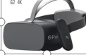
15 | 学生端控制系统 | 学生端控制系统 | 1.支持场景化的基于任务的学习模式及多分支场景化探索学习模式 ；  2.支持学生通过该系统输入学号进入到学习模式并接受老师下达的学习课程任务，基于老师端设定的VR课程内容进行提醒交互式学习.模拟实训.模拟考核三大模式，实现“学练考”高仿真实训学习环境；  3.支持VR教学模式.实践模式.考核模式三种学习模式系统，可由教师教学管理系统进行统一控制；（提供软件功能界面截图）；  4.支持集中控制和自由操作模式。 | 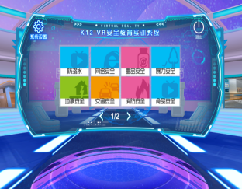
16 | 教师端管理系统 | 教师端管理系统 | 1.可通过VR教学系统统一控制所有的VR教学一体机，让课堂进度可管可控。  2.配置授权≥60个；  3.支持内容分类，包括学科，年级等；  4.为方便老师课堂使用，状态查询功能要求可清晰显示连接成功；  5.为方便老师课堂使用，状态查询功能要求可查询每台VR头盔的连接状态等信息；  6.为方便老师课堂使用，要求在管理界面能够一目了然查看所有课程列表；  7.支持状态查询，可查询VR头盔是否接入网络，并显示已接入和未接入的数量；  8.课堂监控功能：可实现老师对学生VR头显内容的监控；  9.在上课结束后，教师端可实现一键关机；  10.教师端.头盔端要求可实现系统的自动更新，无需管理员操作；  11.支持与XR课件制作工具的账号绑定功能，老师制作的VR课件内容可发布到教师端管理系统，辅助老师进行同步教学；  12.教师端.VR眼镜端要求可实现系统程序的自动更新，老师选择性升级；  13.支持离线模式授课；  14.学号批量导入功能，无需多次录入，且学生端与教师端能够进行自动匹配登录验证功能；  15.支持查询学生学习时间.过程等日志信息，支持对VR课程模拟考核成绩的数据记录进行查询等；（提供软件功能界面截图）。 | 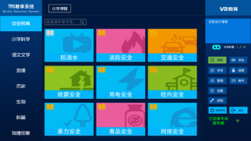
17 | 高中VR精品课程资源 | 高中VR精品课程资源 | 基于次世代3D渲染技术.高端贴图渲染技术.Unity引擎动画等技术；资源需要能够实现，让体验者能够以第一人称的方式进入到全景虚拟环境中，置身于类真实的情景，亲身体验场景。提供的资源所创造或模拟的事物与环境真实而生动，并且提供交互手段，使得体验者可以自由活动和探索虚拟世界，可以获得对客观事物的各种感性或理性认识，有助于激发人的形象思维和研究性思维，从而深化概念和建造新的构想与创意。  （一）VR高中课程数量不少于215节  1.高中物理课程不少于35节，包括但不限于以下内容：牛顿第一运动定律.牛顿第三运动定律.电荷的性质.欧姆定律.电场线.直流电动机的基本原理.液体的分子运动论.棱镜光谱仪.汤姆森原子模型.原子核的大小和核密度.核连锁反应；  2.高中化学课程不少于50节，包括但不限于以下内容：摩尔分数.碱金属的化学性质.金属氧化物与酸的反应.稀硫酸的化学性质.原子半径和卤族元素.共价键.苯酚的化学性质.原子半径的周期变化趋势.原子核外电子构型和元素在周期表中的位置.烷烃的结构异构体；  3.高中生物课程不少于15节，包括但不限于以下内容：细胞和脱氧核糖核酸.细胞膜的生理机能.植物的呼吸作用.减数分裂.基因工程的应用.尿液的形成.臭氧层；  4.高中数学课程不少于8节，包括但不限于以下内容：集合的类型.全集和子集.圆锥体体积.圆锥曲线概述.轨迹；  5.物理现象课程不少于5节，内容不限于但包括：磁悬浮原理与现象.激光原理与现象.海市蜃楼原理与现象.磁悬浮奥斯特原理与现象.磁悬超人原理与现象.光纤导光原理与现象等；  6.航天科普课程不少于13节，内容不限于但包括：星球探索.土星探测.VR卫星发射过程.星际穿越.飞向木星.火星探测等；  7.德育教育课程不少于25节，内容不限于但包括：红军长征.抗战胜利70周年阅兵.抗美援朝英雄归来.宝岛台湾.天安门广场.长征历史.秦始皇陵.论语·学而等；  8.VR研学教育课程不少于35节，内容包括但不限于以下资源：心境·泸沽.黄山旅游.太浩湖.古都洛阳.桂林山水.杭州西湖之美.黄山景区.世界之巅.五台山普寿寺.中国之高山仰止等。  （二）VR校园安全教育交互式课程数量不少于12节  1.VR校园消防安全。功能上需实现的知识点包括：利用窒息法灭酒精灯.干粉灭火器的操作.使用湿毛巾捂口鼻.学会用手背测试门温.按响警铃报警.根据火情选择正确地逃生路线。场景需实现学校实验室.走廊.操场等地。支持交互式操作；支持自主学习.模拟实训.模拟考核.模拟考评等四大闭环学习模式；并且能支持模拟考核过程体验及教师端的成绩统计。  2.VR地震安全逃生。功能上需实现的知识点包括：地震来临会躲避.地震结束速逃生.学会保护头部.使用毛巾捂口鼻.关闭教室电源.绕开裸露电线行走.被困楼道使用铁棍敲击求救。场景需实现教室.走廊等地。支持交互式操作；支持自主学习.模拟实训.模拟考核.模拟考评等四大闭环学习模式；并且能支持模拟考核过程体验及教师端的成绩统计。  3.VR道路交通安全。功能上需实现的知识点包含：观察信号灯并横过马路.走人行道并绕开施工区域.懂得拒乘黑车.学会走人行天桥.靠右行走注意来往车辆等。场景需实现街道斑马线.人行道公交车站.居民小区路。支持交互式操作；支持自主学习.模拟实训.模拟考核.模拟考评等四大闭环学习模式；并且能支持模拟考核过程体验及教师端的成绩统计。  4.VR校园活动安全。功能上需实现的知识点包括：体育课上穿着得体.远离投掷球类落地区域以免被砸伤.不在健身器材上做危险动作以免摔倒.短跑不要串跑道.楼梯扶手不滑行.走廊楼道不踢球.不爬窗台防坠落。场景需实现学校操场.走廊。支持交互式操作；支持自主学习.模拟实训.模拟考核.模拟考评等四大闭环学习模式；并且能支持模拟考核过程体验及教师端的成绩统计。  5.VR校园周边暴力防范。功能上需实现的知识点包括：不相信陌生人带你回家以防被拐骗.拒绝给送玩具的大妈带路.远离不良少年.途径小巷子有坏人要绕路行走.回家后陌生人敲门别回应。场景需实现学校门口.小巷内.家里。支持交互式操作；支持自主学习.模拟实训.模拟考核.模拟考评等四大闭环学习模式；并且能支持模拟考核过程体验及教师端的成绩统计。  6.VR远离毒品。功能上需实现的知识点包括：认识毒品及危害.在娱乐场所学会拒绝他人递过来的饮料酒水.看到有人**要报警。场景需实现KTV包厢.戒毒所。支持交互式操作；支持自主学习.模拟实训.模拟考核.模拟考评等四大闭环学习模式；并且能支持模拟考核过程体验及教师端的成绩统计。  7.VR用电安全。功能上需实现的知识点包括：湿布不能擦电器，电器用完请关闭，电线破损勿使用，拆除电器关电源。场景需实现家庭厨房.客厅.阳台。支持交互式操作；支持自主学习.模拟实训.模拟考核.模拟考评等四大闭环学习模式；并且能支持模拟考核过程体验及教师端的成绩统计。  8.VR防溺水。功能上需实现的知识点包括：学习溺水急救及游泳抽筋的办法，场景需实现游泳池.河边.水库等地。支持交互式操作；支持自主学习模拟实训.模拟考核.模拟考评等四大闭环学习模式；并且能支持模拟考核过程体验及教师端的成绩统计。  9.VR食品安全。功能上需实现的知识点包括：识别食品生产日期，了解食品可追溯，学会抵制“三无”食品，不吃变质食物，知道食物中毒后的处理方式。场景需实现超市货架食品区.生鲜区.熟食区。支持交互式操作；支持自主学习.模拟实训.模拟考核.模拟考评等四大闭环学习模式；并且能支持模拟考核过程体验及教师端的成绩统计。  10. VR宿舍消防安全。功能上需实现的知识点包括：利用隔离法关闭电源.操作灭火器灭火.湿毛巾捂口鼻.根据火情选择合适的逃生路线。场景需实现学校宿舍.楼道.操场等地。支持交互式操作；支持自主学习.模拟实训.模拟考核.模拟考评等四大闭环学习模式；并且能支持模拟考核过程体验及教师端的成绩统计。  11.VR校园应急救护。功能上需实现的知识点包括：掌握心肺复苏.创伤救护的知识与技能，提高突发事件发生时的应急处理能力。场景需实现学校教室.教学楼楼梯口.走廊等地。支持交互式操作；支持自主学习.模拟实训.模拟考核.模拟考评等四大闭环学习模式；并且能支持模拟考核过程体验及教师端的成绩统计。  12.VR网络安全教育。功能上需实现的知识点包括：制定上网规则.不轻易约见网友.知道网络的虚拟性.学会分辨诈骗信息，注意保护个人信息安全.拒绝传播不良信息。场景需实现教室.卧室.咖啡店门口。支持交互式操作；支持自主学习.模拟实训.模拟考核.模拟考评等四大闭环学习模式；并且能支持模拟考核过程体验及教师端的成绩统计。  （三）安全教材  1.教材有国家认可的正式出版印刷书号；书本内容上至少包含12节校园安全教育的的课程内容，安全教育课程配套教材和教师所使用的授课PPT，辅助老师课堂进行知识讲解。  2.配备老师教研教学所需要的课程内容对应的教学PPT电子版资料； | 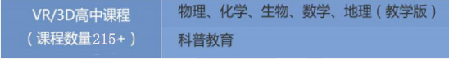
18 | 学科STEAM编程课程 | 学科STEAM编程课程 | 1.通过有针对性的.有不同难度等级的课程设计，同时融合STEAM教育理论，让学生学习基本的编程知识，让学生掌握编程中最基本的编程概念。通过趣味性强的主题编程课程，培训学生基础逻辑思维.基础编程技能和学习编程的兴趣。具体课程内容如下：提供学科STEAM编程课程不少于10节：火箭的运输过程.火箭发射之点火.火箭发射之升空.火箭发射之入轨.返回舱着陆.航天器对接.人类登陆月球.好奇号火星探测.太阳系认知.航天飞机发射等； | 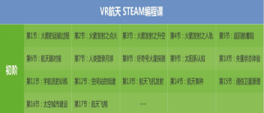
19 | XR课件创编工具 | XR课件创编工具 | （一）XR课件创编工具软件功能如下：  图形化课件创编工具软件，模型库内含近万个3D资源，软件操作上使用图形化模块，帮助老师轻松制作3D/VR课件内容。软件功能包括但不限于：  1.可视化操作界面：无需额外插件，直接在三维场景中编辑物件资源，所见即所得  2.模型/音频自定义扩展：支持由主流模型制作软件制作的STL/FBX文件及附属动画文件导入编辑器模型库，进行本地自主使用；支持MP3格式音频文件导入编辑器音频库，进行本地自主使用。  3.10000+资源库支持：资源库包含万余角色模型与特效资源，百余音乐与音效，100+场景内容，200+全景图内容。  - 基础模型拼装：软件包含30余标准几何体素材，可根据自身需求制作个性化的三维资源，标准几何体支持表面换色。  - 5.全景资源/图片资源自定义扩展：支持全景图片与全景视频导入播放；支持jpg，png格式图片导入查看。  6.模型资源收藏：可根据自身使用便捷性需求，收藏或者批量收藏模型素材，便于二次使用。  7.多环境制作：软件支持3D环境内容创建，制作个性化三维作品内容；同时支持控制台与海龟绘图模式，制作简单编程内容以及2D绘图作品内容（提供软件功能界面截图）。  8.双模式编辑操作：软件支持编辑模式与开发模式；编辑模式适合初学者，导入资源通过简易拖拽即可将场景内物件移动到目标位置，在资源上点击鼠标右键可选择进行旋转.缩放.高度与复制操作；开发模式适合有一定软件操作基础，使用常用商业3D引擎操作模式进行场景内物件的位置.旋转与缩放调节。（提供软件功能界面截图）  9.多平台控制：软件支持PC.VR.AR.MR.智能手机平台控制编辑，使用操作模式类模块，区分平台编辑，完成多平台可交互课件作品。  10.编辑视角按需控制：编辑视角支持通过键盘鼠标进行移动旋转，并贴合初学者设置了视角回弹，在移动视角后回弹到斜45°向下观看模式，避免初学者移动后丢失视角位置；视角回弹也可关闭，关闭后适合有形成一定空间概念的使用者者更便捷的操作场景。  11.资源库搜索：支持资源库中通过搜索栏输入关键词，快速查找资源。  12.多平台查看：通过软件制作的课件作品，除了在PC平台查看外，还可使用同账号，登录VR设备APP，安卓智能手机APP等即可观看课件作品在其他平台运行效果。  13.一键上传云端保存：通过PC设备完成的作品结果，一键上传云端，账号内存储作品数据；通过云服务，无需物理传输，提供便捷的多平台运行体验支持；且作品内容云端传输，支持账号异地登录仍可编辑修改。  14.共享作品大厅课程内容上传下载：教师优秀课程内容，均可上传共享作品大厅供他人学习交流，其他用户也可在作品大厅直接获取他人作品进行交流学习。  15.模板收藏：自己制作的作品内容，可收藏为模板，便于基于模板二次开发修改。16.作品复制与转移：账号间可直接将个人作品内容复制或转移到其他人账号下。  17.场景更换：个人作品可在不替换项目内资源代码的前提下，更换场景背景。  18.3D打印文件：官方资源库模型，支持导出3D打印机适配的文件格式。  19.作品分享：支持录制不超过15秒的短视频，微信扫码即可获取，并支持分享交流。  20.皮肤切换：软件支持4种风格的皮肤切换。  21.与教学管理系统联通：课件制作工具软件账号可联通于教学管理系统，作为教师教学课件来源的补充；教师个人制作的作品可直接于教学管理系统进行播放，也可使用账号获取他人优秀课件内容，通过教学管理系统进行播放。  （二）课件典型案例  1.VR课件案例课程内容不少于4节，其中案例课程包括但不限于：动物园.日地月.农夫过河.DNA双螺旋结构等完整案例课程内容；至少包括4个VR内容制作的模板工程案例功能，方便教学中快捷拷贝使用，通过趣味性强的主题编程VR课件内容制作，帮助老师可视化教学；也可通过案例课程的学习，培养学生基础逻辑思维.基础编程技能和学习编程的兴趣。 | 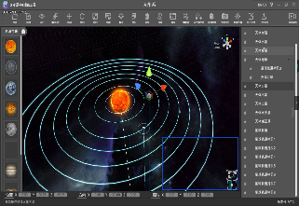
20 | VR设备消毒充电一体柜 | 1000*1000*600 | 1.主体材质：1.0-1.8mmSPCC冷轧碳素钢与环保ABS工程塑料相结合。  2.采用全封闭防盗结构.工艺上耐酸碱腐蚀.耐磨.防静电等。  3.采用USB充电模式，方便安全。  4.高品质超静音脚轮（四轮万向，两轮带刹车)和左右人体工学把手）。  5.一体化电源管理系统：  A.USB供电，5V/2A直接输出，全电源管理芯片式集成电路设计，自动检测平板允许输入电流，优先供应低电位设备。根据电池电量自动以普通，快速，涓流三种模式供电，满电自动断电。  B.过载保护：当功率过大或电流不稳定时自动断电，防止损坏设备。  C.带有定时时长显示屏，数码显示定时时长。  D.互循环散热结构，自动控制风扇在一定温度区域内启动风扇强制散热，充电过程中产生热量由风扇强制排出，保证设备在安全温度运行，整体安全可靠，节能环保。  E.满足宽频电压输入，范围为110V-240V。  6.标配防漏电.防短路多重保护系统，确保使用者人身安全。  7.柜体侧面带有置物槽，可存放电源线，无线AP等。  8.自带消毒功能。 | 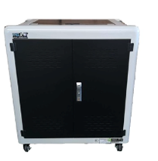
21 | 无线路由器 | 无线路由器 | 1.类型：无线基站；  2.传输频段；2.4GHz频段，5.0GHz频段；  3.传输速率：无线≥2976M；有线10/100/1000M；  4.Wan口数量（千兆）1个；Lan口数量（千兆）3个；  5.WPS：支持；  6.机身材质分类：塑料机身。 | 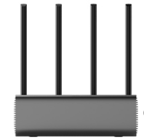
22 | VR师资培训及课程开发培训 | VR师资培训及课程开发培训 | 提供VR师资教学培训.精品课程资源开发培训以及对学校教师的创新课程开发指导。第一期进行VR课程操作及讲课培训；第二期进行课件创作工具操作及场景模型培训；第三期进行课件创作工具控件代码及逻辑语言培训。培训方式分为安装演示培训和授课培训：  1.在现场培训中，为学校教师实地讲解VR设备及课程的操作方法，使教师对VR学科课程及VR课件创作工具有直观的了解，并通过实际应用掌握日常管理和教学的方法；  2.现场培训采取实地讲解和动手应用相结合的方式进行，保证教师能够正确安装.使用VR设备及VR课件创作工具；  3.软件及设备正式运行两周后，若校方需要可再安排一次现场答疑与再培训，以提高使用技能；  4.长期为学校提供远程培训及在线服务。 | 定制
五.灵动桌椅
23 | 讲台 | 840mm*500mm*985mm | 1.讲台整体采用倒凸型分体式结构，长840mm.宽500mm.高985mm；调整脚可在0mm-5mm范围内自由调节;下体尺寸500x400x690mm。  2.上箱体采用高强度国标钢板及先进工艺模具.拉伸一次成型，并进行焊接处理；下箱体采用优质钢板折弯焊接成型，表面使用绿色环保无溶剂塑粉静电喷涂处理。  3.上箱体颜色为哑光灰白色，桌面使用优质木板，经低温物理工艺处理，防火防滑等；上箱体前端中央位置设置专门的Logo印刷区域，方便学校/企业印刷Logo，加强校园/企业文化宣传；上.下箱体四周均采用圆弧边角设计，有效降低直楞伤害的同时提高产品视觉感受。  4.上箱体两侧的扶手结构采用人机工程学设计，符合使用者的使用习惯，有效降低长期站立使用时的疲劳感。  5.上箱体桌面上部位置设置有电子快捷插口，并留有穿线孔，配合笔记本使用。  6.上箱体留有储物抽屉，方便老师放置教学用具，例如蓝牙话筒.教鞭.教学书写物品等。  7.下箱体采用模块化设计，可实现分拆组装，采用上大下小的结构设计，前后门组件进行高温物理工艺进行方木式处理，可作为储物使用。  8.下箱体配备有五孔插座外接电源使用。  9.下箱体底板过线孔均采用敲落孔方式。  10.全部的加工件均为模具冲压成型或者注塑成型，采用先进的工装夹具.全自动焊接工艺。 | 参考参考效果图（以投标为准）
24 | 组合桌椅 | 700*570*600 | （一）组合桌：规格：700*570*600~780mm;高度可调,每档30mm，共6档。  1.台面：采用25mm厚橡木实木面板，  2.桌腿：采用3mm厚冲压成型的铁板和直径50mm壁厚1.5mm的钢管焊接而成，内置直径40mm壁厚1.5mm并钻了10对调节孔的钢管，配合可调节塑料片可以调节桌腿高度；表面环氧树脂高压静电粉末喷涂，具有较强的耐腐蚀性。  3.可调节塑料片：采用两瓣合并上下移动的可调节结构方式，用高强度的ABS材料，塑料注塑模一次性成型，具有较强的耐蚀性及承重性。  4.固定螺栓：内六角不锈钢螺栓。  5.多功能可调地脚：高度螺旋调节，采用高强度的尼龙材料，塑料注塑模一次性成型，  （二）学生座椅：座椅靠背高700mm，座面宽44mm，座面到地面高度400mm 采用进口PP环保材料，一次注塑成形，经久耐用、鲜艳不褪色。安全环保、重量轻、可重叠放置节省占地空间，产品质量不受气候温差影响。正常使用八年以上。  1.表面不允许有裂纹、破损、明显修补痕迹，明显色差，内表面应整洁。  2.座面向前下倾斜3度角以内，向后下倾斜3度角以内，座面后靠为圆弧型结构，靠背从垂直面向后倾斜应为3度角以内，靠背曲率半径在50mm以上。  3.椅子着地应平稳，其最大偏差不应超过2mm,椅子的两侧椅脚应对称并保持平行  颜色由业主自行选择。 | 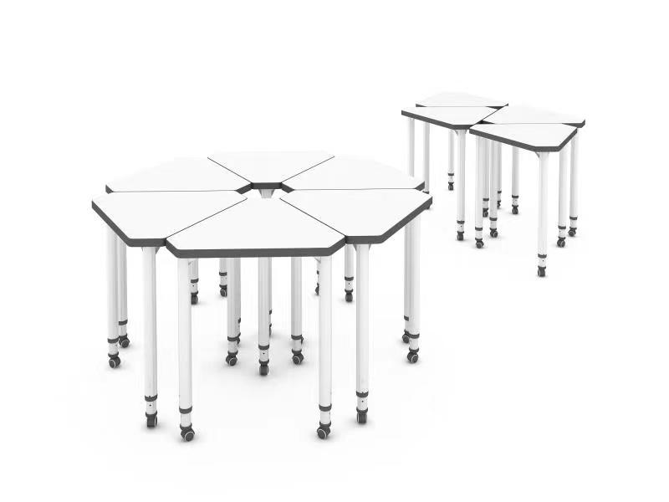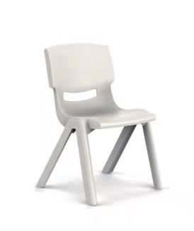仅供参考（具体以业主确认方案为准）
六.装修部份
25 | 原建筑墙体拆除 | 原建筑墙体拆除 | 砖墙拆除.以实际为准.含垃圾清理.下楼
26 | 顶面拆除 | 顶面拆除 | 顶面所有设备及装饰拆除.以实际为准.含垃圾清理.下楼
27 | 瓷砖.花岗石拆除地面 | 瓷砖.花岗石拆除地面 | 瓷砖拆除.以实际为准.含垃圾清理.下楼
28 | 地面水泥砂浆找平 | 地面水泥砂浆找平 | 基层水泥砂浆找平.
29 | 地面水泥砂浆找平后做自流平 | 地面水泥砂浆找平后做自流平 | 自流坪制作
30 | 塑胶地板及铺贴 | 塑胶 | 自流坪制作
31 | 大理石门槛 | 大理石门槛
32 | 石膏板综合吊顶（展开面积计算） | 石膏板综合吊顶（展开面积计算） | 轻钢龙骨支架，石膏板饰面
33 | 顶棚阻燃板基础 | 顶棚阻燃板基础 | 木工板下挂基层，石膏板饰面
34 | 铝方通吊顶 | 铝方通吊顶5CM*6CM | 轻钢龙骨支架，600铝扣板
35 | 造型灯槽 | 造型灯槽 | 轻钢龙骨支架，木工板下挂基层，石膏板饰面
36 | 窗帘盒造型 | 窗帘盒造型 | 轻钢龙骨支架，木工板下挂基层，石膏板饰面
37 | 顶面乳胶漆基础 | 顶面乳胶漆基础 | 原顶面基层清理，腻子基层.角条
38 | 原建筑顶棚喷黑漆 | 原建筑顶棚喷黑漆 | 黑色乳胶漆
39 | 不锈钢踢脚线 | 不锈钢踢脚线 | 阻燃板基础.镜面不锈钢
40 | 墙面阻燃板基础（展开面积计算） | 墙面阻燃板基础（展开面积计算） | 15厚阻燃板基础
41 | 百叶窗 | 百叶窗 | 成品
42 | 面饰木饰面 | 面饰木饰面 | 成品木饰面
43 | 门套基础及窗套基础 | 门套基础及窗套基础 | 定制
44 | 成品门窗套 | 成品门窗套 | 成品定制
45 | 单开门 | 单开门 | 实木线条.木板饰面.混漆
46 | 照明电路布置 | 照明电路布置 | 符合国家行业标准电线穿pvc铁管铺设，
47 | 强电.弱电开槽.补线槽 | 强电.弱电开槽.补线槽 | 定制
48 | 空调专线安装 | 6平方空调专线安装 | 定制
49 | 开关及面板插座 | 开关及面板插座 | 定制
50 | 强电配电箱 | 强电配电箱 | 国产
51 | 空开.漏保.总开 | 空开.漏保.总开 | 符合国家行业标准
52 | 3匹天花机（含15-20米铜管） | 3匹天花机（含15-20米铜管） | （冷暖）风管机， 一级能效，制冷量≥7200W，循环风量≥900（m3/h)，包含铜管.排水管.出回风口.风箱.散流器.风管.电源线.线控器.外机支架以及所需用到的其他辅材等。出风口具体安装位置根据现场位置确定。
53 | 材料二次搬运费 | 材料二次搬运费 | 主材送货费.下车费
54 | 装潢垃圾清理外运费 | 装潢垃圾清理外运费 | 施工现场清扫
55 | 综合成品保护费 | 综合成品保护费 | 按建筑面积算
56 | 打孔 | 打孔 | 以实际为准
57 | 脚手架费 | 脚手架费 | 定制
58 | 保洁费 |  | 定制

装修参考平面效果图
平面图  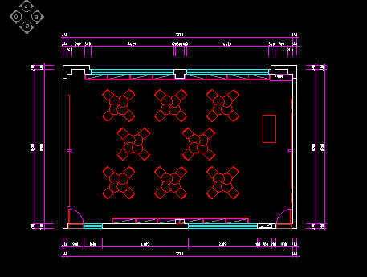  仅供参考（具体以业主确认方案为准） | ➢参考效果图  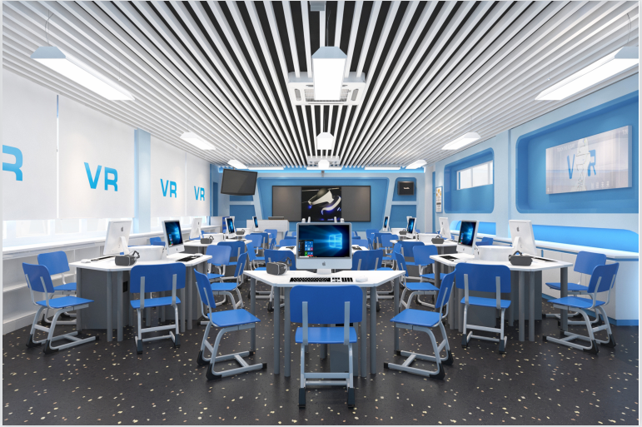  仅供参考（具体以业主确认方案为准）

（二）丽水第二高级中学VR创新实验室产品规格参数
序号 | 名称 | 参考规格（mm） | 规格参数 | 参考图片
一.多媒体设备
59 | 86寸智慧黑板 | 4200*1150mm | （一）显示模块及整机性能：  1.黑板采用平面结构设计，采用三段式结构方式，安全防撞，转角均为圆角设计，整体尺寸不低于4200*1150，整块黑板可支持普通粉笔.无尘粉笔.水性笔等多种类型笔书写；  2.支持壁挂式安装和移动支架安装方式，其中壁挂安装方式具有安装校正结构，可方便调校智慧黑板整体平整性，达到最佳使用效果；  3.液晶屏显示尺寸≥86英寸，采用A规屏；  4.可视角度≥178°，屏体亮度不低于450cd/㎡，对比度不低于4000：1；  5.屏幕表面采用防眩光钢化玻璃，透光率不低于93%，表面硬度不低于8H，整机厚度不大于60mm，显示分辨率≥4096X2160。  6.液晶屏色彩覆盖率不低于NTSC 90%，色彩度：24bit真彩，屏幕最高灰阶256灰阶；  7.液晶屏显示部分采用全贴合技术，钢化玻璃和液晶显示层无任何间隙，杜绝水汽/水雾产生，减少显示面板与玻璃间的偏光及散射，使画面显示更加清晰通透；  8.采用电容触摸定位技术，在Windows与Android下均支持20点同时触控及书写，触摸分辨率：≥32768*32768；  9.要求具备三指罗盘跟随功能，三指调用悬浮菜单到屏幕任意位置。支持物理按键实现节能熄屏/唤醒，并可与五指熄屏功能互通互用。具有一间录屏物理按键。  10.要求具有刷卡开关机功能，黑板支持IC卡授权管理功能，每台黑板配≥5张IC卡，可将一卡通等不同的IC卡进行授权成为开关机卡，防止未经授权人员操作智慧黑板，支持通过手机等电子设备NFC功能控制设备开关机。  11.为充分满足用户实际使用需求，前置面板需具有以下输入接口：双通道USB 3.0 ≥2（Windows和Android系统均能被识别，无需区分）；  12.交互黑板前置1路标准非转接HDMI IN接口，待机状态下接入外部信号源设备后可实现自动开机功能并切换至外接信号源通道；  13.为方便教师使用，交互黑板屏体后置≥2路USB接口（其中至少包含一路双通道接口，支持在Windows和Android系统下外接展台U盘等设备)；≥1路HDMI IN.≥1路Audio in.≥1路触控，≥1路MIC接口，≥1路RJ45，≥1路RS232.≥1路VGA，以上接口不接受扩展坞方式；  14.在外接电脑设备时，支持以一根USB线直接读取插在交互黑板上的U盘；  15.交互黑板整机具备电脑还原功能，无需专业人员即可轻松解决电脑系统故障；  16.为便于用户操作，交互黑板前置实体按键，至少具有主页.音量.节能等功能；  17.交互黑板具备笔槽，可便于用户存放粉笔.板擦等教学工具；为有效防止粉笔灰等灰尘堆积，笔槽具备粉尘清理结构设计，并可进行拆卸清理；  18.为保证无线上网连接的稳定性和可靠性，交互黑板具有优化设计的无线网络模块，Android与 Windows均可无线上网；  19.支持屏幕密码锁功能，可锁定屏幕.按键及遥控器，可自定义解锁密码；  20.为方便老师使用，可自定义选择开机直接进入的信号源，信号源名称可自定义修改，下次开机可记忆名称；  21.交互黑板采用插拔式电脑模块架构，接口严格遵循Intel®的OPS-C相关规范，针脚数为80Pin，屏体与插拔式电脑无单独接线；  22.整机内置无线网卡遵循 IEEE802.11a\b\g\n\ac wave2 协议标准；  （二）教学辅助系统  23.采用ROM不小于16G，RAM不小于2G， 安卓系统版本不低于8.0；支持展板贵宾接待功能，可快速完成欢迎界面和会议主题设置，全屏显示，支持不少于15种模板，可对欢迎文字的字体.大小，颜色进行编辑，支持会议签名功能，并可扫码带走签名及模板。为满足课堂视听需求，交互黑板采用总功率不低于60W音响；  24.安卓系统采用4K 设计界面，遵循人体工程学规范，操作便捷，具有与实际功能一致.表达准确.清晰的中文标识，以方便用户迅速.直观地理解其含义，增强产品易用性；  25.交互黑板具有触摸悬浮菜单，可通过两指调用此触摸悬浮菜单到屏幕任意位置，触摸悬浮菜单支持自定义显示或隐藏；  26.交互黑板在任意信号源通道（如含 Windows.Android.HDMI等常用通道下均可调用触摸悬浮菜单）；  27.为满足教学过程中多场景应用需求，交互黑板可通过多指长按屏幕部分达到息屏及屏幕唤醒功能，不接受触控菜单和物理按键方式；  28.任何信号源下可实现即时批注.屏幕截图.擦除等功能；截取锁定的画面可通过手势在屏体上任意调整大小；能够根据手与屏幕的接触面积自动调整板擦工具的大小；  29.屏幕下移：可实现屏幕下移功能，屏幕下移后仍可触控及书写；  （三）黑板  30.由书写板.外边框.互联组件构成.数据通讯方式：USB。  31.支持书写区域全屏水洗清洁，有效提高黑板洁净度，提高粉笔板书对比度，缓解学生眼部疲劳。同时降低粉笔字擦除扬尘，保护师生身体健康。  32.触控设备可以独立附件形式后装，售后简单便捷，支持学校已有互联黑板副板数字化升级改造。  （四）内置电脑模块  33.整机架构：为降低电脑模块维护成本，接口严格遵循Intel®相关规范，针脚数为行业通用≤80Pin ，与大屏无单独接线。  34.CPU：Intel第8代酷睿，I5处理器。  35.内存：8G DDR4；硬盘：256G SSD；具备接口USB3.0*3.USB2.0*3，RJ45*1；具备输出接口HDMI*1，DP接口*1，满足教学拓展需求。  36.标配正版Windows10 64位操作系统.正版Office2016及以上办公软件。 | 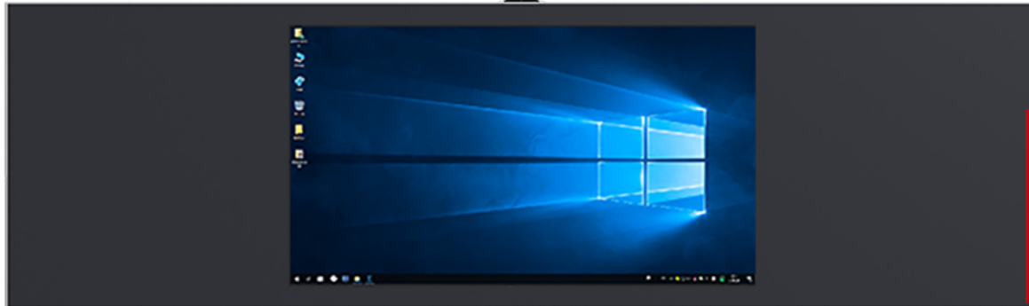
60 | 壁挂展台 | 嵌入式设计结构 | （一）硬件参数  1. 智慧黑板内置高拍仪，采用嵌入式设计结构，与智慧黑板为一整体；要求具有断电安全锁功能，防盗式设计。  2. 为保证托板表面平整性，托板采用单板结构，不接受托板表面折叠设计。  3. 清晰度：≥800万像素，中心≥1200线；拍摄幅面不小于A4。  4. 图像色彩：24位；输出格式：图片JPG，视频MP4。  5. 光源： LED灯补光，支持5级调光。  6. 动态视频帧率：30帧/秒（1080P）。  7. 对焦/白平衡：自动。  （二）软件功能  8. 具有拍照截图.智能连拍功能，支持通用.文本档.色彩三种图像模式，方便用户根据实际教学场景切换模式。  9. 支持点击方式进行实时画面及图片的同屏对比功能，且支持本地图片导入功能；同屏对比支持多图联动缩放和单图缩放两种模式，并支持六张图片同屏对比。  10. 支持展台画面实时批注，也可将展台画面插入白板软件进行批注，预设多种笔划粗细及颜色供选择，且支持对展台画面联同批注内容进行同步缩放.移动；同时具有图片保存功能，方便用户留档备存。  11. 支持不少于三种裁切模式：无裁切.单图裁切.多图裁切，根据所选模式自动裁切图像，生成正式文档。  12. 图像旋转：提供常规旋转和无极旋转功能。
二.智能物联系统（教室基础教学环境改造)
61 | LED教室灯（含电源驱动） | 1200mm*300mm | 1.功率 36W（±4W），功率因数≥0.98。电压：220V~50Hz  2.灯具整体尺寸为：长*宽：120cm（±5cm）*30cm（±3cm）。重量≥3.0KG，防尘等级IP40。  3.灯具需通过国家强制性CCC认证。  4.LED 教室灯为镀铬格栅防眩光结构。  5.灯具外表面光滑.易维护。为降低灯具故障率，灯具宜为一体式灯具，不宜使用传统管式组装式灯具。  6.为保证底盘稳固性和安全性，吊杆安装支架不得直接固定在底盘上，安装支架可调节。灯具外框材料为铝材料，表面做防锈处理。  7.电源驱动为隔离型驱动电源，需通过国家强制性 CCC认证。功率因数PF>0.98。  8.灯具色温 5000K（±280K），显色指数Ra≥90，R9≥50光通量≥2900，灯具效能≥85 lm/W。  9.桌面平均照度：≥300lx，照度均匀度：≥0.7。满足并依据《中小学校教室采光和照明卫生标准》GB7793-2010。  10.教室灯寿命测试（光通维持率的预测）  产品使用寿命：≥50000小时.产品光通维持率：50000小时 光通维持率≥70%。  LED教室灯满足，10000小时或以上光通维持率≥92%，不接受加速测试。  12.教室灯提供视功能视舒适性评价.视功能指数测评结果“视舒适指数≥6.0”。  13.LED教室灯“闪烁”检测项目（或类似于“闪烁”检测项目）频闪波动≤1%  14.LED教室灯铅.汞.镉.六价铬.多溴联苯和多溴二苯醚等六种限用物质含量符合国家标准《电子电气产品六种限用物质的检测方法》GB/T 26125-2011.要求。  15.产品的节能环保性：投标产品除通过中国环境标志产品认证.节能认证，产品和其使用的驱动器通过ROHS测试外，产品所用LED灯珠的砷化镓含量符合国家标准《电子电器产品中限用物质的限量要求》（GB/T 26572-2011）。  16.LED 教室灯蓝光危害检测结果符合IEC/TR 62778-2014标准要求，蓝光危害等级检测结果为RG0。  17.LED 教室灯主要部件（包括但不仅限于电源线.控制装置.输出线.安装表面等）灯具各主要部件温度≤60℃(主要部件包括但不仅限于内部线）≤50℃.控制装置表面≤60℃.外部线≤35℃.安装表面≤40℃等。  18.LED 教室灯正常工作时照明标准值满足《中小学校教室采光和照明卫生标准》（GB 7793-2010，其中教室照度维持平均照度值≥300LX，统一眩光值（UGR)＜19，照度均匀度≥0.7，功率密度≤8W/平方米。  19.LED教室灯安装吊杆采用可伸缩结构，安装吊杆外径≥10mm，壁厚≥ 1mm，表面处理采用防锈处理。  20.LED教室灯具牢固度（承重应满足国家标准）灯具第一部分：一般要求与实验（GB7000.1-2015.及《灯具第2-1部分：特殊要求固定式通用灯具》（GB7000.201-2008）要求，LED教室灯安装后灯具及吊装系统需通过其自身重量4倍及以上承重。  21.LED教室灯可实现恒照度存在式感应功能。恒照度：LED教室灯亮度可随周围环境LUX变化自动调整，保持桌面平均照度：≥300lx，照度均匀度：≥0.8。  存在式感应：实现人体微动作感应功能，既人在灯亮，人走灯灭的智能控制。  22.感应器静态功耗≤0.5W，感应器安装高度2.5~3m，感应半径5±1米，感应时间及灵敏度可调。  23. 所有灯具及感应器接入智能控制系统，所有设备统一品牌。 | 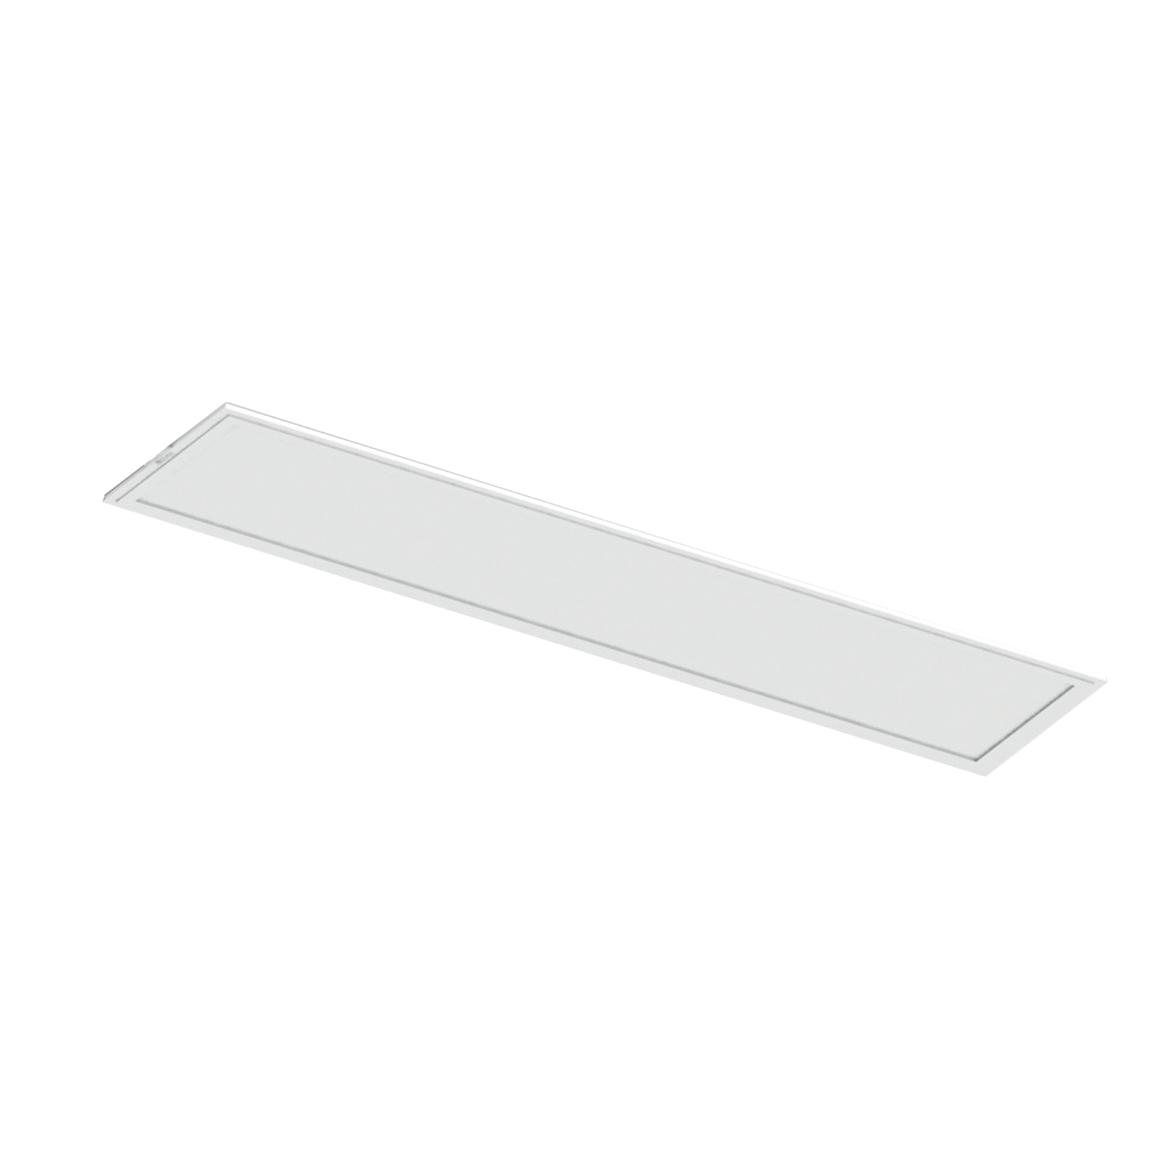
62 | LED黑板灯（含电源驱动） | 1200mm*50mm | 1.LED 黑板灯功率≤36W（±4W），功率因数≥0.98；电压：220V~50Hz。  2.灯具整体尺寸为：长度：120cm±5cm。重量≤2kg，防尘等级IP40。  3.LED 黑板灯为一体式LED灯具，LED 黑板灯通过国家强制性CCC认证。  4.LED黑板灯安装位置与黑板间距离≤45cm。  5.灯具外表面光滑.易维护。为降低灯具故障率，灯具宜为一体式灯具，不宜使用传统管式组装式灯具。  6.电源驱动为隔离型恒流驱动电源，需通过国家强制性CCC认证。功率因数PF>0.98。  7.LED 黑板灯灯体采用光学透镜设计，灯体发光长度占灯具总长比例≥90%。  8.色温：5000（±280K）显色指数Ra≥90，R9≥50灯具效能≥90 lm/W，光通量≥3300。  9.黑板平均照度：≥500lx，照度均匀度：≥0.85。满足并依据《中小学校教室采光和照明卫生标准》GB7793-2010。  10.黑板灯寿命测试（光通维持率的预测）产品使用寿命：≥50000小时.产品光通维持率：50000小时 光通维持率≥70%。LED黑板灯满足，10000小时（或以上）光通维持率≥93%，不接受加速测试。  11.LED黑板灯“闪烁”检测项目（或类似于“闪烁”检测项目）。频闪波动深度：≤1%。  12.LED黑板灯通过了用于以LED为光源用于书写板照明，并通过视舒适认证及人类工效学认证。  13.黑板灯提供视功能视舒适性评价.视功能指数测评结果“视舒适指数≥6.0”。  14.LED黑板灯铅.汞.镉.六价铬.多溴联苯和多溴二苯醚等六种限用物质含量符合国家标准《电子电气产品六种限用物质的检测方法》（GB/T 26125-2011）要求。  15.产品的节能环保性：投标产品除通过中国环境标志产品认证.节能认证，产品和其使用的驱动器通过ROHS测试外，产品所用LED灯珠的砷化镓含量符合国家标准《电子电器产品中限用物质的限量要求》（GB/T 26572-2011）。  16.为防止灯具在使用过程中，因过热而导致产生安全隐患，灯具各主要部件温度≤60℃(主要部件包括但不仅限于内部线）≤50℃.控制装置表面≤60℃.外部线≤35℃.安装表面≤40℃。  17.LED 黑板灯蓝光危害检测结果符合 IEC/TR 62778-2014标准要求，蓝光危害等级检测结果为RG0。  18.LED 黑板灯正常工作时照明标准值满足《中小学校教室采光和照明卫生标准》（GB 7793-2010），要求黑板面维持平均照度值≥500LX，统一眩光值（UGR)≤15，照度均匀度≥0.8）。  19.LED 黑板灯吊杆采用可伸缩结构，灯具安装吊杆外径≥10mm，壁厚≥1mm，表面处理做防锈处理。  20.LED 黑板灯具牢固度（承重应满足国家标准）灯具第一部分：一般要求与实验.（GB7000.1-2015）及《灯具第2-1部分：特殊要求固定式通用灯具》（GB7000.201-2008）要求，LED黑板灯安装后灯具及吊装系统需通过其自身重量4倍及以上承重实验。  21.所有灯具接入智能控制系统，所有设备统一品牌。
63 | 墙控高压情景开关 | 86装墙盒 | 1.功率：1W（±0.1W）输入电压：220V~50Hz；  2.通讯协议：ZIGBEE通讯协议；  3.预设六种情景控制方式（包括上课.投影.自习.休息.放学.考试等模式）；  4.使用86装墙盒安装；
三.交互式录播系统（互动远程教学）
64 | 互动终端 | 互动终端 | 1.视频编码协议支持H.264SVC.画质支持1080P@30fps.1080P@25fps.720P@30fps.720P@25fps；  2.音频G.711/AAC编码，支持回声消除.自动降噪.自动增益控制.自动增强，声画同步；  3.具备较强的网络适应能力，支持128Kbps至8Mbps范围内动态自适应；支持丢包重传.带宽调整.音频纠错；在30%丢包率网络环境下视频流畅不花屏；  4.支持一线通技术，可通过一根信号线同时传输视频信号.音频信号.控制信号.网络信号.电源信号，简化系统部署；  5.具备≥2个高清视频输入(SDI/HDMI）和≥2个HDMI高清视频输出，互动时支持双流输出；支持≥2路PoE的网络摄像机视频信号接口，具备XLR音频接口，支持RCA输入输出，具备RJ45接口；  6.通过两台摄像机即可实现教师全景.教师特写.学生全景.学生特写画面的拍摄及自动切换，并转成采集共享课件画面；支持多画面组合.支持教师演讲授课模式；  7.最大支持16个互动分屏画面组合布局；  8.支持基于互联网的互动教学应用：可与远端教室结对，开展互动课堂教学活动，支持与手机/平板端APP及电脑客户端互动；  9.支持与教室电脑或触控一体机中安装的控制客户端匹配，实现通过客户端控制终端的自动导播.手动导播.呼叫其他终端.静音解除静音.课件共享等操作；
65 | 教师高清摄像头 | 2.7英寸 | 1.全景和特写摄像头一体化集成设计，可同时输出2路高清1080P视频。  2.全景机镜头视角可上下调节-20°~0°，方便工程安装与调试；  3.摄像机内置领先图像识别与跟踪算法，无需任何辅助定位摄像机或跟踪主机，即可实现对老师拍摄的平滑自然的跟踪效果；  4.特写机采用72.5°高品质超广焦镜头，光学变焦12倍，并支持16倍数字变焦；全景机镜头视场角60°  5.支持H.265编码，可实现全高清1080p超低带宽传输；  6.采用1/2.7英寸.207万有效像素的高品质HD CMOS传感器；  7.支持PoE供电，控制.供电.视频.音频仅需一条网线连接终端即可完成。
66 | 学生高清摄像头 | 4K超高清 | 1.支持4K超高清，最大可提供4K@30fps/ 25fps图像输出，同时向下兼容1080p.720p等分辨率；  2.内置图像识别和跟踪算法，无需任何辅助定位摄像机或跟踪主机即可实现学生虚拟跟踪；  3.全定制自动对焦无畸变镜头，广角视场高达84°，小镜头，大眼界。同时支持EPTZ，以不动制动，放得更大，看得更清。（120°视场角镜头不支持AF）；  4.高信噪比CMOS图像传感器，降低在低照度情况下的图像噪声，图像信噪比55dB以上；  5.支持PoE供电，控制.供电.视频.音频仅需一条网线即可完成。
67 | 互动课堂控制系统软件 | X86架构虚拟化部署 | 提供基于X86架构虚拟化部署的互联网公有云平台服务，用户方无需本地部署平台，使用云平台即可进行音视频互动业务的发起.组织和管理，云应具备以下功能：  1.提供备课服务，管理员/老师可在平台新建备课，选择需要备课的年级.学科.教材版本，并通过区域/学校组织架构选择主备老师.协备老师，形成线上备课小组，并设置备课活动展示封面，上传备课活动的说明；备课活动创建时，支持设置平台通过短信或邮件方式通知备课小组成员，或通过平台展示的方式进行共享；各备课成员在线开展资源共享.教案设计.共同编辑等活动，备课过程中可预约云端会议室进行可视化的交流；平台将自动统计各成员参与备课的信息，包括上传.编辑等操作记录；备课结束后将会自动发布至平台的备课模块进行成果展示，提供给其他老师学习，同时管理员也可取消共享。  2.提供教研应用服务，包括评课教研和互动教研两种教研方式，支持将互动终端教室.PC/Pad/手机打通，教师和教研人员无需进入教室，即可通过互联网云平台远程实时参与听课.评课以及互动研讨；  3.提供资源共享服务，支持优课资源的创建.修改.删除等操作，支持展示热门优课资源推荐信息；支持将上传平台的优质课程视频资源按学段.年级.学科.授课节次等进行分类管理展示，帮助广大师生快速精准搜索所需课程，实现线上学习观摩；  4.平台提供巡课服务，平台能以二分屏.四分屏等多种布局形式查看多个互动终端教室授课直播情况，并支持周期性轮巡展示；  5.为保障更好网络适应性，平台应支持H.265编码协议，支持分层编解码，一次编码可产生多种分辨率.速率.帧率的视频码流；  6.为保障业务开展的效果，支持内外网穿透，具备较强的网络适应.抗丢包能力，在丢包率30%以上的情况下，仍能保证视频质量不低于1080P，传输流畅无花屏无卡顿；  7.平台仅提供多方互动终端音视频流的交换转发服务，不对数据进行编解码，采用终端加密方式，保障教育教学数据传输过程中的及时性.流畅性和保密性。 | 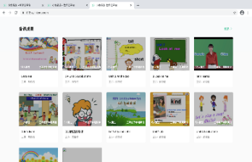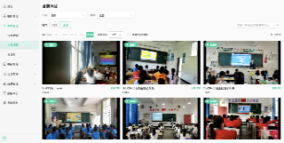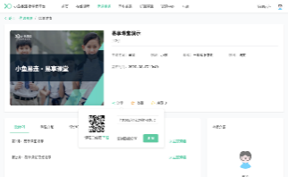
68 | 吊顶麦克风 | 吊顶麦克风 | 频率响应100Hz～18KHz；灵敏度 -40dB±3dB （re0dB=1V/Pa@1kHz）；指向特性 超心型135°；输出阻抗200Ω±30%；输出幅度 Max 300mV；最大承受声压110dB SPL（A计权@1KHz，THD≤1%.；动态范围76dB（A.；信噪比 60dB（A.（re 94dBSPL=1Pa@1KHz.
69 | 音频处理器 | 音频处理器 | 1.采用工业级嵌入式架构，采用专用芯片和嵌入式操作系统，稳定可靠；  2.可通过USB接口传输音频信号，代替传统模拟音频信号传输方式（同时也支持模拟信号传输方式)，进行远程输出.远程参考信号输入.软件升级和参数配置；  3.集成自动噪音抑制技术，（去除包含空调.排气扇等噪音干扰）保证声音质量；  4.6路差分输入，支持软硬件48V幻象供电开启关闭；  5.3路单声道Line-IN输入.分别为：1—远程音频输入；2—课件；3—无线麦；3.5mm接口和凤凰端子二选一；  6.3路单声道Line-OUT输出，具体定义为：1，输出至远程（包含无线麦.吊麦.课件）；2，录音（包含无线麦.吊麦.课件.远程音频输入）；3，输出至音箱（包含无线麦.课件.远程音频输入;3.5mm接口和凤凰端子二选一）；  7.6路平衡输入可做16段EQ处理（其他输入.输出不作EQ处理）；  8.智能混音功能：根据开启的MIC数量自动调整系统的输出电平，不会因为输入电平的叠加而使系统的输出增益提高，而影响声音的清晰度；  9.抗混响功能：无线麦和吊麦自动切换。当无线麦开启后，吊麦静音或音量降低；无线麦关闭或静音(可设置静置时间)后，切换到吊麦拾音，抗混响等级可调）；  10. 具备一键调试功能：短按一下主机上的复位键，根据检测的声场数据，麦克风和音箱的数据自动配置相应的设备参数模板；  11. 回声消除功能：对麦克风进行AEC处理，参考信号为远程音频信号，处理回声延迟能力：128ms，256ms，512ms；  12. 具有AGC功能，防止多人大声说话时破音；  13. 除USB外，还可通过网口进行软件升级和参数配置输入/输出增益.EQ.AGC.降噪等级等参数；  14. 回声抑制比：＞60dB；采样率：48K；采样位数：32位；动态范围：90db；稳态噪声消除比：30dB；频率响应：20Hz-20KHz；最大增益：59dB ；电源电压：DC12V/2A。
70 | 无线头戴话筒 | 无线头戴话筒 | 1.≥64个U段频点，具备数字导频功能，同一地点使用多套同样设备互不干扰；  2.话筒重量≤45克，可手持.挂于胸前，也可或外接头戴.领夹咪搭配使用；  3.开机自动对频，老师可以自带话筒，到任意一个教室都可自动匹配接收端使用，实现一老师一话筒，既卫生又方便充电和收纳管理；  4.老师可根据环境需求，随时通过话筒发射器侧面的音量调节键调整音量大小；  5.可搭配独立接收器成套使用，也可匹配接收模组嵌入一体式音响内使用。
71 | 55寸交互电视 | 55英寸 | 1.LED液晶智能电视，Android 6系统；  2.屏幕尺寸：55英寸；  3.屏幕比例：16：9；物理分辨率：3840*2160；  4.输入端口：HDMI 接口：2个；网络接口：1路。
四.跨学科VR/AR交互实验室
72 | VR一体机 | 128G存储 | 1.骁龙835八核2.45GHz，64位，Kryo280 CPU，10nm制程工艺。  2.屏幕：1440x1600 3.5寸显示屏（单眼)；90Hz刷新率，Fast-Switch快速响应技术）。  3.镜片：菲涅尔镜片；视场角：101°；可佩戴眼镜设计，无需视力调节，自适应瞳距。  4.内置“护眼模式”。  5.内存：4GB LPDDR4X 1866MHz；闪存：128GB UFS2.1；最高支持256GB Micro-SD卡扩展；高精度九轴传感器.距离传感器。  6.800万像素广角摄像头，F2.0 AF，3264x2448@30fps，1080p@60fps。 | 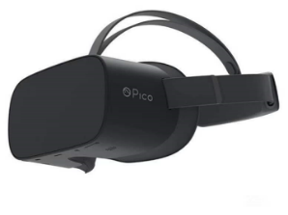
73 | VR消毒充电柜 | 1100*1000*600 | 1.满足同时为24台VR设备充电使用。具有温控 .保存和移动功能。USB多功能充电口，USB端口5V2.4A直流充电，免适配器；  2.前门带锁,全封闭式防盗结构；内部分舱，前舱为ABS绿色工程塑料隔板放置充电.LED充电状态指示.学生接触区域，安全无强电。  3.智能识别IC芯片，能智能充电识别设备并分配所需电流,每路均有过流.过载.短路.漏电保护，采用单个独立变压供电，每口单独具备智能LED转灯功能；红灯：充电状态中，绿灯：充满/未连接；  4.柜体采用1.5MM/1.2MM钢结构；多层式设计。  5.配备万向轮（带刹车功能，四角加厚软塑胶防撞角）。  6.紫外线消毒灯，360°无死角杀菌；  7.具有抗静电和防划伤,具备温控风扇，当移动充电车内温度≥28℃自动启停风扇；  8.主动式PEC开关电源供电；输入宽频交流电110V-240V，国际通用。 | 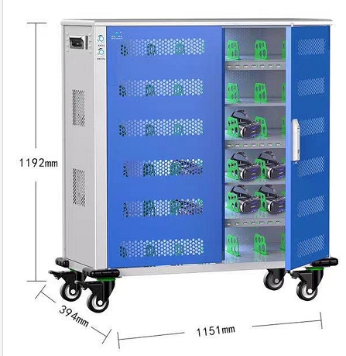
74 | 路由器 | 无线路由器 | 1.支持防火墙；千兆网口4个；外置天线；支持IPv6。  2.天线数量：4根。  3.无线协议：WiFi 6；无线速率：5400M。 | 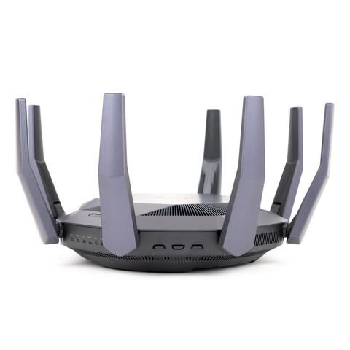
75 | 多人互动课堂管理系统STD | 多人互动课堂管理系统STD | 1.登录功能：支持用户名.密码登录。（用户主要为教师.校方人员）支持用户名密码准确性校验.支持用户登录多设备校验。支持登录密码暗码保护。支持平台程序桌面最小化显示。支持平台退出关闭程序以及退出操作提示。支持用户名密码本地保存。  2.课程资源：  2.1支持课程.资源多标签分类，可根据主题标签分类筛选显示资源和课程。支持打开已下载资源.课程内容，支持显示课程课时目录，展示课时数和具体课时名称。支持选取某一课时打开课时内容，课时内容分为两类：教辅PPT播放和VR内容播放。PC教师端支持教辅PPT按序播放，支持前后翻页查看。VR内容支持多种格式，含全景视频.全景图片.APK等。  2.2每个课时由一个教辅PPT和多个VR内容资源组成每门课程可由多个课时组成。  2.3 APK内容播放时，PC教师端画面支持获取第一台接入设备的第一视角的画面监控显示。  2.4设备管理 支持50台头盔以上，可根据实际网络环境等情况提前与技术沟通调整设备同一局域网内同时在线。  2.5支持对VR设备进行群体控制，启动和暂停.结束课件播放。  2.6支持通过PC教室中控端对所有设备进行本地资源同步，将本地教学资源批量或单独安装到所有VR设备端，或将VR设备端资源批量或单独卸载。  2.7支持PC教师端对所有VR头盔设备进行统一一键休息和恢复屏幕操作。  2.8支持在打开VR内容授课过程中，教师端可监控课上每个学生端设备的画面情况，且支持全屏监控。支持监控查看每台已连接设备的设备显示画面。且支持全屏缩放查看。  3.答题管理 ：  3.1支持课堂问答随测，可以对题集和问题进行查看.新增.编辑.删除等操作。支持设置多个题集，支持每个题集内设置多个问题，题数不限制。每个问题以客观选择题形式呈现，支持设置问题题干以及四个答案选项。  3.2支持上课过程中由PC教师端将已设置好的问题一键发送至所有在线已连接的VR头盔设备中。支持VR头盔设备屏幕接收教师端发送的问题，可通过头瞄按键或手柄操作回答教师提问。支持PC教师端可连续发送多道问题。支持PC教师端自行结束提问。  3.3支持在显示每道题目的回答人数.正确人数.答题率.正确率数据。支持查看所有答题设备名单以及与每台设备选择的答案，以及未完成名单数据信息，及时获得教学反馈。支持显示当前连接的总人数设备列表和举手人数设备列表。举手人数设备都会以蓝色显示。  3.4所有设备都支持教师开麦操作（未举手也支持，已进行语音发言的设备显示“通话中”图标，支持“闭麦”操作）。  直播时支持已连接头盔端自动调用大象直播助手，进入对应教师端房间，打开直播内容。  4.VR设备头显启动大厅：  4.1提供与PC教师端相适配的教育定制的绿色健康版VR头显启动大厅，并实现开机自启动。支持在VR头盔设备启动大厅内显示本地已同步课程封面。提供教育定制的VR头显启动大厅保证学生无法自由点击，以保证教师课堂秩序，防止学生误触带来的不必要问题。  4.2可提供更换教育定制的VR设备头显启动大厅LOGO，背景图片等特殊有偿定制化服务，以满足用户个性化需求。 | 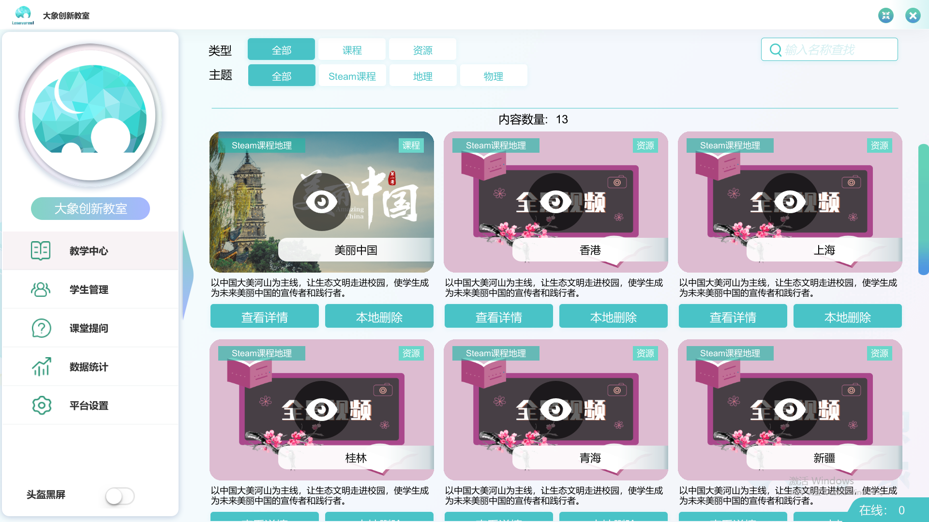
76 | 高中综合实验 | 高中综合实验课程 | 高中理化生精选  1.软件要求提供与国家课程标准中知识点同步的实验，完整实验数量不少于48个。  2.软件内容要求充分呈现课本中的演示实验与学生实验。支持在实验目录页即可直接查看具体的实验内容简介，可查看的内容简介至少应包含：实验简介.实验目的.实验器材.实验步骤.注意事项.讨论与思考。方便老师在使用中快速了解具体实验内容，提高老师课堂教学效率。要求实验的操作空间是在虚拟的仿真教室中进行，高度仿真真实的实验室环境，满足实验操作教学的高度仿真性。  3.理化生学科实验内容模块需根据知识点分类，其中包括气垫导轨和数字计时器，制取蒸馏水 ，使用高倍显微镜观察动物细胞，牛顿管实验，萃取与分液，检测生物组织中的脂肪，伽利略斜面实验，胶体性质实验，绿叶中色素的提取和分离，探究求合力的方法，钠与水的反应，观察根尖分生区组织细胞的有丝分裂，观察红蜡块的运动，铁粉与水蒸气反应，性状分离比的模拟，研究平抛运动，过氧化钠与水的反应，建立减数分裂中染色体变化的模型，研究空腔导体内表面的电荷，焰色反应，制作DNA双螺旋结构模型，示波管原理，氢氧化铁和氢氧化亚铁的生成，低温诱导植物染色体数目的变化，验证环形电流的磁场方向，氨气溶于水的喷泉实验，磁电式电表，钠与氯气反应，观察运动电子在磁场中的偏转，设计原电池反应装置，螺旋测微器，甲烷与氯气的反应，教学用发动机能够产生交变电流，石蜡油分解，溴蒸气的扩散，乙醇的氧化反应，研究迫振动的频率，铝热反应，波的叠加，海带中碘元素的存在，观察全反射现象，测量锌与硫酸反应速率，用双缝干涉测量光的波长，温度对二氧化氮转化的影响，用白光做双缝干涉实验，乙醛的银镜反应 ，探究碰撞中的不变量二，电镀铜。  4.软件要求提供的中学生物学科显微镜完全模拟真实操作，每一部件均可仿真操作，显微镜图像为仿真真实显微镜中的圆形视角，提供的生物学科显微镜成像为实拍样张，支持在显微中仿真移动图像，装片和图像位置实时对应。支持自主操作的图片和最佳图片的对比，以帮助学生自主进行实验结果的效果对比，有助于学生提高自己的实验操作能力。  5.软件支持沉浸式虚拟现实技术,支持在任意视角下对实验进行观察和交互式操作。  6.软件要求提供可深度交互操作的内容，用户可以通过VR一体机的手柄对软件内容进行交互操作，包括但不限于：抓取.移动.瞬移等相关操作。 | 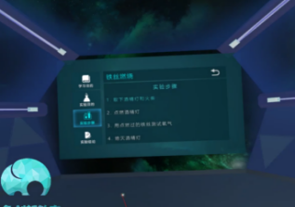
77 | 高中物理 | 高中物理课程 | 高中物理：  1.软件要求提供与国家课程标准中知识点同步的实验，完整实验数量不少于100个。  2.软件内容要求充分呈现课本中的演示实验与学生实验。支持在实验目录页即可直接查看具体的实验内容简介，可查看的内容简介至少应包含：实验简介.实验目的.实验器材.实验步骤.实验结论.实验原理，进入实验时会有进度条显示加载进度。方便老师在使用中快速了解具体实验内容，提高老师课堂教学效率。要求实验的操作空间是在虚拟的仿真教室中进行，高度仿真真实的实验室环境，满足实验操作教学的高度仿真性。  3.软件要求提供的中学物理实验内容模块需根据知识点分类，其中包含力与物体平衡.动量.光学.热学.电磁学.直线运动.曲线运动.牛顿运动定律.功和机械能.机械振动机械波.原子物理等实验内容与实验场景。  4.软件要求实现对难以理解的抽象化实验的实验原理.微观现象及类似气流流动.磁场等不可视场景的可视化展示，如：用高倍显微镜观察小炭粒的运动，静电感应，模拟电场线，验证环形电流的磁场方向，气垫导轨和数字计时器等实验。  5.软件要求支持在任意视角下对实验进行观察和交互式操作。要求所有实验中的模型为3D高精度模型，支持无极放大，实验模型高保真。要求支持老师在实验操作的任意角度，任意视角进行实验操作观察及场景锁定，锁定后场景不可旋转或平移，仍支持远近放大缩小操作。  6.以上所有软件功能要求在同一软件系统平台中进行操作。方便用户管理.使用。  7.以上所有软件功能支持在无互联网环境下正常操作使用。 | 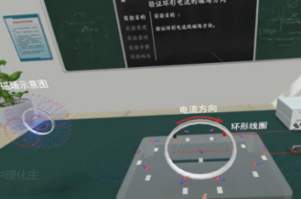
78 | 高中思政 | 高中思政课程 | 1.课程依托虚拟现实技术研发，通过视觉.听觉等全方位立体化运用，使党员们可以身临其境感受历史事件，真实再现红色革命场景，穿越时空走近伟大先烈，多维度提升党员实践教育。软件拥有自主知识产权。  2.课程通过三维虚拟建构，场景丰富.交互性强，穿插图文视频，配有语音讲解。  3.每个VR课件需配备一套完整的ppt课件和不少于5道测评题目。  4.课程需要涵盖以下课程：中共一大.南昌起义.井冈山会师.遵义会议.飞夺泸定桥.万里长征. 开国大典.五四运动.百团大战.平型关大捷等课程。课程内容为：  （1）中共一大：通过影像.史科.情景还原让体验者通过一种全新的形式了解中国共产党一大召开的起因.经过和结果，从而更深刻的记忆中国共产党一大的重要性。  （2）南昌起义：通过全景视频的渲染，将南昌起义的背景故事.历史战斗.历史意义分别呈现在体验者的眼前；让体验者不仅领略到了VR所带来的身临其境的奇幻感受，同时区别于传统教育的学习与了解，对南昌起义有了更深层次.更直观.更全面的认识。  （3）平型关大捷：把背景.过程.结果分别以立体讲述.身临其境和情景再现等手法进行介绍，让这场共产党的首支大捷全方位的呈现在体验者的眼前，全新的视角与体验方式，不仅让历史更清晰，同样让红色文化更直观。  （4）百团大战：以VR形式，通过对四个模块“战役背景--战役过程--历史意义--学习测试”的学习，了解百团大战。VR形式学习党的核心思想，听讲解，看视频，参与互动。  （5）五四运动：通过注视在场景中进行写条幅.参与抗议等体验，使体验者仿佛身临其中，亲身经历五四运动的抗议过程，激发体验者爱国的热情。  （6）遵义会议：通过注视在场景中体验者可以亲身感受遵义会议的整个召开过程，明确四大决策，激发体验者不忘初心.砥砺前行的奋斗精神。  （7）井冈山会师：井冈山会师的图文视频资料播放，呈现出当时胜利会师的喜悦，通过互动体验设备，体验在党的领导下的发展。  （8）万里长征：通过爬雪山场景，呈现红军在恶劣的环境下的不抛弃.不放弃的革命精神，激发体验者对革命事业的无比忠诚和对党能够领导革命胜利的坚定信念。  （9）飞夺泸定桥：通过指定的路线，重现当年革命先辈飞夺泸定桥的场景，让体验者可以通过现代化的媒介穿梭到过去来亲眼“见证”那段光辉的历史。  （10）开国大典：通过语音图片热点介绍，重温开国大典的盛景，让体验者全方位感受，借此进行精神提升，拥有更加坚定的向着中国梦奋发前进的力量。 | 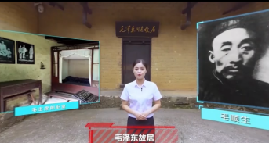
79 | 交付安装 | 课程培训 | 提供产品安装服务，确保设备安装完成后开机可用及对客户VR设备使用和教学软件使用。  提供多层次的师资培养服务，针对不同技术层次.不同技术要求的学校教师，提供全方位的师资培培训。
五.灵动桌椅
80 | 讲台 | 840mm*500mm*985mm； | 1.讲台整体采用倒凸型分体式结构，长840mm.宽500mm.高985mm；调整脚可在0mm-5mm范围内自由调节;下体尺寸500x400x690mm。  2.上箱体采用高强度国标钢板及先进工艺模具.拉伸一次成型，并进行焊接处理；下箱体采用优质钢板折弯焊接成型，表面使用绿色环保无溶剂塑粉静电喷涂处理。  3.上箱体颜色为哑光灰白色，桌面使用优质木板，经低温物理工艺处理，防火防滑等；上箱体前端中央位置设置专门的Logo印刷区域，方便学校/企业印刷Logo，加强校园/企业文化宣传；上.下箱体四周均采用圆弧边角设计，有效降低直楞伤害的同时提高产品视觉感受。  4.上箱体两侧的扶手结构采用人机工程学设计，符合使用者的使用习惯，有效降低长期站立使用时的疲劳感。  5.上箱体桌面上部位置设置有电子快捷插口，并留有穿线孔，配合笔记本使用。  6.上箱体留有储物抽屉，方便老师放置教学用具，例如蓝牙话筒.教鞭.教学书写物品等。  7.下箱体采用模块化设计，可实现分拆组装，采用上大下小的结构设计，前后门组件进行高温物理工艺进行方木式处理，可作为储物使用。  8.下箱体配备有五孔插座外接电源使用。  9.下箱体底板过线孔均采用敲落孔方式。  10.全部的加工件均为模具冲压成型或者注塑成型，采用先进的工装夹具.全自动焊接工艺。 | 参考参考效果图（以投标为准）
81 | 组合桌椅 | 700*570*600 | （一）组合桌：规格：700*570*600~780mm;高度可调,每档30mm，共6档。  1.台面：采用25mm厚橡木实木面板。  2.桌腿：采用3mm厚冲压成型的铁板和直径50mm壁厚1.5mm的钢管焊接而成，内置直径40mm壁厚1.5mm并钻了10对调节孔的钢管，配合可调节塑料片可以调节桌腿高度；表面环氧树脂高压静电粉末喷涂，具有较强的耐腐蚀性。  3.可调节塑料片：采用两瓣合并上下移动的可调节结构方式，用高强度的ABS材料，塑料注塑模一次性成型，具有较强的耐蚀性及承重性。  4.固定螺栓：内六角不锈钢螺栓。  5.多功能可调地脚：高度螺旋调节，采用高强度的尼龙材料，塑料注塑模一次性成型，（二）学生座椅：座椅靠背高700mm，座面宽44mm，座面到地面高度400mm 采用进口PP环保材料，一次注塑成形，经久耐用、鲜艳不褪色。安全环保、重量轻、可重叠放置节省占地空间，产品质量不受气候温差影响。正常使用八年以上。  1.表面不允许有裂纹、破损、明显修补痕迹，明显色差，内表面应整洁。  2.座面向前下倾斜3度角以内，向后下倾斜3度角以内，座面后靠为圆弧型结构，靠背从垂直面向后倾斜应为3度角以内，靠背曲率半径在50mm以上。  3.椅子着地应平稳，其最大偏差不应超过2mm,椅子的两侧椅脚应对称并保持平行  颜色由业主自行选择。 | 仅供参考（具体以业主确认方案为准）
六.装修材料
82 | 原建筑墙体拆除 | 原建筑墙体拆除 | 砖墙拆除.以实际为准.含垃圾清理.下楼。
83 | 地面瓷砖.花岗石拆除 | 地面瓷砖.花岗石拆除 | 瓷砖拆除.以实际为准.含垃圾清理.下楼。
84 | 轻钢龙骨石膏板吊顶拆除 | 轻钢龙骨石膏板吊顶拆除 | 轻钢龙骨石膏板拆除.以实际为准.含垃圾清理.下楼。
85 | 地面水泥砂浆找平 | 地面水泥砂浆找平 | 基层水泥砂浆找平.
86 | 地面水泥砂浆找平后做自流平 | 地面水泥砂浆找平后做自流平 | 自流坪制作
87 | 塑胶地板及铺贴 | 塑胶地板及铺贴 | 自流坪制作
88 | 大理石门槛 | 大理石门槛
89 | 石膏板综合吊顶（展开面积计算) | 石膏板综合吊顶（展开面积计算) | 轻钢龙骨支架，石膏板饰面
90 | 顶棚阻燃板基础 | 顶棚阻燃板基础 | 木工板下挂基层，石膏板饰面
91 | 铝方通吊顶 | 铝方通吊顶5CM*6CM | 轻钢龙骨支架，600铝扣板
92 | 造型灯槽 | 造型灯槽 | 轻钢龙骨支架，木工板下挂基层，石膏板饰面
93 | 窗帘盒造型 | 窗帘盒造型 | 轻钢龙骨支架，木工板下挂基层，石膏板饰面
94 | 顶面乳胶漆基础 | 顶面乳胶漆基础 | 原顶面基层清理，腻子基层.角条
95 | 原建筑顶棚喷黑漆 | 原建筑顶棚喷黑漆 | 黑色乳胶漆
96 | 不锈钢踢脚线 | 不锈钢踢脚线 | 阻燃板基础.镜面不锈钢
97 | 墙面阻燃板基础（展开面积计算） | 墙面阻燃板基础（展开面积计算） | 15厚阻燃板基础
98 | 窗帘轨道 | 窗帘轨道 | 定制
99 | 加厚窗帘 | 加厚窗帘 | 定制
100 | 面饰木饰面 | 面饰木饰面 | 成品木饰面
101 | 门套基础及窗套基础 | 门套基础及窗套基础 | 定制
102 | 成品门窗套 | 成品门窗套 | 成品定制
103 | 单开门 | 单开门 | 实木线条.木板饰面.混漆。
104 | 照明电路布置 | 照明电路布置 | 符合国家行业标准电线穿pvc铁管铺设。
105 | 强电.弱电开槽.补线槽 | 强电.弱电开槽.补线槽 | 定制
106 | 空调专线安装 | 6平方空调专线安装 | 定制
107 | 开关及面板插座 | 开关及面板插座 | 定制
108 | 强电配电箱 | 强电配电箱 | 国产
109 | 空开.漏保.总开 | 空开.漏保.总开 | 符合国家行业标准
110 | 3匹天花机 | 3匹天花机 | （冷暖）风管机，一级能效，制冷量≥7200W，循环风量≥900（m3/h)，包含铜管.排水管.出回风口.风箱.散流器.风管.电源线.线控器.外机支架以及所需用到的其他辅材等。出风口具体安装位置根据现场位置确定。
111 | 材料二次搬运费 | 材料二次搬运费 | 主材送货费.下车费。
112 | 装潢垃圾清理外运费 | 装潢垃圾清理外运费 | 施工现场清扫，
113 | 综合成品保护费 | 综合成品保护费 | 按建筑面积算
114 | 打孔 | 打孔 | 以实际为准
115 | 脚手架费 | 脚手架费 | 定制
116 | 保洁费 | 保洁费 | 定制

装修参考平面效果图
平面图  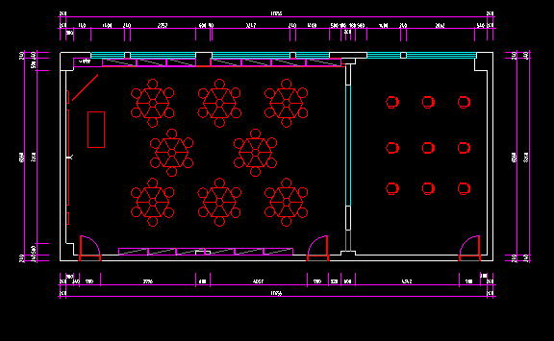  仅供参考（具体以业主确认方案为准） | 参考效果图  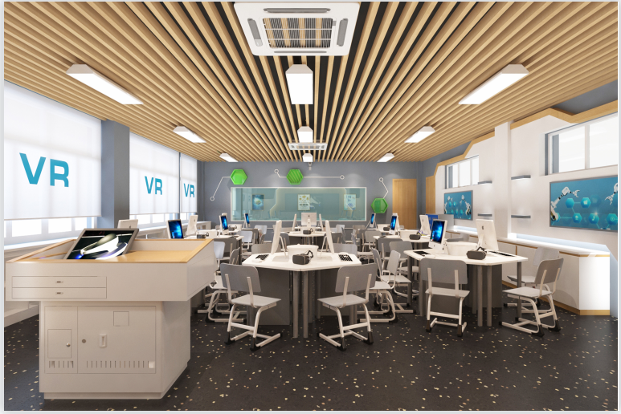  仅供参考（具体以业主确认方案为准）

（三）丽水学院附属高级中学VR创新实验室产品规格参数
序号 | 名称 | 参考规格（mm） | 规格参数 | 参考图片
一.英语专业设备
117 | 外语口语实训系统 | 外语口语实训系统 | 1.系统集成外语口语实训系统.课件录制模块.IP流信号接收系统.语音生成与识别系统.提词系统.流媒体直播系统.快编系统.信号及程序捕捉系统.场景搭建编辑系统.电子观影券系统.在线资源库下载等为一体，实现外语情景实训教学.外语教学课件制作.包装.编辑.直播等情景互动教学实训功能。  2.系统采用无轨虚拟演播室技术，无移动或者操作真实摄像机，即可实现节目制作过程中镜头推，拉，摇，移等效果。系统支持HDSDI/HDMI/IP流/USB接口信号输入；满足可同时接入最多达4路高清信号进入虚拟系统,并进行实时切换和抠像处理，支持手机/平板等移动设备推流接入系统。  3.系统支持IP流信号输入，可支持最多达4路IP流信号同时接入系统，并对4路流输入流信号同时进行抠像处理；IP流信号源可支持RTMP.RTSP协议的流媒体信号。需提供功能截图，并加盖厂家公章  4.系统提供在线资源库下载功能，虚拟系统的软件主界面上提供在线资源库的下载窗口；窗口中可以点击下载场景进入指定页面下载。指定页面按照场景分类目录，分类显示可供下载的场景。支持场景在线下载和导入服务。  5.提供总量不少于130套的真三维虚拟实训场景，所有虚拟场景均可通过在线资源库进行下载导入；在线资源库中的场景提供持续更新服务；  需提供在线资源库中真三维场景分类目录截图证明及130套以上场景完整截图证明，需注明各种类型场景数量，同时提供真三维虚拟场景在线资源库的下载网址；以上证明文件均需加盖生产厂家公章。  6.系统可对本地USB视频输入信号的亮度.对比度.白平衡等参数以及镜头的缩放.聚焦等功能进行实时调整。  7.系统提供4路色键器，可同时分别对4路视频源信号进行抠像色键处理。支持蓝.绿常见颜色作为背景色进行抠像，同时也可支持自定义抠像背景颜色进行抠像；抠像背景颜色可通过RGB三基色自由配置后选定，也可通过移动鼠标在屏幕上任意位置拾取当前屏幕背景色。提供裁切功能，可对输入源信号从上.下.左.右四个方向进行实时裁切。  8.系统提供机位编辑功能，可实时调整虚拟画面的位置.比例.运动轨迹以及机位运动时间等参数值且支持滑块与数值调整两种方式；支持机位参数值的一键复制功能；提供恢复出厂设置功能，可将参数一键还原，确保安全使用。  9.系统提供字幕模块，可实时添加.修改字幕；提供静态.滚动等字幕出屏效果选择；可设置滚动字幕条的位置.滚动方向及运动速度等。  10.系统提供3D场景编辑模块，支持在系统中实时更换每个三维场景的桌子.背景.地板.左屏.右屏等三维场景元素，并可根据客户自身需求调整这些三维元素的位置.比例及透明度等，背景.地板.左屏.右屏.大屏替换的内容可由用户自由添加。  11.系统支持本地录制功能，可以指定码率.分辨率及帧率进行录制；录制格式支持MP4.MKV.FLV.AVI.MOV等录制格式选择。支持最多2路视频信号同时录制，即在录制过程中，除了1路合成视频信号外，可将1路板卡输入的全高清视频源信号同时进行录制，并自动生成文件名，方便后期作为素材对视频进行精细编辑。提供网络流媒体直播功能，直播码流实时可调。  12.系统支持对每1路输入的IP流信号进行录制，支持最多达4路IP信号流同时进行录制，每路IP流信号的音量均可手动调整。每路IP流信号均提供输入预览框。  13. 系统内置同品牌快速编辑软件，可对录制在本地硬盘上的多媒体素材进行剪辑.特效化处理等操作；素材可以直接从素材预览画面直接拖到编辑轨道进行编辑；支持文本.旋转.晕影.模糊.裁剪等至少5种特效方式；支持创建至少3个视频和音频轨道；支持在快速编辑模块中实时添加及编辑文本内容。快速编辑软件可在系统软件界面中直接打开。  14.系统支持PPT文档播控，提供2种播控方式的切换：一种为PPT to IMAGE方式，实时控制并在系统虚拟大屏中打开本地硬盘上的PPT文档，并将PPT文档直接转化为图片，通过系统控制翻页；另一种直接添加本地PPT文档，保留所有动作特效.链接等功能，并全部展示在系统虚拟大屏中。PPT播控同时，可支持通过鼠标实时在虚拟大屏的PPT画面上画线，圈重点，可替换六种颜色画笔等。  15.系统提供流媒体网络直播，支持局域网直播和互联网直播两种方式；在局域网条件下，系统可支持RTMP.RTSP等传输协议，支持最多2路视频信号的同时直播，即1路合成渲染视频信号，以及1路板卡输入的全高清视频源信号；每路直播信号均可根据本机IP地址，同时自动生成不同的HTTP观看地址，及RTMP推流地址两种地址；直播信号码流及端口号均实时可调；在局域网PC电脑上，可通过浏览器同时直接观看到2路视频信号的直播流。互联网条件下，系统支持推送到互联网直播服务器，用户可通过互联网观看到系统的实时直播视频。  16.系统支持通过QQ.SKYPE等常用第三方社交工具进行视频直播。要求在系统本机上的QQ.SKYPE进行视频输入源选择时可直接选择调用本系统的实时合成信号，并将此视频信号通过QQ等实现与其他单人或多人之间的实时直播。  17.系统支持将每路IP流信号输入的RTMP/RTSP流信号实时转化为虚拟摄像头信号，并可做为信号源通过QQ.SKYPE等常用第三方社交工具进行视频直播。  18.系统提供背景音乐功能，可在系统中添加WAV.MP3.WMA等格式的音频文件作为背景音乐，丰富和增强播出画面背景音效；可实时调整背景音乐的音量大小。  19.系统提供提词功能，可在系统软件界面中直接打开同品牌提词软件，并加载本地硬盘中的.txt文稿内容，根据排版顺序逐条显示于合成画面前。支持在使用过程中根据需要通过鼠标实时调整字幕条在屏幕所处位置，并通过鼠标实现字幕放大/缩小，以及前后条切换操作。提词功能所加载的字幕不显示在最终录制下来的视频画面中。  20.系统支持在一个场景中可实时添加虚拟大屏，并可对实时添加的每个虚拟大屏添加本地视频.图片素材.摄像机实时输入信号.PPT.WORD.EXCEL等。系统支持虚拟大屏任意角度滑出和推大等效果。  21.系统提供电子观影券功能，不需要通过任何本地资源服务器，即可将每个制作完成的视频作品均可一键上传到互联网公有云平台（联网条件下），并自动生成1张电子观影券，用户通过扫描电子观影券即可在移动端设备（如手机.PAD等.观看每个作品展示，并对作品进行点评.分享等。  22.系统提供3D虚拟人物素材库，至少提供站姿.坐姿.成人.儿童.男性.女性等各种角色可选，每种角色均有不同肢体动作，配合实训过程中的人机对话演练，实现“虚拟现实”功能。  23.系统提供语音模块，可在联网条件下，实时将中文/英文文字转换成多种语言的语音播出；语音类型支持美式英语.普通话.地方方言等；根据3D虚拟人物性别，可选择男声或者女声发音；  24.系统语音模块支持将实时输入文字，或者加载预先准备好的TXT文档等两种方式的文字转换成语音播出，TXT文档加载后，自动按照名字+对话内容的格式逐条显示内容对话内容；可选择任意一条对话内容实时转换成语音播出，对话内容文字可随语音播报同步显示在合成后的输出画面中；语音播报时，支持语速.语调.音量大小的调整；录音文件实时可存。  25.系统支持语音识别功能，可在联网条件下，实时识别用户的发音，并转换成对应的文字内容显示；识别的语种包含英文及普通话两种可选；可将录音文件实时保存。  26.系统提供课件录制模块，用于教学课件制作；录课模块支持账号/密码或手机号/验证码两种登陆方式，提供授权码绑定注册手机号。只需要将软件安装在电脑主机，并连接上互联网，即可登陆账号使用；可通过移动端电脑.教学办公电脑等不同设备登陆使用，不受环境使用限制。提供个人用户空间，可上传.分享和下载素材资源。  27.为方便节目录制时的操作，课件录制模块系统可提供两种界面操作模式，全屏编辑模式和迷你操作模式，全屏编辑模式需根据显示器分辨率大小，自动铺满屏幕显示，最高可达1920*1080全高清显示；迷你操作模式至少支持4：3.16：9两种宽高比，至少可支持切换成480x270.480x360.640x360.640x480.720x405.720x540等几种类型窗口分辨率大小进行显示；两种操作模式可在系统软件界面进行一键切换。  28.录制系统在迷你操作模式窗口界面下（迷你操作模式的窗口分辨率最大不超过720x540），便于教师在此模式下进行其他应用程序的同步操作，提供常用功能按钮，亦可支持（1）开始/停止录制，查看录制时间及录制文件大小；（2）打开录制文件夹；（3）开启系统自带提词器软件；（4）开启/关闭直播功能；（5）多个授课模式切换；（6）新建/删除授课模式；（7）不同授课模式的位置调整等功能的操作。  29.录制系统支持创建至少3个以上不同授课模式，每个不同授课模式均可添加至少5个以上图层，支持多层媒体素材之间的自由叠加，并可通过鼠标拖拽或者移动鼠标滚轮的方式实现对媒体层素材的窗口大小进行缩放；可通过鼠标拖动每个素材实现素材摆放位置任意的大小调整；通过调整不同媒体素材显示的优先级位置进行不同的组合显示，可设置媒体层文件为显示或隐藏；可叠加的媒体素材数量不受限制。  30.录制系统提供在线资源库功能及会员注册服务，可在系统软件界面一键打开在线资源素材库，支持会员在线注册和登录，并对会员用户提供素材在线下载和应用服务。提供的素材包括前景.背景图片.视频.授课模板等。支持会员登录后，可将在线资源库中下载和收藏的素材保存在后台界面中的下载和收藏目录；双击下载的素材资源可直接添加到授课模式中做为媒体层素材进行编辑和叠加。  31.系统提供移动智能切换终端系统安卓端APP，可安装于手机.平板电脑等移动端设备，并通过安装APP的移动端设备集成的摄像头进行信号采集和制作，实现移动端智能拍摄及切换。支持对本机移动端设备的摄像头实时拍摄信号进行蓝/绿背景虚拟抠像，提供抠像参数值可调，支持素材抠像功能，可对实时加载的视频或图片素材进行抠像处理。  32.移动智能切换终端系统APP支持虚拟背景创建功能，提供至少2个背景.3个前景进行叠加组合，背景及前景素材支持图片.视频等；所有前景.背景素材均可通过触屏调整位置.比例等参数；提供字幕功能，可实时编辑字幕并上屏。  33.系统提供视频创客功能，提供视频创客剧场制作软件，可通过拍摄照片的方式制作帧率创客动画，具有逐帧拍摄.导入图像等素材获取方式，提供丰富的虚拟特效，可在影片的任意位置自由添加电影背景音乐，可以自主配音，快速添加片头和片尾等功能。  34.创客软件可提供增强现实AR虚拟角色实时交互功能, 采用图像识别技术，通过拍摄AR卡片，系统中实时生成增强现实AR虚拟角色。AR虚拟角色具有三维属性。通过移动AR卡片，AR虚拟角色会随之实时360°变换位置.角度。产品支持多个AR虚拟角色同时呈现，即同时将多张AR卡片上的识别码转换成AR虚拟角色。  35.创客剧场软件提供洋葱皮功能，可对比前一帧画面制作当前帧动作，并即时设置其透明度和前后帧翻转；可选择关闭或开启洋葱皮功能，并可根据需要，选择1层到5层的洋葱皮特效效果。 | 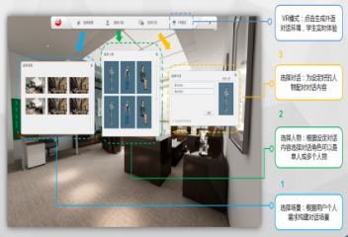
118 | VR情景互动实训系统 | VR情景互动实训系统 | VR场景编辑器：让实训人员能够以第一人称的方式进入到全景虚拟环境中，置身于类真实的情景，亲身体验学习场景。提供的资源所创造或模拟的事物与环境真实而生动，并且提供多元化的自然交互途径和会话手段，允许实训人员在一个可自主控制的环节里自由活动和探索虚拟世界，并在相应位置与虚拟三维人物进行语训对话练习，实训人员可以获得对客观事物的各种感性或理性认识，有助于激发人的形象思维和研究性思维，从而深化概念和建造新的构想与创意；  1.提供VR 内容资源库入口，根据需求选择相应实训场景；  2.可通过键盘按键实现360度全方位观看场景，及实现镜头前进/后退/旋转等动作；  3.提供三维虚拟人物素材库，支持站姿/坐姿/大人/小孩/男士/女士等各种角色素材；  4.三维立体虚拟人物在实训场景中的位置/比例大小等实时可调，用户根据实训需求，通过鼠标将三维虚拟人物移动到合适位置，并可调整虚拟人物到合适大小；可同时添加多个虚拟人物到多个不同的位置；  5.预制对话素材库，根据实训要求，加载预先通过VR 语音生成器录制的对话文件，实现虚拟人物对话表演；  6.编辑好的实训场景可保存并命名，提供各种实训需求；  7.实训场景编辑完成后，可一键切换至VR实训模式。实训人员通过VR眼镜和手柄，即可以第一人称的方式进入到全景虚拟环境中漫游，通过手柄在VR场景中进行随意移动和位置变化，并通过手柄实现与三维虚拟人物进行实时对话；对话进度可由实训人员通过手柄按键控制；VR实训完成后，可通过键盘按键直接退出VR模式后再进行情景环境的编辑。  8.支持真人语音介入功能，实训人员在与虚拟人物进行情景对话过程中，可通过按钮切换，实时切换为实训人员与真人语音的实时对话。  9.在实训点中虚拟人物头像上方会同步显示对话字幕  10.支持蓝/绿背景一键抠像，支持人物在蓝/绿色背景环境中，可通过系统中集成的色键系统，一键扣除蓝/绿背景，并将实训人员放置在VR虚拟场景中。  11.支持第一人称视角和第三人称视角两种视角显示方式，第一人称视角及VR实训人员视角，可在VR模式下，实时将实训人员在VR眼镜中看到的画面展示，画面跟随实训人员的操作进行变化；第三人称视角及实训人员抠像后在VR虚拟场景中的画面，根据实训人员的移动，场景会自动跟随人物移动；提供双屏输出显示，分别显示第一人称视角及第三人称视角。  12.系统支持视角位置的自定义调整，可放大或者缩小实训人员在虚拟场景中的比例大小；  13.系统支持视频输出，支持将第三人称视角画面实时输出到其他大屏展示。  14.系统支持抠像调整，可调整不同环境下抠像的参数，以达到最佳抠像值。  15.系统支持本地录制功能，可将第三人称视角画面即真实人物抠像后与虚拟场景融合的视频画面实时录制在本地硬盘。 | 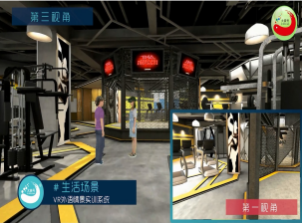
119 | VR 语音生成器 | VR 语音生成器 | 1.支持在联网条件下，实时将中文/英文文字转换成多种语言的语音播出；语音类型支持美式英语.普通话.地方方言等；根据3D虚拟人物性别，可选择男声或者女声发音；  2.支持将实时输入文字，或者加载预先准备好的TXT文档等两种方式的文字转换成语音播出，TXT文档加载后，自动按照名字+对话内容的格式逐条显示内容对话内容；可选择任意一条对话内容实时转换成语音播出，语音播报时，支持语速.语调.音量大小的调整；录音文件实时可存。  3.录制的语音文件可通过VR情景互动实训系统指派给不同的虚拟人物，并进行VR情景对话实训。 | 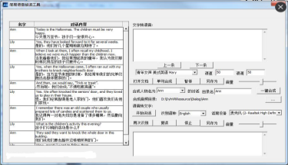
120 | VR 内容资源库 | VR 内容资源库 | 配备商务英语.旅游.会展.日常生活等场景，不少于90个,每个场景均可通过场景编辑器进行编辑，可添加虚拟三维人物，并设置人物对话，及对话时的肢体动作等，均可实现虚拟场景360度漫游 | 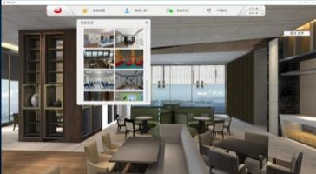
121 | VR情景实训工作站 | VR情景实训工作站 | 1.实现VR场景的实时渲染处理，实现实训过程中的VR视音频画面实时采集  2.CPU：英特尔 至强 W-2123；主板：英特尔核芯；内存：16GB (2x8GB) 2400MHz DDR4；硬盘：256G固态+2T SATA硬盘；显卡：GTX1060 6G DDR5；采集卡：1路美乐威全接口卡，1×SDI/1×VGA/HDMI/1×复合/1×S-Video/1×YPbPr分量  3.录制视频分辨率：  1.3G-SDI 1920×1080p@ 60/50fps；2.HD-SDI 1920×1080p@30/25/24fps.1920×1080i@60/50fps.1280×720p@60/50/30/25fps；3.SD-SDI 720×480i@60fps/720×576i@50fps；4.DVI/VGA/HDMI/YpbPr：  1920×1080p@60/50fps.1920×1080p@30/25/24fps.1920×1080i@60/50fps.1280×720p@60/50fps .1024×768p@60fps800×600p@60fps.640×480p@60fps； | 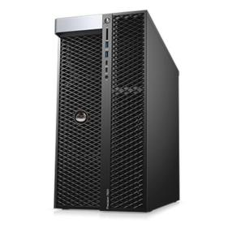
122 | 高清摄像机 | 4K摄像机 | 1.产品定位：专业摄像机.4K摄像机  2.传感器类型：MOS；传感器尺寸：1英寸  3.最大像素：946万；有效像素：879万  4.光学变焦：20倍；数字变焦：30倍；实际焦距：f=8.8-176mm；等效35mm焦距：f=25.4-508mm；最大光圈：F2.8  滤镜直径：67mm  5.USB接口：USB2.0，USB3.0；AV端子：支持；HDMI接口：支持；其它接口：SDI输出接口  6.1×视频输出接口(AG-UX170MC)；1×A型接口，不支持VIERA Link；2×音频输入：XLR(3针)（INPUT1，INPUT2.  1×音频输出：3.5毫米的立体声迷你插孔；1×遥控：2.5毫米的立体声迷你插孔；1×遥控：3.5毫米的立体声迷你插孔 | 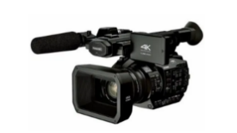
123 | 三脚架 | 1500mm；最小高度：750mm | 1.采用φ65mm的爪式球碗，便于水平调整/采用三级圆形双管脚架,拍摄时能抗弯曲和拉伸/摄像机固定  2.采用快拆式固定板，只需一按一扳就能随意取放摄像机规格/液压阻尼系统/摄像机固定：  3.快拆式固定板/底座（爪球）：不小于φ65mm；承重范围：不小于5kg；重量：不大于3.2kg；最大高度：1500mm；最小高度：750mm；级数：三级； | 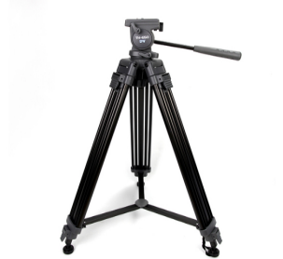
124 | VR眼镜套装 | VR眼镜套装 | 1.产品类型：外接式头戴设备；分辨率：单眼：1200*1080；刷新率：90fps  2.主要性能：位置追踪的游戏控制器，Steambox主机，内置陀螺仪.加速度计和激光定位传感器，追踪精度0.1度  追踪位置：4.5*4.5m；32个头戴式设备感应器，可实现360度移动追踪  3.手持操控手柄；2.8米多用途伸缩三角支架；金属万向云台  4.清单：Vive头戴式设备×1.vive操控手柄×2.激光定位器×2.串流盒×1.耳塞式耳机×1.vive配件×1.安全指南及保修卡×1；支架包装清单：BIAZE多功能三脚架×2，VR耳麦×1 | 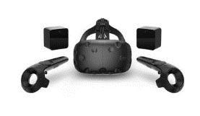
125 | 液晶显示器 | 23.8英寸 | 1.产品类型 LED显示器，广视角显示器  2.屏幕尺寸23.8英寸；最佳分辨率 1920x1080  3.屏幕比例16：9（宽屏.；高清标准 1080p（全高清）  4.面板类型IPS；背光类型 LED背光  5.静态对比度1000：1；响应时间 黑白响应时间：8ms  6.显示参数；点距0.275mm；亮度250cd/㎡；可视角度178/178°  7.显示颜色16.7M；色域NTSC：87％；刷新率60Hz  8.接口参数；视频接口D-Sub（VGA，HDMI）；其它接口音频输出 | 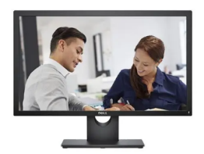
126 | 专业无线领夹式话筒 | 专业无线领夹式话筒 | 1.频率范围730～830MHz；可调信道数138+138；频率稳定性±10ppm  2.调制方式FM射频功率≤10mW；音频频响40~18000Hz；失真度≤0.5%  3.电池规格 2×1.5V AA Size；续用时间6~10小时  4.接收机；频率范围730～830 MHz；可调信道数138+138  5.振荡方式锁相环（PLL）频率合成；频率稳定性±10ppm  6.接收方式超外差二次变频；接收灵敏度-95～-75dBm  7.音频频响40～18000Hz；失真度≤0.5% 信噪比≥110dB  8.音频输出（XLR）卡侬座独立平衡输出和Ф6.35插座混合不平衡输出  9.电源规格100V～240V/50～60Hz；消耗功率≤8W出电源规格100V～240V/50～60Hz消耗功率≤8W。 | 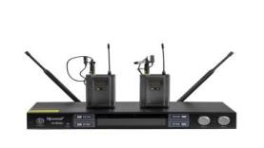
127 | 调音台 | 244 mm x 71 mm x 294 mm | 1.最多4个话筒/10个线路输入(4个单声道+3个立体声)；1立体声母线； 1 AUX (包括FX)；“D-PRE”话放，带有倒向晶体管电路；单旋钮压缩器；高级效果器：SPX，含24组预置效果器；24-bit/192kHz 2进/2出USB音频功能；  2.通过Apple iPadCamera Connection Kit/Lightning to USB Camera Adapter(连接适配器)与iPad(2或更高版本)连接工作；含Cubase AI DAW下载版软件；单声道输入通道上的PAD开关；+48V幻象供电；XLR平衡输出；  3.金属机身；外观尺寸(W×H×D)：244 mmx71mmx294mm(9.6"x2.8"x11.6")；净重：2.1kg(4.63 lbs)。 | 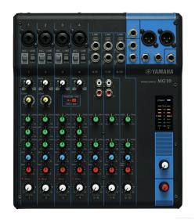
128 | HDMI放大器 | 放大器 | HDMI信号放大 | 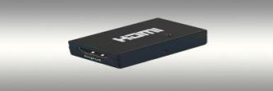
129 | HDMI分配器 | 一分四 | HDMI一分四 | 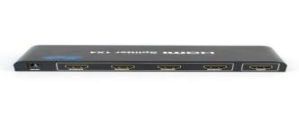
130 | 抠像绿幕 | 电动绿幕 | 电动卷轴，配备专业影视级抠像幕布
131 | 虚拟抠像区背景用平板式柔光灯 | 平板式柔光灯 | 1.输入电源：100-250V AC 50/60Hz；功率：40W  2.发光灯珠数量：600颗；色温：5600K；显色指数：Ra值≥90  3.调光方式：1.接受DMX512信号，2.自带旋钮数字调光，3.遥控调光。  4.角度调节方式：手动 ；噪音范围：静音 | 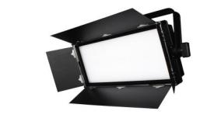
132 | 功放 | 430×110×340mm | 1.两路音源输入，两路话筒输入；一组前置录音输出及A.B组功率输出，可驱动4只8Ω音箱；本机设置反馈.混响功能；话筒.线路的音量.音调实现独立调节，带话筒中控接口；话筒插口自带幻像直流电源；语音扩声场合，话2.筒插口带3.5V直流电。  3.有效频率响应（L/R：20Hz-20KHz(+1dB,-3dB)；额定功率：2×60W/8Ω；线路灵敏度：200mV；话筒灵敏度：15mV；失真度：≤0.5%；信噪比：话筒关闭，混响关闭，音调平直≥76dB；话筒全开，混响全开，音调平直≥76dB  4.净尺寸：430×110×340mm； | 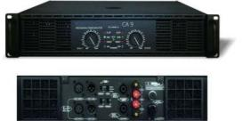
133 | 音箱 | 10寸 | 额定功率：60W；额定阻抗：8Ω；频率范围：80Hz—18KHz；灵敏度：88dB，与功放配套使用。 | 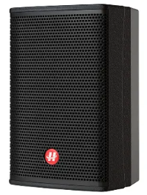
134 | 附件集成 |  | 设备连接用AV电缆.高清线.材料.附件.接插件一批及安装调试.系统培训等系统集成费
二.灵动桌椅
135 | 操作台 | 1800*700*850mm/2000*700*850mm | - 规格：1800*700*850mm/2000*700*850mm。  2.结构：钢木结构。  3.材质：  （1）台面：采用12.7mm厚实芯理化板。倒圆边，经机械打磨，表面光滑平整，无缝隙，整体美观大方。具有耐强酸碱.防腐蚀.防静电.耐辐射.耐磨.抗污染.易清洁.耐冲击.耐高温.防水.防火等特点。  （2）桌架：采用上海宝钢一级无缝钢管, 立脚不小于38*38*1.2mm.拉档不小于20*30*1.2mm，表面经过十道防锈前处理,,隧道喷雾式自动喷涂。  （3）柜体：采用16mm厚优质三聚氰胺防潮双贴面板，环保标准达到国家E1级，板材所有截面优质PVC机器封边，粘力强.密封性好.外形美观.经久耐用。组装接缝严密，连接牢固，无松动现象。  （4）五金配件：采用优质拉手.铰链.三节导轨等，所有五金配件全部经过防锈.防腐处理。 | 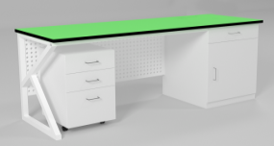
136 | 学生书写椅 | 500*500*455/855mm | 500*500*455/855mm， 整体是由塑料.钢板.铝压铸等材质组成。设备分五大部分：写字板.椅子面.支架.脚盘.脚轮。  1.写字板：采用ABS与PA工程材料，塑料注塑模一次性成型，其规格550x310x48mm,表面进行皮纹面与光面处理；由φ28金属管折弯90度成型支撑，可旋转，金属管表面经过硬质氧化或纯环氧树脂塑粉高温固化处理，写字板上设计有IPAD插槽和茶杯架。  2.椅子面：采用高强度PP改性材料，壁厚5mm,塑料注塑一次性成型；表面哑光面处理，外形美观时尚；由固定架与脚盘固定，其材料是采用铝压铸件和冲压件模具一次性成型，表面经过硬质氧化或纯环氧树脂塑粉高温固化处理。  3.脚盘：采用采用高强度尼龙改性材料，塑料注塑一次性成型；表面哑光面处理，外形美观时尚。  4.脚轮：采用优质的实验室仪器专用脚轮，具有防腐防锈减震等特点。产品符合GB/T3325-2008《金属家具通用技术条件》.GB28481-2012《塑料家具中有害物质限量》标准下检测检测项目产品外形宽.深.高尺寸的允许偏差（mm）.邻边垂直度（mm）.着地平稳性.金属件外观要求.塑料件外观.其他外观要求.金属喷漆（塑）涂层.椅凳类稳定性.椅凳类强度和耐久性.重金属,mg/kg.邻苯二甲酸脂。  5.要求提供椅凳类强度和耐久性.重金属,mg/kg.邻苯二甲酸脂第三方权威检测机构出具的检测报告扫描件。  颜色由业主自行选择 | 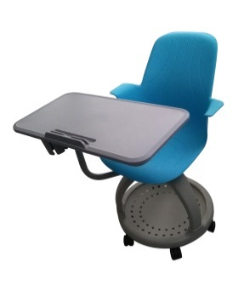仅供参考（具体以业主确认方案为准）
三.多媒体设备
137 | 86寸智慧黑板 | 4200*1150mm | （一）显示模块及整机性能：  1.黑板采用平面结构设计，采用三段式结构方式，安全防撞，转角均为圆角设计，整体尺寸不低于4200*1150，整块黑板可支持普通粉笔.无尘粉笔.水性笔等多种类型笔书写；  2.支持壁挂式安装和移动支架安装方式，其中壁挂安装方式具有安装校正结构，可方便调校智慧黑板整体平整性，达到最佳使用效果；  3.液晶屏显示尺寸≥86英寸，采用A规屏；  4.可视角度≥178°，屏体亮度不低于450cd/㎡，对比度不低于4000：1；  5.屏幕表面采用防眩光钢化玻璃，透光率不低于93%，表面硬度不低于8H，整机厚度不大于60mm，显示分辨率≥4096X2160。  6.液晶屏色彩覆盖率不低于NTSC 90%，色彩度：24 bit 真彩，屏幕最高灰阶256灰阶；  7.液晶屏显示部分采用全贴合技术，钢化玻璃和液晶显示层无任何间隙，杜绝水汽/水雾产生，减少显示面板与玻璃间的偏光及散射，使画面显示更加清晰通透；  8.采用电容触摸定位技术，在Windows与Android下均支持20点同时触控及书写，触摸分辨率：≥32768*32768；  9.要求具备三指罗盘跟随功能，三指调用悬浮菜单到屏幕任意位置。支持物理按键实现节能熄屏/唤醒，并可与五指熄屏功能互通互用。具有一间录屏物理按键  - 要求具有刷卡开关机功能，黑板支持IC卡授权管理功能，每台黑板配≥5张IC卡，可将一卡通等不同的IC卡进行授权成为开关机卡，防止未经授权人员操作智慧黑板，支持通过手机等电子设备NFC功能控制设备开关机。  11.为充分满足用户实际使用需求，前置面板需具有以下输入接口：双通道USB 3.0 ≥2（Windows和Android系统均能被识别，无需区分）  12.交互黑板前置1路标准非转接HDMI IN接口，待机状态下接入外部信号源设备后可实现自动开机功能并切换至外接信号源通道；  13.为方便教师使用，交互黑板屏体后置 ≥2路USB接口（其中至少包含一路双通道接口，支持在Windows和Android系统下外接展台U盘等设备)；≥1路HDMI IN.≥1路Audio in.≥1路触控，≥1路MIC接口，≥1路RJ45，≥1路RS232.≥1路VGA，以上接口不接受扩展坞方式；  14.在外接电脑设备时，支持以一根USB线直接读取插在交互黑板上的U盘；  15.交互黑板整机具备电脑还原功能，无需专业人员即可轻松解决电脑系统故障；  16.为便于用户操作，交互黑板前置实体按键，至少具有主页.音量.节能等功能；  17.交互黑板具备笔槽，可便于用户存放粉笔.板擦等教学工具；为有效防止粉笔灰等灰尘堆积，笔槽具备粉尘清理结构设计，并可进行拆卸清理；  18.为保证无线上网连接的稳定性和可靠性，交互黑板具有优化设计的无线网络模块，Android与 Windows均可无线上网；  19.支持屏幕密码锁功能，可锁定屏幕.按键及遥控器，可自定义解锁密码；  20.为方便老师使用，可自定义选择开机直接进入的信号源，信号源名称可自定义修改，下次开机可记忆名称；  21.交互黑板采用插拔式电脑模块架构，接口严格遵循Intel®的OPS-C相关规范，针脚数为80Pin，屏体与插拔式电脑无单独接线；  22.整机内置无线网卡遵循 IEEE802.11a\b\g\n\ac wave2 协议标准；  （二）教学辅助系统  23.采用ROM不小于16G，RAM不小于2G，安卓系统版本不低于8.0；支持展板贵宾接待功能，可快速完成欢迎界面和会议主题设置，全屏显示，支持不少于15种模板，可对欢迎文字的字体.大小，颜色进行编辑，支持会议签名功能，并可扫码带走签名及模板。为满足课堂视听需求，交互黑板采用总功率不低于60W音响；  24.安卓系统采用4K 设计界面，遵循人体工程学规范，操作便捷，具有与实际功能一致.表达准确.清晰的中文标识，以方便用户迅速.直观地理解其含义，增强产品易用性；  25.交互黑板具有触摸悬浮菜单，可通过两指调用此触摸悬浮菜单到屏幕任意位置，触摸悬浮菜单支持自定义显示或隐藏；  26.交互黑板在任意信号源通道（如含 Windows.Android.HDMI等常用通道下均可调用触摸悬浮菜单）；  27.为满足教学过程中多场景应用需求，交互黑板可通过多指长按屏幕部分达到息屏及屏幕唤醒功能，不接受触控菜单和物理按键方式；  28.任何信号源下可实现即时批注.屏幕截图.擦除等功能；截取锁定的画面可通过手势在屏体上任意调整大小；能够根据手与屏幕的接触面积自动调整板擦工具的大小；  29.屏幕下移：可实现屏幕下移功能，屏幕下移后仍可触控及书写；  （三）黑板  30.由书写板.外边框.互联组件构成.数据通讯方式：USB  31.支持书写区域全屏水洗清洁，有效提高黑板洁净度，提高粉笔板书对比度，缓解学生眼部疲劳。同时降低粉笔字擦除扬尘，保护师生身体健康。  32.触控设备可以独立附件形式后装，售后简单便捷，支持学校已有互联黑板副板数字化升级改造。  （四）内置电脑模块  33.整机架构：为降低电脑模块维护成本，接口严格遵循Intel®相关规范，针脚数为行业通用≤80Pin，与大屏无单独接线。  34.CPU：Intel第8代酷睿，I5处理器。  35.内存：8G DDR4；硬盘：256G SSD；具备接口USB3.0*3.USB2.0*3，RJ45*1；具备输出接口HDMI*1，DP接口*1，满足教学拓展需求。  36.标配正版Windows10 64位操作系统.正版Office2016及以上办公软件。
138 | 壁挂展台 | 采用嵌入式 | （一）硬件参数  1.智慧黑板内置高拍仪，采用嵌入式设计结构，与智慧黑板为一整体；要求具有断电安全锁功能，防盗式设计。  2.为保证托板表面平整性，托板采用单板结构，不接受托板表面折叠设计。  3.清晰度：≥800万像素，中心≥1200线；拍摄幅面不小于A4。  4.图像色彩：24位；输出格式：图片JPG，视频MP4。  5.光源： LED灯补光，支持5级调光。  6.动态视频帧率：30帧/秒（1080P）。  7.对焦/白平衡：自动  （二）软件功能  8. 具有拍照截图.智能连拍功能，支持通用.文本档.色彩三种图像模式，方便用户根据实际教学场景切换模式。  9. 支持点击方式进行实时画面及图片的同屏对比功能，且支持本地图片导入功能；同屏对比支持多图联动缩放和单图缩放两种模式，并支持六张图片同屏对比。  10.支持展台画面实时批注，也可将展台画面插入白板软件进行批注，预设多种笔划粗细及颜色供选择，且支持对展台画面联同批注内容进行同步缩放.移动；同时具有图片保存功能，方便用户留档备存。  11.支持不少于三种裁切模式：无裁切.单图裁切.多图裁切，根据所选模式自动裁切图像，生成正式文档。  12.图像旋转：提供常规旋转和无极旋转功能
四.智慧灯光
139 | LED教室灯 | 1200*300mm | 1.功率 36W（±4W），功率因数≥0.98。电压：220V~50Hz  2.灯具整体尺寸为：长*宽：120cm（±5cm）*30cm（±3cm）。重量≥3.0KG，防尘等级IP40  3.灯具需通过国家强制性CCC认证。  4.LED 教室灯为镀铬格栅防眩光结构。  5.灯具外表面光滑.易维护。为降低灯具故障率，灯具宜为一体式灯具，不宜使用传统管式组装式灯具。  6.为保证底盘稳固性和安全性，吊杆安装支架不得直接固定在底盘上，安装支架可调节。灯具外框材料为铝材料，表面做防锈处理。  7.电源驱动为隔离型驱动电源，需通过国家强制性CCC认证。功率因数PF>0.98  8.灯具色温5000K（±280K），显色指数Ra≥90，R9≥50光通量≥2900，灯具效能≥85 lm/W  9.桌面平均照度：≥300lx，照度均匀度：≥0.7。满足并依据《中小学校教室采光和照明卫生标准》GB7793-2010。  10.教室灯寿命测试（光通维持率的预测）  产品使用寿命：≥50000小时.产品光通维持率：50000小时 光通维持率≥70%。  LED教室灯满足，10000小时（或以上）光通维持率≥92%，不接受加速测试。  11.LED教室灯通过了用于以LED为光源用于书写板照明，并通过视舒适认证.人类工效学认证。  12.教室灯提供视功能视舒适性评价.视功能指数测评结果“视舒适指数≥6.0”。  13.LED 教室灯“闪烁”检测项目（或类似于“闪烁”检测项目）频闪波动≤1%  14.LED 教室灯铅.汞.镉.六价铬.多溴联苯和多溴二苯醚等六种限用物质含量符合国家标准《电子电气产品六种限用物质的检测方法》GB/T 26125-2011.要求。  15.产品的节能环保性：投标产品除通过中国环境标志产品认证.节能认证，产品和其使用的驱动器通过ROHS测试外，产品所用LED灯珠的砷化镓含量符合国家标准《电子电器产品中限用物质的限量要求》（GB/T26572-2011）。  16.LED教室灯蓝光危害检测结果符合IEC/TR 62778-2014标准要求，蓝光危害等级检测结果为RG0。  17.LED 教室灯主要部件（包括但不仅限于电源线.控制装置.输出线.安装表面等）灯具各主要部件温度≤60℃(主要部件包括但不仅限于内部线≤50℃）控制装置表面≤60℃.外部线≤35℃.安装表面≤40℃等。  18.LED 教室灯正常工作时照明标准值满足《中小学校教室采光和照明卫生标准》（GB7793-2010，其中教室照度维持平均照度值≥300LX，统一眩光值（UGR)＜19，照度均匀度≥0.7，功率密度≤8W/平方米  19.LED 教室灯安装吊杆采用可伸缩结构，安装吊杆外径≥10mm，壁厚≥ 1mm，表面处理采用防锈处理。  20.LED 教室灯具牢固度（承重应满足国家标准）灯具第一部分：一般要求与实验.（GB7000.1-2015）及《灯具第2-1部分：特殊要求固定式通用灯具》（GB7000.201-2008）要求，LED教室灯安装后灯具及吊装系统需通过其自身重量4倍及以上承重。  21.LED教室灯可实现恒照度存在式感应功能。恒照度：LED教室灯亮度可随周围环境LUX变化自动调整，保持桌面平均照度：≥300lx，照度均匀度：≥0.8。  存在式感应：实现人体微动作感应功能，既人在灯亮，人走灯灭的智能控制。  22.感应器静态功耗≤0.5W，感应器安装高度2.5~3m，感应半径5±1米，感应时间及灵敏度可调。  23. 所有灯具及感应器接入智能控制系统，所有设备统一品牌
140 | LED黑板灯 | 1200mm | 1.LED 黑板灯功率≤36W（±4W），功率因数≥0.98；电压：220V~50Hz，  2.灯具整体尺寸为：长度：120cm±5cm。重量≤2kg，防尘等级IP40。  3.LED 黑板灯为一体式LED灯具，LED黑板灯通过国家强制性CCC认证。  4.LED黑板灯安装位置与黑板间距离≤45cm  5.灯具外表面光滑.易维护。为降低灯具故障率，灯具宜为一体式灯具，不宜使用传统管式组装式灯具。  6.电源驱动为隔离型恒流驱动电源，需通过国家强制性CCC认证。功率因数PF>0.98  7.LED 黑板灯灯体采用光学透镜设计，灯体发光长度占灯具总长比例≥90%。  8.色温：5000（±280K）显色指数 Ra≥90，R9≥50灯具效能≥90 lm/W，光通量≥3300。  9.黑板平均照度：≥500lx，照度均匀度：≥0.85。满足并依据《中小学校教室采光和照明卫生标准》GB7793-2010。  10.黑板灯寿命测试（光通维持率的预测）产品使用寿命：≥50000小时.产品光通维持率：50000小时 光通维持率 ≥70%。LED黑板灯满足，10000小时（或以上）光通维持率≥93%，不接受加速测试。  11.LED 黑板灯“闪烁”检测项目（或类似于“闪烁”检测项目）。频闪波动深度：≤1%  12.LED黑板灯通过了用于以LED为光源用于书写板照明， 并通过视舒适认证及人类工效学认证。  13.黑板灯提供视功能视舒适性评价.视功能指数测评结果“视舒适指数≥6.0”  14.LED黑板灯铅.汞.镉.六价铬.多溴联苯和多溴二苯醚等六种限用物质含量符合国家标准《电子电气产品六种限用物质的检测方法》（GB/T 26125-2011）要求。  15.产品的节能环保性：投标产品除通过中国环境标志产品认证.节能认证，产品和其使用的驱动器通过ROHS测试外，产品所用LED灯珠的砷化镓含量符合国家标准《电子电器产品中限用物质的限量要求》（GB/T 26572-2011）。  16.为防止灯具在使用过程中，因过热而导致产生安全隐患，灯具各主要部件温度≤60℃(主要部件包括但不仅限于内部线≤50℃）控制装置表面≤60℃.外部线≤35℃.安装表面≤40℃。  17.LED黑板灯蓝光危害检测结果符合IEC/TR 62778-2014标准要求，蓝光危害等级检测结果为RG0。  18.LED 黑板灯正常工作时照明标准值满足《中小学校教室采光和照明卫生标准》（GB 7793-2010，要求黑板面维持平均照度值≥500LX，统一眩光值（UGR)≤15，照度均匀度≥0.8。  19.LED 黑板灯吊杆采用可伸缩结构，灯具安装吊杆外径≥10mm，壁厚≥ 1mm，表面处理做防锈处理。  20.LED黑板灯具牢固度（承重应满足国家标准）灯具第一部分：一般要求与实验.（GB7000.1-2015）及《灯具第2-1部分：特殊要求固定式通用灯具》（GB7000.201-2008）要求，LED黑板灯安装后灯具及吊装系统需通过其自身重量 4 倍及以上承重实验。  21.所有灯具接入智能控制系统，所有设备统一品牌  22.黑板灯提供有效期内的质量保险的保单原件扫描件证明
141 | 墙控高压情景开关 | 86墙盒 | 1.功率：1W（±0.1W）.输入电压：220V~50Hz  2.通讯协议：ZIGBEE通讯协议；  3.预设六种情景控制方式（包括上课.投影.自习.休息.放学.考试等模式）；  4.使用86装墙盒安装；
五.装修部分
142 | 原建筑墙体拆除 | 原建筑墙体拆除 | 砖墙拆除.以实际为准.含垃圾清理.下楼
143 | 地面瓷砖.花岗石拆除 | 地面瓷砖.花岗石拆除 | 瓷砖拆除.以实际为准.含垃圾清理.下楼
144 | 顶面拆除 | 顶面拆除 | 顶面所有设备及装饰拆除.以实际为准.含垃圾清理.下楼
145 | 地面水泥砂浆找平 | 地面水泥砂浆找平 | 基层水泥砂浆找平.
146 | 地面水泥砂浆找平后做自流平 | 地面水泥砂浆找平后做自流平 | 自流坪制作
147 | 塑胶地板及铺贴 | 塑胶地板及铺贴 | 自流坪制作
148 | 大理石门槛 | 大理石门槛
149 | 顶棚阻燃板基础 | 顶棚阻燃板基础 | 木工板下挂基层，石膏板饰面
150 | 面饰木饰面 | 面饰木饰面 | 成品木饰面
151 | 窗帘盒造型 | 窗帘盒造型 | 轻钢龙骨支架，木工板下挂基层，石膏板饰面
152 | 不锈钢踢脚线 | 不锈钢踢脚线 | 阻燃板基础.镜面不锈钢
153 | 墙面阻燃板基础（展开面积计算） | 墙面阻燃板基础（展开面积计算） | 15厚阻燃板基础
154 | 百叶窗 | 百叶窗 | 成品定制
155 | 面饰木饰面 | 面饰木饰面 | 成品木饰面
156 | 门套基础及窗套基础 | 门套基础及窗套基础 | 定制
157 | 成品门窗套 | 成品门窗套 | 成品定制
158 | 单开门 | 单开门 | 实木线条.木板饰面.混漆
159 | 照明电路布置 | 照明电路布置 | 符合国家行业标准电线穿pvc铁管铺设，
160 | 强电.弱电开槽.补线槽 | 强电.弱电开槽.补线槽 | 定制
161 | 空调专线安装 | 6平方空调专线安装 | 定制
162 | 开关及面板插座 | 开关及面板插座 | 定制
163 | 强电配电箱 | 强电配电箱 | 国产
164 | 空开.漏保.总开 | 空开.漏保.总开 | 符合国家行业标准
165 | 3匹天花机 | 3匹天花机 | （冷暖）风管机，一级能效，制冷量≥7200W，循环风量≥900（m3/h)，包含铜管.排水管.出回风口.风箱.散流器.风管.电源线.线控器.外机支架以及所需用到的其他辅材等。出风口具体安装位置根据现场位置确定。
166 | 材料二次搬运费 | 材料二次搬运费 | 主材送货费.下车费
167 | 装潢垃圾清理外运费 | 装潢垃圾清理外运费 | 施工现场清扫，
168 | 综合成品保护费 | 综合成品保护费 | 按建筑面积算
169 | 打孔 | 打孔 | 以实际为准
170 | 脚手架费 | 脚手架费 | 定制
171 | 保洁费 | 保洁费 | 定制

装修参考平面效果图
平面图  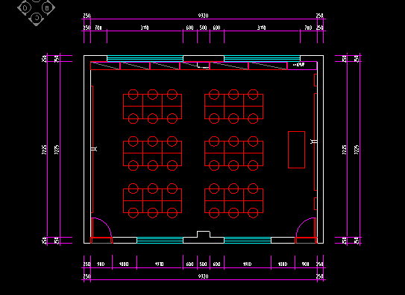  仅供参考（具体以业主确认方案为准） | 参考效果图  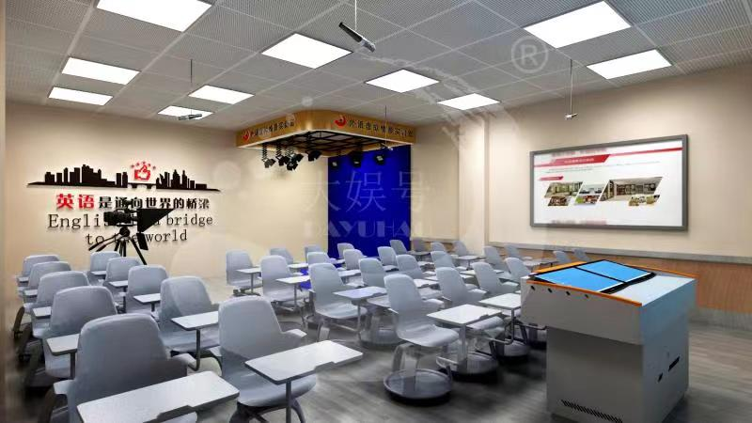  仅供参考（具体以业主确认方案为准）

（四）丽水实验中学VR创新实验室产品规格参数
序号 | 名称 | 参考规格（mm） | 规格参数 | 参考图片
一.多媒体设备
172 | 86寸智慧黑板 | 4200mm*1150mm | （一）显示模块及整机性能：  1.黑板采用平面结构设计，采用三段式结构方式，安全防撞，转角均为圆角设计，整体尺寸不低于4200*1150，整块黑板可支持普通粉笔.无尘粉笔.水性笔等多种类型笔书写；  2.支持壁挂式安装和移动支架安装方式，其中壁挂安装方式具有安装校正结构，可方便调校智慧黑板整体平整性，达到最佳使用效果；  3.液晶屏显示尺寸≥86英寸，采用A规屏；  4.可视角度≥178°，屏体亮度不低于450cd/㎡，对比度不低于4000：1；  5.屏幕表面采用防眩光钢化玻璃，透光率不低于93%，表面硬度不低于8H，整机厚度不大于60mm，显示分辨率≥4096X2160。  6.液晶屏色彩覆盖率不低于NTSC 90%，色彩度：24bit真彩，屏幕最高灰阶256灰阶；  7.液晶屏显示部分采用全贴合技术，钢化玻璃和液晶显示层无任何间隙，杜绝水汽/水雾产生，减少显示面板与玻璃间的偏光及散射，使画面显示更加清晰通透；  8.采用电容触摸定位技术，在Windows与Android下均支持20点同时触控及书写，触摸分辨率：≥32768*32768；  9.要求具备三指罗盘跟随功能，三指调用悬浮菜单到屏幕任意位置。支持物理按键实现节能熄屏/唤醒，并可与五指熄屏功能互通互用。具有一间录屏物理按键  10.要求具有刷卡开关机功能，黑板支持IC卡授权管理功能，每台黑板配≥5张IC卡，可将一卡通等不同的IC卡进行授权成为开关机卡，防止未经授权人员操作智慧黑板，支持通过手机等电子设备NFC功能控制设备开关机。  11.为充分满足用户实际使用需求，前置面板需具有以下输入接口：双通道USB 3.0 ≥2（Windows和Android系统均能被识别，无需区分）  12.交互黑板前置1路标准非转接HDMI IN接口，待机状态下接入外部信号源设备后可实现自动开机功能并切换至外接信号源通道；  13.为方便教师使用，交互黑板屏体后置 ≥2路USB接口（其中至少包含一路双通道接口，支持在Windows和Android系统下外接展台U盘等设备)；≥1路HDMI IN.≥1路Audio in.≥1路触控，≥1路MIC接口，≥1路RJ45，≥1路RS232.≥1路VGA，以上接口不接受扩展坞方式；  14.在外接电脑设备时，支持以一根USB线直接读取插在交互黑板上的U盘；  15.交互黑板整机具备电脑还原功能，无需专业人员即可轻松解决电脑系统故障；  16.为便于用户操作，交互黑板前置实体按键，至少具有主页.音量.节能等功能；  17.交互黑板具备笔槽，可便于用户存放粉笔.板擦等教学工具；为有效防止粉笔灰等灰尘堆积，笔槽具备粉尘清理结构设计，并可进行拆卸清理；  18.为保证无线上网连接的稳定性和可靠性，交互黑板具有优化设计的无线网络模块，Android与 Windows均可无线上网；  19.支持屏幕密码锁功能，可锁定屏幕.按键及遥控器，可自定义解锁密码；  20.为方便老师使用，可自定义选择开机直接进入的信号源，信号源名称可自定义修改，下次开机可记忆名称；  21.交互黑板采用插拔式电脑模块架构，接口严格遵循Intel®的OPS-C相关规范，针脚数为80Pin，屏体与插拔式电脑无单独接线；  22.整机内置无线网卡遵循 IEEE802.11a\b\g\n\ac wave2 协议标准；  （二）教学辅助系统  23.采用ROM不小于16G，RAM不小于2G， 安卓系统版本不低于8.0；支持展板贵宾接待功能，可快速完成欢迎界面和会议主题设置，全屏显示，支持不少于15种模板，可对欢迎文字的字体.大小，颜色进行编辑，支持会议签名功能，并可扫码带走签名及模板。为满足课堂视听需求，交互黑板采用总功率不低于60W音响；  24.安卓系统采用4K 设计界面，遵循人体工程学规范，操作便捷，具有与实际功能一致.表达准确.清晰的中文标识，以方便用户迅速.直观地理解其含义，增强产品易用性；  25.交互黑板具有触摸悬浮菜单，可通过两指调用此触摸悬浮菜单到屏幕任意位置，触摸悬浮菜单支持自定义显示或隐藏；  26.交互黑板在任意信号源通道（如含 Windows.Android.HDMI等常用通道下均可调用触摸悬浮菜单）；  27.为满足教学过程中多场景应用需求，交互黑板可通过多指长按屏幕部分达到息屏及屏幕唤醒功能，不接受触控菜单和物理按键方式；  28.任何信号源下可实现即时批注.屏幕截图.擦除等功能；截取锁定的画面可通过手势在屏体上任意调整大小；能够根据手与屏幕的接触面积自动调整板擦工具的大小；  29.屏幕下移：可实现屏幕下移功能，屏幕下移后仍可触控及书写；  （三）黑板  30.由书写板.外边框.互联组件构成.数据通讯方式：USB  31.支持书写区域全屏水洗清洁，有效提高黑板洁净度，提高粉笔板书对比度，缓解学生眼部疲劳。同时降低粉笔字擦除扬尘，保护师生身体健康。  32.触控设备可以独立附件形式后装，售后简单便捷，支持学校已有互联黑板副板数字化升级改造。  （四）内置电脑模块  33.整机架构：为降低电脑模块维护成本，接口严格遵循Intel®相关规范，针脚数为行业通用≤80Pin，与大屏无单独接线。  34.CPU：Intel第8代酷睿，I5处理器。  35.内存：8G DDR4；硬盘：256G SSD；具备接口USB3.0*3.USB2.0*3，RJ45*1；具备输出接口HDMI*1，DP接口*1，满足教学拓展需求。  36.标配正版Windows10 64位操作系统.正版Office2016及以上办公软件。
173 | 壁挂展台 | 采用嵌入式设计 | （一）硬件参数  1.智慧黑板内置高拍仪，采用嵌入式设计结构，与智慧黑板为一整体；要求具有断电安全锁功能，防盗式设计。  2.为保证托板表面平整性，托板采用单板结构，不接受托板表面折叠设计。  3.清晰度：≥800万像素，中心≥1200线；拍摄幅面不小于A4。  4.图像色彩：24位；输出格式：图片JPG，视频MP4。  5.光源：LED灯补光，支持5级调光。  6.动态视频帧率：30帧/秒（1080P。  7.对焦/白平衡：自动  （二）软件功能  8.具有拍照截图.智能连拍功能，支持通用.文本档.色彩三种图像模式，方便用户根据实际教学场景切换模式。  9.支持点击方式进行实时画面及图片的同屏对比功能，且支持本地图片导入功能；同屏对比支持多图联动缩放和单图缩放两种模式，并支持六张图片同屏对比。  10.支持展台画面实时批注，也可将展台画面插入白板软件进行批注，预设多种笔划粗细及颜色供选择，且支持对展台画面联同批注内容进行同步缩放.移动；同时具有图片保存功能，方便用户留档备存。  11.支持不少于三种裁切模式：无裁切.单图裁切.多图裁切，根据所选模式自动裁切图像，生成正式文档。  12.图像旋转：提供常规旋转和无极旋转功能。
二.智能物联系统（教室基础教学环境改造）
174 | LED教室灯（含电源驱动） | 1200*300mm | 1.功率 36W（±4W），功率因数≥0.98。电压：220V~50Hz  2.灯具整体尺寸为：长*宽：120cm（±5cm）*30cm（±3cm）。重量≥3.0KG，防尘等级IP40  3.灯具需通过国家强制性CCC认证。  4.LED教室灯为镀铬格栅防眩光结构。  5.灯具外表面光滑.易维护。为降低灯具故障率，灯具宜为一体式灯具，不宜使用传统管式组装式灯具。  6.为保证底盘稳固性和安全性，吊杆安装支架不得直接固定在底盘上，安装支架可调节。灯具外框材料为铝材料，表面做防锈处理。  7.电源驱动为隔离型驱动电源，需通过国家强制性CCC认证。功率因数PF>0.98  8.灯具色温5000K（±280K），显色指数 Ra≥90，R9≥50光通量≥2900，灯具效能≥85 lm/W  9.桌面平均照度：≥300lx，照度均匀度：≥0.7。满足并依据《中小学校教室采光和照明卫生标准》GB7793-2010。  10.教室灯寿命测试（光通维持率的预测）  产品使用寿命：≥50000小时.产品光通维持率：50000小时 光通维持率≥70%。  LED教室灯满足，10000小时（或以上）光通维持率≥92%，不接受加速测试。  11.LED教室灯通过了用于以LED为光源用于书写板照明，并通过视舒适认证.人类工效学认证。  12.教室灯提供视功能视舒适性评价.视功能指数测评结果“视舒适指数≥6.0”。  13.LED教室灯“闪烁”检测项目（或类似于“闪烁”检测项目）频闪波动≤1%  14.LED教室灯铅.汞.镉.六价铬.多溴联苯和多溴二苯醚等六种限用物质含量符合国家标准《电子电气产品六种限用物质的检测方法》GB/T 26125-2011.要求。  15.产品的节能环保性：投标产品除通过中国环境标志产品认证.节能认证，产品和其使用的驱动器通过ROHS测试外，产品所用LED灯珠的砷化镓含量符合国家标准《电子电器产品中限用物质的限量要求》（GB/T 26572-2011）。  16.LED 教室灯蓝光危害检测结果符合 IEC/TR 62778-2014标准要求，蓝光危害等级检测结果为RG0。  17.LED教室灯主要部件（包括但不仅限于电源线.控制装置.输出线.安装表面等）灯具各主要部件温度≤60℃(主要部件包括但不仅限于内部线≤50℃）控制装置表面≤60℃.外部线≤35℃.安装表面≤40℃等。  18.LED教室灯正常工作时照明标准值满足《中小学校教室采光和照明卫生标准》（GB 7793-2010，其中教室照度维持平均照度值≥300LX，统一眩光值（UGR)＜19，照度均匀度≥0.7，功率密度≤8W/平方米  19.LED教室灯安装吊杆采用可伸缩结构，安装吊杆外径≥10mm，壁厚≥ 1mm，表面处理采用防锈处理。  20.LED教室灯具牢固度（承重应满足国家标准）灯具第一部分：一般要求与实验（GB7000.1-2015）及《灯具第2-1部分：特殊要求固定式通用灯具》（GB7000.201-2008）要求，LED 教室灯安装后灯具及吊装系统需通过其自身重量4倍及以上承重。  21.LED教室灯可实现恒照度存在式感应功能。恒照度：LED教室灯亮度可随周围环境LUX变化自动调整，保持桌面平均照度：≥300lx，照度均匀度：≥0.8。  存在式感应：实现人体微动作感应功能，既人在灯亮，人走灯灭的智能控制。  22.感应器静态功耗≤0.5W，感应器安装高度2.5~3m，感应半径5±1米，感应时间及灵敏度可调。  23.所有灯具及感应器接入智能控制系统，所有设备统一品牌
175 | LED黑板灯（含电源驱动） | 1200mm | 1.LED 黑板灯功率≤36W（±4W，功率因数≥0.98；电压：220V~50Hz，  2.灯具整体尺寸为：长度：120cm±5cm。重量≤2kg，防尘等级IP40。  3.LED 黑板灯为一体式LED灯具，LED黑板灯通过国家强制性CCC认证。  4.LED黑板灯安装位置与黑板间距离≤45cm  5.灯具外表面光滑.易维护。为降低灯具故障率，灯具宜为一体式灯具，不宜使用传统管式组装式灯具。  6.电源驱动为隔离型恒流驱动电源，需通过国家强制性 CCC 认证。功率因数PF>0.98  7.LED 黑板灯灯体采用光学透镜设计，灯体发光长度占灯具总长比例≥90%。  8.色温：5000（±280K）显色指数 Ra≥90，R9≥50灯具效能≥90 lm/W，光通量≥3300。  9.黑板平均照度：≥500lx，照度均匀度：≥0.85。满足并依据《中小学校教室采光和照明卫生标准》GB7793-2010。  10.黑板灯寿命测试（光通维持率的预测）产品使用寿命：≥50000 小时.产品光通维持率：50000小时 光通维持率 ≥70%。LED黑板灯满足，10000小时（或以上）光通维持率≥93%，不接受加速测试。  11.LED 黑板灯“闪烁”检测项目（或类似于“闪烁”检测项目）。频闪波动深度：≤1%  12.LED黑板灯通过了用于以LED为光源用于书写板照明，并通过视舒适认证及人类工效学认证。  13.黑板灯提供视功能视舒适性评价.视功能指数测评结果“视舒适指数≥6.0”  14.LED黑板灯铅.汞.镉.六价铬.多溴联苯和多溴二苯醚等六种限用物质含量符合国家标准《电子电气产品六种限用物质的检测方法》（GB/T 26125-2011）要求。  15.产品的节能环保性：投标产品除通过中国环境标志产品认证.节能认证，产品和其使用的驱动器通过ROHS测试外，产品所用LED灯珠的砷化镓含量符合国家标准《电子电器产品中限用物质的限量要求》（GB/T 26572-2011）。  16.为防止灯具在使用过程中，因过热而导致产生安全隐患，灯具各主要部件温度≤60℃(主要部件包括但不仅限于内部线≤50℃）控制装置表面≤60℃.外部线≤35℃.安装表面≤40℃。  17.LED黑板灯蓝光危害检测结果符合 IEC/TR 62778-2014标准要求，蓝光危害等级检测结果为 RG0。  18.LED 黑板灯正常工作时照明标准值满足《中小学校教室采光和照明卫生标准》（GB7793-2010，要求黑板面维持平均照度值≥500LX，统一眩光值（UGR)≤15，照度均匀度≥0.8。  19.LED 黑板灯吊杆采用可伸缩结构，灯具安装吊杆外径≥10mm，壁厚≥1mm，表面处理做防锈处理。  20.LED 黑板灯具牢固度（承重应满足国家标准)灯具第一部分：一般要求与实验.（GB7000.1-2015）及《灯具第2-1部分：特殊要求固定式通用灯具》（GB7000.201-2008）要求，LED黑板灯安装后灯具及吊装系统需通过其自身重量 4 倍及以上承重实验。  21.所有灯具接入智能控制系统，所有设备统一品牌  22.黑板灯提供有效期内的质量保险的保单原件扫描件证明
176 | 墙控高压情景开关 | 86装墙盒 | 1.功率：1W（±0.1W）输入电压：220V~50Hz  2.通讯协议：ZIGBEE通讯协议；  3.预设六种情景控制方式（包括上课.投影.自习.休息.放学.考试等模式）；  4.使用86装墙盒安装；
三.交互式录播系统（互动远程教学）
177 | 互动终端 | 互动终端 | 1.视频编码协议支持H.264 SVC.画质支持1080P@30fps.1080P@25fps.720P@30fps.720P@25fps；  2.音频G.711/AAC编码，支持回声消除.自动降噪.自动增益控制.自动增强，声画同步；  3.具备较强的网络适应能力，支持128Kbps至8Mbps范围内动态自适应；支持丢包重传.带宽调整.音频纠错；在30%丢包率网络环境下视频流畅不花屏；  4.支持一线通技术，可通过一根信号线同时传输视频信号.音频信号.控制信号.网络信号.电源信号，简化系统部署；  5.具备≥2个高清视频输入(SDI/HDMI）和≥2个HDMI高清视频输出，互动时支持双流输出；支持≥2路PoE的网络摄像机视频信号接口，具备XLR音频接口，支持RCA输入输出，具备RJ45接口；  6.通过两台摄像机即可实现教师全景.教师特写.学生全景.学生特写画面的拍摄及自动切换，并转成采集共享课件画面；支持多画面组合.支持教师演讲授课模式；  7.最大支持16个互动分屏画面组合布局；  8.支持基于互联网的互动教学应用：可与远端教室结对，开展互动课堂教学活动，支持与手机/平板端APP及电脑客户端互动；  9.支持与教室电脑或触控一体机中安装的控制客户端匹配，实现通过客户端控制终端的自动导播.手动导播.呼叫其他终端.静音解除静音.课件共享等操作；
178 | 教师高清摄像头 | 2.7英寸 | 1.全景和特写摄像头一体化集成设计，可同时输出2路高清1080P视频。  2.全景机镜头视角可上下调节（-20°~0°），方便工程安装与调试；  3.摄像机内置领先图像识别与跟踪算法，无需任何辅助定位摄像机或跟踪主机，即可实现对老师拍摄的平滑自然的跟踪效果；  4.特写机采用72.5°高品质超广焦镜头，光学变焦12倍，并支持16倍数字变焦；全景机镜头视场角60°  5.支持H.265编码，可实现全高清1080p超低带宽传输；  6.采用1/2.7英寸.207万有效像素的高品质HD CMOS传感器；  7.支持PoE供电，控制.供电.视频.音频仅需一条网线连接终端即可完成。
179 | 学生高清摄像头 | 学生高清摄像头 | 1.支持4K超高清，最大可提供4K@30fps/ 25fps图像输出，同时向下兼容1080p.720p等分辨率；  2.内置图像识别和跟踪算法，无需任何辅助定位摄像机或跟踪主机即可实现学生虚拟跟踪；  3.全定制自动对焦无畸变镜头，广角视场高达84°，小镜头，大眼界。同时支持EPTZ，以不动制动，放得更大，看得更清。（120°视场角镜头不支持AF）；  4.高信噪比CMOS图像传感器，降低在低照度情况下的图像噪声，图像信噪比55dB以上；  5. 支持PoE供电，控制.供电.视频.音频仅需一条网线即可完成。
180 | 互动课堂控制系统软件 | 互动课堂控制系统软件 | 提供基于X86架构虚拟化部署的互联网公有云平台服务，用户方无需本地部署平台，使用云平台即可进行音视频互动业务的发起.组织和管理，云应具备以下功能：  1.提供备课服务，管理员/老师可在平台新建备课，选择需要备课的年级.学科.教材版本，并通过区域/学校组织架构选择主备老师.协备老师，形成线上备课小组，并设置备课活动展示封面，上传备课活动的说明；备课活动创建时，支持设置平台通过短信或邮件方式通知备课小组成员，或通过平台展示的方式进行共享；各备课成员在线开展资源共享.教案设计.共同编辑等活动，备课过程中可预约云端会议室进行可视化的交流；平台将自动统计各成员参与备课的信息，包括上传.编辑等操作记录；备课结束后将会自动发布至平台的备课模块进行成果展示，提供给其他老师学习，同时管理员也可取消共享。  2.提供教研应用服务，包括评课教研和互动教研两种教研方式，支持将互动终端教室.PC/Pad/手机打通，教师和教研人员无需进入教室，即可通过互联网云平台远程实时参与听课.评课以及互动研讨；  3.提供资源共享服务，支持优课资源的创建.修改.删除等操作，支持展示热门优课资源推荐信息；支持将上传平台的优质课程视频资源按学段.年级.学科.授课节次等进行分类管理展示，帮助广大师生快速精准搜索所需课程，实现线上学习观摩；  4.平台提供巡课服务，平台能以二分屏.四分屏等多种布局形式查看多个互动终端教室授课直播情况，并支持周期性轮巡展示；  5.为保障更好网络适应性，平台应支持H.265编码协议，支持分层编解码，一次编码可产生多种分辨率.速率.帧率的视频码流；  6.为保障业务开展的效果，支持内外网穿透，具备较强的网络适应.抗丢包能力，在丢包率30%以上的情况下，仍能保证视频质量不低于1080P，传输流畅无花屏无卡顿；  7.平台仅提供多方互动终端音视频流的交换转发服务，不对数据进行编解码，采用终端加密方式，保障教育教学数据传输过程中的及时性.流畅性和保密性。 | 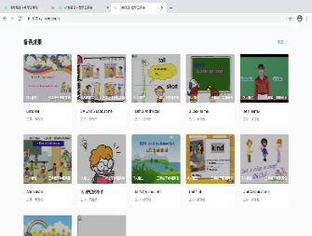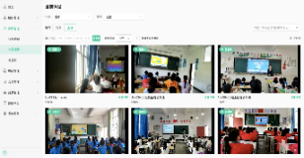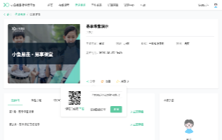
181 | 吊顶麦克风 | 吊顶麦克风 | 频率响应100Hz～18KHz；灵敏度-40dB±3 dB （re 0dB=1V/Pa@1kHz；指向特性超心型135°；输出阻抗200Ω±30%；输出幅度Max300mV；最大承受声压110dB SPL（A计权@1KHz，THD≤1%；动态范围76dB（A.；信噪比60dB（A.（re 94dBSPL=1Pa@1KHz.
182 | 音频处理器 | 音频处理器 | 1.采用工业级嵌入式架构，采用专用芯片和嵌入式操作系统，稳定可靠；  2.可通过USB接口传输音频信号，代替传统模拟音频信号传输方式（同时也支持模拟信号传输方式），进行远程输出.远程参考信号输入.软件升级和参数配置  3.集成自动噪音抑制技术，（去除包含空调.排气扇等噪音干扰）保证声音质量；  4.6路差分输入，支持软硬件48V幻象供电开启关闭  5.3路单声道Line-IN输入.分别为：1—远程音频输入；2—课件；3—无线麦；3.5mm接口和凤凰端子二选一；  6.3路单声道Line-OUT输出，具体定义为：1，输出至远程（包含无线麦.吊麦.课件）；2，录音（包含无线麦.吊麦.课件.远程音频输入）；3，输出至音箱（包含无线麦.课件.远程音频输入）;3.5mm接口和凤凰端子二选一；  7.6路平衡输入可做16段EQ处理（其他输入.输出不作EQ处理）；  8.智能混音功能：根据开启的MIC 数量自动调整系统的输出电平，不会因为输入电平的叠加而使系统的输出增益提高，而影响声音的清晰度；  9.抗混响功能：无线麦和吊麦自动切换。当无线麦开启后，吊麦静音或音量降低；无线麦关闭或静音(可设置静置时间)后，切换到吊麦拾音，抗混响等级可调）；  10. 具备一键调试功能：短按一下主机上的复位键，根据检测的声场数据，麦克风和音箱的数据自动配置相应的设备参数模板；  11. 回声消除功能：对麦克风进行AEC处理，参考信号为远程音频信号，处理回声延迟能力：128ms，256ms，512ms  12. 具有AGC功能，防止多人大声说话时破音；  13. 除USB外，还可通过网口进行软件升级和参数配置输入/输出增益.EQ.AGC.降噪等级等参数；  14. 回声抑制比：＞60dB；采样率：48K；采样位数：32位；动态范围：90db；稳态噪声消除比：30dB ；频率响应 ： 20Hz-20KHz；最大增益 ： 59dB ；电源电压 ： DC 12V/2A
183 | 无线头戴话筒 | 无线头戴话筒 | 1. ≥64个U段频点，具备数字导频功能，同一地点使用多套同样设备互不干扰；  2. 话筒重量≤45克，可手持.挂于胸前，也可或外接头戴.领夹咪搭配使用；  3. 开机自动对频，老师可以自带话筒，到任意一个教室都可自动匹配接收端使用，实现一老师一话筒，既卫生又方便充电和收纳管理；  4. 老师可根据环境需求，随时通过话筒发射器侧面的音量调节键调整音量大小；  5. 可搭配独立接收器成套使用，也可匹配接收模组嵌入一体式音响内使用。
184 | 55寸交互电视 | 55英寸 | 1.LED液晶智能电视，Android 6系统；  2.屏幕尺寸：55寸；  3.屏幕比例：16：9；物理分辨率：3840*2160；  4.输入端口：HDMI 接口：2个；网络接口：1路
四.初中跨学科VR虚拟仿真教学系统
185 | VR眼镜 | 128G存储 | 1.高通835，Kryo 280核心，8核64位，最高主频≥45GHz,10nm制程工艺  2.内存≥4G，RAM, LPDDR4X , 1866M；闪存 UFS2 128GG，支持Micro SD卡最大256G扩展；WIFI 2X2 MIMO 802.11 b/g/n/ac,2.4G/5G双频  3.屏幕 5.5 inch x 1 SFR TFT；分辨率≥3840x2160，PPI≥818；刷新率≥75 Hz；视场角≥101°；通过TUV低蓝光认证，可以在系统设置中开启护眼模式  4.9轴传感器 实现头部精准3DoF，1KHz采样频率，3DoF体感手柄至少一个；机身按键至少包含电源键，APP键（返回键.，确认键，Home键，音量加，音量减  5.电池容量≥3500mAh；内置双立体声喇叭 360度环绕一体式耳机；双麦克降噪，全向麦克风；USB Type-C 3.0 1.USB3.0数据传输；三色Led 显示开机，关机，充电状态
186 | 学生端控制系统 | 学生端控制系统 | 1.开机自启动；能屏蔽所有与学习无关的VR影视.游戏等内容；  2. 内容自动更新机制：可开机自动更新软件版本，自动从云端拉取更新的课件资源信息；（需提供功能截图证明）  3. WIFI高级设置：需提供WIFI设置功能，需提供WIFI设置自动记忆功能；  4.电量及连接状态显示：需提供一体机剩余电量显示功能，提供是否处于课堂教学连接状态显示功能；  5.按学科学段分类课件显示功能：需提供按照学科.学段筛选课件功能； | 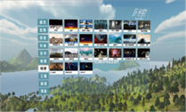
187 | 教师端管理系统 | 教师端管理系统 | 1.总体要求：系统是基于Web网页的SAAS系统模式，可以运行在多种设备的主流网页浏览器上（包括但不限于Chrome.360.Firfox.Edge等）。系统主要面向学校（学校管理员.老师.学生）提供服务。能够对授权的VR课件库进行管理，包括下载到本地.分发到头显等；能够对本校各VR教室的VR一体机进行统一管理，能够进行VR授课活动。  2.用户管理系统，用户能够通过平台创建账号，设置账号密码，可支持重设6~20位数字.字母组合密码。  3.资源推荐，能以轮播图形式推荐不同系列的课件资源，可推荐用户没有的上新课件资源。  4.我的课程  （1）课程列表  课程信息列表：至少包含课程数量.课程名称.课程包含课件资源的封面图和数量等信息  课程筛选：可按课程创建时间条件（年-月筛选）  课程搜索：可按课程名称搜索  课程操作：可对列表中的课程进行编辑.删除，也可选择某一课程上课  （2）新建课程  资源筛选：可按课件资源来源.类型.课件所属学段.课件所属学科筛选  添加课件资源：可鼠标拖动课件资源添加或点击加入课程按钮添加  编辑课程：可对课程中的课件资源进行添加.清除，也可编辑课件资源的说明  保存课程：可保存新建课程的名称.课件列表  5.上课播控  （1）上课选项  可选择指定班级和设备组进行上课播控  （2）课件列表  至少包含上课课程的课件名称及说明等信息  （3）设备列表  设备信息列表：至少包含设备编号.对应学生姓名.连接状态.播放状态.控制模式.设备电量.声音.课件安装情况等信息（需提供功能截图证明）  课件安装：可对所选设备进行指定课件安装，可批量操作  登出：可将已登录设备进行登出操作，可批量操作  （4）班级视图  上线学生和未上线学生信息列表：至少包含上线学生姓名.设备号.头盔实时画面.未上线学生姓名等信息  可实时监控班级所有学生头盔的实时画面，也可单独监控某一个学生  （5）播放控制  针对3DOF课件，可对于全景视频.全景图片两类资源，教师可在播放控制视图中看到班级中所有学生的注视点，并可通过设置焦点的方式，向学生设备中发送焦点位置，引导学生集中注意力。同时，教师还可以控制资源的播放进度，并同步至学生端；对于3D模型资源，教师可进行旋转.缩放.平移等操作针对部分3DOF课件，可选择不同科目播放；针对部分6DOF课件，可选择不同模式（教学模式/考试模式）播放  （6）实时数据统计  针对6DOF课件，至少提供班级学生进度图展示功能，要能显示班级内学生课件操作的进度情况.使用总时长.步骤时长等信息  针对6DOF课件，至少提供班级学生知识点进度图.知识点正误人数图.知识点正误率饼图展示功能。可让用户掌握班级内学生的知识点进度情况.使用总时长.知识点时长.知识点正误人数.知识点正误情况.知识点正误率等信息  （7）设备控制  可批量控制所有设备，也可单独控制某一或指定多台VR设备的课件播放与停止；支持3DOF与6DOF VR一体机设备管控；支持设备启动后直接打开学生端VR教学系统  可同时控制所有或指定的VR设备关机  可控制播控模式状态开启或关闭，切换设备处于播控模式或自由模式  针对6DOF设备，可重置设备安全活动范围  针对6DOF设备，可自定义设备的安全活动范围（活动半径眼睛距地面高度）  可同时控制所有或指定的VR设备静音或开启声音  6.班级管理  （1）班级列表  班级信息列表：至少包含班级名称.学生数.创建时间等信息  新建班级：至少包含创建班级名称.选择班级学生。也可删除班级等信息  编辑班级：至少包含编辑班级名称等信息  班级学生：可查看班级内学生姓名.学号等信息  （2）班级学生  学生信息列表：至少包含学生序号.姓名.学号等信息  新建.编辑学生：至少包含学生姓名.学号.移除学生等信息  可导入.导出学生列表，Excel形式等信息  7.数据统计  成绩比例折线图：针对6DOF实验类课件，可按时间区间.班级.课件条件，查看班级成绩等级比例（A.B.C.D四个等级）  成绩比例统计表：针对6DOF实验类课件，可统计班级成绩A等级比例，包含班级名称.课件名称.A等级比例.考试时间；可按A等级比例升降序排列  班级详情统计表：针对6DOF实验类课件，可统计班级每一位学生的成绩等级和知识点正误情况，至少包含学生姓名.成绩等级.知识点正误详情等信息  8.资源管理  （1）资源列表  课件资源信息：至少包含资源ID.封面图.资源名称.上传人.文件大小.上传时间.更新时间等信息。  （2）新增资源  可上传资源文件，至少能够支持.png..jpg..jpeg格式全景图片和.mp4格式全景视频文件上  编辑新增资源的基本信息：至少包含资源名称.知识点.资源描述.资源标签.学科.学段等信息  9.安装管理  （1）安装信息列表  可按课件或设备条件.课件类型条件查看：至少包含课件名称.封面图.安装情况；设备编号.设备安装情况等信息  安装或卸载课件：可对指定设备安装或卸载所选课件，可批量操作  （2）安装详情  按设备查看，可查看所选设备已安装.未安装.安装中.安装失败的课件；可对已安装课件进行卸载操作，对未安装课件进行安装操作  按课件查看，可查看所有设备对所选课件的安装情况  10.设备管理  （1）设备列表  设备信息列表：至少包含设备编号.设备唯一码.设备型号.序列号.可用容量.剩余电量.注册时间等信息  新设备设置：可通过输入设备注册码，绑定新设备到平台  分组管理：可对设备进行分组管理，创建设备组  （2）分组管理  设备组列表：至少包含设备组序号.设备组名称.设备数等信息  新建.编辑设备组：可创建或编辑设备组名称.添加或解除设备。也可删除已有设备组  11.系统管理  （1）账号管理  账号信息列表：至少包含教师账号.名称.所属学段.学科.创建时间等信息  新增.编辑账号，可新增或编辑教师账号的账号信息。也可删除已有教师账号  （2）系统帮助  平台使用手册：至少包含使用准备.登录说明.操作说明等信息  12.系统要求  （1）并发数量  支持并发100台以上VR设备同时在线播控  （2）系统语言  支持中英文版本 | 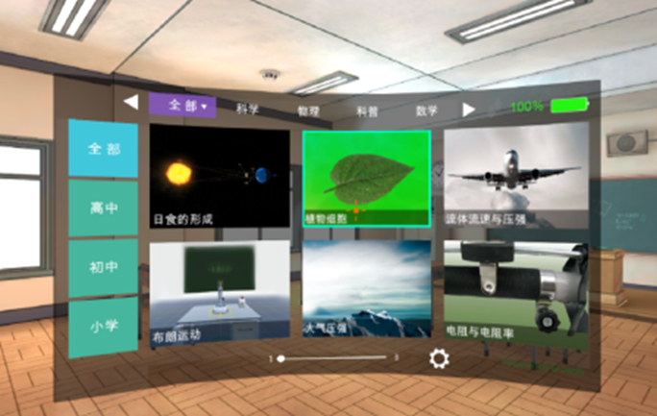
188 | VR精品课程资源（初中） | 初中课程 | （一）3DOF资源课程要求数量不低于150个主题要求：至少包括语文.数学.物理.生物.化学等学科以及地理奇观VR体验.安全教育VR体验.病毒防疫VR体验.宇宙探索VR体验.微观世界VR体验.人体奥秘VR体验.校园安全VR体验.科普实验VR体验等主题内容。（提供课程清单，需包含以下课程内容.）  (1）语文学科VR体验内容至少包括“岳阳楼记”.“一箭双雕”等体验内容。  (2）数学学科VR体验内容至少包括“统计图表”.“菱形”.“立体图形”等体验内容。  (3）物理学科VR体验内容至少包括“流体流速与压强”.“交流发电机原理”.“凹透镜”.“凸透镜”.“密度”.“光的色散”.“固体.液体和气体的膨胀”.“斜面”.“温度计”.“滑轮的机械优势”等体验内容。  (4）生物学科VR体验内容至少包括“眼睛的构造”.“动物的生活环境”.“中华鲟”.“如何使用显微镜”.“人耳结构”.“鱼类”.“温室效应”.“人体关节”.“肌肉及其运动”.“神经系统”.“人的牙齿”等体验内容。  (5）化学学科VR体验内容至少包括“原子的电子排布”.“生活中的中和反应”.“矿物与矿石”.等体验内容。  (6）地理奇观VR体验内容至少包括“动静宁乡”.“山地公园多彩贵州”.“阿拉斯加绝美银河”.“一往情深意大利”.“东江湖”.“北美洲之旅”.“在格陵兰冰原上与极地科学家一起游览”等体验内容。  (7）安全教育VR体验内容至少包括“油锅起火如何灭”.“用气安全”.“湿手不碰开关和插座”.“交通信号灯及安全措施”.“安全乘坐交通工具”.“家庭用电安全”.“食物中毒及食品安全”等体验内容。  (8）病毒防疫VR体验内容至少包括“预防传染病”.“走进病毒世界”.“病毒传播助手”.“病毒阻断实验室”.“病毒防疫演练”.“病毒感染模拟器”.“病毒消亡之旅”等体验内容。  (9）宇宙探索VR体验内容至少包括“探索宇宙”.“仰望星空”.“美丽的月球”.“体验小行星撞击地球”.“地球内部结构”等体验内容。  (10）微观世界VR体验内容至少包括“什么是物质”.“固体中的原子”.“气体中的原子”.“原子结构”.“电子轨道”.“同位素”.“轨道名称”.“电子排布”.“离子”等体验内容。  (11）人体奥秘VR体验内容至少包括“人的耳朵”.“人体关节”.“消化系统的认知”.“眼镜的构造”等体验内容。  (12）校园安全VR体验内容至少包括“校园防踩踏”.“火灾逃生”.“低层建筑消防逃生”.“高层建筑校方逃生”.“校园暴力”.“化学实验室安全指南”等体验内容。  (13）科普实验VR体验内容至少包括“日光灯原理”.“流体流速与压强”.“布朗运动”.“磁场”.“重力可视化”等体验内容。  （二）VR内容质量要求 ：  1.沉浸体验：要求画面清晰，支持3DOF自由度；  2.观看体验：内容画面无顿卡.无花屏.画面无畸变，不造成明显晕眩感；场景主要物体贴图清晰.模型没有破面.闪烁现象；音视频保持同步；  3.单个内容播放/体验时长不低于3分钟；  4.支持教师教学管理系统中对该课程资源进行下载.安装.对VR一体机设备进行管控等操作。  3. VR内容合法性要求：所提供内容资源应当符合法律.行政法规.部门规章的规定； | 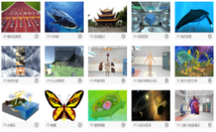
189 | 充电车（带消毒功能） | 1100*1000*600 | 1.主体材质应为SPCC冷轧碳素钢，厚度大于等于1.0mm，采用全封闭防盗结构.工艺上耐酸碱腐蚀.耐磨.防静电等。  分三/四层前后放置设计，每层可容纳多位VR设备同时充电，每个设备的空间大于等于250*150*200（深*宽*高)满足多型号设备的使用，采用USB充电模式，同时附带数据线，方便安全。  2.高品质超静音脚轮（四轮万向，两轮带刹车）和左右人体工学把手。柜子上方设有独立电源控制系统区域，方便日常的使用和调试，同时配有独立的锁具避免学生在使用过程接触到电源模块，安全可靠。  3.一体化电源管理系统：  A. USB供电，5V/2A直接输出，全电源管理芯片式集成电路设计，自动检测平板允许输入电流，优先供应低电位设备。根据电池电量自动以普通，快速，涓流三种模式供电，满电自动断电。  B.过载保护：当功率过大或电流不稳定时自动断电，防止损坏设备。  C.带有LED显示定时功能，可显示充电时长，同时可根据自身的需求进行定时设置  D.互循环散热结构，自动控制风扇在一定温度区域内启动风扇强制散热，充电过程中产生热量由风扇强制排出，保证设备在安全温度运行，整体安全可靠，节能环保。  E.满足宽频电压输入，范围为110V-240 V 。  4.标配防漏电.防短路多重保护系统，确保使用者人身安全。柜体侧面带有置物槽，可存放电源线，无线AP等。 | 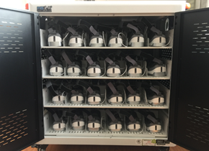
190 | 企业级路由器 | 路由器 | 1.通信标准：3GPP Release 15；  2.无线速率：双频并发，1167Mbps；  3.无线频段：2.4GHz & 5GHz，支持5GHz优选；  4.支持设备数量：能满足XR教室正常使用。
五.初中VR虚拟仿真实验系统（需提供演示）
191 | VR头显设备 | 128G存储 | VR头显应满足或超过以下要求：  1.屏幕≥3840x2160 75Hz快速响应LCD显示屏；  2.处理器主频不低于2.8GHz，64位，Kryo385 CPU，10nm制程工艺；  3.视场角≥101°；  4.高度九轴传感器，电磁式双手6DoF定位系统；  5.内存容量≥6GB LPDDR4X 1866MHz，最高支持256GB Micro-SD卡扩展；  6.护眼模式：通过TUV 低蓝光认证 ，可在系统设置中开启；  7.不低于4500mAh电池容量，续航超过3小时，充电及数据传输接口；  8.支持802.11 a/b/g/n/ac 2.4G/5G WIFI连接，2X2MIMO技术，双频双天线；  9.支持影音无线投屏.Bluetooth 5.0； | 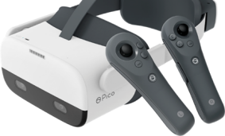
192 | 初中VR 虚拟仿真实验模拟测试系统及配套课件资源 | 初中VR 虚拟仿真实验模拟测试系统及配套课件资源 | （一）提供不低于20个6DOF自由度中学必考物理.化学.生物虚拟现实实验内容；内容包含《练习使用显微镜》《制作并观察植物细胞临时装片》《观察人的口腔上皮细胞》《观察种子的结构》《绿叶在光下制造有机物》《观察花的结构》《观察鸡卵的结构》《探究水沸腾时温度变化的特点》《探究平面镜成像的特点》《探究凸透镜成像的规律》《探究浮力的大小跟哪些因素有关》《探究电流与电压.电阻的关系》《探究通电螺线管外部的磁场分布》《氧气的实验室制取与性质》《二氧化碳的实验室制取与性质》《金属的物理性质和某些化学性质》《一定质量分数的氯化钠溶液的配制》《酸.碱的化学性质》《粗盐中难溶性杂质的去除》《燃烧的条件》《灭火的原理》等必考实验内容；且在一年内能将6DOF自由度中学必考物理.化学.生物虚拟现实实验内容数量增加至总数45个。  （需提供课程截图证明，本项课程资源与“初中VR学科课件资源”内容不得重复计数）.  （二）与教学强相关：课程.课件的设计紧贴课标，依照各版本教材教学大纲，贴合教师上课使用场景。同时每个实验内容包含教学.考核两个主要模式，教学模式下有语音教学提示，考核模式下能够进行数据统计，需要统计的数据类型与教学管理平台数据统计一致。包含以下数据信息：  (1）成绩比例折线图：可按时间区间.班级.课件条件，查看班级成绩等级比例（A.B.C.D四个等级）  (2）成绩比例统计表：可统计班级成绩A等级比例，包含班级名称.课件名称.A等级比例.考试时间；可按A等级比例升降序排列  (3）班级详情统计表：可统计班级每一位学生的成绩等级和知识点正误情况，包含学生姓名.成绩等级.知识点正误详情等信息  （三）实验内功能：  (1）实验内以模拟人体手部形态的方式与实验物体进行交互，模拟手部抓取.捏拿等动作，增加实验的仿真效果；  (2）实验内两只模拟手均可与虚拟实验物体进行交互，例如抓取.旋转.放置等操作；  (3）实验内实提供实验重新开始.一键整理实验器材功能；  (4）实验内具备教学模式和考核模式两种不同教学模式，教学模式下，每一步实验操作前均配备语音解说进行指导；语音结束前，用户无法进行实验操作；  (5）实验内每件实验器材均在触碰时显示实验器材名称，不触碰时则不显示；  (6）在教学模式中，当用户在某步骤对同一器材连续做错2次（含.时，提示操作错误，并引导正确操作；  (7）选择某个实验步骤时，实验步骤放大高亮显示并附带选择成功动效音效；  (8）实验器材在可拿取.放置.交互时均高亮进行提示；实验器材在高亮状态下用模拟手成功拿取.触碰时也高亮进行提示，两种高亮以颜色进行区分；  (9）实验器材拿取后对下一步放置位置应进行位置提示；  (10）实验内提供实验步骤进度显示及实验步骤任选功能，用户可直接进入对应选择实验步骤，无需从头开始实验操作；  （11）实验内菜单栏提供显示和隐藏功能；  （12）实验内提供实验教学语音关闭.开启功能；  (13）实验内提供空间位置调整.视觉画面校正等功能，用户可调节胸前与桌面的距离同时调整人的视线与桌面烧杯视线的距离；  (14）实验内，考核模式下，实验正误.步骤时长等多种数据实时同步至教学管理平台。  （四）VR内容质量  (1）沉浸体验：画面清晰，运行分辨率（双眼.≥2880*1600；水平可视角度fov≥90°；刷新率≥45FPS；支持6DOF自由度。  (2）观看体验：内容画面无顿卡.无花屏.画面无畸变，不造成明显晕眩感；场景主要物体贴图清晰.模型没有破面.闪烁现象；音视频保持同步 | 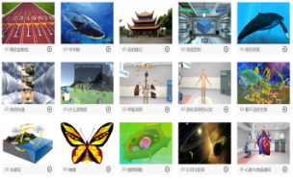
六.灵动桌椅
193 | 讲台 | 840*500*985mm | 1.讲台整体采用倒凸型分体式结构，长840mm.宽500mm.高985mm；调整脚可在0mm-5mm范围内自由调节;下体尺寸500x400x690mm。  2.上箱体采用高强度国标钢板及先进工艺模具.拉伸一次成型，并进行焊接处理；下箱体采用优质钢板折弯焊接成型，表面使用绿色环保无溶剂塑粉静电喷涂处理。  3.上箱体颜色为哑光灰白色，桌面使用优质木板，经低温物理工艺处理，防火防滑等；上箱体前端中央位置设置专门的Logo印刷区域，方便学校/企业印刷Logo，加强校园/企业文化宣传；上.下箱体四周均采用圆弧边角设计，有效降低直楞伤害的同时提高产品视觉感受。  4.上箱体两侧的扶手结构采用人机工程学设计，符合使用者的使用习惯，有效降低长期站立使用时的疲劳感。  5.上箱体桌面上部位置设置有电子快捷插口，并留有穿线孔，配合笔记本使用。  6.上箱体留有储物抽屉，方便老师放置教学用具，例如蓝牙话筒.教鞭.教学书写物品等。  7.下箱体采用模块化设计，可实现分拆组装，采用上大下小的结构设计，前后门组件进行高温物理工艺进行方木式处理，可作为储物使用。  8.下箱体配备有五孔插座外接电源使用。  9.下箱体底板过线孔均采用敲落孔方式。  10.全部的加工件均为模具冲压成型或者注塑成型，采用先进的工装夹具.全自动焊接工艺。 | 参考参考效果图（以投标为准）
194 | 组合桌椅 | 778*515*600 | （一）组合桌  规格：778*515*600~780mm;高度可调,每档30mm，共6档。  1.台面：采用25mm厚中密度三聚氰胺饰面板，四周包边处理；直线加连续相切的圆弧构成鱼形灵动造型，可自由排列成多种拼合方式。  2.桌腿：采用3mm厚冲压成型的铁板和直径50mm壁厚1.5mm的钢管焊接而成，内置直径40mm壁厚1.5mm并钻了10对调节孔的钢管，配合可调节塑料片可以调节桌腿高度；表面环氧树脂高压静电粉末喷涂，具有较强的耐腐蚀性。  3.可调节塑料片：采用两瓣合并上下移动的可调节结构方式，用高强度的ABS材料，塑料注塑模一次性成型，具有较强的耐蚀性及承重性。  4.固定螺栓：内六角不锈钢螺栓  5.多功能可调地脚：高度螺旋调节，采用高强度的尼龙材料，塑料注塑模一次性成型，  （二）学生座椅：  座椅靠背高700mm，座面宽44mm，座面到地面高度400mm 采用进口PP环保材料，一次注塑成形，经久耐用、鲜艳不褪色。安全环保、重量轻、可重叠放置节省占地空间，产品质量不受气候温差影响。正常使用八年以上。 1．表面不允许有裂纹、破损、明显修补痕迹，明显色差，内表面应整洁。 2．座面向前下倾斜3度角以内，向后下倾斜3度角以内，座面后靠为圆弧型结构，靠背从垂直面向后倾斜应为3度角以内，靠背曲率半径在50mm以上。 3．椅子着地应平稳，其最大偏差不应超过2mm,椅子的两侧椅脚应对称并保持平行  颜色由业主自行选择 | 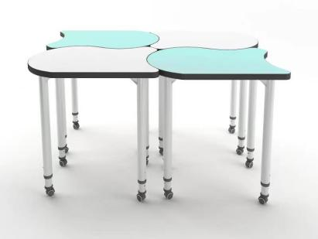仅供参考（具体以业主确认方案为准）
七.装修部分
195 | 原建筑墙体拆除 | 原建筑墙体拆除 | 砖墙拆除.以实际为准.含垃圾清理.下楼
196 | 地面瓷砖.花岗石拆除 | 地面瓷砖.花岗石拆除 | 瓷砖拆除.以实际为准.含垃圾清理.下楼
197 | 轻钢龙骨石膏板吊顶拆除 | 轻钢龙骨石膏板吊顶拆除 | 轻钢龙骨石膏板拆除.以实际为准.含垃圾清理.下楼
198 | 地面水泥砂浆找平 | 地面水泥砂浆找平 | 基层水泥砂浆找平.
199 | 地面水泥砂浆找平后做自流平 | 地面水泥砂浆找平后做自流平 | 自流坪制作
200 | 塑胶地板及铺贴 | 塑胶地板及铺贴 | 自流坪制作
201 | 大理石门槛 | 大理石门槛 | 水泥砂浆基层，中国黑大理石
202 | 顶棚阻燃板基础 | 顶棚阻燃板基础 | 木工板下挂基层，石膏板饰面
203 | 面饰木饰面 | 面饰木饰面 | 成品木饰面
204 | 窗帘盒造型 | 窗帘盒造型 | 轻钢龙骨支架，木工板下挂基层，石膏板饰面
205 | 不锈钢踢脚线 | 不锈钢踢脚线 | 阻燃板基础.镜面不锈钢
206 | 墙面阻燃板基础（展开面积计算） | 墙面阻燃板基础（展开面积计算） | 15厚阻燃板基础
207 | 百叶窗 | 百叶窗 | 成品定制
208 | 面饰木饰面 | 面饰木饰面 | 成品木饰面
209 | 门套基础及窗套基础 | 门套基础及窗套基础 | 定制
210 | 成品门窗套 | 成品门窗套 | 成品定制
211 | 子母门 | 子母门 | 实木线条.木板饰面.混漆
212 | 照明电路布置 | 照明电路布置 | 符合国家行业标准电线穿pvc铁管铺设，
213 | 强电.弱电开槽.补线槽 | 强电.弱电开槽.补线槽 | 定制
214 | 空调专线安装 | 6平方空调专线安装 | 定制
215 | 开关及面板插座 | 开关及面板插座 | 定制
216 | 强电配电箱 | 强电配电箱 | 国产
217 | 空开.漏保.总开 | 空开.漏保.总开 | 符合国家行业标准
218 | 3匹天花机 | 3匹天花机 | （冷暖）风管机， 一级能效，制冷量≥7200W，循环风量≥900（m3/h)，包含铜管.排水管.出回风口.风箱.散流器.风管.电源线.线控器.外机支架以及所需用到的其他辅材等。出风口具体安装位置根据现场位置确定。
219 | 材料二次搬运费 | 材料二次搬运费 | 主材送货费.下车费
220 | 装潢垃圾清理外运费 | 装潢垃圾清理外运费 | 施工现场清扫，
221 | 综合成品保护费 | 综合成品保护费 | 按建筑面积算
222 | 打孔 | 打孔 | 以实际为准
223 | 脚手架费 | 脚手架费 | 定制
224 | 保洁费 | 保洁费 | 定制

装修参考平面效果图
平面图  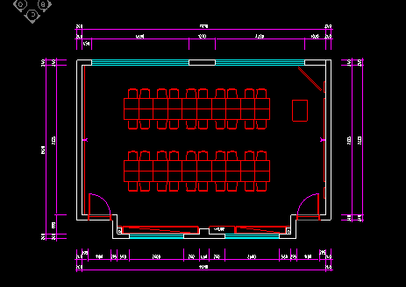  仅供参考（具体以业主确认方案为准） | 参考效果图  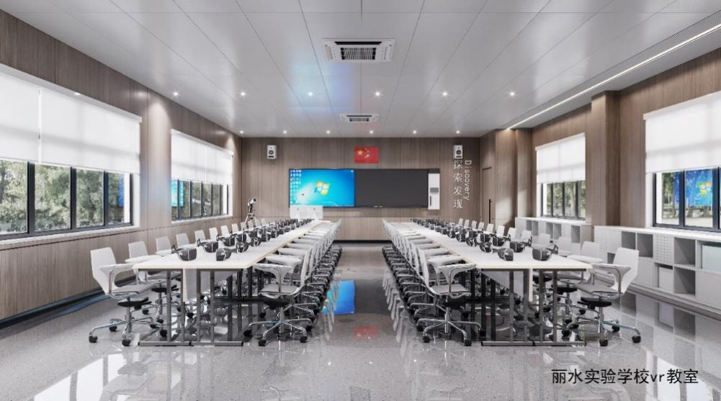  仅供参考（具体以业主确认方案为准）

（五）丽水经济开发区中学VR创新实验室产品规格参数
序号 | 名称 | 参考规格（mm） | 规格参数 | 参考图片
一.多媒体设备
225 | 86寸智慧黑板 | 4200mm*1150mm | （一）显示模块及整机性能：  1.黑板采用平面结构设计，采用三段式结构方式，安全防撞，转角均为圆角设计，整体尺寸不低于，整块黑板可支持普通粉笔.无尘粉笔.水性笔等多种类型笔书写；  2.支持壁挂式安装和移动支架安装方式，其中壁挂安装方式具有安装校正结构，可方便调校智慧黑板整体平整性，达到最佳使用效果；  3.液晶屏显示尺寸≥86英寸，采用A规屏；  4.可视角度≥178°，屏体亮度不低于450cd/㎡，对比度不低于4000：1；  5.屏幕表面采用防眩光钢化玻璃，透光率不低于93%，表面硬度不低于8H，整机厚度不大于60mm，显示分辨率≥4096X2160。  6.液晶屏色彩覆盖率不低于NTSC 90%，色彩度：24 bit 真彩，屏幕最高灰阶256灰阶；  7.液晶屏显示部分采用全贴合技术，钢化玻璃和液晶显示层无任何间隙，杜绝水汽/水雾产生，减少显示面板与玻璃间的偏光及散射，使画面显示更加清晰通透；  8.采用电容触摸定位技术，在Windows与Android下均支持20点同时触控及书写，触摸分辨率：≥32768*32768；  9.要求具备三指罗盘跟随功能，三指调用悬浮菜单到屏幕任意位置。支持物理按键实现节能熄屏/唤醒，并可与五指熄屏功能互通互用。具有一间录屏物理按键  10.要求具有刷卡开关机功能，黑板支持IC卡授权管理功能，每台黑板配≥5张IC卡，可将一卡通等不同的IC卡进行授权成为开关机卡，防止未经授权人员操作智慧黑板，支持通过手机等电子设备NFC功能控制设备开关机。  11.为充分满足用户实际使用需求，前置面板需具有以下输入接口：双通道USB 3.0 ≥2（Windows和Android系统均能被识别，无需区分）  12.交互黑板前置1路标准非转接HDMI IN接口，待机状态下接入外部信号源设备后可实现自动开机功能并切换至外接信号源通道；  13.为方便教师使用，交互黑板屏体后置 ≥2路USB接口（其中至少包含一路双通道接口，支持在Windows和Android系统下外接展台U盘等设备）；≥1路HDMI IN.≥1路Audio in.≥1路触控，≥1路MIC接口，≥1路RJ45，≥1路RS232.≥1路VGA，以上接口不接受扩展坞方式；  14.在外接电脑设备时，支持以一根USB线直接读取插在交互黑板上的U盘；  15.交互黑板整机具备电脑还原功能，无需专业人员即可轻松解决电脑系统故障；  16.为便于用户操作，交互黑板前置实体按键，至少具有主页.音量.节能等功能；  17.交互黑板具备笔槽，可便于用户存放粉笔.板擦等教学工具；为有效防止粉笔灰等灰尘堆积，笔槽具备粉尘清理结构设计，并可进行拆卸清理；  18.为保证无线上网连接的稳定性和可靠性，交互黑板具有优化设计的无线网络模块，Android与 Windows均可无线上网；  19.支持屏幕密码锁功能，可锁定屏幕.按键及遥控器，可自定义解锁密码；  20.为方便老师使用，可自定义选择开机直接进入的信号源，信号源名称可自定义修改，下次开机可记忆名称；  21.交互黑板采用插拔式电脑模块架构，接口严格遵循Intel®的OPS-C相关规范，针脚数为80Pin，屏体与插拔式电脑无单独接线；  22.整机内置无线网卡遵循 IEEE802.11a\b\g\n\ac wave2 协议标准；  （二）教学辅助系统  23.采用ROM不小于16G，RAM不小于2G， 安卓系统版本不低于8.0；支持展板贵宾接待功能，可快速完成欢迎界面和会议主题设置，全屏显示，支持不少于15种模板，可对欢迎文字的字体.大小，颜色进行编辑，支持会议签名功能，并可扫码带走签名及模板。为满足课堂视听需求，交互黑板采用总功率不低于60W音响；  24.安卓系统采用4K 设计界面，遵循人体工程学规范，操作便捷，具有与实际功能一致.表达准确.清晰的中文标识，以方便用户迅速.直观地理解其含义，增强产品易用性；  25.交互黑板具有触摸悬浮菜单，可通过两指调用此触摸悬浮菜单到屏幕任意位置，触摸悬浮菜单支持自定义显示或隐藏；  26.交互黑板在任意信号源通道（如含 Windows.Android.HDMI等常用通道下均可调用触摸悬浮菜单）；  27.为满足教学过程中多场景应用需求，交互黑板可通过多指长按屏幕部分达到息屏及屏幕唤醒功能，不接受触控菜单和物理按键方式；  28.任何信号源下可实现即时批注.屏幕截图.擦除等功能；截取锁定的画面可通过手势在屏体上任意调整大小；能够根据手与屏幕的接触面积自动调整板擦工具的大小；  29.屏幕下移：可实现屏幕下移功能，屏幕下移后仍可触控及书写；  （三）黑板  30.由书写板.外边框.互联组件构成.数据通讯方式：USB  31.支持书写区域全屏水洗清洁，有效提高黑板洁净度，提高粉笔板书对比度，缓解学生眼部疲劳。同时降低粉笔字擦除扬尘，保护师生身体健康。  32.触控设备可以独立附件形式后装，售后简单便捷，支持学校已有互联黑板副板数字化升级改造。  （四）内置电脑模块  33.整机架构：为降低电脑模块维护成本，接口严格遵循Intel®相关规范，针脚数为行业通用≤80Pin ，与大屏无单独接线。  34.CPU：Intel第8代酷睿，I5处理器。  35.内存：8G DDR4；硬盘： 256G SSD；具备接口USB3.0*3.USB2.0*3，RJ45*1；具备输出接口HDMI*1，DP接口*1，满足教学拓展需求。  36.标配正版Windows10 64位操作系统.正版Office2016及以上办公软件。
226 | 壁挂展台 | 采用嵌入式设计 | （一）硬件参数  1.智慧黑板内置高拍仪，采用嵌入式设计结构，与智慧黑板为一整体；要求具有断电安全锁功能，防盗式设计。  2.为保证托板表面平整性，托板采用单板结构，不接受托板表面折叠设计。  3.清晰度：≥800万像素，中心≥1200线；拍摄幅面不小于A4。  4.图像色彩：24位；输出格式：图片JPG，视频MP4。  5.光源： LED灯补光，支持5级调光。  6.动态视频帧率：30帧/秒（1080P）。  （二）软件功能  8.具有拍照截图.智能连拍功能，支持通用.文本档.色彩三种图像模式，方便用户根据实际教学场景切换模式。  9.支持点击方式进行实时画面及图片的同屏对比功能，且支持本地图片导入功能；同屏对比支持多图联动缩放和单图缩放两种模式，并支持六张图片同屏对比。  10.支持展台画面实时批注，也可将展台画面插入白板软件进行批注，预设多种笔划粗细及颜色供选择，且支持对展台画面联同批注内容进行同步缩放.移动；同时具有图片保存功能，方便用户留档备存。  11.支持不少于三种裁切模式：无裁切.单图裁切.多图裁切，根据所选模式自动裁切图像，生成正式文档。  12.图像旋转：提供常规旋转和无极旋转功能。
二.智能物联系统（教室基础教学环境改造)
227 | LED教室灯（含电源驱动） | 1200*300mm | 1.功率 36W（±4W），功率因数≥0.98。电压：220V~50Hz  2.灯具整体尺寸为：长*宽：120cm（±5cm）*30cm（±3cm）。重量≥3.0KG，防尘等级IP40  3.灯具需通过国家强制性 CCC 认证。  4.LED 教室灯为镀铬格栅防眩光结构。  5.灯具外表面光滑.易维护。为降低灯具故障率，灯具宜为一体式灯具，不宜使用传统管式组装式灯具。  6.为保证底盘稳固性和安全性，吊杆安装支架不得直接固定在底盘上，安装支架可调节。灯具外框材料为铝材料，表面做防锈处理。  7.电源驱动为隔离型驱动电源，需通过国家强制性 CCC 认证。功率因数PF>0.98  8.灯具色温 5000K（±280K），显色指数 Ra≥90，R9≥50光通量≥2900，灯具效能≥85 lm/W  9.桌面平均照度：≥300lx，照度均匀度：≥0.7。 满足并依据《中小学校教室采光和照明卫生标准》GB7793-2010。  10.教室灯寿命测试（光通维持率的预测）  产品使用寿命：≥50000 小时.产品光通维持率：50000小时 光通维持率 ≥70%。  LED教室灯满足，10000小时（或以上）光通维持率≥92%，不接受加速测试。  11.LED教室灯通过了用于以LED为光源用于书写板照明， 并通过视舒适认证.人类工效学认证。  12.教室灯提供视功能视舒适性评价. 视功能指数测评结果“视舒适指数≥6.0”。  13.LED 教室灯“闪烁”检测项目（或类似于“闪烁”检测项目）频闪波动≤1%  14.LED 教室灯铅.汞.镉.六价铬.多溴联苯和多溴二苯醚等六种限用物质含量符合国家标准《电子电气产品六种限用物质的检测方法》GB/T 26125-2011.要求。  15.产品的节能环保性：投标产品除通过中国环境标志产品认证节能认证，产品和其使用的驱动器通过ROHS测试外，产品所用LED灯珠的砷化镓含量符合国家标准《电子电器产品中限用物质的限量要求》（GB/T 26572-2011）。  16.LED 教室灯蓝光危害检测结果符合 IEC/TR 62778-2014标准要求，蓝光危害等级检测结果为 RG0。  17.LED 教室灯主要部件（包括但不仅限于电源线.控制装置.输出线.安装表面等）灯具各主要部件温度≤60℃(主要部件包括但不仅限于内部线≤50℃）控制装置表面≤60℃.外部线≤35℃.安装表面≤40℃等）。  18.LED 教室灯正常工作时照明标准值满足《中小学校教室采光和照明卫生标准》（GB 7793-2010），其中教室照度维持平均照度值≥300LX，统一眩光值（UGR)＜19，照度均匀度≥0.7，功率密度≤8W/平方米  19.LED 教室灯安装吊杆采用可伸缩结构，安装吊杆外径≥10mm，壁厚≥ 1mm，表面处理采用防锈处理。  20.LED 教室灯具牢固度（承重应满足国家标准)灯具第一部分：一般要求与实验（GB7000.1-2015）及《灯具第2-1 部分：特殊要求 固定式通用灯具》（GB7000.201-2008）要求，LED 教室灯安装后灯具及吊装系统需通过其自身重量 4 倍及以上承重。  21.LED教室灯可实现恒照度存在式感应功能。恒照度：LED教室灯亮度可随周围环境LUX变化自动调整，保持桌面平均照度：≥300lx，照度均匀度：≥0.8。  存在式感应：实现人体微动作感应功能，既人在灯亮，人走灯灭的智能控制。  22.感应器静态功耗≤0.5W，感应器安装高度2.5~3m，感应半径5±1米，感应时间及灵敏度可调。  23. 所有灯具及感应器接入智能控制系统，所有设备统一品牌
228 | LED黑板灯（含电源驱动） | 1200mm | 1.LED 黑板灯功率≤36W（±4W）， 功率因数≥0.98；电压：220V~50Hz，  2.灯具整体尺寸为：长度：120cm±5cm。重量≤2kg，防尘等级IP40。  3.LED 黑板灯为一体式 LED 灯具，LED 黑板灯通过国家强制性 CCC 认证。  4.LED黑板灯安装位置与黑板间距离≤45cm  5.灯具外表面光滑.易维护。为降低灯具故障率，灯具宜为一体式灯具，不宜使用传统管式组装式灯具。  6.电源驱动为隔离型恒流驱动电源，需通过国家强制性 CCC 认证。。功率因数PF>0.98  7.LED 黑板灯灯体采用光学透镜设计，灯体发光长度占灯具总长比例≥90%。  8.色温：5000（±280K）.显色指数 Ra≥90，R9≥50灯具效能≥90 lm/W，光通量≥3300。  9.黑板平均照度：≥500lx，照度均匀度：≥0.85。 满足并依据《中小学校教室采光和照明卫生标准》GB7793-2010。  10.黑板灯寿命测试（光通维持率的预测）产品使用寿命：≥50000 小时.产品光通维持率：50000小时 光通维持率 ≥70%。LED黑板灯满足，10000小时（或以上）光通维持率≥93%，不接受加速测试。  11. LED 黑板灯“闪烁”检测项目（或类似于“闪烁”检测项目）。频闪波动深度：≤1%  12.LED黑板灯通过了用于以LED为光源用于书写板照明， 并通过视舒适认证及人类工效学认证。  13.黑板灯提供视功能视舒适性评价. 视功能指数测评结果“视舒适指数≥6.0”  14.LED黑板灯铅.汞.镉.六价铬.多溴联苯和多溴二苯醚等六种限用物质含量符合国家标准《电子电气产品六种限用物质的检测方法》（GB/T 26125-2011）要求。  15.产品的节能环保性：投标产品除通过中国环境标志产品认证节能认证，产品和其使用的驱动器通过ROHS测试外，产品所用LED灯珠的砷化镓含量符合国家标准《电子电器产品中限用物质的限量要求》（GB/T 26572-2011）。  16.为防止灯具在使用过程中，因过热而导致产生安全隐患，灯具各主要部件温度≤60℃(主要部件包括但不仅限于内部线≤50℃）控制装置表面≤60℃.外部线≤35℃.安装表面≤40℃。  17.LED 黑板灯蓝光危害检测结果符合 IEC/TR 62778-2014标准要求，蓝光危害等级检测结果为 RG0。  18.LED 黑板灯正常工作时照明标准值满足《中小学校教室采光和照明卫生标准》（GB 7793-2010），要求黑板面维持平均照度值≥500LX，统一眩光值（UGR)≤15，照度均匀度≥0.8。  19.LED 黑板灯吊杆采用可伸缩结构，灯具安装吊杆外径≥10mm，壁厚≥ 1mm，表面处理做防锈处理。  20.LED 黑板灯具牢固度（承重应满足国家标准）灯具第一部分：一般要求与实验.（GB7000.1-2015）及《灯具第 2-1 部分：特殊要求 固定式通用灯具》（GB7000.201-2008）要求，LED 黑板灯安装后灯具及吊装系统需通过其自身重量 4 倍及以上承重实验。  21. 所有灯具接入智能控制系统，所有设备统一品牌  22.黑板灯提供有效期内的质量保险的保单原件扫描件证明
229 | 墙控高压情景开关 | 86墙盒 | 1.功率：1W（±0.1W）.输入电压：220V~50Hz  2.通讯协议：ZIGBEE通讯协议；  3.预设六种情景控制方式（包括上课.投影.自习.休息.放学.考试等模式）；  4.使用86装墙盒安装；
三.交互式录播系统（互动远程教学）
230 | 互动终端 | 互动终端 | 1.视频编码协议支持H.264 SVC.画质支持1080P@30fps.1080P@25fps.720P@30fps.720P@25fps；  2.音频G.711/AAC编码，支持回声消除.自动降噪.自动增益控制.自动增强，声画同步；  3.具备较强的网络适应能力，支持128Kbps至8Mbps范围内动态自适应；支持丢包重传.带宽调整.音频纠错；在30%丢包率网络环境下视频流畅不花屏；  4.支持一线通技术，可通过一根信号线同时传输视频信号.音频信号.控制信号.网络信号.电源信号，简化系统部署；  5.具备≥2个高清视频输入(SDI/HDMI）和≥2个HDMI高清视频输出，互动时支持双流输出；支持≥2路PoE的网络摄像机视频信号接口，具备XLR音频接口，支持RCA输入输出，具备RJ45接口；  6.通过两台摄像机即可实现教师全景.教师特写.学生全景.学生特写画面的拍摄及自动切换，并转成采集共享课件画面；支持多画面组合.支持教师演讲授课模式；  7.最大支持16个互动分屏画面组合布局；  8.支持基于互联网的互动教学应用：可与远端教室结对，开展互动课堂教学活动，支持与手机/平板端APP及电脑客户端互动；  9.支持与教室电脑或触控一体机中安装的控制客户端匹配，实现通过客户端控制终端的自动导播.手动导播.呼叫其他终端.静音解除静音.课件共享等操作；
231 | 教师高清摄像头 | 教师高清摄像头 | 1.全景和特写摄像头一体化集成设计，可同时输出2路高清1080P视频。  2.全景机镜头视角可上下调节（-20°~ 0°），方便工程安装与调试；  3.摄像机内置领先图像识别与跟踪算法，无需任何辅助定位摄像机或跟踪主机，即可实现对老师拍摄的平滑自然的跟踪效果；  4.特写机采用72.5°高品质超广焦镜头，光学变焦12倍，并支持16倍数字变焦；全景机镜头视场角60°  5.支持H.265编码，可实现全高清1080p超低带宽传输；  6.采用1/2.7英寸.207万有效像素的高品质HD CMOS传感器；  7.支持PoE供电，控制.供电.视频.音频仅需一条网线连接终端即可完成。
232 | 学生高清摄像头 | 学生高清摄像头 | 1.支持4K超高清，最大可提供4K@30fps/ 25fps图像输出，同时向下兼容1080p.720p等分辨率；  2.内置图像识别和跟踪算法，无需任何辅助定位摄像机或跟踪主机即可实现学生虚拟跟踪；  3.全定制自动对焦无畸变镜头，广角视场高达84°，小镜头，大眼界。同时支持EPTZ，以不动制动，放得更大，看得更清。（120°视场角镜头不支持AF）；  4.高信噪比CMOS图像传感器，降低在低照度情况下的图像噪声，图像信噪比55dB以上；  5. 支持PoE供电，控制.供电.视频.音频仅需一条网线即可完成。
233 | 互动课堂控制系统软件 | 互动课堂控制系统软件 | 提供基于X86架构虚拟化部署的互联网公有云平台服务，用户方无需本地部署平台，使用云平台即可进行音视频互动业务的发起.组织和管理，云应具备以下功能：  1.提供备课服务，管理员/老师可在平台新建备课，选择需要备课的年级.学科.教材版本，并通过区域/学校组织架构选择主备老师.协备老师，形成线上备课小组，并设置备课活动展示封面，上传备课活动的说明；备课活动创建时，支持设置平台通过短信或邮件方式通知备课小组成员，或通过平台展示的方式进行共享；各备课成员在线开展资源共享.教案设计.共同编辑等活动，备课过程中可预约云端会议室进行可视化的交流；平台将自动统计各成员参与备课的信息，包括上传.编辑等操作记录；备课结束后将会自动发布至平台的备课模块进行成果展示，提供给其他老师学习，同时管理员也可取消共享。  2.提供教研应用服务，包括评课教研和互动教研两种教研方式，支持将互动终端教室.PC/Pad/手机打通，教师和教研人员无需进入教室，即可通过互联网云平台远程实时参与听课.评课以及互动研讨；  3.提供资源共享服务，支持优课资源的创建.修改.删除等操作，支持展示热门优课资源推荐信息；支持将上传平台的优质课程视频资源按学段.年级.学科.授课节次等进行分类管理展示，帮助广大师生快速精准搜索所需课程，实现线上学习观摩；  4.平台提供巡课服务，平台能以二分屏.四分屏等多种布局形式查看多个互动终端教室授课直播情况，并支持周期性轮巡展示；  5.为保障更好网络适应性，平台应支持H.265编码协议，支持分层编解码，一次编码可产生多种分辨率.速率.帧率的视频码流；  6.为保障业务开展的效果，支持内外网穿透，具备较强的网络适应.抗丢包能力，在丢包率30%以上的情况下，仍能保证视频质量不低于1080P，传输流畅无花屏无卡顿；  7.平台仅提供多方互动终端音视频流的交换转发服务，不对数据进行编解码，采用终端加密方式，保障教育教学数据传输过程中的及时性.流畅性和保密性。 | 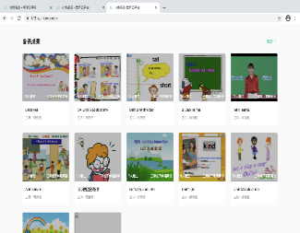  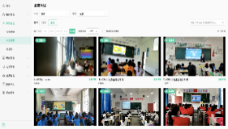  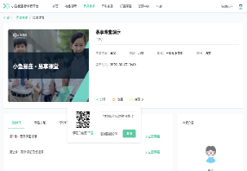
234 | 吊顶麦克风 | 吊顶麦克风 | 频率响应 100Hz～18KHz；灵敏度 -40dB±3 dB （re 0dB=1V/Pa@1kHz）；指向特性 超心型135°；输出阻抗 200Ω±30%；输出幅度 Max 300mV；最大承受声压 110dB SPL（A计权@1KHz，THD≤1%.；动态范围 76dB（A.；信噪比 60dB（A.（re 94dBSPL=1Pa@1KHz.
235 | 音频处理器 | 音频处理器 | 1. 采用工业级嵌入式架构，采用专用芯片和嵌入式操作系统，稳定可靠；  2.可通过USB接口传输音频信号，代替传统模拟音频信号传输方式（同时也支持模拟信号传输方式)，进行远程输出.远程参考信号输入.软件升级和参数配置  3. 集成自动噪音抑制技术，（去除包含空调.排气扇等噪音干扰）保证声音质量；  4. 6路差分输入，支持软硬件48V幻象供电开启关闭  5. 3路单声道Line-IN输入.分别为：1—远程音频输入；2—课件；3—无线麦；3.5mm接口和凤凰端子二选一；  6. 3路单声道Line-OUT输出，具体定义为：1，输出至远程（包含无线麦.吊麦.课件.；2，录音（包含无线麦.吊麦.课件.远程音频输入)；.3，输出至音箱（包含无线麦.课件.远程音频输入);3.5mm接口和凤凰端子二选一；  7. 6路平衡输入可做16段EQ处理（其他输入输出不作EQ处理)；  8. 智能混音功能：根据开启的MIC 数量自动调整系统的输出电平，不会因为输入电平的叠加而使系统的输出增益提高，而影响声音的清晰度；  9. 抗混响功能：无线麦和吊麦自动切换。当无线麦开启后，吊麦静音或音量降低；无线麦关闭或静音(可设置静置时间)后，切换到吊麦拾音，抗混响等级可调；  10. 具备一键调试功能：短按一下主机上的复位键，根据检测的声场数据，麦克风和音箱的数据自动配置相应的设备参数模板；  11. 回声消除功能：对麦克风进行AEC处理，参考信号为远程音频信号，处理回声延迟能力：128ms，256ms，512ms  12. 具有AGC功能，防止多人大声说话时破音；  13. 除USB外，还可通过网口进行软件升级和参数配置输入/输出增益.EQ.AGC.降噪等级等参数；  14. 回声抑制比： ＞60dB；采样率： 48K；采样位数： 32位；动态范围： 90db；稳态噪声消除比：30dB ；频率响应 ： 20Hz-20KHz；最大增益 ： 59dB ；电源电压 ： DC 12V/2A
236 | 无线头戴话筒 | 无线头戴话筒 | 1. ≥64个U段频点，具备数字导频功能，同一地点使用多套同样设备互不干扰；  2. 话筒重量≤45克，可手持.挂于胸前，也可或外接头戴.领夹咪搭配使用；  3. 开机自动对频，老师可以自带话筒，到任意一个教室都可自动匹配接收端使用，实现一老师一话筒，既卫生又方便充电和收纳管理；  4. 老师可根据环境需求，随时通过话筒发射器侧面的音量调节键调整音量大小；  5. 可搭配独立接收器成套使用，也可匹配接收模组嵌入一体式音响内使用。
237 | 55寸交互电视 | 55英寸 | 1.LED液晶智能电视，Android 6系统；  2.屏幕尺寸：55寸；  3.屏幕比例：16：9；物理分辨率：3840*2160；  4.输入端口：HDMI 接口：2个；网络接口：1路
四.初中跨学科VR虚拟仿真教学系统
238 | VR眼镜 | 128G存储 | VR头显应满足或超过以下要求：  - 高通835，Kryo 280核心，8核64位，最高主频≥45GHz,10nm制程工艺；  2.内存≥4G，RAM, LPDDR4X , 1866M；闪存 UFS2.1 128G，支持Micro SD卡最大256G扩展；WIFI 2X2 MIMO 802.11 b/g/n/ac,2.4G/5G双频；  3.屏幕 5.5 inch x 1 SFR TFT；分辨率≥3840x2160，PPI≥818；刷新率≥75 Hz；视场角≥101°；通过TUV低蓝光认证，可以在系统设置中开启护眼模式；  4.9轴传感器 实现头部精准3DoF，1KHz采样频率，3DoF体感手柄至少一个；机身按键至少包含电源键，APP键（返回键.，确认键，Home键，音量加，音量减；  5.电池容量≥3500mAh；内置双立体声喇叭 360度环绕一体式耳机；双麦克降噪，全向麦克风；USB Type-C 3.0 1.USB3.0数据传输；三色Led 显示开机，关机，充电状态。 | 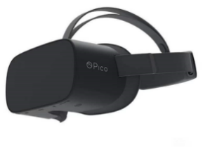
239 | 学生端控制系统 | 学生端控制系统 | 1.开机自启动；能屏蔽所有与学习无关的VR影视.游戏等内容；  2. 内容自动更新机制：可开机自动更新软件版本，自动从云端拉取更新的课件资源信息；  3. WIFI高级设置：需提供WIFI设置功能，需提供WIFI设置自动记忆功能；  4.电量及连接状态显示：需提供一体机剩余电量显示功能，提供是否处于课堂教学连接状态显示功能；  5.按学科学段分类课件显示功能：需提供按照学科.学段筛选课件功能；
240 | 教师端管理系统 | 教师端管理系统 | 1.总体要求：系统是基于Web网页的SAAS系统模式，可以运行在多种设备的主流网页浏览器上（包括但不限于Chrome.360.Firfox.Edge等.。系统主要面向学校（学校管理员.老师.学生.提供服务。能够对授权的VR课件库进行管理，包括下载到本地.分发到头显等；能够对本校各VR教室的VR一体机进行统一管理，能够进行VR授课活动。  2.用户管理系统，用户能够通过平台创建账号，设置账号密码，可支持重设6~20位数字.字母组合密码。  3.资源推荐，能以轮播图形式推荐不同系列的课件资源，可推荐用户没有的上新课件资源。  4.我的课程  （1）课程列表  课程信息列表：至少包含课程数量.课程名称.课程包含课件资源的封面图和数量等信息  课程筛选：可按课程创建时间条件年-月.筛选  课程搜索：可按课程名称搜索  课程操作：可对列表中的课程进行编辑.删除，也可选择某一课程上课  （2）新建课程  资源筛选：可按课件资源来源.类型.课件所属学段.课件所属学科筛选。  添加课件资源：可鼠标拖动课件资源添加或点击加入课程按钮添加。  编辑课程：可对课程中的课件资源进行添加.清除，也可编辑课件资源的说明。  保存课程：可保存新建课程的名称.课件列表。  5.上课播控  （1）上课选项  可选择指定班级和设备组进行上课播控。  （2）课件列表  至少包含上课课程的课件名称及说明等信息。  （3）设备列表  设备信息列表：至少包含设备编号.对应学生姓名.连接状态.播放状态.控制模式.设备电量.声音.课件安装情况等信息。  课件安装：可对所选设备进行指定课件安装，可批量操作。  登出：可将已登录设备进行登出操作，可批量操作。  （4）班级视图  上线学生和未上线学生信息列表：至少包含上线学生姓名.设备号.头盔实时画面.未上线学生姓名等信息。  可实时监控班级所有学生头盔的实时画面，也可单独监控某一个学生。  （5）播放控制  针对3DOF课件，可对于全景视频.全景图片两类资源，教师可在播放控制视图中看到班级中所有学生的注视点，并可通过设置焦点的方式，向学生设备中发送焦点位置，引导学生集中注意力。同时，教师还可以控制资源的播放进度，并同步至学生端；对于3D模型资源，教师可进行旋转.缩放.平移等操作。  针对部分3DOF课件，可选择不同科目播放；针对部分6DOF课件，可选择不同模式（教学模式/考试模式)播放。  （6）实时数据统计  针对6DOF课件，至少提供班级学生进度图展示功能，要能显示班级内学生课件操作的进度情况.使用总时长.步骤时长等信息。  针对6DOF课件，至少提供班级学生知识点进度图.知识点正误人数图.知识点正误率饼图展示功能。可让用户掌握班级内学生的知识点进度情况.使用总时长.知识点时长.知识点正误人数.知识点正误情况.知识点正误率等信息。  （7）设备控制  可批量控制所有设备，也可单独控制某一或指定多台VR设备的课件播放与停止；支持3DOF与6DOF VR一体机设备管控；支持设备启动后直接打开学生端VR教学系统  可同时控制所有或指定的VR设备关机。  可控制播控模式状态开启或关闭，切换设备处于播控模式或自由模式。  针对6DOF设备，可重置设备安全活动范围；  针对6DOF设备，可自定义设备的安全活动范围（活动半径眼睛距地面高度）。  可同时控制所有或指定的VR设备静音或开启声音。  6.班级管理  （1）班级列表  班级信息列表：至少包含班级名称.学生数.创建时间等信息。  新建班级：至少包含创建班级名称.选择班级学生。也可删除班级等信息。  编辑班级：至少包含编辑班级名称等信息。  班级学生：可查看班级内学生姓名.学号等信息。  （2）班级学生  学生信息列表：至少包含学生序号.姓名.学号等信息。  新建.编辑学生：至少包含学生姓名.学号.移除学生等信息，可导入.导出学生列表，Excel形式等信息。  7.数据统计  成绩比例折线图：针对6DOF实验类课件，可按时间区间.班级.课件条件，查看班级成绩等级比例（A.B.C.D四个等级。  成绩比例统计表：针对6DOF实验类课件，可统计班级成绩A等级比例，包含班级名称.课件名称.A等级比例.考试时间；可按A等级比例升降序排列。  班级详情统计表：针对6DOF实验类课件，可统计班级每一位学生的成绩等级和知识点正误情况，至少包含学生姓名.成绩等级.知识点正误详情等信息。  8.资源管理  （1）资源列表  课件资源信息：至少包含资源ID.封面图.资源名称.上传人.文件大小.上传时间.更新时间等信息。  （2）新增资源  可上传资源文件，至少能够支持.png..jpg..jpeg格式全景图片和.mp4格式全景视频文件上。  编辑新增资源的基本信息：至少包含资源名称.知识点.资源描述.资源标签.学科.学段等信息。  9.安装管理  （1）安装信息列表  可按课件或设备条件.课件类型条件查看：至少包含课件名称.封面图.安装情况；设备编号.设备安装情况等信息。  安装或卸载课件：可对指定设备安装或卸载所选课件，可批量操作。  （2）安装详情  按设备查看，可查看所选设备已安装.未安装.安装中.安装失败的课件；可对已安装课件进行卸载操作，对未安装课件进行安装操作。  按课件查看，可查看所有设备对所选课件的安装情况。  10.设备管理  （1）设备列表  设备信息列表：至少包含设备编号.设备唯一码.设备型号.序列号.可用容量.剩余电量.注册时间等信息。  新设备设置：可通过输入设备注册码，绑定新设备到平台。  分组管理：可对设备进行分组管理，创建设备组。  （2）分组管理  设备组列表：至少包含设备组序号.设备组名称.设备数等信息。  新建.编辑设备组：可创建或编辑设备组名称.添加或解除设备。也可删除已有设备组。  11.系统管理  （1）账号管理  账号信息列表：至少包含教师账号.名称.所属学段.学科.创建时间等信息。  新增.编辑账号，可新增或编辑教师账号的账号信息。也可删除已有教师账号。  （2）系统帮助  平台使用手册：至少包含使用准备.登录说明.操作说明等信息。  12.系统要求  （1）并发数量  支持并发100台以上VR设备同时在线播控。  （2）系统语言  支持中英文版本
241 | VR精品课程资源（初中） | VR精品课程资源（初中） | （一）3DOF资源课程要求数量不低于150个主题要求：至少包括语文.数学.物理.生物.化学等学科以及地理奇观VR体验.安全教育VR体验.病毒防疫VR体验.宇宙探索VR体验.微观世界VR体验.人体奥秘VR体验.校园安全VR体验.科普实验VR体验等主题内容。  (1）语文学科VR体验内容至少包括“岳阳楼记”.“一箭双雕”等体验内容。  (2）数学学科VR体验内容至少包括“统计图表”.“菱形”.“立体图形”等体验内容。  (3）物理学科VR体验内容至少包括“流体流速与压强”.“交流发电机原理”.“凹透镜”.“凸透镜”.“密度”.“光的色散”.“固体.液体和气体的膨胀”.“斜面”.“温度计”.“滑轮的机械优势”等体验内容。  (4）生物学科VR体验内容至少包括“眼睛的构造”.“动物的生活环境”.“中华鲟”.“如何使用显微镜”.“人耳结构”.“鱼类”.“温室效应”.“人体关节”.“肌肉及其运动”.“神经系统”.“人的牙齿”等体验内容。  (5）化学学科VR体验内容至少包括“原子的电子排布”.“生活中的中和反应”.“矿物与矿石”.等体验内容。  (6）地理奇观VR体验内容至少包括“动静宁乡”.“山地公园多彩贵州”.“阿拉斯加绝美银河”.“一往情深意大利”.“东江湖”.“北美洲之旅”.“在格陵兰冰原上与极地科学家一起游览”等体验内容。  (7）安全教育VR体验内容至少包括“油锅起火如何灭”.“用气安全”.“湿手不碰开关和插座”.“交通信号灯及安全措施”.“安全乘坐交通工具”.“家庭用电安全”.“食物中毒及食品安全”等体验内容。  (8）病毒防疫VR体验内容至少包括“预防传染病”.“走进病毒世界”.“病毒传播助手”.“病毒阻断实验室”.“病毒防疫演练”.“病毒感染模拟器”.“病毒消亡之旅”等体验内容。  (9）宇宙探索VR体验内容至少包括“探索宇宙”.“仰望星空”.“美丽的月球”.“体验小行星撞击地球”.“地球内部结构”等体验内容。  (10）微观世界VR体验内容至少包括“什么是物质”.“固体中的原子”.“气体中的原子”.“原子结构”.“电子轨道”.“同位素”.“轨道名称”.“电子排布”.“离子”等体验内容。  (11）人体奥秘VR体验内容至少包括“人的耳朵”.“人体关节”.“消化系统的认知”.“眼镜的构造”等体验内容。  (12）校园安全VR体验内容至少包括“校园防踩踏”.“火灾逃生”.“低层建筑消防逃生”.“高层建筑校方逃生”.“校园暴力”.“化学实验室安全指南”等体验内容。  (13）科普实验VR体验内容至少包括“日光灯原理”.“流体流速与压强”.“布朗运动”.“磁场”.“重力可视化”等体验内容。  （二）VR内容质量要求 ：  1.沉浸体验：要求画面清晰，支持3DOF自由度；  2.观看体验：内容画面无顿卡.无花屏.画面无畸变，不造成明显晕眩感；场景主要物体贴图清晰.模型没有破面.闪烁现象；音视频保持同步；  3.单个内容播放/体验时长不低于3分钟；  4.支持教师教学管理系统中对该课程资源进行下载.安装.对VR一体机设备进行管控等操作。  3. VR内容合法性要求：所提供内容资源应当符合法律.行政法规.部门规章的规定； | 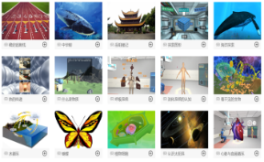
242 | 充电车 | 1100*1000*600 | 1.主体材质应为SPCC冷轧碳素钢，厚度大于等于1.0mm，采用全封闭防盗结构.工艺上耐酸碱腐蚀.耐磨.防静电等。  分三/四层前后放置设计，每层可容纳多位VR设备同时充电，每个设备的空间大于等于250*150*200（深*宽*高)满足多型号设备的使用，采用USB充电模式，同时附带数据线，方便安全。  2.高品质超静音脚轮（四轮万向，两轮带刹车)和左右人体工学把手。柜子上方设有独立电源控制系统区域，方便日常的使用和调试，同时配有独立的锁具避免学生在使用过程接触到电源模块，安全可靠。  3.一体化电源管理系统：  A. USB供电，5V/2A直接输出，全电源管理芯片式集成电路设计，自动检测平板允许输入电流，优先供应低电位设备。根据电池电量自动以普通，快速，涓流三种模式供电，满电自动断电。  B.过载保护：当功率过大或电流不稳定时自动断电，防止损坏设备。  C.带有LED显示定时功能，可显示充电时长，同时可根据自身的需求进行定时设置  D.互循环散热结构，自动控制风扇在一定温度区域内启动风扇强制散热，充电过程中产生热量由风扇强制排出，保证设备在安全温度运行，整体安全可靠，节能环保。  E.满足宽频电压输入，范围为110V-240 V 。  4.标配防漏电.防短路多重保护系统，确保使用者人身安全。柜体侧面带有置物槽，可存放电源线，无线AP等。
243 | 企业级路由器 | 路由器 | 1.通信标准：3GPP Release 15  2.无线速率：双频并发，1167Mbps  3.无线频段：2.4GHz & 5GHz，支持5GHz优选  4.支持设备数量：能满足XR教室正常使用
五.灵动桌椅
244 | 讲台 | 840*500*985mm | 1.讲台整体采用倒凸型分体式结构，长840mm.宽500mm.高985mm；调整脚可在0mm-5mm范围内自由调节;下体尺寸500x400x690mm。  2.上箱体采用高强度国标钢板及先进工艺模具.拉伸一次成型，并进行焊接处理；下箱体采用优质钢板折弯焊接成型，表面使用绿色环保无溶剂塑粉静电喷涂处理。  3.上箱体颜色为哑光灰白色，桌面使用优质木板，经低温物理工艺处理，防火防滑等；上箱体前端中央位置设置专门的Logo印刷区域，方便学校/企业印刷Logo，加强校园/企业文化宣传；上.下箱体四周均采用圆弧边角设计，有效降低直楞伤害的同时提高产品视觉感受。  4.上箱体两侧的扶手结构采用人机工程学设计，符合使用者的使用习惯，有效降低长期站立使用时的疲劳感。  5.上箱体桌面上部位置设置有电子快捷插口，并留有穿线孔，配合笔记本使用。  6.上箱体留有储物抽屉，方便老师放置教学用具，例如蓝牙话筒.教鞭.教学书写物品等。  7.下箱体采用模块化设计，可实现分拆组装，采用上大下小的结构设计，前后门组件进行高温物理工艺进行方木式处理，可作为储物使用。  8.下箱体配备有五孔插座外接电源使用。  9.下箱体底板过线孔均采用敲落孔方式。  10.全部的加工件均为模具冲压成型或者注塑成型，采用先进的工装夹具.全自动焊接工艺。 | 参考参考效果图（以投标为准）
245 | 组合桌椅 | 700*585*600~780mm | （一）组合桌：  规格：700*585*600~780mm;高度可调,每档30mm，共6档。  1.台面：采用25mm厚中密度三聚氰胺饰面板，四周包边处理；造型为直径为700的圆内切成月牙形，可自由排列成多种拼合方式。  2.桌腿：采用3mm厚冲压成型的铁板和直径50mm壁厚1.5mm的钢管焊接而成，内置直径40mm壁厚1.5mm并钻了10对调节孔的钢管，配合可调节塑料片可以调节桌腿高度；表面环氧树脂高压静电粉末喷涂，具有较强的耐腐蚀性。  3.可调节塑料片：采用两瓣合并上下移动的可调节结构方式，用高强度的ABS材料，塑料注塑模一次性成型，具有较强的耐蚀性及承重性。  4.固定螺栓：内六角不锈钢螺栓  5.多功能可调地脚：高度螺旋调节，采用高强度的尼龙材料，塑料注塑模一次性成型  （二）学生座椅：  座椅靠背高700mm，座面宽44mm，座面到地面高度400mm 采用进口PP环保材料，一次注塑成形，经久耐用、鲜艳不褪色。安全环保、重量轻、可重叠放置节省占地空间，产品质量不受气候温差影响。正常使用八年以上。 1．表面不允许有裂纹、破损、明显修补痕迹，明显色差，内表面应整洁。 2．座面向前下倾斜3度角以内，向后下倾斜3度角以内，座面后靠为圆弧型结构，靠背从垂直面向后倾斜应为3度角以内，靠背曲率半径在50mm以上。 3．椅子着地应平稳，其最大偏差不应超过2mm,椅子的两侧椅脚应对称并保持平行  颜色由业主自行选择 | 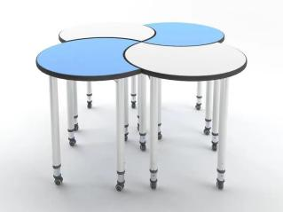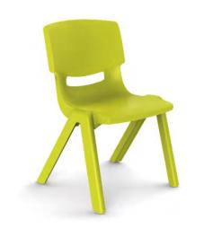仅供参考（具体以业主确认方案为准）
六.装修部分
246 | 原建筑墙体拆除 | 原建筑墙体拆除 | 砖墙拆除.以实际为准.含垃圾清理.下楼
247 | 地面瓷砖.花岗石拆除 | 地面瓷砖.花岗石拆除 | 瓷砖拆除.以实际为准.含垃圾清理.下楼
248 | 顶面拆除 | 顶面拆除 | 顶面所有设备及装饰拆除.以实际为准.含垃圾清理.下楼
249 | 地面水泥砂浆找平 | 地面水泥砂浆找平 | 基层水泥砂浆找平.
250 | 地面水泥砂浆找平后做自流平 | 地面水泥砂浆找平后做自流平 | 自流坪制作
251 | 塑胶地板及铺贴 | 塑胶地板及铺贴 | 自流坪制作
252 | 大理石门槛 | 大理石门槛
253 | 石膏板综合吊顶（展开面积计算） | 石膏板综合吊顶（展开面积计算） | 轻钢龙骨支架，石膏板饰面
254 | 顶棚阻燃板基础 | 顶棚阻燃板基础 | 木工板下挂基层，石膏板饰面
255 | 铝方通吊顶 | 铝方通吊顶5CM*6CM | 轻钢龙骨支架，600铝扣板
256 | 造型灯槽 | 造型灯槽 | 轻钢龙骨支架，木工板下挂基层，石膏板饰面
257 | 窗帘盒造型 | 窗帘盒造型 | 轻钢龙骨支架，木工板下挂基层，石膏板饰面
258 | 顶面乳胶漆基础 | 顶面乳胶漆基础 | 原顶面基层清理，腻子基层.角条
259 | 原建筑顶棚喷黑漆 | 原建筑顶棚喷黑漆 | 黑色乳胶漆
260 | 不锈钢踢脚线 | 不锈钢踢脚线 | 阻燃板基础.镜面不锈钢
261 | 墙面阻燃板基础（展开面积计算） | 墙面阻燃板基础（展开面积计算） | 15厚阻燃板基础
262 | 百叶窗 | 百叶窗 | 成品定制
263 | 面饰木饰面 | 面饰木饰面 | 成品木饰面
264 | 门套基础及窗套基础 | 门套基础及窗套基础 | 定制
265 | 成品门窗套 | 成品门窗套 | 成品定制
266 | 单开门 | 单开门 | 实木线条.木板饰面.混漆
267 | 照明电路布置 | 照明电路布置 | 符合国家行业标准电线穿pvc铁管铺设，
268 | 强电.弱电开槽.补线槽 | 强电.弱电开槽.补线槽 | 定制
269 | 空调专线安装 | 6平方空调专线安装 | 定制
270 | 开关及面板插座 | 开关及面板插座 | 定制
271 | 强电配电箱 | 强电配电箱 | 国产
272 | 空开.漏保.总开 | 空开.漏保.总开 | 符合国家行业标准
273 | 3匹天花机 | 3匹天花机 | （冷暖）风管机， 一级能效，制冷量≥7200W，循环风量≥900（m3/h)，包含铜管.排水管.出回风口.风箱.散流器.风管.电源线.线控器.外机支架以及所需用到的其他辅材等。出风口具体安装位置根据现场位置确定。
274 | 材料二次搬运费 | 材料二次搬运费 | 主材送货费.下车费
275 | 装潢垃圾清理外运费 | 装潢垃圾清理外运费 | 施工现场清扫，
276 | 综合成品保护费 | 综合成品保护费 | 按建筑面积算
277 | 打孔 | 打孔 | 以实际为准
278 | 脚手架费 | 脚手架费 | 定制
279 | 保洁费 | 保洁费 | 定制

装修参考平面效果图
平面图  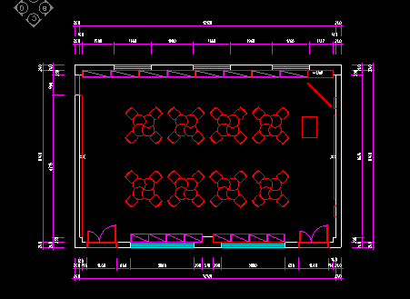  仅供参考（具体以业主确认方案为准） | 参考效果图  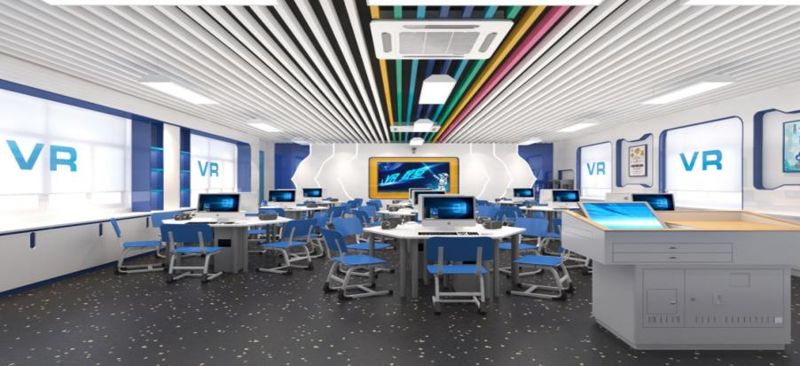  仅供参考（具体以业主确认方案为准）

（六）丽水秀山小学VR创新实验室产品规格参数
序号 | 名称 | 参考规格（mm） | 规格参数 | 参考图片
一.多媒体设备
280 | 86寸智慧黑板 | 4200mm*1150mm | （一）显示模块及整机性能：  1.黑板采用平面结构设计，采用三段式结构方式，安全防撞，转角均为圆角设计，整体尺寸不低于，整块黑板可支持普通粉笔.无尘粉笔.水性笔等多种类型笔书写；  2.支持壁挂式安装和移动支架安装方式，其中壁挂安装方式具有安装校正结构，可方便调校智慧黑板整体平整性，达到最佳使用效果；  3.液晶屏显示尺寸≥86英寸，采用A规屏；  4.可视角度≥178°，屏体亮度不低于450cd/㎡，对比度不低于4000：1；  5.屏幕表面采用防眩光钢化玻璃，透光率不低于93%，表面硬度不低于8H，整机厚度不大于60mm，显示分辨率≥4096X2160。  6.液晶屏色彩覆盖率不低于NTSC 90%，色彩度：24 bit 真彩，屏幕最高灰阶256灰阶；  7.液晶屏显示部分采用全贴合技术，钢化玻璃和液晶显示层无任何间隙，杜绝水汽/水雾产生，减少显示面板与玻璃间的偏光及散射，使画面显示更加清晰通透；  8.采用电容触摸定位技术，在Windows与Android下均支持20点同时触控及书写，触摸分辨率：≥32768*32768；  9.要求具备三指罗盘跟随功能，三指调用悬浮菜单到屏幕任意位置。支持物理按键实现节能熄屏/唤醒，并可与五指熄屏功能互通互用。具有一间录屏物理按键  - 要求具有刷卡开关机功能，黑板支持IC卡授权管理功能，每台黑板配≥5张IC卡，可将一卡通等不同的IC卡进行授权成为开关机卡，防止未经授权人员操作智慧黑板，支持通过手机等电子设备NFC功能控制设备开关机。  12.为充分满足用户实际使用需求，前置面板需具有以下输入接口：双通道USB 3.0 ≥2（Windows和Android系统均能被识别，无需区分）  12.交互黑板前置1路标准非转接HDMI IN接口，待机状态下接入外部信号源设备后可实现自动开机功能并切换至外接信号源通道；  13.为方便教师使用，交互黑板屏体后置 ≥2路USB接口（其中至少包含一路双通道接口，支持在Windows和Android系统下外接展台U盘等设备)；≥1路HDMI IN.≥1路Audio in.≥1路触控，≥1路MIC接口，≥1路RJ45，≥1路RS232.≥1路VGA，以上接口不接受扩展坞方式；  14.在外接电脑设备时，支持以一根USB线直接读取插在交互黑板上的U盘；  15.交互黑板整机具备电脑还原功能，无需专业人员即可轻松解决电脑系统故障；  16.为便于用户操作，交互黑板前置实体按键，至少具有主页.音量.节能等功能；  17.交互黑板具备笔槽，可便于用户存放粉笔.板擦等教学工具；为有效防止粉笔灰等灰尘堆积，笔槽具备粉尘清理结构设计，并可进行拆卸清理；  18.为保证无线上网连接的稳定性和可靠性，交互黑板具有优化设计的无线网络模块，Android与 Windows均可无线上网；  19.支持屏幕密码锁功能，可锁定屏幕.按键及遥控器，可自定义解锁密码；  20.为方便老师使用，可自定义选择开机直接进入的信号源，信号源名称可自定义修改，下次开机可记忆名称；  21.交互黑板采用插拔式电脑模块架构，接口严格遵循Intel®的OPS-C相关规范，针脚数为80Pin，屏体与插拔式电脑无单独接线；  22.整机内置无线网卡遵循 IEEE802.11a\b\g\n\ac wave2 协议标准；  （二）教学辅助系统  23.采用ROM不小于16G，RAM不小于2G， 安卓系统版本不低于8.0；支持展板贵宾接待功能，可快速完成欢迎界面和会议主题设置，全屏显示，支持不少于15种模板，可对欢迎文字的字体.大小，颜色进行编辑，支持会议签名功能，并可扫码带走签名及模板。为满足课堂视听需求，交互黑板采用总功率不低于60W音响；  24.安卓系统采用4K 设计界面，遵循人体工程学规范，操作便捷，具有与实际功能一致.表达准确.清晰的中文标识，以方便用户迅速.直观地理解其含义，增强产品易用性；  25.交互黑板具有触摸悬浮菜单，可通过两指调用此触摸悬浮菜单到屏幕任意位置，触摸悬浮菜单支持自定义显示或隐藏；  26.交互黑板在任意信号源通道（如含 Windows.Android.HDMI等常用通道下均可调用触摸悬浮菜单）；  27.为满足教学过程中多场景应用需求，交互黑板可通过多指长按屏幕部分达到息屏及屏幕唤醒功能，不接受触控菜单和物理按键方式；  28.任何信号源下可实现即时批注.屏幕截图.擦除等功能；截取锁定的画面可通过手势在屏体上任意调整大小；能够根据手与屏幕的接触面积自动调整板擦工具的大小；  29.屏幕下移：可实现屏幕下移功能，屏幕下移后仍可触控及书写；  （三）黑板  30.由书写板.外边框.互联组件构成.数据通讯方式：USB  31.支持书写区域全屏水洗清洁，有效提高黑板洁净度，提高粉笔板书对比度，缓解学生眼部疲劳。同时降低粉笔字擦除扬尘，保护师生身体健康。  32.触控设备可以独立附件形式后装，售后简单便捷，支持学校已有互联黑板副板数字化升级改造。  （四）内置电脑模块  33.整机架构：为降低电脑模块维护成本，接口严格遵循Intel®相关规范，针脚数为行业通用≤80Pin ，与大屏无单独接线。  34.CPU：Intel第8代酷睿，I5处理器。  35.内存：8G DDR4；硬盘： 256G SSD；具备接口USB3.0*3.USB2.0*3，RJ45*1；具备输出接口HDMI*1，DP接口*1，满足教学拓展需求。  36.标配正版Windows10 64位操作系统.正版Office2016及以上办公软件。
281 | 壁挂展台 | 采用嵌入式设计 | （一）硬件参数  1.智慧黑板内置高拍仪，采用嵌入式设计结构，与智慧黑板为一整体；要求具有断电安全锁功能，防盗式设计。  2.为保证托板表面平整性，托板采用单板结构，不接受托板表面折叠设计。  3.清晰度：≥800万像素，中心≥1200线；拍摄幅面不小于A4。  4.图像色彩：24位；输出格式：图片JPG，视频MP4。  5.光源： LED灯补光，支持5级调光。  6.动态视频帧率：30帧/秒（1080P）。  7.对焦/白平衡：自动  （二）软件功能  8.具有拍照截图.智能连拍功能，支持通用.文本档.色彩三种图像模式，方便用户根据实际教学场景切换模式。  9.支持点击方式进行实时画面及图片的同屏对比功能，且支持本地图片导入功能；同屏对比支持多图联动缩放和单图缩放两种模式，并支持六张图片同屏对比。  10.支持展台画面实时批注，也可将展台画面插入白板软件进行批注，预设多种笔划粗细及颜色供选择，且支持对展台画面联同批注内容进行同步缩放.移动；同时具有图片保存功能，方便用户留档备存。  11.支持不少于三种裁切模式：无裁切.单图裁切.多图裁切，根据所选模式自动裁切图像，生成正式文档。  12.图像旋转：提供常规旋转和无极旋转功能。
二.智能物联系统（教室基础教学环境改造)
282 | LED教室灯（含电源驱动） | 1200*300mm | 1.功率 36W（±4W），功率因数≥0.98。电压：220V~50Hz。  2.灯具整体尺寸为：长*宽：120cm（±5cm）*30cm（±3cm）。重量≥3.0KG，防尘等级IP40。  3.灯具需通过国家强制性 CCC 认证。  4.LED 教室灯为镀铬格栅防眩光结构。  5.灯具外表面光滑.易维护。为降低灯具故障率，灯具宜为一体式灯具，不宜使用传统管式组装式灯具。  6.为保证底盘稳固性和安全性，吊杆安装支架不得直接固定在底盘上，安装支架可调节。灯具外框材料为铝材料，表面做防锈处理。  7.电源驱动为隔离型驱动电源，需通过国家强制性 CCC 认证。功率因数PF>0.98。  8.灯具色温 5000K（±280K），显色指数 Ra≥90，R9≥50光通量≥2900，灯具效能≥85 lm/W。  9.桌面平均照度：≥300lx，照度均匀度：≥0.7。 满足并依据《中小学校教室采光和照明卫生标准》GB7793-2010。  10.教室灯寿命测试（光通维持率的预测）  产品使用寿命：≥50000 小时.产品光通维持率：50000小时 光通维持率 ≥70%。  LED教室灯满足，10000小时（或以上）光通维持率≥92%，不接受加速测试。  LED教室灯通过了用于以LED为光源用于书写板照明， 并通过视舒适认证.人类工效学认证。  12.教室灯提供视功能视舒适性评价. 视功能指数测评结果“视舒适指数≥6.0”。  13.LED 教室灯“闪烁”检测项目（或类似于“闪烁”检测项目）频闪波动≤1%。  14.LED 教室灯铅.汞.镉.六价铬.多溴联苯和多溴二苯醚等六种限用物质含量符合国家标准《电子电气产品六种限用物质的检测方法》（GB/T 26125-2011）要求。  15.产品的节能环保性：投标产品除通过中国环境标志产品认证.节能认证，产品和其使用的驱动器通过ROHS测试外，产品所用LED灯珠的砷化镓含量符合国家标准《电子电器产品中限用物质的限量要求》（GB/T 26572-2011）。  16.LED 教室灯蓝光危害检测结果符合 IEC/TR 62778-2014标准要求，蓝光危害等级检测结果为 RG0。  17.LED 教室灯主要部件（包括但不仅限于电源线.控制装置.输出线.安装表面等）灯具各主要部件温度≤60℃(主要部件包括但不仅限于内部线≤50℃）控制装置表面≤60℃.外部线≤35℃.安装表面≤40℃等。  18.LED 教室灯正常工作时照明标准值满足《中小学校教室采光和照明卫生标准》（GB 7793-2010），其中教室照度维持平均照度值≥300LX，统一眩光值（UGR)＜19，照度均匀度≥0.7，功率密度≤8W/平方米。  19.LED 教室灯安装吊杆采用可伸缩结构，安装吊杆外径≥10mm，壁厚≥ 1mm，表面处理采用防锈处理。  20.LED 教室灯具牢固度（承重应满足国家标准)灯具第一部分：一般要求与实验.（GB7000.1-2015）及《灯具第2-1 部分：特殊要求 固定式通用灯具》（GB7000.201-2008）要求，LED 教室灯安装后灯具及吊装系统需通过其自身重量 4 倍及以上承重实验。  21.LED教室灯可实现恒照度存在式感应功能。恒照度：LED教室灯亮度可随周围环境LUX变化自动调整，保持桌面平均照度：≥300lx，照度均匀度：≥0.8。  存在式感应：实现人体微动作感应功能，既人在灯亮，人走灯灭的智能控制。  22.感应器静态功耗≤0.5W，感应器安装高度2.5~3m，感应半径5±1米，感应时间及灵敏度可调。  23. 所有灯具及感应器接入智能控制系统，所有设备统一品牌。
283 | LED黑板灯（含电源驱动） | 1200mm | 1.LED 黑板灯功率≤36W（±4W）， 功率因数≥0.98；电压：220V~50Hz，  2.灯具整体尺寸为：长度：120cm±5cm。重量≤2kg，防尘等级IP40。  3.LED 黑板灯为一体式 LED 灯具，LED 黑板灯通过国家强制性 CCC 认证。  4.LED黑板灯安装位置与黑板间距离≤45cm。  5.灯具外表面光滑.易维护。为降低灯具故障率，灯具宜为一体式灯具，不宜使用传统管式组装式灯具。  6.电源驱动为隔离型恒流驱动电源，需通过国家强制性 CCC 认证。。功率因数PF>0.98  7.LED 黑板灯灯体采用光学透镜设计，灯体发光长度占灯具总长比例≥90%。  8.色温：5000（±280K）.显色指数 Ra≥90，R9≥50灯具效能≥90 lm/W，光通量≥3300。  9.黑板平均照度：≥500lx，照度均匀度：≥0.85。 满足并依据《中小学校教室采光和照明卫生标准》GB7793-2010。  10.黑板灯寿命测试（光通维持率的预测）产品使用寿命：≥50000 小时.产品光通维持率：50000小时 光通维持率 ≥70%。LED黑板灯满足，10000小时（或以上）光通维持率≥93%，不接受加速测试。  11. LED 黑板灯“闪烁”检测项目（或类似于“闪烁”检测项目)。频闪波动深度：≤1%  12.LED黑板灯通过了用于以LED为光源用于书写板照明， 并通过视舒适认证及人类工效学认证。  13.黑板灯提供视功能视舒适性评价. 视功能指数测评结果“视舒适指数≥6.0”。  14.LED黑板灯铅.汞.镉.六价铬.多溴联苯和多溴二苯醚等六种限用物质含量符合国家标准《电子电气产品六种限用物质的检测方法》（GB/T 26125-2011）要求。  15.产品的节能环保性：投标产品除通过中国环境标志产品认证.节能认证，产品和其使用的驱动器通过ROHS测试外，产品所用LED灯珠的砷化镓含量符合国家标准《电子电器产品中限用物质的限量要求》（GB/T 26572-2011）。  16.为防止灯具在使用过程中，因过热而导致产生安全隐患，灯具各主要部件温度≤60℃(主要部件包括但不仅限于内部线≤50℃）控制装置表面≤60℃.外部线≤35℃.安装表面≤40℃。  17.LED 黑板灯蓝光危害检测结果符合 IEC/TR 62778-2014标准要求，蓝光危害等级检测结果为 RG0。  18.LED 黑板灯正常工作时照明标准值满足《中小学校教室采光和照明卫生标准》（GB 7793-2010），要求黑板面维持平均照度值≥500LX，统一眩光值（UGR)≤15，照度均匀度≥0.8。  19.LED 黑板灯吊杆采用可伸缩结构，灯具安装吊杆外径≥10mm，壁厚≥ 1mm，表面处理做防锈处理。  20.LED 黑板灯具牢固度（承重应满足国家标准)灯具第一部分：一般要求与实验.（GB7000.1-2015）及《灯具第 2-1 部分：特殊要求 固定式通用灯具》（GB7000.201-2008）要求，LED 黑板灯安装后灯具及吊装系统需通过其自身重量 4 倍及以上承重实验。  21.所有灯具接入智能控制系统，所有设备统一品牌。  22.黑板灯提供有效期内的质量保险的保单原件扫描件证明。
284 | 墙控高压情景开关 | 86墙盒 | 1.功率：1W（±0.1W）.输入电压：220V~50Hz；  2.通讯协议：ZIGBEE通讯协议；  3.预设六种情景控制方式（包括上课.投影.自习.休息.放学.考试等模式）；  4.使用86装墙盒安装。
三.交互式录播系统（互动远程教学）
285 | 互动终端 | 互动终端 | 1.视频编码协议支持H.264 SVC.画质支持1080P@30fps.1080P@25fps.720P@30fps.720P@25fps；  2.音频G.711/AAC编码，支持回声消除.自动降噪.自动增益控制.自动增强，声画同步；  3.具备较强的网络适应能力，支持128Kbps至8Mbps范围内动态自适应；支持丢包重传.带宽调整.音频纠错；在30%丢包率网络环境下视频流畅不花屏；  4.支持一线通技术，可通过一根信号线同时传输视频信号.音频信号.控制信号.网络信号.电源信号，简化系统部署；  5.具备≥2个高清视频输入(SDI/HDMI）和≥2个HDMI高清视频输出，互动时支持双流输出；支持≥2路PoE的网络摄像机视频信号接口，具备XLR音频接口，支持RCA输入输出，具备RJ45接口；  6.通过两台摄像机即可实现教师全景.教师特写.学生全景.学生特写画面的拍摄及自动切换，并转成采集共享课件画面；支持多画面组合.支持教师演讲授课模式；  7.最大支持16个互动分屏画面组合布局；  8.支持基于互联网的互动教学应用：可与远端教室结对，开展互动课堂教学活动，支持与手机/平板端APP及电脑客户端互动；  9.支持与教室电脑或触控一体机中安装的控制客户端匹配，实现通过客户端控制终端的自动导播.手动导播.呼叫其他终端.静音解除静音.课件共享等操作；
286 | 教师高清摄像头 | 2.7英寸 | 1.全景和特写摄像头一体化集成设计，可同时输出2路高清1080P视频；  2.全景机镜头视角可上下调节（-20°~ 0°），方便工程安装与调试；  3.摄像机内置领先图像识别与跟踪算法，无需任何辅助定位摄像机或跟踪主机，即可实现对老师拍摄的平滑自然的跟踪效果；  4.特写机采用72.5°高品质超广焦镜头，光学变焦12倍，并支持16倍数字变焦；全景机镜头视场角60°；  5.支持H.265编码，可实现全高清1080p超低带宽传输；  6.采用1/2.7英寸.207万有效像素的高品质HD CMOS传感器；  7.支持PoE供电，控制.供电.视频.音频仅需一条网线连接终端即可完成。
287 | 学生高清摄像头 | 学生高清摄像头 | 1.支持4K超高清，最大可提供4K@30fps/ 25fps图像输出，同时向下兼容1080p.720p等分辨率；  2.内置图像识别和跟踪算法，无需任何辅助定位摄像机或跟踪主机即可实现学生虚拟跟踪；  3.全定制自动对焦无畸变镜头，广角视场高达84°，小镜头，大眼界。同时支持EPTZ，以不动制动，放得更大，看得更清。（120°视场角镜头不支持AF）；  4.高信噪比CMOS图像传感器，降低在低照度情况下的图像噪声，图像信噪比55dB以上；  5. 支持PoE供电，控制.供电.视频.音频仅需一条网线即可完成。
288 | 互动课堂控制系统软件 | 互动课堂控制系统软件 | 提供基于X86架构虚拟化部署的互联网公有云平台服务，用户方无需本地部署平台，使用云平台即可进行音视频互动业务的发起.组织和管理，云应具备以下功能：  1.提供备课服务，管理员/老师可在平台新建备课，选择需要备课的年级.学科.教材版本，并通过区域/学校组织架构选择主备老师.协备老师，形成线上备课小组，并设置备课活动展示封面，上传备课活动的说明；备课活动创建时，支持设置平台通过短信或邮件方式通知备课小组成员，或通过平台展示的方式进行共享；各备课成员在线开展资源共享.教案设计.共同编辑等活动，备课过程中可预约云端会议室进行可视化的交流；平台将自动统计各成员参与备课的信息，包括上传.编辑等操作记录；备课结束后将会自动发布至平台的备课模块进行成果展示，提供给其他老师学习，同时管理员也可取消共享；  2.提供教研应用服务，包括评课教研和互动教研两种教研方式，支持将互动终端教室.PC/Pad/手机打通，教师和教研人员无需进入教室，即可通过互联网云平台远程实时参与听课.评课以及互动研讨；  3.提供资源共享服务，支持优课资源的创建.修改.删除等操作，支持展示热门优课资源推荐信息；支持将上传平台的优质课程视频资源按学段.年级.学科.授课节次等进行分类管理展示，帮助广大师生快速精准搜索所需课程，实现线上学习观摩；  4.平台提供巡课服务，平台能以二分屏.四分屏等多种布局形式查看多个互动终端教室授课直播情况，并支持周期性轮巡展示；  5.为保障更好网络适应性，平台应支持H.265编码协议，支持分层编解码，一次编码可产生多种分辨率.速率.帧率的视频码流；  6.为保障业务开展的效果，支持内外网穿透，具备较强的网络适应.抗丢包能力，在丢包率30%以上的情况下，仍能保证视频质量不低于1080P，传输流畅无花屏无卡顿；  7.平台仅提供多方互动终端音视频流的交换转发服务，不对数据进行编解码，采用终端加密方式，保障教育教学数据传输过程中的及时性.流畅性和保密性。 | 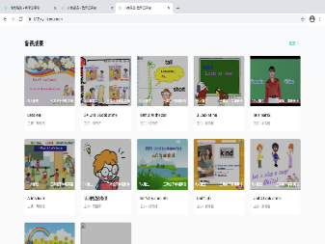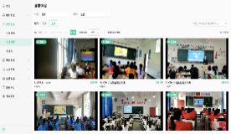
289 | 吊顶麦克风 | 吊顶麦克风 | 频率响应 100Hz～18KHz；灵敏度 -40dB±3 dB （re 0dB=1V/Pa@1kHz）；指向特性 超心型135°；输出阻抗 200Ω±30%；输出幅度 Max 300mV；最大承受声压 110dB SPL（A计权@1KHz，THD≤1%.；动态范围 76dB（A.；信噪比 60dB（A.（re 94dBSPL=1Pa@1KHz。
290 | 音频处理器 | 音频处理器 | 1.采用工业级嵌入式架构，采用专用芯片和嵌入式操作系统，稳定可靠；  2.可通过USB接口传输音频信号，代替传统模拟音频信号传输方式（同时也支持模拟信号传输方式)，进行远程输出.远程参考信号输入.软件升级和参数配置；  3.集成自动噪音抑制技术，（去除包含空调.排气扇等噪音干扰）保证声音质量；  4.6路差分输入，支持软硬件48V幻象供电开启关闭；  5.3路单声道Line-IN输入.分别为：1—远程音频输入；2—课件；3—无线麦；3.5mm接口和凤凰端子二选一；  6.3路单声道Line-OUT输出，具体定义为：1，输出至远程（包含无线麦.吊麦.课件.；2，录音（包含无线麦.吊麦.课件.远程音频输入)；.3，输出至音箱（包含无线麦.课件.远程音频输入);3.5mm接口和凤凰端子二选一；  7.6路平衡输入可做16段EQ处理（其他输入.输出不作EQ处理)；  8.智能混音功能：根据开启的MIC 数量自动调整系统的输出电平，不会因为输入电平的叠加而使系统的输出增益提高，而影响声音的清晰度；  9.抗混响功能：无线麦和吊麦自动切换。当无线麦开启后，吊麦静音或音量降低；无线麦关闭或静音(可设置静置时间)后，切换到吊麦拾音，抗混响等级可调；  10.具备一键调试功能：短按一下主机上的复位键，根据检测的声场数据，麦克风和音箱的数据自动配置相应的设备参数模板；  11.回声消除功能：对麦克风进行AEC处理，参考信号为远程音频信号，处理回声延迟能力：128ms，256ms，512ms；  12.具有AGC功能，防止多人大声说话时破音；  13.除USB外，还可通过网口进行软件升级和参数配置输入/输出增益.EQ.AGC.降噪等级等参数；  14.回声抑制比： ＞60dB；采样率： 48K；采样位数： 32位；动态范围： 90db；稳态噪声消除比：30dB ；频率响应 ： 20Hz-20KHz；最大增益 ： 59dB ；电源电压 ： DC 12V/2A。
291 | 无线头戴话筒 | 无线头戴话筒 | 1. ≥64个U段频点，具备数字导频功能，同一地点使用多套同样设备互不干扰；  2. 话筒重量≤45克，可手持.挂于胸前，也可或外接头戴.领夹咪搭配使用；  3. 开机自动对频，老师可以自带话筒，到任意一个教室都可自动匹配接收端使用，实现一老师一话筒，既卫生又方便充电和收纳管理；  4. 老师可根据环境需求，随时通过话筒发射器侧面的音量调节键调整音量大小；  5. 可搭配独立接收器成套使用，也可匹配接收模组嵌入一体式音响内使用。
292 | 55寸交互电视 | 55英寸 | 1.LED液晶智能电视，Android 6系统；  2.屏幕尺寸：55寸；  3.屏幕比例：16：9；物理分辨率：3840*2160；  4.输入端口：HDMI 接口：2个；网络接口：1路。
四.VR专用教室
293 | VR一体机头盔 | 128G存储 | 1.骁龙835 八核2.45GHz，64位，Kryo280 CPU，10nm制程工艺；  2.屏幕：1440x1600 3.5寸显示屏（单眼)；90Hz刷新率，Fast-Switch快速响应技术；  3.镜片：菲涅尔镜片；视场角：101°；可佩戴眼镜设计，无需视力调节，自适应瞳距  4.内置“护眼模式”；  5.内存： 4GB LPDDR4X 1866MHz；闪存：128GB UFS2.1；最高支持256GB Micro-SD卡扩展；高精度九轴传感器.距离传感器；  6.800万像素广角摄像头，F2.0 AF，3264x2448@30fps，1080p@60fps。 | 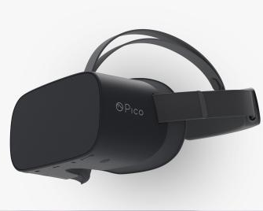
294 | VR消毒充电柜 | 1000*1000*600 | 1.满足同时为24台VR设备充电使用。具有温控 .保存和移动功能。USB多功能充电口，USB端口5V2.4A直流充电，免适配器；  2.前门带锁,全封闭式防盗结构；内部分舱，前舱为ABS绿色工程塑料隔板放置充电.LED充电状态指示.学生接触区域，安全无强电；  3.智能识别IC芯片，能智能充电识别设备并分配所需电流,每路均有过流.过载.短路.漏电保护，采用单个独立变压供电，每口单独具备智能LED转灯功能；红灯：充电状态中 ，绿灯：充满/未连接；  4.柜体采用1.5MM/1.2MM钢结构；多层式设计；  5.配备万向轮（带刹车功能)，四角加厚软塑胶防撞角；  6.紫外线消毒灯，360°无死角杀菌；  7.具有抗静电和防划伤,具备温控风扇，当移动充电车内温度≥28℃自动启停风扇；  8.主动式PEC开关电源供电；输入宽频交流电110V-240V，国际通用；
295 | 路由器 | 无线路由器 | 1.支持防火墙；千兆网口4个；外置天线；支持IPv6；  2.天线数量：4根；  3.无线协议：WiFi 6；无线速率：5400M。
296 | 多人互动课堂管理系统STD | 多人互动课堂管理系统STD | 1.登录功能 ：支持用户名.密码登录。（用户主要为教师.校方人员)支持用户名密码准确性校验.支持用户登录多设备校验。支持登录密码暗码保护。支持平台程序桌面最小化显示。支持平台退出关闭程序以及退出操作提示。支持用户名密码本地保存。  2.课程资源 ：  （1）支持课程.资源多标签分类，可根据主题标签分类筛选显示资源和课程。支持打开已下载资源.课程内容，支持显示课程课时目录，展示课时数和具体课时名称。支持选取某一课时打开课时内容，课时内容分为两类：教辅PPT播放和VR内容播放。PC教师端支持教辅PPT按序播放，支持前后翻页查看。VR内容支持多种格式，含全景视频.全景图片.APK等。  （2）每个课时由一个教辅PPT和多个VR内容资源组成每门课程可由多个课时组成。  2.3APK内容播放时，PC教师端画面支持获取第一台接入设备的第一视角的画面监控显示  （3）设备管理 支持50台头盔以上，可根据实际网络环境等情况提前与技术沟通调整设备同一局域网内同时在线。  （4）支持对VR设备进行群体控制，启动和暂停.结束课件播放。  （5）支持通过PC教室中控端对所有设备进行本地资源同步，将本地教学资源批量或单独安装到所有VR设备端，或将VR设备端资源批量或单独卸载。  （6）支持PC教师端对所有VR头盔设备进行统一一键休息和恢复屏幕操作。  （7）支持在打开VR内容授课过程中，教师端可监控课上每个学生端设备的画面情况，且支持全屏监控。支持监控查看每台已连接设备的设备显示画面。且支持全屏缩放查看。  3.答题管理 ：  （1）支持课堂问答随测，可以对题集和问题进行查看.新增.编辑.删除等操作。支持设置多个题集，支持每个题集内设置多个问题，题数不限制。每个问题以客观选择题形式呈现，支持设置问题题干以及四个答案选项。  （2）支持上课过程中由PC教师端将已设置好的问题一键发送至所有在线已连接的VR头盔设备中。支持VR头盔设备屏幕接收教师端发送的问题，可通过头瞄按键或手柄操作回答教师提问。支持PC教师端可连续发送多道问题。支持PC教师端自行结束提问。  （3）支持在显示每道题目的回答人数.正确人数.答题率.正确率数据。支持查看所有答题设备名单以及与每台设备选择的答案，以及未完成名单数据信息，及时获得教学反馈。支持显示当前连接的总人数设备列表和举手人数设备列表。举手人数设备都会以蓝色显示。  （4）所有设备都支持教师开麦操作（未举手也支持) ，已进行语音发言的设备显示“通话中”图标，支持“闭麦”操作。  直播时支持已连接头盔端自动调用大象直播助手，进入对应教师端房间，打开直播内容。  4.VR设备头显启动大厅  （1）提供与PC教师端相适配的教育定制的绿色健康版VR头显启动大厅，并实现开机自启动。支持在VR头盔设备启动大厅内显示本地已同步课程封面。提供教育定制的VR头显启动大厅保证学生无法自由点击，以保证教师课堂秩序，防止学生误触带来的不必要问题。  （2）可提供更换教育定制的VR设备头显启动大厅LOGO，背景图片等特殊有偿定制化服务，以满足用户个性化需求。
297 | 全景探究.综合科普 | 全景探究.综合科普 | 1.全景视频质量不低于4k,全景图片质量不低于2k；  2.全景视频帧率不小于30帧/秒；画面稳定，画面缝合无技术瑕疵，缝合处不会因特别突兀而干扰用户的体验。影片中的摄影机移动感舒适，不会因为镜头运动剧烈导致过度紧张.不适引发眩晕症。  3.支持全景图集统一播控；支持添加标记点；  4.支持中控视频播放控制功能：所有视频由教师端统一控制播放，学生端同步观看，支持教师选择视频.控制视频的播放和暂停等功能；  5.配套课件不少于70节，  6.课程需包含大气层之旅.木星探测器.国际空间站.太空行走.濒危动物保护.肯尼迪总统图书馆和博物馆.维也纳美术博物馆.巴黎圣母院.太平洋航空博物馆.计算机历史博物馆.玻璃博物馆.亚洲艺术博物馆.罗浮宫博物馆等世界知名博物馆主题；长城.钟楼.天坛.溥仪居所.三峡大坝.漠河.凤凰古城.李家大院.布达拉宫等内容。  1.课时数量不少于10节；需提供课程清单；  2.课件内模型.场景及图片清晰；每个课件均包含动画特效以及不少于两个交互点；  3.课件支持问答功能；  4.配套PPT不少于10节；  5.课程需包含VR地球.VR太阳系.VR天气.日月食.昼夜交替.植物科普体验.动物科普体验.人体结构介绍.电与磁.显微镜的使用等相关主题课程。 | 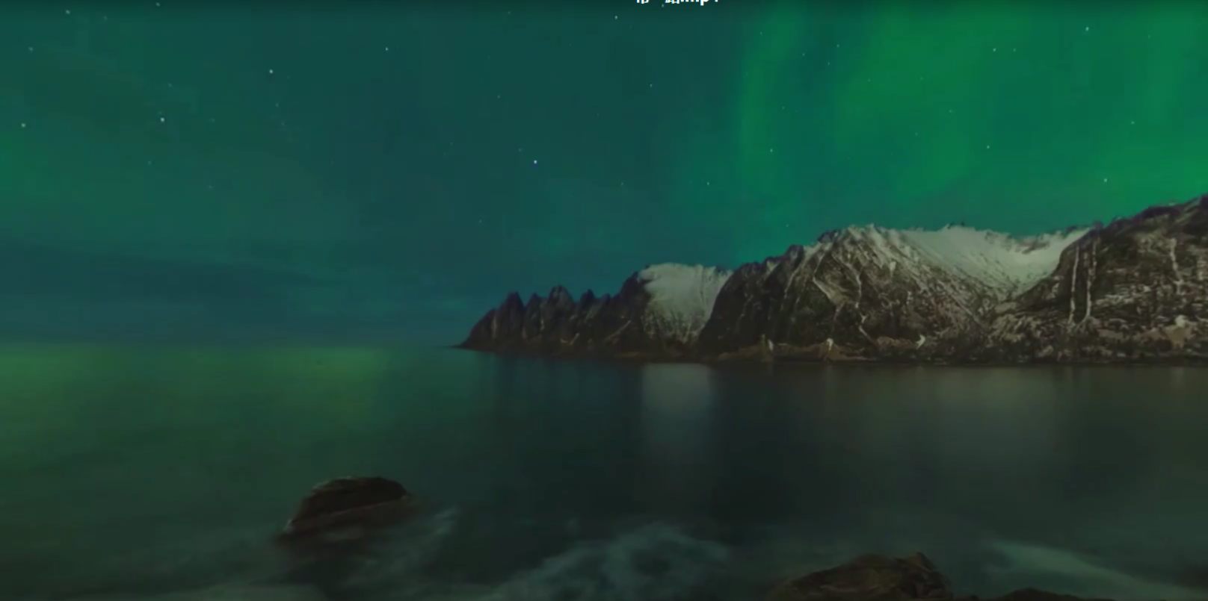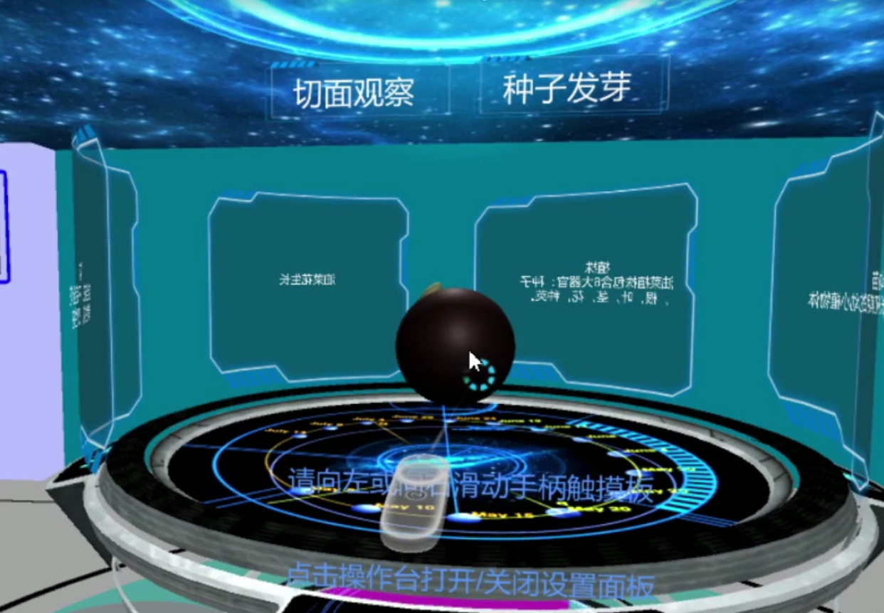
298 | 小学学科（互动） | 小学学科（互动） | （一）XR课件创编工具软件功能如下：  图形化课件创编工具软件，模型库内含近万个3D资源，软件操作上使用图形化模块，帮助老师轻松制作3D/VR课件内容。软件功能包括但不限于：  1.可视化操作界面：无需额外插件，直接在三维场景中编辑物件资源，所见即所得。  2.模型/音频自定义扩展：支持由主流模型制作软件制作的STL/FBX文件及附属动画文件导入编辑器模型库，进行本地自主使用；支持MP3格式音频文件导入编辑器音频库，进行本地自主使用。  3.10000+资源库支持：资源库包含万余角色模型与特效资源，百余音乐与音效，100+场景内容，200+全景图内容。  4.基础模型拼装：软件包含30余标准几何体素材，可根据自身需求制作个性化的三维资源，标准几何体支持表面换色。  5.全景资源/图片资源自定义扩展：支持全景图片与全景视频导入播放；支持jpg，png格式图片导入查看。  6.模型资源收藏：可根据自身使用便捷性需求，收藏或者批量收藏模型素材，便于二次使用。  7.多环境制作：软件支持3D环境内容创建，制作个性化三维作品内容；同时支持控制台与海龟绘图模式，制作简单编程内容以及2D绘图作品内容。  8.双模式编辑操作：软件支持编辑模式与开发模式；编辑模式适合初学者，导入资源通过简易拖拽即可将场景内物件移动到目标位置，在资源上点击鼠标右键可选择进行旋转.缩放.高度与复制操作；开发模式适合有一定软件操作基础，使用常用商业3D引擎操作模式进行场景内物件的位置.旋转与缩放调节。  9.多平台控制：软件支持PC.VR.AR.MR.智能手机平台控制编辑，使用操作模式类模块，区分平台编辑，完成多平台可交互课件作品。  10.编辑视角按需控制：编辑视角支持通过键盘鼠标进行移动旋转，并贴合初学者设置了视角回弹，在移动视角后回弹到斜45°向下观看模式，避免初学者移动后丢失视角位置；视角回弹也可关闭，关闭后适合有形成一定空间概念的使用者者更便捷的操作场景。  11.资源库搜索：支持资源库中通过搜索栏输入关键词，快速查找资源。  12.多平台查看：通过软件制作的课件作品，除了在PC平台查看外，还可使用同账号，登录VR设备APP，安卓智能手机APP等即可观看课件作品在其他平台运行效果。  13.一键上传云端保存：通过PC设备完成的作品结果，一键上传云端，账号内存储作品数据；通过云服务，无需物理传输，提供便捷的多平台运行体验支持；且作品内容云端传输，支持账号异地登录仍可编辑修改。  14.共享作品大厅课程内容上传下载：教师优秀课程内容，均可上传共享作品大厅供他人学习交流，其他用户也可在作品大厅直接获取他人作品进行交流学习。  15.模板收藏：自己制作的作品内容，可收藏为模板，便于基于模板二次开发修改。  16.作品复制与转移：账号间可直接将个人作品内容复制或转移到其他人账号下。  17.场景更换：个人作品可在不替换项目内资源代码的前提下，更换场景背景。  18.3D打印文件：官方资源库模型，支持导出3D打印机适配的文件格式。  19.作品分享：支持录制不超过15秒的短视频，微信扫码即可获取，并支持分享交流。  20.皮肤切换：软件支持4种风格的皮肤切换。  21.与教学管理系统联通：课件制作工具软件账号可联通于教学管理系统，作为教师教学课件来源的补充；教师个人制作的作品可直接于教学管理系统进行播放，也可使用账号获取他人优秀课件内容，通过教学管理系统进行播放。  （二）课件典型案例  1.VR课件案例课程内容不少于4节，其中案例课程包括但不限于：动物园.日地月.农夫过河.DNA双螺旋结构等完整案例课程内容；至少包括4个VR内容制作的模板工程案例功能，方便教学中快捷拷贝使用，通过趣味性强的主题编程VR课件内容制作，帮助老师可视化教学；也可通过案例课程的学习，培养学生基础逻辑思维.基础编程技能和学习编程的兴趣。 | 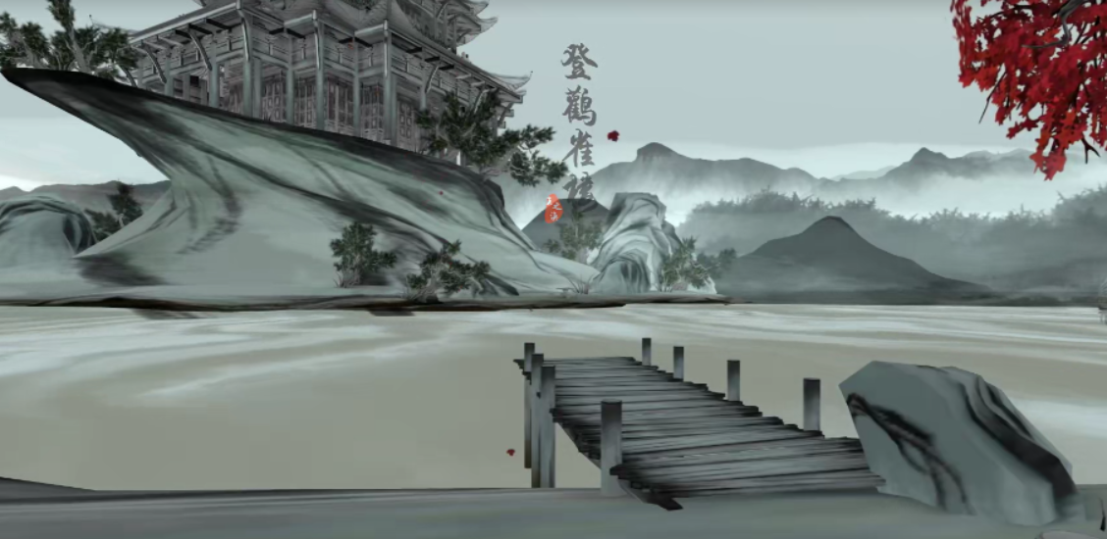
299 | 小学素质（互动) | 小学素质（互动) | 1.课时数量不少于50节；需提供课程清单.  2.配套PPT不少于50节；  3.课程需包含美育.海洋科学.航空航天.地球与生命科学.传统文化.体育运动类六大主题。各主题内容需要符合以下要求：  1.美育课程包含虚拟雕像馆和虚拟美术馆两个课程，旨在培养学生的三维空间创造力和艺术审美能力。  2.VR海洋科学系列基于标准海洋教材专业体系开发，根据课程大纲要求，与专业教师团队打磨教学要点，课程面向中小学生，激发学生对大海的认知。  3.VR地球与生命科学教育内容基于标准科学教材内容体系开发，学生在VR科学课上仿佛置身大自然，“切身感受”生物链的奇妙，“近距离目睹”太阳系的运转， 让课堂变身科学知识应用的现场。  4. VR航空航天内容基于专家团队指导开发，课程体系完备，空天理论知识及实验操作全面覆盖。 课程面向中小学航天科技教育，激发广大学生对航空航天的兴趣，普及知识，开阔视野，培养学生的科学思维和解决问题的能力。  5. VR传统文化系列通过VR的形式将中国传统文化中的文化艺术.传统工艺.非物质文化遗产等形象展示出来，让观看者身临其境的学习和体验传统文化的发展历程.文化内涵及制作工艺等，感受中华文化的博大精深，展现五千年中华文化所带来的精彩与瑰丽。  6.VR体育运动内容基于专业体系开发，从人物模型比例到细节动作要领， 均经过专业精细打磨。VR科技手段配合传统课本教程，让学生在学习实战之前，通过虚拟训练打下扎实的技术基础。  4.课件内模型.场景及图片清晰；每个课件均包含动画特效以及不少于两个交互点  5.课件支持问答功能 | 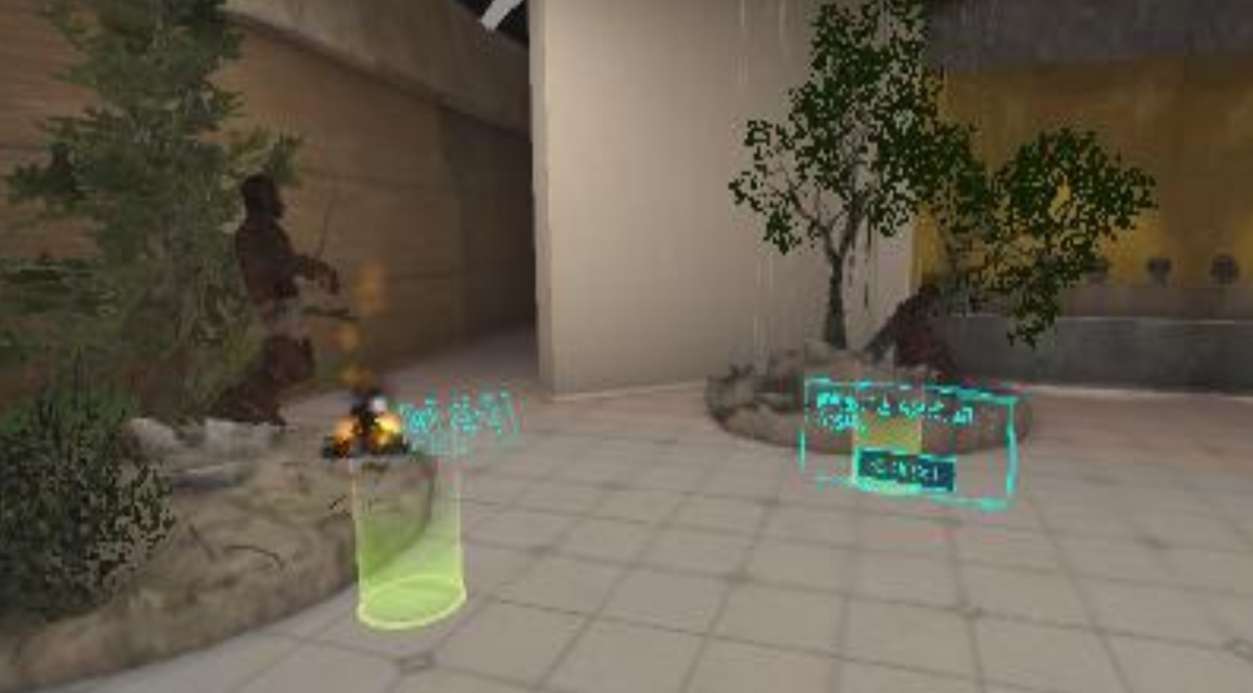
300 | 交付安装 | 交付安装 | 提供产品安装服务，确保设备安装完成后开机可用及对客户VR设备使用和教学软件使用
301 | 售后服务及上门培训 | 售后服务及上门培训 | 提供多层次的师资培养服务，针对不同技术层次.不同技术要求的学校教师，提供全方位的师资培培训及售后服务。
五.灵动桌椅
302 | 讲台 | 840*500*985mm | 1.讲台整体采用倒凸型分体式结构，长840mm.宽500mm.高985mm；调整脚可在0mm-5mm范围内自由调节;下体尺寸500x400x690mm。  2.上箱体采用高强度国标钢板及先进工艺模具.拉伸一次成型，并进行焊接处理；下箱体采用优质钢板折弯焊接成型，表面使用绿色环保无溶剂塑粉静电喷涂处理。  3.上箱体颜色为哑光灰白色，桌面使用优质木板，经低温物理工艺处理，防火防滑等；上箱体前端中央位置设置专门的Logo印刷区域，方便学校/企业印刷Logo，加强校园/企业文化宣传；上.下箱体四周均采用圆弧边角设计，有效降低直楞伤害的同时提高产品视觉感受。  4.上箱体两侧的扶手结构采用人机工程学设计，符合使用者的使用习惯，有效降低长期站立使用时的疲劳感。  5.上箱体桌面上部位置设置有电子快捷插口，并留有穿线孔，配合笔记本使用。  6.上箱体留有储物抽屉，方便老师放置教学用具，例如蓝牙话筒.教鞭.教学书写物品等。  7.下箱体采用模块化设计，可实现分拆组装，采用上大下小的结构设计，前后门组件进行高温物理工艺进行方木式处理，可作为储物使用。  8.下箱体配备有五孔插座外接电源使用。  9.下箱体底板过线孔均采用敲落孔方式。  10.全部的加工件均为模具冲压成型或者注塑成型，采用先进的工装夹具.全自动焊接工艺。 | 参考参考效果图（以投标为准）
303 | 组合桌椅 | 700*585*600 | （一）组合桌：  规格：700*585*600~780mm;高度可调,每档30mm，共6档。  1.台面：采用25mm厚中密度三聚氰胺饰面板，四周包边处理；造型为直径为700的圆内切成月牙形，可自由排列成多种拼合方式。  2.桌腿：采用3mm厚冲压成型的铁板和直径50mm壁厚1.5mm的钢管焊接而成，内置直径40mm壁厚1.5mm并钻了10对调节孔的钢管，配合可调节塑料片可以调节桌腿高度；表面环氧树脂高压静电粉末喷涂，具有较强的耐腐蚀性。  3.可调节塑料片：采用两瓣合并上下移动的可调节结构方式，用高强度的ABS材料，塑料注塑模一次性成型，具有较强的耐蚀性及承重性。  4.固定螺栓：内六角不锈钢螺栓  5.多功能可调地脚：高度螺旋调节，采用高强度的尼龙材料，塑料注塑模一次性成型  （二）学生座椅：  座椅靠背高700mm，座面宽44mm，座面到地面高度400mm 采用进口PP环保材料，一次注塑成形，经久耐用、鲜艳不褪色。安全环保、重量轻、可重叠放置节省占地空间，产品质量不受气候温差影响。正常使用八年以上。 1．表面不允许有裂纹、破损、明显修补痕迹，明显色差，内表面应整洁。 2．座面向前下倾斜3度角以内，向后下倾斜3度角以内，座面后靠为圆弧型结构，靠背从垂直面向后倾斜应为3度角以内，靠背曲率半径在50mm以上。 3．椅子着地应平稳，其最大偏差不应超过2mm,椅子的两侧椅脚应对称并保持平行。  颜色由业主自行选择。 | 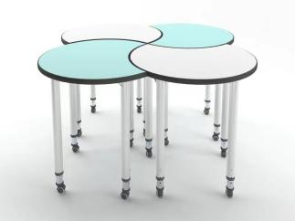仅供参考（具体以业主确认方案为准）
六.装修部分
304 | 原建筑墙体拆除 | 原建筑墙体拆除 | 砖墙拆除.以实际为准.含垃圾清理.下楼
305 | 地面瓷砖.花岗石拆除 | 地面瓷砖.花岗石拆除 | 瓷砖拆除.以实际为准.含垃圾清理.下楼
306 | 顶面拆除 | 顶面拆除 | 顶面所有设备及装饰拆除.以实际为准.含垃圾清理.下楼
307 | 地面水泥砂浆找平 | 地面水泥砂浆找平 | 基层水泥砂浆找平.
308 | 地面水泥砂浆找平后做自流平 | 地面水泥砂浆找平后做自流平 | 自流坪制作
309 | 塑胶地板及铺贴 | 塑胶地板及铺贴 | 自流坪制作
310 | 大理石门槛 | 大理石门槛
311 | 顶棚阻燃板基础 | 顶棚阻燃板基础 | 轻钢龙骨支架，石膏板饰面
312 | 面饰木饰面 | 面饰木饰面 | 木工板下挂基层，石膏板饰面
313 | 窗帘盒造型 | 窗帘盒造型 | 轻钢龙骨支架，600铝扣板
314 | 不锈钢踢脚线 | 不锈钢踢脚线 | 阻燃板基础.镜面不锈钢
315 | 墙面阻燃板基础（展开面积计算） | 墙面阻燃板基础（展开面积计算） | 15厚阻燃板基础
316 | 百叶窗 | 百叶窗 | 成品定制
317 | 面饰木饰面 | 面饰木饰面 | 成品木饰面
318 | 门套基础及窗套基础 | 门套基础及窗套基础 | 定制
319 | 成品门窗套 | 成品门窗套 | 成品定制
320 | 单开门 | 单开门 | 实木线条.木板饰面.混漆
321 | 照明电路布置 | 照明电路布置 | 符合国家行业标准电线穿pvc铁管铺设，
322 | 强电.弱电开槽.补线槽 | 强电.弱电开槽.补线槽 | 定制
323 | 空调专线安装 | 6平方空调专线安装 | 定制
324 | 开关及面板插座 | 开关及面板插座 | 定制
325 | 强电配电箱 | 强电配电箱 | 国产
326 | 空开.漏保.总开 | 空开.漏保.总开 | 符合国家行业标准
327 | 3匹天花机 | 3匹天花机 | （冷暖）风管机， 一级能效，制冷量≥7200W，循环风量≥900（m3/h)，包含铜管.排水管.出回风口.风箱.散流器.风管.电源线.线控器.外机支架以及所需用到的其他辅材等。出风口具体安装位置根据现场位置确定。
328 | 材料二次搬运费 | 材料二次搬运费 | 主材送货费.下车费
329 | 装潢垃圾清理外运费 | 装潢垃圾清理外运费 | 施工现场清扫，
330 | 综合成品保护费 | 综合成品保护费 | 按建筑面积算
331 | 打孔 | 打孔 | 以实际为准
332 | 脚手架费 | 脚手架费 | 定制
333 | 保洁费 | 保洁费 | 定制

装修参考平面效果图
平面图  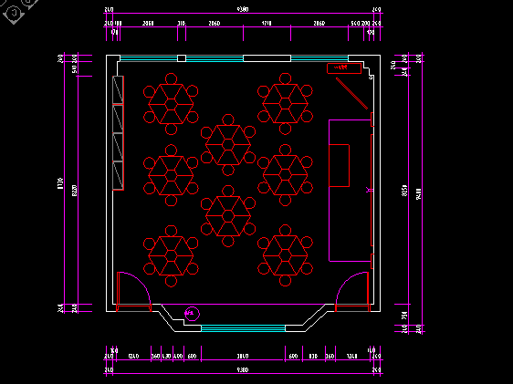  仅供参考（具体以业主确认方案为准） | 参考效果图  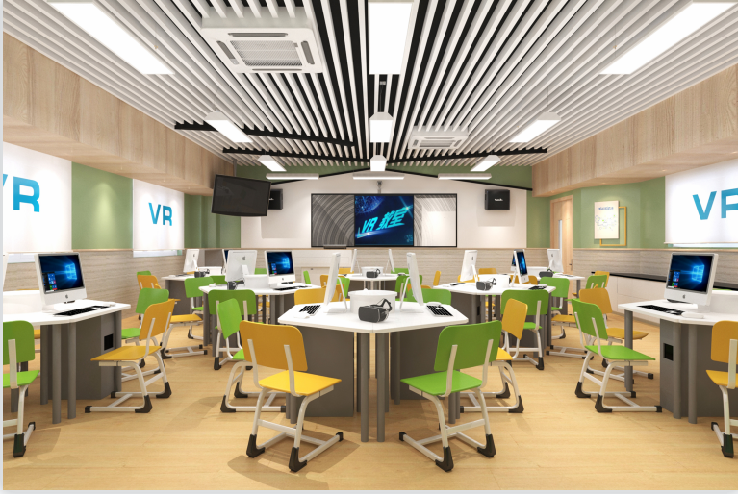  仅供参考（具体以业主确认方案为准）

（七）丽水经济开发区第一小学VR创新实验室产品规格参数
序号 | 名称 | 参考规格（mm） | 规格参数 | 参考图片
一.多媒体设备
334 | 86寸智慧黑板 | 4200mm*1150mm | （一）显示模块及整机性能：  1.黑板采用平面结构设计，采用三段式结构方式，安全防撞，转角均为圆角设计，整体尺寸不低于，整块黑板可支持普通粉笔.无尘粉笔.水性笔等多种类型笔书写；  2.支持壁挂式安装和移动支架安装方式，其中壁挂安装方式具有安装校正结构，可方便调校智慧黑板整体平整性，达到最佳使用效果；  3.液晶屏显示尺寸≥86英寸，采用A规屏；  4.可视角度≥178°，屏体亮度不低于450cd/㎡，对比度不低于4000：1；  5.屏幕表面采用防眩光钢化玻璃，透光率不低于93%，表面硬度不低于8H，整机厚度不大于60mm，显示分辨率≥4096X2160。  6.液晶屏色彩覆盖率不低于NTSC 90%，色彩度：24 bit 真彩，屏幕最高灰阶256灰阶；  7.液晶屏显示部分采用全贴合技术，钢化玻璃和液晶显示层无任何间隙，杜绝水汽/水雾产生，减少显示面板与玻璃间的偏光及散射，使画面显示更加清晰通透；  8.采用电容触摸定位技术，在Windows与Android下均支持20点同时触控及书写，触摸分辨率：≥32768*32768；  9.要求具备三指罗盘跟随功能，三指调用悬浮菜单到屏幕任意位置。支持物理按键实现节能熄屏/唤醒，并可与五指熄屏功能互通互用。具有一间录屏物理按键  - 要求具有刷卡开关机功能，黑板支持IC卡授权管理功能，每台黑板配≥5张IC卡，可将一卡通等不同的IC卡进行授权成为开关机卡，防止未经授权人员操作智慧黑板，支持通过手机等电子设备NFC功能控制设备开关机。  11.为充分满足用户实际使用需求，前置面板需具有以下输入接口：双通道USB 3.0 ≥2（Windows和Android系统均能被识别，无需区分）  12.交互黑板前置1路标准非转接HDMI IN接口，待机状态下接入外部信号源设备后可实现自动开机功能并切换至外接信号源通道；  13.为方便教师使用，交互黑板屏体后置 ≥2路USB接口（其中至少包含一路双通道接口，支持在Windows和Android系统下外接展台U盘等设备)；≥1路HDMI IN.≥1路Audio in.≥1路触控，≥1路MIC接口，≥1路RJ45，≥1路RS232.≥1路VGA，以上接口不接受扩展坞方式；  14.在外接电脑设备时，支持以一根USB线直接读取插在交互黑板上的U盘；  15.交互黑板整机具备电脑还原功能，无需专业人员即可轻松解决电脑系统故障；  16.为便于用户操作，交互黑板前置实体按键，至少具有主页.音量.节能等功能；  17.交互黑板具备笔槽，可便于用户存放粉笔.板擦等教学工具；为有效防止粉笔灰等灰尘堆积，笔槽具备粉尘清理结构设计，并可进行拆卸清理；  18.为保证无线上网连接的稳定性和可靠性，交互黑板具有优化设计的无线网络模块，Android与 Windows均可无线上网；  19.支持屏幕密码锁功能，可锁定屏幕.按键及遥控器，可自定义解锁密码；  20.为方便老师使用，可自定义选择开机直接进入的信号源，信号源名称可自定义修改，下次开机可记忆名称；  21.交互黑板采用插拔式电脑模块架构，接口严格遵循Intel®的OPS-C相关规范，针脚数为80Pin，屏体与插拔式电脑无单独接线；  22.整机内置无线网卡遵循 IEEE802.11a\b\g\n\ac wave2 协议标准；  （二）教学辅助系统  23.采用ROM不小于16G，RAM不小于2G， 安卓系统版本不低于8.0；支持展板贵宾接待功能，可快速完成欢迎界面和会议主题设置，全屏显示，支持不少于15种模板，可对欢迎文字的字体.大小，颜色进行编辑，支持会议签名功能，并可扫码带走签名及模板。为满足课堂视听需求，交互黑板采用总功率不低于60W音响；  24.安卓系统采用4K 设计界面，遵循人体工程学规范，操作便捷，具有与实际功能一致.表达准确.清晰的中文标识，以方便用户迅速.直观地理解其含义，增强产品易用性；  25.交互黑板具有触摸悬浮菜单，可通过两指调用此触摸悬浮菜单到屏幕任意位置，触摸悬浮菜单支持自定义显示或隐藏；  26.交互黑板在任意信号源通道（如含Windows.Android.HDMI等常用通道下均可调用触摸悬浮菜单）；  27.为满足教学过程中多场景应用需求，交互黑板可通过多指长按屏幕部分达到息屏及屏幕唤醒功能，不接受触控菜单和物理按键方式；  28.任何信号源下可实现即时批注.屏幕截图.擦除等功能；截取锁定的画面可通过手势在屏体上任意调整大小；能够根据手与屏幕的接触面积自动调整板擦工具的大小；  29.屏幕下移：可实现屏幕下移功能，屏幕下移后仍可触控及书写；  （三）黑板  30.由书写板.外边框.互联组件构成.数据通讯方式：USB  31.支持书写区域全屏水洗清洁，有效提高黑板洁净度，提高粉笔板书对比度，缓解学生眼部疲劳。同时降低粉笔字擦除扬尘，保护师生身体健康。  32.触控设备可以独立附件形式后装，售后简单便捷，支持学校已有互联黑板副板数字化升级改造。  四.内置电脑模块  33.整机架构：为降低电脑模块维护成本，接口严格遵循Intel®相关规范，针脚数为行业通用≤80Pin ，与大屏无单独接线。  34.CPU：Intel第8代酷睿，I5处理器。  35.内存：8G DDR4；硬盘： 256G SSD；具备接口USB3.0*3.USB2.0*3，RJ45*1；具备输出接口HDMI*1，DP接口*1，满足教学拓展需求。  36.标配正版Windows10 64位操作系统.正版Office2016及以上办公软件。
335 | 壁挂展台 | 采用嵌入式设计 | （一）硬件参数  1.智慧黑板内置高拍仪，采用嵌入式设计结构，与智慧黑板为一整体；要求具有断电安全锁功能，防盗式设计。  2.为保证托板表面平整性，托板采用单板结构，不接受托板表面折叠设计。  3.清晰度：≥800万像素，中心≥1200线；拍摄幅面不小于A4。  4.图像色彩：24位；输出格式：图片JPG，视频MP4。  5.光源： LED灯补光，支持5级调光。  6.动态视频帧率：30帧/秒（1080P）。  7.对焦/白平衡：自动  （二）软件功能  8.具有拍照截图.智能连拍功能，支持通用.文本档.色彩三种图像模式，方便用户根据实际教学场景切换模式。  9.支持点击方式进行实时画面及图片的同屏对比功能，且支持本地图片导入功能；同屏对比支持多图联动缩放和单图缩放两种模式，并支持六张图片同屏对比。  10.支持展台画面实时批注，也可将展台画面插入白板软件进行批注，预设多种笔划粗细及颜色供选择，且支持对展台画面联同批注内容进行同步缩放.移动；同时具有图片保存功能，方便用户留档备存。  11.支持不少于三种裁切模式：无裁切.单图裁切.多图裁切，根据所选模式自动裁切图像，生成正式文档。  12.图像旋转：提供常规旋转和无极旋转功能。
二.智能物联系统（教室基础教学环境改造)
336 | LED教室灯（含电源驱动） | 1200mm*300mm | 1.功率 36W（±4W），功率因数≥0.98。电压：220V~50Hz。  2.灯具整体尺寸为：长*宽：120cm（±5cm）*30cm（±3cm）。重量≥3.0KG，防尘等级IP40。  3.灯具需通过国家强制性 CCC 认证。  4.LED 教室灯为镀铬格栅防眩光结构。  5.灯具外表面光滑.易维护。为降低灯具故障率，灯具宜为一体式灯具，不宜使用传统管式组装式灯具。  6.为保证底盘稳固性和安全性，吊杆安装支架不得直接固定在底盘上，安装支架可调节。灯具外框材料为铝材料，表面做防锈处理。  7.电源驱动为隔离型驱动电源，需通过国家强制性 CCC 认证。功率因数PF>0.98。  8.灯具色温 5000K（±280K），显色指数 Ra≥90，R9≥50光通量≥2900，灯具效能≥85 lm/W。  9.桌面平均照度：≥300lx，照度均匀度：≥0.7。 满足并依据《中小学校教室采光和照明卫生标准》GB7793-2010。  10.教室灯寿命测试（光通维持率的预测）  产品使用寿命：≥50000 小时.产品光通维持率：50000小时 光通维持率 ≥70%。  LED教室灯满足，10000小时（或以上）光通维持率≥92%，不接受加速测试。  LED教室灯通过了用于以LED为光源用于书写板照明， 并通过视舒适认证.人类工效学认证。  12.教室灯提供视功能视舒适性评价. 视功能指数测评结果“视舒适指数≥6.0”。  13.LED 教室灯“闪烁”检测项目（或类似于“闪烁”检测项目）频闪波动≤1%。  14.LED 教室灯铅.汞.镉.六价铬.多溴联苯和多溴二苯醚等六种限用物质含量符合国家标准《电子电气产品六种限用物质的检测方法》（GB/T 26125-2011）要求。  15.产品的节能环保性：投标产品除通过中国环境标志产品认证.节能认证，产品和其使用的驱动器通过ROHS测试外，产品所用LED灯珠的砷化镓含量符合国家标准《电子电器产品中限用物质的限量要求》（GB/T 26572-2011）。  16.LED 教室灯蓝光危害检测结果符合 IEC/TR 62778-2014标准要求，蓝光危害等级检测结果为 RG0。  17.LED 教室灯主要部件（包括但不仅限于电源线.控制装置.输出线.安装表面等）灯具各主要部件温度≤60℃(主要部件包括但不仅限于内部线≤50℃）控制装置表面≤60℃.外部线≤35℃.安装表面≤40℃等。  18.LED 教室灯正常工作时照明标准值满足《中小学校教室采光和照明卫生标准》（GB 7793-2010），其中教室照度维持平均照度值≥300LX，统一眩光值（UGR)＜19，照度均匀度≥0.7，功率密度≤8W/平方米  19.LED 教室灯安装吊杆采用可伸缩结构，安装吊杆外径≥10mm，壁厚≥ 1mm，表面处理采用防锈处理。  20.LED 教室灯具牢固度（承重应满足国家标准)灯具第一部分：一般要求与实验.（GB7000.1-2015）及《灯具第2-1 部分：特殊要求 固定式通用灯具》（GB7000.201-2008）要求，LED 教室灯安装后灯具及吊装系统需通过其自身重量 4 倍及以上承重实验。  21.LED教室灯可实现恒照度存在式感应功能。恒照度：LED教室灯亮度可随周围环境LUX变化自动调整，保持桌面平均照度：≥300lx，照度均匀度：≥0.8。  存在式感应：实现人体微动作感应功能，既人在灯亮，人走灯灭的智能控制。  22.感应器静态功耗≤0.5W，感应器安装高度2.5~3m，感应半径5±1米，感应时间及灵敏度可调。  23. 所有灯具及感应器接入智能控制系统，所有设备统一品牌。
337 | LED黑板灯（含电源驱动） | 1200mm | 1.LED 黑板灯功率≤36W（±4W）， 功率因数≥0.98；电压：220V~50Hz。  2.灯具整体尺寸为：长度：120cm±5cm。重量≤2kg，防尘等级IP40。  3.LED 黑板灯为一体式 LED 灯具，LED 黑板灯通过国家强制性 CCC 认证。  4.LED黑板灯安装位置与黑板间距离≤45cm。  5.灯具外表面光滑.易维护。为降低灯具故障率，灯具宜为一体式灯具，不宜使用传统管式组装式灯具。  6.电源驱动为隔离型恒流驱动电源，需通过国家强制性 CCC 认证。。功率因数PF>0.98  7.LED 黑板灯灯体采用光学透镜设计，灯体发光长度占灯具总长比例≥90%。  8.色温：5000（±280K）.显色指数 Ra≥90，R9≥50灯具效能≥90 lm/W，光通量≥3300。  9.黑板平均照度：≥500lx，照度均匀度：≥0.85。 满足并依据《中小学校教室采光和照明卫生标准》GB7793-2010。  10.黑板灯寿命测试（光通维持率的预测）产品使用寿命：≥50000 小时.产品光通维持率：50000小时 光通维持率 ≥70%。LED黑板灯满足，10000小时（或以上）光通维持率≥93%，不接受加速测试。  11. LED 黑板灯“闪烁”检测项目（或类似于“闪烁”检测项目）。频闪波动深度：≤1%。  12.LED黑板灯通过了用于以LED为光源用于书写板照明， 并通过视舒适认证及人类工效学认证。  13.黑板灯提供视功能视舒适性评价. 视功能指数测评结果“视舒适指数≥6.0”。  14.LED黑板灯铅.汞.镉.六价铬.多溴联苯和多溴二苯醚等六种限用物质含量符合国家标准《电子电气产品六种限用物质的检测方法》（GB/T 26125-2011）要求。  15.产品的节能环保性：投标产品除通过中国环境标志产品认证.节能认证，产品和其使用的驱动器通过ROHS测试外，产品所用LED灯珠的砷化镓含量符合国家标准《电子电器产品中限用物质的限量要求》（GB/T 26572-2011）。  16.为防止灯具在使用过程中，因过热而导致产生安全隐患，灯具各主要部件温度≤60℃(主要部件包括但不仅限于内部线≤50℃）控制装置表面≤60℃.外部线≤35℃.安装表面≤40℃。  17.LED 黑板灯蓝光危害检测结果符合 IEC/TR 62778-2014标准要求，蓝光危害等级检测结果为 RG0。  18.LED 黑板灯正常工作时照明标准值满足《中小学校教室采光和照明卫生标准》（GB 7793-2010），要求黑板面维持平均照度值≥500LX，统一眩光值（UGR)≤15，照度均匀度≥0.8。  19.LED 黑板灯吊杆采用可伸缩结构，灯具安装吊杆外径≥10mm，壁厚≥ 1mm，表面处理做防锈处理。  20.LED 黑板灯具牢固度（承重应满足国家标准)灯具第一部分：一般要求与实验.（GB7000.1-2015）及《灯具第 2-1 部分：特殊要求 固定式通用灯具》（GB7000.201-2008）要求，LED 黑板灯安装后灯具及吊装系统需通过其自身重量 4 倍及以上承重实验。  21.所有灯具接入智能控制系统，所有设备统一品牌。  22.黑板灯提供有效期内的质量保险的保单原件扫描件证明。
338 | 墙控高压情景开关 | 86装墙 | 1.功率：1W（±0.1W）.输入电压：220V~50Hz  2.通讯协议：ZIGBEE通讯协议；  3.预设六种情景控制方式（包括上课.投影.自习.休息.放学.考试等模式）；  4.使用86装墙盒安装；
三.交互式录播系统（互动远程教学）
339 | 互动终端 | 互动终端 | 1.视频编码协议支持H.264 SVC.画质支持1080P@30fps.1080P@25fps.720P@30fps.720P@25fps；  2.音频G.711/AAC编码，支持回声消除.自动降噪.自动增益控制.自动增强，声画同步；  3.具备较强的网络适应能力，支持128Kbps至8Mbps范围内动态自适应；支持丢包重传.带宽调整.音频纠错；在30%丢包率网络环境下视频流畅不花屏；  4.支持一线通技术，可通过一根信号线同时传输视频信号.音频信号.控制信号.网络信号.电源信号，简化系统部署；  5.具备≥2个高清视频输入(SDI/HDMI）和≥2个HDMI高清视频输出，互动时支持双流输出；支持≥2路PoE的网络摄像机视频信号接口，具备XLR音频接口，支持RCA输入输出，具备RJ45接口；  6.通过两台摄像机即可实现教师全景.教师特写.学生全景.学生特写画面的拍摄及自动切换，并转成采集共享课件画面；支持多画面组合.支持教师演讲授课模式；  7.最大支持16个互动分屏画面组合布局；  8.支持基于互联网的互动教学应用：可与远端教室结对，开展互动课堂教学活动，支持与手机/平板端APP及电脑客户端互动；  9.支持与教室电脑或触控一体机中安装的控制客户端匹配，实现通过客户端控制终端的自动导播.手动导播.呼叫其他终端.静音解除静音.课件共享等操作；
340 | 教师高清摄像头 | 2.7英寸 | 1.全景和特写摄像头一体化集成设计，可同时输出2路高清1080P视频。  2.全景机镜头视角可上下调节（-20°~ 0°），方便工程安装与调试；  3.摄像机内置领先图像识别与跟踪算法，无需任何辅助定位摄像机或跟踪主机，即可实现对老师拍摄的平滑自然的跟踪效果；  4.特写机采用72.5°高品质超广焦镜头，光学变焦12倍，并支持16倍数字变焦；全景机镜头视场角60°  5.支持H.265编码，可实现全高清1080p超低带宽传输；  6.采用1/2.7英寸.207万有效像素的高品质HD CMOS传感器；  7.支持PoE供电，控制.供电.视频.音频仅需一条网线连接终端即可完成。
341 | 学生高清摄像头 | 学生高清摄像头 | 1.支持4K超高清，最大可提供4K@30fps/ 25fps图像输出，同时向下兼容1080p.720p等分辨率；  2.内置图像识别和跟踪算法，无需任何辅助定位摄像机或跟踪主机即可实现学生虚拟跟踪；  3.全定制自动对焦无畸变镜头，广角视场高达84°，小镜头，大眼界。同时支持EPTZ，以不动制动，放得更大，看得更清。（120°视场角镜头不支持AF）；  4.高信噪比CMOS图像传感器，降低在低照度情况下的图像噪声，图像信噪比55dB以上；  5. 支持PoE供电，控制.供电.视频.音频仅需一条网线即可完成。
342 | 互动课堂控制系统软件 | 互动课堂控制系统软件 | 提供基于X86架构虚拟化部署的互联网公有云平台服务，用户方无需本地部署平台，使用云平台即可进行音视频互动业务的发起.组织和管理，云应具备以下功能：  1.提供备课服务，管理员/老师可在平台新建备课，选择需要备课的年级.学科.教材版本，并通过区域/学校组织架构选择主备老师.协备老师，形成线上备课小组，并设置备课活动展示封面，上传备课活动的说明；备课活动创建时，支持设置平台通过短信或邮件方式通知备课小组成员，或通过平台展示的方式进行共享；各备课成员在线开展资源共享.教案设计.共同编辑等活动，备课过程中可预约云端会议室进行可视化的交流；平台将自动统计各成员参与备课的信息，包括上传.编辑等操作记录；备课结束后将会自动发布至平台的备课模块进行成果展示，提供给其他老师学习，同时管理员也可取消共享。  2.提供教研应用服务，包括评课教研和互动教研两种教研方式，支持将互动终端教室.PC/Pad/手机打通，教师和教研人员无需进入教室，即可通过互联网云平台远程实时参与听课.评课以及互动研讨；  3.提供资源共享服务，支持优课资源的创建.修改.删除等操作，支持展示热门优课资源推荐信息；支持将上传平台的优质课程视频资源按学段.年级.学科.授课节次等进行分类管理展示，帮助广大师生快速精准搜索所需课程，实现线上学习观摩；  4.平台提供巡课服务，平台能以二分屏.四分屏等多种布局形式查看多个互动终端教室授课直播情况，并支持周期性轮巡展示；  5.为保障更好网络适应性，平台应支持H.265编码协议，支持分层编解码，一次编码可产生多种分辨率.速率.帧率的视频码流；  6.为保障业务开展的效果，支持内外网穿透，具备较强的网络适应.抗丢包能力，在丢包率30%以上的情况下，仍能保证视频质量不低于1080P，传输流畅无花屏无卡顿；  7.平台仅提供多方互动终端音视频流的交换转发服务，不对数据进行编解码，采用终端加密方式，保障教育教学数据传输过程中的及时性.流畅性和保密性。 | 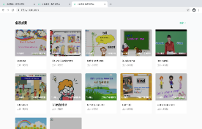  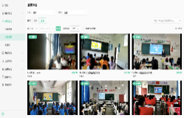  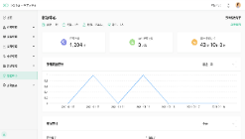  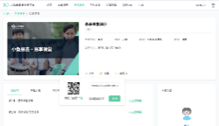
343 | 吊顶麦克风 | 吊顶麦克风 | 频率响应 100Hz～18KHz；灵敏度 -40dB±3 dB （re 0dB=1V/Pa@1kHz）；指向特性 超心型135°；输出阻抗 200Ω±30%；输出幅度 Max 300mV；最大承受声压 110dB SPL（A计权@1KHz，THD≤1%.；动态范围 76dB（A.；信噪比 60dB（A.（re 94dBSPL=1Pa@1KHz.
344 | 音频处理器 | 音频处理器 | 1.采用工业级嵌入式架构，采用专用芯片和嵌入式操作系统，稳定可靠；  2.可通过USB接口传输音频信号，代替传统模拟音频信号传输方式（同时也支持模拟信号传输方式)，进行远程输出.远程参考信号输入.软件升级和参数配置  3.集成自动噪音抑制技术，（去除包含空调.排气扇等噪音干扰）保证声音质量；  4.6路差分输入，支持软硬件48V幻象供电开启关闭  5.3路单声道Line-IN输入.分别为：1—远程音频输入；2—课件；3—无线麦；3.5mm接口和凤凰端子二选一；  6.3路单声道Line-OUT输出，具体定义为：1，输出至远程（包含无线麦.吊麦.课件.；2录音（包含无线麦.吊麦.课件.远程音频输入)；.3，输出至音箱（包含无线麦.课件.远程音频输入);3.5mm接口和凤凰端子二选一；  7.6路平衡输入可做16段EQ处理（其他输入.输出不作EQ处理)；  8.智能混音功能：根据开启的MIC 数量自动调整系统的输出电平，不会因为输入电平的叠加而使系统的输出增益提高，而影响声音的清晰度；  9.抗混响功能：无线麦和吊麦自动切换。当无线麦开启后，吊麦静音或音量降低；无线麦关闭或静音(可设置静置时间)后，切换到吊麦拾音，抗混响等级可调；  10.具备一键调试功能：短按一下主机上的复位键，根据检测的声场数据，麦克风和音箱的数据自动配置相应的设备参数模板；  11.回声消除功能：对麦克风进行AEC处理，参考信号为远程音频信号，处理回声延迟能力：128ms，256ms，512ms  12.具有AGC功能，防止多人大声说话时破音；  13.除USB外，还可通过网口进行软件升级和参数配置输入/输出增益.EQ.AGC.降噪等级等参数；  14.回声抑制比： ＞60dB；采样率： 48K；采样位数： 32位；动态范围： 90db；稳态噪声消除比：30dB ；频率响应 ： 20Hz-20KHz；最大增益 ： 59dB ；电源电压 ： DC 12V/2A
345 | 无线头戴话筒 | 无线头戴话筒 | 1.≥64个U段频点，具备数字导频功能，同一地点使用多套同样设备互不干扰；  2.话筒重量≤45克，可手持.挂于胸前，也可或外接头戴.领夹咪搭配使用；  3.开机自动对频，老师可以自带话筒，到任意一个教室都可自动匹配接收端使用，实现一老师一话筒，既卫生又方便充电和收纳管理；  4.老师可根据环境需求，随时通过话筒发射器侧面的音量调节键调整音量大小；  5.可搭配独立接收器成套使用，也可匹配接收模组嵌入一体式音响内使用。
346 | 55寸交互电视 | 55英寸 | 1.LED液晶智能电视，Android 6系统；  2.屏幕尺寸：55寸；  3.屏幕比例：16：9；物理分辨率：3840*2160；  4.输入端口：HDMI 接口：2个；网络接口：1路
四.跨学科VR/AR交互实验室
347 | VR一体机头盔 | 128G存储 | 1.骁龙835 八核2.45GHz，64位，Kryo280 CPU，10nm制程工艺；  2.屏幕：1440x1600 3.5寸显示屏（单眼)；90Hz刷新率，Fast-Switch快速响应技术；  3.镜片：菲涅尔镜片；视场角：101°；可佩戴眼镜设计，无需视力调节，自适应瞳距  4.内置“护眼模式”；  5.内存： 4GB LPDDR4X 1866MHz；闪存：128GB UFS2.1；最高支持256GB Micro-SD卡扩展；高精度九轴传感器.距离传感器；  6.800万像素广角摄像头，F2.0 AF，3264x2448@30fps，1080p@60fps。 | 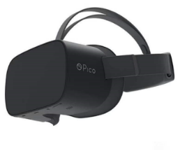
348 | VR消毒充电柜 | 1100*1000*600 | 1.满足同时为24台VR设备充电使用。具有温控 .保存和移动功能。USB多功能充电口，USB端口5V2.4A直流充电，免适配器；  2.前门带锁,全封闭式防盗结构；内部分舱，前舱为ABS绿色工程塑料隔板放置充电.LED充电状态指示.学生接触区域，安全无强电。  3.智能识别IC芯片，能智能充电识别设备并分配所需电流,每路均有过流.过载.短路.漏电保护，采用单个独立变压供电，每口单独具备智能LED转灯功能；红灯：充电状态中 ，绿灯：充满/未连接；  4.柜体采用1.5MM/1.2MM钢结构；多层式设计；  5.配备万向轮（带刹车功能)，四角加厚软塑胶防撞角；  6.紫外线消毒灯，360°无死角杀菌；  7.具有抗静电和防划伤,具备温控风扇，当移动充电车内温度≥28℃自动启停风扇；  8.主动式PEC开关电源供电；输入宽频交流电110V-240V，国际通用。
349 | 路由器 | 无线路由器 | 1.支持防火墙；千兆网口4个；外置天线；支持IPv6；  2.天线数量：4根；  3.无线协议：WiFi 6；无线速率：5400M。
350 | 多人互动课堂管理系统STD | 多人互动课堂管理系统STD | 1.登录功能 ：支持用户名.密码登录。（用户主要为教师.校方人员)支持用户名密码准确性校验.支持用户登录多设备校验。支持登录密码暗码保护。支持平台程序桌面最小化显示。支持平台退出关闭程序以及退出操作提示。支持用户名密码本地保存。  2.课程资源 ：  2.1支持课程.资源多标签分类，可根据主题标签分类筛选显示资源和课程。支持打开已下载资源.课程内容，支持显示课程课时目录，展示课时数和具体课时名称。支持选取某一课时打开课时内容，课时内容分为两类：教辅PPT播放和VR内容播放。PC教师端支持教辅PPT按序播放，支持前后翻页查看。VR内容支持多种格式，含全景视频.全景图片.APK等。  2.2每个课时由一个教辅PPT和多个VR内容资源组成每门课程可由多个课时组成。  2.3APK内容播放时，PC教师端画面支持获取第一台接入设备的第一视角的画面监控显示  2.3设备管理 支持50台头盔以上，可根据实际网络环境等情况提前与技术沟通调整设备同一局域网内同时在线。  2.4支持对VR设备进行群体控制，启动和暂停.结束课件播放。  2.5支持通过PC教室中控端对所有设备进行本地资源同步，将本地教学资源批量或单独安装到所有VR设备端，或将VR设备端资源批量或单独卸载。  2.6支持PC教师端对所有VR头盔设备进行统一一键休息和恢复屏幕操作。  2.7支持在打开VR内容授课过程中，教师端可监控课上每个学生端设备的画面情况，且支持全屏监控。支持监控查看每台已连接设备的设备显示画面。且支持全屏缩放查看。  3.答题管理 ：  3.1支持课堂问答随测，可以对题集和问题进行查看.新增.编辑.删除等操作。支持设置多个题集，支持每个题集内设置多个问题，题数不限制。每个问题以客观选择题形式呈现，支持设置问题题干以及四个答案选项。  3.2支持上课过程中由PC教师端将已设置好的问题一键发送至所有在线已连接的VR头盔设备中。支持VR头盔设备屏幕接收教师端发送的问题，可通过头瞄按键或手柄操作回答教师提问。支持PC教师端可连续发送多道问题。支持PC教师端自行结束提问。  3.3支持在显示每道题目的回答人数.正确人数.答题率.正确率数据。支持查看所有答题设备名单以及与每台设备选择的答案，以及未完成名单数据信息，及时获得教学反馈。支持显示当前连接的总人数设备列表和举手人数设备列表。举手人数设备都会以蓝色显示。  3.4所有设备都支持教师开麦操作（未举手也支持) ，已进行语音发言的设备显示“通话中”图标，支持“闭麦”操作。  直播时支持已连接头盔端自动调用大象直播助手，进入对应教师端房间，打开直播内容。  4.VR设备头显启动大厅  4.1提供与PC教师端相适配的教育定制的绿色健康版VR头显启动大厅，并实现开机自启动。支持在VR头盔设备启动大厅内显示本地已同步课程封面。提供教育定制的VR头显启动大厅保证学生无法自由点击，以保证教师课堂秩序，防止学生误触带来的不必要问题。  4.2可提供更换教育定制的VR设备头显启动大厅LOGO，背景图片等特殊有偿定制化服务，以满足用户个性化需求。
351 | 全景探究.综合科普 | 全景探究.综合科普 | 1.全景视频质量不低于4k,全景图片质量不低于2k；  2.全景视频帧率不小于30帧/秒；画面稳定，画面缝合无技术瑕疵，缝合处不会因特别突兀而干扰用户的体验。影片中的摄影机移动感舒适，不会因为镜头运动剧烈导致过度紧张.不适引发眩晕症；  3.支持全景图集统一播控；支持添加标记点；  4.支持中控视频播放控制功能：所有视频由教师端统一控制播放，学生端同步观看，支持教师选择视频.控制视频的播放和暂停等功能；  5.配套课件不少于70节，要求提供课件清单简介以及课件ppt范例；  6.售后服务期3年，包含课件的维护服务；  7.课程需包含大气层之旅.木星探测器.国际空间站.太空行走.濒危动物保护.肯尼迪总统图书馆和博物馆.维也纳美术博物馆.巴黎圣母院.太平洋航空博物馆.计算机历史博物馆.玻璃博物馆.亚洲艺术博物馆.罗浮宫博物馆等世界知名博物馆主题；长城.钟楼.天坛.溥仪居所.三峡大坝.漠河.凤凰古城.李家大院.布达拉宫等内容；  8.课时数量不少于10节；.  9.课件内模型.场景及图片清晰；每个课件均包含动画特效以及不少于两个交互点；  10.课件支持问答功能；  11.配套PPT不少于10节；  12.课程需包含VR地球.VR太阳系.VR天气.日月食.昼夜交替.植物科普体验.动物科普体验.人体结构介绍.电与磁.显微镜的使用等相关主题课程。
352 | 小学学科（互动） | 小学学科（互动） | （一）XR课件创编工具软件功能如下：  图形化课件创编工具软件，模型库内含近万个3D资源，软件操作上使用图形化模块，帮助老师轻松制作3D/VR课件内容。软件功能包括但不限于：  1.可视化操作界面：无需额外插件，直接在三维场景中编辑物件资源，所见即所得；  2.模型/音频自定义扩展：支持由主流模型制作软件制作的STL/FBX文件及附属动画文件导入编辑器模型库，进行本地自主使用；支持MP3格式音频文件导入编辑器音频库，进行本地自主使用；  3.10000+资源库支持：资源库包含万余角色模型与特效资源，百余音乐与音效，100+场景内容，200+全景图内容；  4.基础模型拼装：软件包含30余标准几何体素材，可根据自身需求制作个性化的三维资源，标准几何体支持表面换色；  5.全景资源/图片资源自定义扩展：支持全景图片与全景视频导入播放；支持jpg，png格式图片导入查看；  6.模型资源收藏：可根据自身使用便捷性需求，收藏或者批量收藏模型素材，便于二次使用；  7.多环境制作：软件支持3D环境内容创建，制作个性化三维作品内容；同时支持控制台与海龟绘图模式，制作简单编程内容以及2D绘图作品内容；  8.双模式编辑操作：软件支持编辑模式与开发模式；编辑模式适合初学者，导入资源通过简易拖拽即可将场景内物件移动到目标位置，在资源上点击鼠标右键可选择进行旋转.缩放.高度与复制操作；开发模式适合有一定软件操作基础，使用常用商业3D引擎操作模式进行场景内物件的位置.旋转与缩放调节；  9.多平台控制：软件支持PC.VR.AR.MR.智能手机平台控制编辑，使用操作模式类模块，区分平台编辑，完成多平台可交互课件作品；  10.编辑视角按需控制：编辑视角支持通过键盘鼠标进行移动旋转，并贴合初学者设置了视角回弹，在移动视角后回弹到斜45°向下观看模式，避免初学者移动后丢失视角位置；视角回弹也可关闭，关闭后适合有形成一定空间概念的使用者者更便捷的操作场景；  11.资源库搜索：支持资源库中通过搜索栏输入关键词，快速查找资源；  12.多平台查看：通过软件制作的课件作品，除了在PC平台查看外，还可使用同账号，登录VR设备APP，安卓智能手机APP等即可观看课件作品在其他平台运行效果；  13.一键上传云端保存：通过PC设备完成的作品结果，一键上传云端，账号内存储作品数据；通过云服务，无需物理传输，提供便捷的多平台运行体验支持；且作品内容云端传输，支持账号异地登录仍可编辑修改；  14.共享作品大厅课程内容上传下载：教师优秀课程内容，均可上传共享作品大厅供他人学习交流，其他用户也可在作品大厅直接获取他人作品进行交流学习；  15.模板收藏：自己制作的作品内容，可收藏为模板，便于基于模板二次开发修改；  16.作品复制与转移：账号间可直接将个人作品内容复制或转移到其他人账号下；  17.场景更换：个人作品可在不替换项目内资源代码的前提下，更换场景背景；  18.3D打印文件：官方资源库模型，支持导出3D打印机适配的文件格式；  19.作品分享：支持录制不超过15秒的短视频，微信扫码即可获取，并支持分享交流；  20.皮肤切换：软件支持4种风格的皮肤切换；  21.与教学管理系统联通：课件制作工具软件账号可联通于教学管理系统，作为教师教学课件来源的补充；教师个人制作的作品可直接于教学管理系统进行播放，也可使用账号获取他人优秀课件内容，通过教学管理系统进行播放。  （二）课件典型案例  1.VR课件案例课程内容不少于4节，其中案例课程包括但不限于：动物园.日地月.农夫过河.DNA双螺旋结构等完整案例课程内容；至少包括4个VR内容制作的模板工程案例功能，方便教学中快捷拷贝使用，通过趣味性强的主题编程VR课件内容制作，帮助老师可视化教学；也可通过案例课程的学习，培养学生基础逻辑思维.基础编程技能和学习编程的兴趣。
353 | 小学素质（互动） | 小学素质（互动） | 1.课时数量不少于50节；  2.配套PPT不少于50节；  3.课程需包含美育.海洋科学.航空航天.地球与生命科学.传统文化.体育运动类六大主题。各主题内容需要符合以下要求：  （1）美育课程包含虚拟雕像馆和虚拟美术馆两个课程，旨在培养学生的三维空间创造力和艺术审美能力。  （2）VR海洋科学系列基于标准海洋教材专业体系开发，根据课程大纲要求，与专业教师团队打磨教学要点，课程面向中小学生，激发学生对大海的认知。  （3）VR地球与生命科学教育内容基于标准科学教材内容体系开发，学生在VR科学课上仿佛置身大自然，“切身感受”生物链的奇妙，“近距离目睹”太阳系的运转， 让课堂变身科学知识应用的现场。  （4） VR航空航天内容基于专家团队指导开发，课程体系完备，空天理论知识及实验操作全面覆盖。 课程面向中小学航天科技教育，激发广大学生对航空航天的兴趣，普及知识，开阔视野，培养学生的科学思维和解决问题的能力。  （5） VR传统文化系列通过VR的形式将中国传统文化中的文化艺术.传统工艺.非物质文化遗产等形象展示出来，让观看者身临其境的学习和体验传统文化的发展历程.文化内涵及制作工艺等，感受中华文化的博大精深，展现五千年中华文化所带来的精彩与瑰丽。  （6）VR体育运动内容基于专业体系开发，从人物模型比例到细节动作要领， 均经过专业精细打磨。VR科技手段配合传统课本教程，让学生在学习实战之前，通过虚拟训练打下扎实的技术基础。  （7）课件内模型.场景及图片清晰；每个课件均包含动画特效以及不少于两个交互点  （8）课件支持问答功能；
354 | 交付安装 | 交付安装 | 提供产品安装服务，确保设备安装完成后开机可用及对客户VR设备使用和教学软件使用
355 | 售后服务及上门培训 | 售后服务及上门培训 | 提供多层次的师资培养服务，针对不同技术层次.不同技术要求的学校教师，提供全方位的师资培培训及售后服务
五.灵动桌椅
356 | 讲台 | 840*500*985mm | 1.讲台整体采用倒凸型分体式结构，长840mm.宽500mm.高985mm；调整脚可在0mm-5mm范围内自由调节;下体尺寸500x400x690mm。  2.上箱体采用高强度国标钢板及先进工艺模具.拉伸一次成型，并进行焊接处理；下箱体采用优质钢板折弯焊接成型，表面使用绿色环保无溶剂塑粉静电喷涂处理。  3.上箱体颜色为哑光灰白色，桌面使用优质木板，经低温物理工艺处理，防火防滑等；上箱体前端中央位置设置专门的Logo印刷区域，方便学校/企业印刷Logo，加强校园/企业文化宣传；上.下箱体四周均采用圆弧边角设计，有效降低直楞伤害的同时提高产品视觉感受。  4.上箱体两侧的扶手结构采用人机工程学设计，符合使用者的使用习惯，有效降低长期站立使用时的疲劳感。  5.上箱体桌面上部位置设置有电子快捷插口，并留有穿线孔，配合笔记本使用。  6.上箱体留有储物抽屉，方便老师放置教学用具，例如蓝牙话筒.教鞭.教学书写物品等。  7.下箱体采用模块化设计，可实现分拆组装，采用上大下小的结构设计，前后门组件进行高温物理工艺进行方木式处理，可作为储物使用。  8.下箱体配备有五孔插座外接电源使用。  9.下箱体底板过线孔均采用敲落孔方式。  10.全部的加工件均为模具冲压成型或者注塑成型，采用先进的工装夹具.全自动焊接工艺。 | 参考参考效果图（以投标为准）
357 | 组合桌椅 | 700*585*600 | （一）组合桌：  规格：778*515*600~780mm;高度可调,每档30mm，共6档。  1.台面：采用25mm厚中密度三聚氰胺饰面板，四周包边处理；直线加连续相切的圆弧构成鱼形灵动造型，可自由排列成多种拼合方式。  2.桌腿：采用3mm厚冲压成型的铁板和直径50mm壁厚1.5mm的钢管焊接而成，内置直径40mm壁厚1.5mm并钻了10对调节孔的钢管，配合可调节塑料片可以调节桌腿高度；表面环氧树脂高压静电粉末喷涂，具有较强的耐腐蚀性。  3.可调节塑料片：采用两瓣合并上下移动的可调节结构方式，用高强度的ABS材料，塑料注塑模一次性成型，具有较强的耐蚀性及承重性。  4.固定螺栓：内六角不锈钢螺栓  5.多功能可调地脚：高度螺旋调节，采用高强度的尼龙材料，塑料注塑模一次性成型，  （二）学生座椅：  座椅靠背高700mm，座面宽44mm，座面到地面高度400mm 采用进口PP环保材料，一次注塑成形，经久耐用、鲜艳不褪色。安全环保、重量轻、可重叠放置节省占地空间，产品质量不受气候温差影响。正常使用八年以上。 1．表面不允许有裂纹、破损、明显修补痕迹，明显色差，内表面应整洁。 2．座面向前下倾斜3度角以内，向后下倾斜3度角以内，座面后靠为圆弧型结构，靠背从垂直面向后倾斜应为3度角以内，靠背曲率半径在50mm以上。 3．椅子着地应平稳，其最大偏差不应超过2mm,椅子的两侧椅脚应对称并保持平行颜色由业主自行选择 | 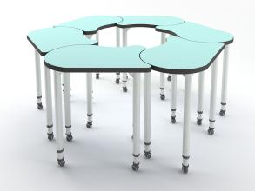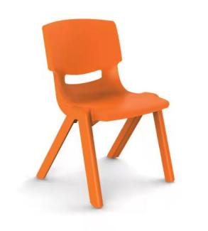  仅供参考（具体以业主确认方案为准）
六.装修部分
358 | 原建筑墙体拆除 | 原建筑墙体拆除 | 砖墙拆除.以实际为准.含垃圾清理.下楼
359 | 地面瓷砖.花岗石拆除 | 地面瓷砖.花岗石拆除 | 瓷砖拆除.以实际为准.含垃圾清理.下楼
360 | 轻钢龙骨石膏板吊顶拆除 | 轻钢龙骨石膏板吊顶拆除 | 轻钢龙骨石膏板拆除.以实际为准.含垃圾清理.下楼
361 | 地面水泥砂浆找平 | 地面水泥砂浆找平 | 基层水泥砂浆找平.
362 | 地面水泥砂浆找平后做自流平 | 地面水泥砂浆找平后做自流平 | 自流坪制作
363 | 塑胶地板及铺贴 | 塑胶地板及铺贴 | 自流坪制作
364 | 大理石门槛 | 大理石门槛
365 | 石膏板综合吊顶（展开面积计算） | 石膏板综合吊顶（展开面积计算） | 轻钢龙骨支架，石膏板饰面
366 | 顶棚阻燃板基础 | 顶棚阻燃板基础 | 木工板下挂基层，石膏板饰面
367 | 铝方通吊顶 | 铝方通吊顶5CM*6CM | 轻钢龙骨支架，600铝扣板
368 | 造型灯槽 | 造型灯槽 | 轻钢龙骨支架，木工板下挂基层，石膏板饰面
369 | 窗帘盒造型 | 窗帘盒造型 | 轻钢龙骨支架，木工板下挂基层，石膏板饰面
370 | 顶面乳胶漆基础 | 顶面乳胶漆基础 | 原顶面基层清理，腻子基层.角条
371 | 原建筑顶棚喷黑漆 | 原建筑顶棚喷黑漆 | 黑色乳胶漆
372 | 不锈钢踢脚线 | 不锈钢踢脚线 | 阻燃板基础.镜面不锈钢
373 | 墙面阻燃板基础（展开面积计算） | 墙面阻燃板基础（展开面积计算） | 15厚阻燃板基础
374 | 百叶窗 | 百叶窗 | 成品定制
375 | 面饰木饰面 | 面饰木饰面 | 成品木饰面
376 | 门套基础及窗套基础 | 门套基础及窗套基础 | 定制
377 | 成品门窗套 | 成品门窗套 | 成品定制
378 | 单开门 | 单开门 | 实木线条.木板饰面.混漆
379 | 照明电路布置 | 照明电路布置 | 符合国家行业标准电线穿pvc铁管铺设，
380 | 强电.弱电开槽.补线槽 | 强电.弱电开槽.补线槽 | 定制
381 | 空调专线安装 | 6平方空调专线安装 | 定制
382 | 开关及面板插座 | 开关及面板插座 | 定制
383 | 强电配电箱 | 强电配电箱 | 国产
384 | 空开.漏保.总开 | 空开.漏保.总开 | 符合国家行业标准
385 | 3匹天花机 | 3匹天花机 | （冷暖）风管机， 一级能效，制冷量≥7200W，循环风量≥900（m3/h)，包含铜管.排水管.出回风口.风箱.散流器.风管.电源线.线控器.外机支架以及所需用到的其他辅材等。出风口具体安装位置根据现场位置确定。
386 | 材料二次搬运费 | 材料二次搬运费 | 主材送货费.下车费
387 | 装潢垃圾清理外运费 | 装潢垃圾清理外运费 | 施工现场清扫，
388 | 综合成品保护费 | 综合成品保护费 | 按建筑面积算
389 | 打孔 | 打孔 | 以实际为准
390 | 脚手架费 | 脚手架费 | 定制
391 | 保洁费 | 保洁费 | 定制

装修参考平面效果图
平面图  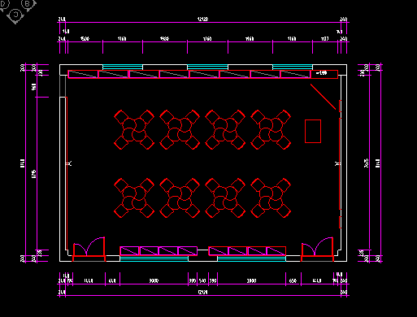  仅供参考（具体以业主确认方案为准） | 参考效果图  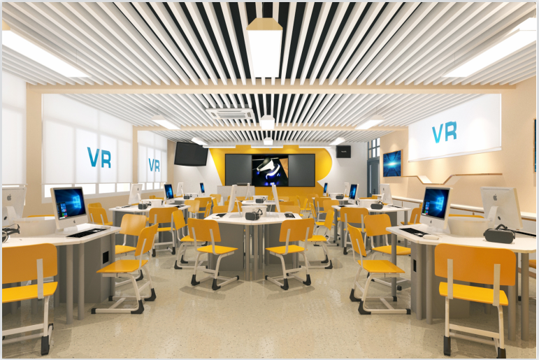  仅供参考（具体以业主确认方案为准）

（八）丽水学院附属高级中学地理教室产品规格参数
序号 | 名称 | 参考规格（mm） | 规格参数 | 参考图片
一.多媒体设备
392 | 86寸智慧黑板 | 4200mm*1150mm | （一）显示模块及整机性能：  1.黑板采用平面结构设计，采用三段式结构方式，安全防撞，转角均为圆角设计，整体尺寸不低于，整块黑板可支持普通粉笔.无尘粉笔.水性笔等多种类型笔书写；  2.支持壁挂式安装和移动支架安装方式，其中壁挂安装方式具有安装校正结构，可方便调校智慧黑板整体平整性，达到最佳使用效果；  3.液晶屏显示尺寸≥86英寸，采用A规屏；  4.可视角度≥178°，屏体亮度不低于450cd/㎡，对比度不低于4000：1；  5.屏幕表面采用防眩光钢化玻璃，透光率不低于93%，表面硬度不低于8H，整机厚度不大于60mm，显示分辨率≥4096X2160。  6.液晶屏色彩覆盖率不低于NTSC 90%，色彩度：24 bit 真彩，屏幕最高灰阶256灰阶；  7.液晶屏显示部分采用全贴合技术，钢化玻璃和液晶显示层无任何间隙，杜绝水汽/水雾产生，减少显示面板与玻璃间的偏光及散射，使画面显示更加清晰通透；  8.采用电容触摸定位技术，在Windows与Android下均支持20点同时触控及书写，触摸分辨率：≥32768*32768；  9.要求具备三指罗盘跟随功能，三指调用悬浮菜单到屏幕任意位置。支持物理按键实现节能熄屏/唤醒，并可与五指熄屏功能互通互用。具有一间录屏物理按键  10.要求具有刷卡开关机功能，黑板支持IC卡授权管理功能，每台黑板配≥5张IC卡，可将一卡通等不同的IC卡进行授权成为开关机卡，防止未经授权人员操作智慧黑板，支持通过手机等电子设备NFC功能控制设备开关机。  11.为充分满足用户实际使用需求，前置面板需具有以下输入接口：双通道USB 3.0 ≥2（Windows和Android系统均能被识别，无需区分）  12.交互黑板前置1路标准非转接HDMI IN接口，待机状态下接入外部信号源设备后可实现自动开机功能并切换至外接信号源通道；  13.为方便教师使用，交互黑板屏体后置 ≥2路USB接口（其中至少包含一路双通道接口，支持在Windows和Android系统下外接展台U盘等设备)；≥1路HDMI IN.≥1路Audio in.≥1路触控，≥1路MIC接口，≥1路RJ45，≥1路RS232.≥1路VGA，以上接口不接受扩展坞方式；  14.在外接电脑设备时，支持以一根USB线直接读取插在交互黑板上的U盘；  15.交互黑板整机具备电脑还原功能，无需专业人员即可轻松解决电脑系统故障；  16.为便于用户操作，交互黑板前置实体按键，至少具有主页.音量.节能等功能；  17.交互黑板具备笔槽，可便于用户存放粉笔.板擦等教学工具；为有效防止粉笔灰等灰尘堆积，笔槽具备粉尘清理结构设计，并可进行拆卸清理；  18.为保证无线上网连接的稳定性和可靠性，交互黑板具有优化设计的无线网络模块，Android与 Windows均可无线上网；  19.支持屏幕密码锁功能，可锁定屏幕.按键及遥控器，可自定义解锁密码；  20.为方便老师使用，可自定义选择开机直接进入的信号源，信号源名称可自定义修改，下次开机可记忆名称；  21.交互黑板采用插拔式电脑模块架构，接口严格遵循Intel®的OPS-C相关规范，针脚数为80Pin，屏体与插拔式电脑无单独接线；  22.整机内置无线网卡遵循 IEEE802.11a\b\g\n\ac wave2 协议标准；  （二）教学辅助系统  23.采用ROM不小于16G，RAM不小于2G， 安卓系统版本不低于8.0；支持展板贵宾接待功能，可快速完成欢迎界面和会议主题设置，全屏显示，支持不少于15种模板，可对欢迎文字的字体.大小，颜色进行编辑，支持会议签名功能，并可扫码带走签名及模板。为满足课堂视听需求，交互黑板采用总功率不低于60W音响；  24.安卓系统采用4K 设计界面，遵循人体工程学规范，操作便捷，具有与实际功能一致.表达准确.清晰的中文标识，以方便用户迅速.直观地理解其含义，增强产品易用性；  25.交互黑板具有触摸悬浮菜单，可通过两指调用此触摸悬浮菜单到屏幕任意位置，触摸悬浮菜单支持自定义显示或隐藏；  26.交互黑板在任意信号源通道（如含 Windows.Android.HDMI等常用通道下均可调用触摸悬浮菜单）；  27.为满足教学过程中多场景应用需求，交互黑板可通过多指长按屏幕部分达到息屏及屏幕唤醒功能，不接受触控菜单和物理按键方式；  28.任何信号源下可实现即时批注.屏幕截图.擦除等功能；截取锁定的画面可通过手势在屏体上任意调整大小；能够根据手与屏幕的接触面积自动调整板擦工具的大小；  29.屏幕下移：可实现屏幕下移功能，屏幕下移后仍可触控及书写；  （三）黑板  30.由书写板.外边框.互联组件构成.数据通讯方式：USB  31.支持书写区域全屏水洗清洁，有效提高黑板洁净度，提高粉笔板书对比度，缓解学生眼部疲劳。同时降低粉笔字擦除扬尘，保护师生身体健康。  32.触控设备可以独立附件形式后装，售后简单便捷，支持学校已有互联黑板副板数字化升级改造。  （四）内置电脑模块  33.整机架构：为降低电脑模块维护成本，接口严格遵循Intel®相关规范，针脚数为行业通用≤80Pin ，与大屏无单独接线。  34.CPU：Intel第8代酷睿，I5处理器。  35.内存：8G DDR4；硬盘： 256G SSD；具备接口USB3.0*3.USB2.0*3，RJ45*1；具备输出接口HDMI*1，DP接口*1，满足教学拓展需求。  36.标配正版Windows10 64位操作系统.正版Office2016及以上办公软件。
393 | 壁挂展台 | 采用嵌入式设计 | （一）硬件参数  1.智慧黑板内置高拍仪，采用嵌入式设计结构，与智慧黑板为一整体；要求具有断电安全锁功能，防盗式设计。  2.为保证托板表面平整性，托板采用单板结构，不接受托板表面折叠设计。  3.清晰度：≥800万像素，中心≥1200线；拍摄幅面不小于A4。  4.图像色彩：24位；输出格式：图片JPG，视频MP4。  5.光源： LED灯补光，支持5级调光。  6.动态视频帧率：30帧/秒（1080P）。  7.对焦/白平衡：自动  （二）软件功能  8.具有拍照截图.智能连拍功能，支持通用.文本档.色彩三种图像模式，方便用户根据实际教学场景切换模式。  9.支持点击方式进行实时画面及图片的同屏对比功能，且支持本地图片导入功能；同屏对比支持多图联动缩放和单图缩放两种模式，并支持六张图片同屏对比。  10.支持展台画面实时批注，也可将展台画面插入白板软件进行批注，预设多种笔划粗细及颜色供选择，且支持对展台画面联同批注内容进行同步缩放.移动；同时具有图片保存功能，方便用户留档备存。  11.支持不少于三种裁切模式：无裁切.单图裁切.多图裁切，根据所选模式自动裁切图像，生成正式文档。  12.图像旋转：提供常规旋转和无极旋转功能。
二.智能物联系统（教室基础教学环境改造）
394 | LED教室灯（含电源驱动） | 1200*300mm | 1.功率 36W（±4W），功率因数≥0.98。电压：220V~50Hz  2.灯具整体尺寸为：长*宽：120cm（±5cm）*30cm（±3cm）。重量≥3.0KG，防尘等级IP40  3.灯具需通过国家强制性 CCC 认证。  4.LED 教室灯为镀铬格栅防眩光结构。  5.灯具外表面光滑.易维护。为降低灯具故障率，灯具宜为一体式灯具，不宜使用传统管式组装式灯具。  6.为保证底盘稳固性和安全性，吊杆安装支架不得直接固定在底盘上，安装支架可调节。灯具外框材料为铝材料，表面做防锈处理。  7.电源驱动为隔离型驱动电源，需通过国家强制性 CCC 认证。功率因数PF>0.98  8.灯具色温 5000K（±280K），显色指数 Ra≥90，R9≥50光通量≥2900，灯具效能≥85 lm/W  9.桌面平均照度：≥300lx，照度均匀度：≥0.7。 满足并依据《中小学校教室采光和照明卫生标准》GB7793-2010。  10.教室灯寿命测试（光通维持率的预测）  产品使用寿命：≥50000 小时.产品光通维持率：50000小时 光通维持率 ≥70%。  LED教室灯满足，10000小时（或以上）光通维持率≥92%，不接受加速测试。  11.LED教室灯通过了用于以LED为光源用于书写板照明， 并通过视舒适认证.人类工效学认证。  12.教室灯提供视功能视舒适性评价. 视功能指数测评结果“视舒适指数≥6.0”。  13.LED 教室灯“闪烁”检测项目（或类似于“闪烁”检测项目）频闪波动≤1%  14.LED 教室灯铅.汞.镉.六价铬.多溴联苯和多溴二苯醚等六种限用物质含量符合国家标准《电子电气产品六种限用物质的检测方法》（GB/T 26125-2011）要求。  15.产品的节能环保性：投标产品除通过中国环境标志产品认证.节能认证，产品和其使用的驱动器通过ROHS测试外，产品所用LED灯珠的砷化镓含量符合国家标准《电子电器产品中限用物质的限量要求》（GB/T 26572-2011）。  16.LED 教室灯蓝光危害检测结果符合 IEC/TR 62778-2014标准要求，蓝光危害等级检测结果为 RG0。  17.LED 教室灯主要部件（包括但不仅限于电源线.控制装置.输出线.安装表面等）灯具各主要部件温度≤60℃(主要部件包括但不仅限于内部线≤50℃）控制装置表面≤60℃.外部线≤35℃.安装表面≤40℃等。  18.LED 教室灯正常工作时照明标准值满足《中小学校教室采光和照明卫生标准》（GB 7793-2010），其中教室照度维持平均照度值≥300LX，统一眩光值（UGR)＜19，照度均匀度≥0.7，功率密度≤8W/平方米。  19.LED 教室灯安装吊杆采用可伸缩结构，安装吊杆外径≥10mm，壁厚≥ 1mm，表面处理采用防锈处理。  20.LED 教室灯具牢固度（承重应满足国家标准)灯具第一部分：一般要求与实验.（GB7000.1-2015）及《灯具第2-1 部分：特殊要求 固定式通用灯具》（GB7000.201-2008）要求，LED 教室灯安装后灯具及吊装系统需通过其自身重量 4 倍及以上承重实验。  21.LED教室灯可实现恒照度存在式感应功能。恒照度：LED教室灯亮度可随周围环境LUX变化自动调整，保持桌面平均照度：≥300lx，照度均匀度：≥0.8。  存在式感应：实现人体微动作感应功能，既人在灯亮，人走灯灭的智能控制。  22.感应器静态功耗≤0.5W，感应器安装高度2.5~3m，感应半径5±1米，感应时间及灵敏度可调。  23.所有灯具及感应器接入智能控制系统，所有设备统一品牌。
395 | LED黑板灯（含电源驱动） | 1200mm | 1.LED 黑板灯功率≤36W（±4W）， 功率因数≥0.98；电压：220V~50Hz，  2.灯具整体尺寸为：长度：120cm±5cm。重量≤2kg，防尘等级IP40。  3.LED 黑板灯为一体式 LED 灯具，LED 黑板灯通过国家强制性 CCC 认证。  4.LED黑板灯安装位置与黑板间距离≤45cm  5.灯具外表面光滑.易维护。为降低灯具故障率，灯具宜为一体式灯具，不宜使用传统管式组装式灯具。  6.电源驱动为隔离型恒流驱动电源，需通过国家强制性 CCC 认证。。功率因数PF>0.98  7.LED 黑板灯灯体采用光学透镜设计，灯体发光长度占灯具总长比例≥90%。  8.色温：5000（±280K）.显色指数 Ra≥90，R9≥50灯具效能≥90 lm/W，光通量≥3300。  9.黑板平均照度：≥500lx，照度均匀度：≥0.85。 满足并依据《中小学校教室采光和照明卫生标准》GB7793-2010。  10.黑板灯寿命测试（光通维持率的预测）产品使用寿命：≥50000 小时.产品光通维持率：50000小时 光通维持率 ≥70%。LED黑板灯满足，10000小时（或以上）光通维持率≥93%，不接受加速测试。  11. LED 黑板灯“闪烁”检测项目（或类似于“闪烁”检测项目）。频闪波动深度：≤1%  12.LED黑板灯通过了用于以LED为光源用于书写板照明， 并通过视舒适认证及人类工效学认证。  13.黑板灯提供视功能视舒适性评价. 视功能指数测评结果“视舒适指数≥6.0”  14.LED黑板灯铅.汞.镉.六价铬.多溴联苯和多溴二苯醚等六种限用物质含量符合国家标准《电子电气产品六种限用物质的检测方法》（GB/T 26125-2011）要求。  15.产品的节能环保性：投标产品除通过中国环境标志产品认证.节能认证，产品和其使用的驱动器通过ROHS测试外，产品所用LED灯珠的砷化镓含量符合国家标准《电子电器产品中限用物质的限量要求》（GB/T 26572-2011）。  16.为防止灯具在使用过程中，因过热而导致产生安全隐患，灯具各主要部件温度≤60℃(主要部件包括但不仅限于内部线≤50℃）控制装置表面≤60℃.外部线≤35℃.安装表面≤40℃.。  17.LED 黑板灯蓝光危害检测结果符合 IEC/TR 62778-2014标准要求，蓝光危害等级检测结果为 RG0。  18.LED 黑板灯正常工作时照明标准值满足《中小学校教室采光和照明卫生标准》（GB 7793-2010），要求黑板面维持平均照度值≥500LX，统一眩光值（UGR)≤15，照度均匀度≥0.8。  19.LED 黑板灯吊杆采用可伸缩结构，灯具安装吊杆外径≥10mm，壁厚≥ 1mm，表面处理做防锈处理。  20.LED 黑板灯具牢固度（承重应满足国家标准)灯具第一部分：一般要求与实验.（GB7000.1-2015）及《灯具第 2-1 部分：特殊要求 固定式通用灯具》（GB7000.201-2008）要求，LED 黑板灯安装后灯具及吊装系统需通过其自身重量 4 倍及以上承重实验。  21.所有灯具接入智能控制系统，所有设备统一品牌。  22.黑板灯提供有效期内的质量保险的保单原件扫描件证明。
396 | 墙控高压情景开关 | 86墙盒 | 1.功率：1W（±0.1W）.输入电压：220V~50Hz；  2.通讯协议：ZIGBEE通讯协议；  3.预设六种情景控制方式（包括上课.投影.自习.休息.放学.考试等模式）；  4.使用86装墙盒安装。
四.地理学科创新实验室
397 | AR梦想地理课堂 | AR梦想地理课堂 | AR梦想地理课堂是基于AR技术开发的全新地理教育类产品，实现AR地球仪.AR学习板与APP软件完美结合，将AR增强现实.3D动画等多媒体技术与知识内容进行深度结合。该产品内容根据最新中学地理教材知识结构精心编写，全面覆盖新课标知识点，同时将传统地理教学与AR技术相结合，以图片.动画.三维智能追踪等手法，提高学生与地理知识的互动操作，为老师和学生创设一种体验式和沉浸式的学习环境，提升地理课堂教学效果，从而更顺利解决地理中的难点和学生的困惑点。  （一）专业硬件教具  1.平板电脑  集成专业的AR地理APP软件资源，既是AR地球仪.AR学习板的识别追踪设备，也是课程内容操作平台；屏幕尺寸≥10英寸，运行内存≥6GB，存储容量≥64GB，系统版本：android9.0及以上；平板电脑配备专用支架，支架材质为铝合金支撑杆，碳钢面板，ABS外壳，硅胶脚垫；自带360度旋转球体，360度主体旋转，满足多角度需求；自带四个旋转支点，多向角度调节，跟随视线步骤。  2.无线同屏器  同频器尺寸≥70*70*13mm，HDMI接口*1.USB接口*1.产品重量＜0.35kg，支持将平板电脑APP软件资源内容无线或有线投屏到触控大屏等外围显示设备上面。  3.AR地球仪  规格：φ≥18cm；材质：PVC；地球仪支架为万向支架，可以支持地球沿纬度方向旋转也可以沿经度方向旋转，支架底部为平面支撑脚连接一个U型结构，U型结构上配合一个围绕地球仪的环形结构，配合AR地球仪的课程资源软件使用的教具；数字内容包含宇宙中的地球.地球上的大气.地球上的水.地表形态的塑造.世界地理.中国地理6大板块知识点内容，6大板块不少于70个知识节点（200个细分知识点）内容。通过结合AR地球仪，经线.纬线.麦哲伦环球航行.气压带风带形成.全球洋流分布.全球火山和地震带分布.中国气温分布及特点.世界宗教.世界农业.世界气候类型.世界降水分布.人种特征与分布等AR内容.AR虚拟影像可以与实体球体进行叠加，形成三维立体的效果，生动展示地理知识内容。  4.AR学习板  AR学习板≥30cm*21cm*0.4cm，包含世界地图板.中国地图板.地球的运动.庐山地形图.易贡湖地形图5块亚克力展板。  5.AR板支架  AR板支架采用吉林一号遥感卫星造型，模型尺寸≥8cm*8cm*9cm,模型可以起到支撑AR板作用，三块太阳能电池板模型可以进行折叠和展开，展开对于AR学习板起到支撑作用，底部印有AR梦想地理课堂图案，顶部旋转托盘结构可以拆装，支撑AR板，PAD扫描支架或者扫描印章图案可以解锁典型地形地貌三维教学内容。  （二）APP软件功能  1.软件界面具备全景太空舱背景，全景背景支持重力水平方向全景移动；  2.支持点击AR学习板按钮，分别扫描学习板，平板上分别呈现对应的AR地理知识点内容：  （1）世界地图板：在AR立体世界地形图基础上，叠加丰富的高清教学图，包含地球上的大气.地球上的水.植被和土壤.人口.乡村和城镇.产业区位因素等地理内容；一个章节知识点包含多个图层内容，支持拖动图层到顶部显示；支持顶部两个图层透明度与不透明度的显示；  （2）中国地图板：在AR立体中国地形图基础上，叠加丰富的高清教学图，例如：水资源分布.植被和土壤.人口分布及迁移.乡村和城镇.产业区位因素等地理内容；一个章节知识点包含多个图层内容，支持拖动图层到顶部显示；支持顶部两个图层透明度与不透明度的显示，图层叠加内容不少于70个图层。  （3）庐山等高线地形图：根据庐山实际高程数据，建立庐山模型，山脊.山谷.陡/缓坡.鞍部以及陡崖等部位清晰分明，模型上面能呈现7个闪烁触控光标，点击光标能呈现庐山标志性景点文字.图片介绍；山体高度可以调节，通过插入不同高度的登高面，清晰展示等高线的形成，并包括等高线/分层设色两种学习模式，两种模式的高层范围为0-1500米，通过该课程学习，学生可以方便的学习到等高线地形图图的产生和应用。  （4）易贡湖地形图：根据易贡湖实际高程，建立模型，模型能呈现5个闪烁触控光标，点击光标能呈现庐山标志性景点文字.图片介绍；通过易贡湖的等高线/分层设色两种学习模式，两种模式的高层范围为1800-6600米，与庐山学习板对比，一凸一凹，帮助学生提升等高线的判读能力，提升空间构图能力。  （5）地球的运动：AR立体展示地球运动数字内容，根据地球实际绕日轨道制作，提高学生对于地球运动轨道的认知，并且可以看出远日点与夏至日，近日点与冬至日之偏差。方便对比两分两至之变化，配有24节气图。  3.支持点击AR地球仪按钮，扫描AR地球仪，呈现AR地球相关知识点内容，平板上能呈现AR数字地球内容，内容包含认识地球仪.人类认识地球的过程.气压带风带的形成及季节性.全球洋流分布.六大板块分布.火山.地震带的分布.中国气温分布及特点.三大宗教与分布.世界农业.世界气候类型分布及特点等AR地理知识内容。并通过结合AR地球仪，生动展示地理知识内容；支持地球画面的AR显示与隐藏，AR地球画面可脱离实体地球仪单独显示，并可触控旋转。  4.支持扫描多功能支架印戳图案，能识别进入相关地貌学习。包括喀斯特地貌.河流地貌.海岸堆积等6个地貌类型，每个地貌包含对应的3D模型.文字介绍.视频讲解三方面内容。  5.具备微课教学功能，将高中地理所有知识难点.考点到章到节的制作成微课视频，共106个微课。微课分辨率不低于1920*1080分辨率；  6.具备班级管理及竞赛功能，老师可通过班级详情中的竞赛功能，管理题库，开始组织课堂答题竞赛，提高课堂兴趣与师生.学生之间的互动。教室端具有用户管理及班级管理.班级公告，点击班级模块可以进行班级创建，创建完毕后会显示班级名称.班级人数.创建时间以及班级邀请码等信息；老师将班级邀请码二维码展开后，学生可以通过学生平板扫码加入班级；点击班级名称可以显示班级基本信息.班级公告.班级成员等信息，也可以对班级成员进行移除管理；班级竞赛模块里面老师可以创建题库，对于题库进行选择删除等修改，在班级排行里面可以看到所有同学答题情况，了解学生存在的知识漏洞。  （三）课程资源  AR地球仪板块课程内容：  1.宇宙中的地球：太阳系八大行星.人类认识地球的过程（环球航行..地球的形状和大小.地球自转.地球公转.认识地球仪.地球内部圈层结构.地球外部圈层结构.黄赤交角.正午太阳高度角的变化.太阳直射点的回归运动.地球内部圈层结构.地球外部圈层结构。  2.地球上的大气：大气的受热过程.大气的削弱作用.大气的保温作用.热力环流.三圈环流.气压带风带的形成及季节性移动.地形对气温的影响.地形对降水的影响.冷锋.暖锋.江淮准静止锋.昆明准静止锋.我国锋面雨带的推移。  3.地球上的水：水循环.全球洋流分布.洋流对渔场分布的影响.洋流对沿岸气候的影响.洋流对航海的影响.洋流对污染物质扩散的影响。  4.地表形态的塑造：六大板块分布.板块运动示意.火山.地震带的分布.地壳物质循环.岩浆活动.变质作用.地壳运动.地质构造与工程建设.流水作用.风力作用.冰川侵蚀作用.海拔和相对高度.等高线图.地形部位判读.地形剖面图.中国地形剖面图示例。  5.世界地理：世界降水分布.世界气候类型分布及特点.世界自然带分布.世界农业.人种特点与分布.三大宗教与分布.地域发展差异.环境保护.美洲.非洲.亚洲。  6.中国地理：中国地形概况及主要类型分布.中国地势的特点.地形地势的影响.中国气温分布及特点.中国气候类型分布及特点.中国主要河流.内外河流域及水系.京杭运河.中国主要气象灾害分布.中国主要地质灾害分布。  AR地图板课程内容：  1.世界地图板：世界1月气温.气压与风向分布.世界7月气温.气压与风向分布.世界海水的温度与盐度分布.世界水资源.世界洋流分布.世界植被分布.世界人口分布及增长模式.世界人口迁移.世界城镇化进程.世界工业区分布。  2.中国地图板：中国近海洋流.中国水资源.中国土壤类型分布.中国土壤质地分布.中国植被分布.中国人口分布.中国人口迁移.中国城镇化进程.中国工业区分布.中国经济作物分布.中国种植业农业作物分布。  3.地球的运动：春分.夏至.秋分.冬至.24节气。  4.庐山地形图：开先瀑布.含鄱口.龙首崖.五老峰.小天池.剪刀峡.三叠泉。  5.易贡湖地形图：易贡藏布.扎木弄沟.易贡茶厂.易贡湖.易贡乡。  AR微课资源内容：  宇宙的构成.认识太阳系.地球存在生命的原因.太阳及其对地球的影响.地球的自转.地球的公转.太阳直射点的移动.昼夜交替和时差.水平运动物体的偏移.正午太阳高度的变化.昼夜长短的变化.四季更替和五带.地球的内部圈层.地球的外部圈层.大气的组成和垂直分层等106课。  AR卫星地貌资源内容：  喀斯特地貌.河流地貌.风沙堆积.海岸侵蚀.风沙侵蚀.海岸堆积。 | 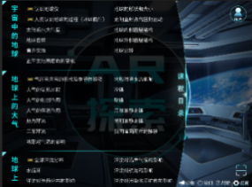
398 | 可替换式挂图灯箱 | 按要求定制 | 尺寸：尺寸可定制，可开启式超薄铝合金成型灯箱，3cm边框.表面静电喷涂.颜色为闪光银，Led光源。 | 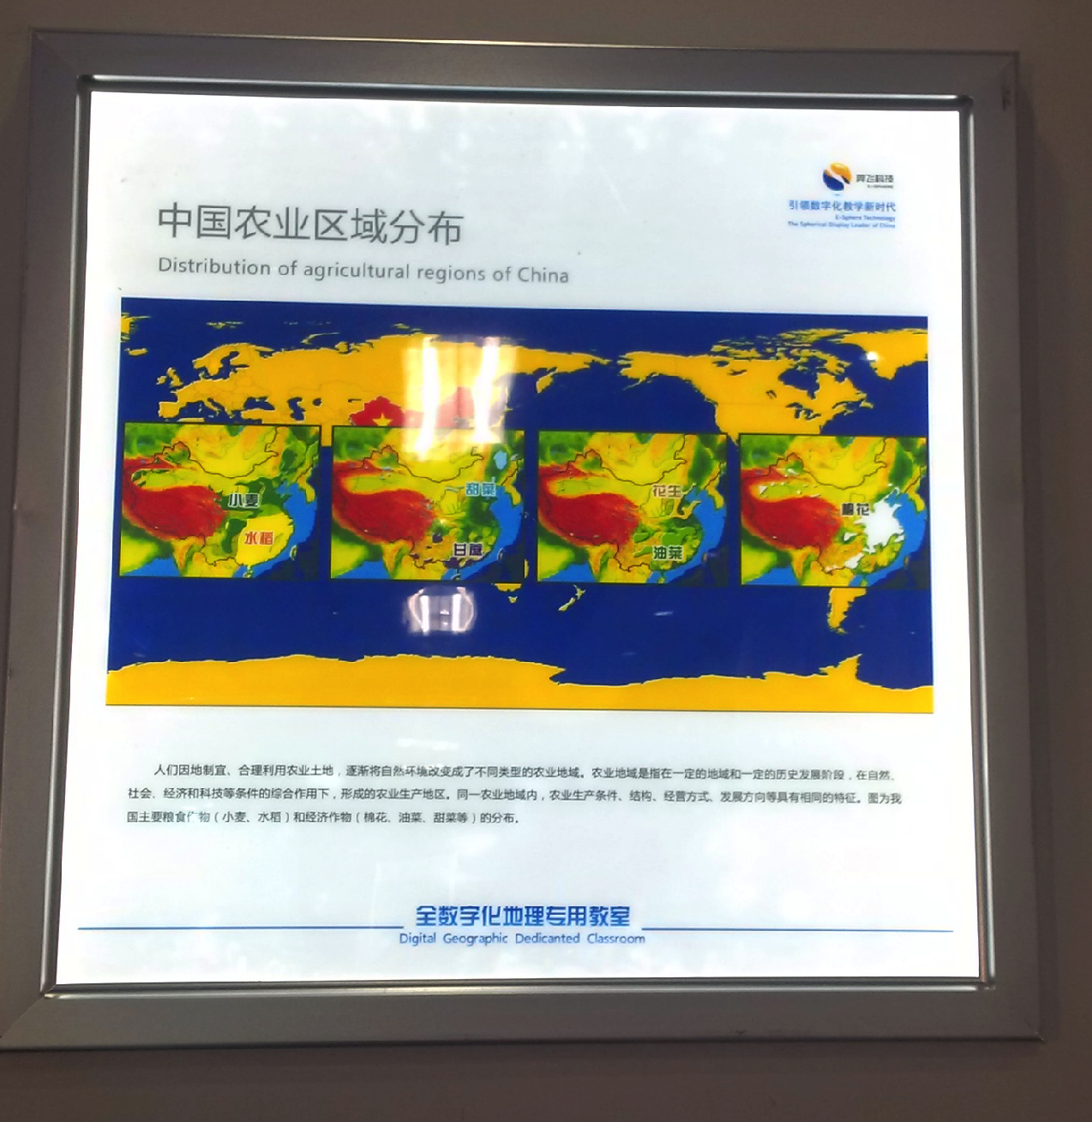
399 | 教学挂图灯箱片 | 90cm*60cm | 1.尺寸：90cm*60cm，尺寸可定制。  2.灯箱片要求：1440dpi 高清晰度灯箱片，覆亮膜，包含：人口分布.人种分布.语言种类分布.宗教的分布.小麦和水稻的分布.中国气压.中国人口.世界石油分布.中国农业区域分布.板块.保护森林资源.地震带的分布.东非大裂谷.东经30度自然带分布.东经90度自然带分布.各国国民受教育程度.火山的分布.降水的分布.欧洲工业区.蒙古西伯利亚高压.印度低压.气压带的分布.热带沙漠气候形成的原因.土壤的分布.亚热带季风.中国气候带.中国气温带.世界地图.水循环.人口过亿的国家.巨型铁矿与铁矿出口国.高纬环流.中纬环流.低纬环流.新能源.麦哲伦航线.煤炭资源分布，各国城市化率，南美洲气候，盐温流，大气层，天体，星系。 | 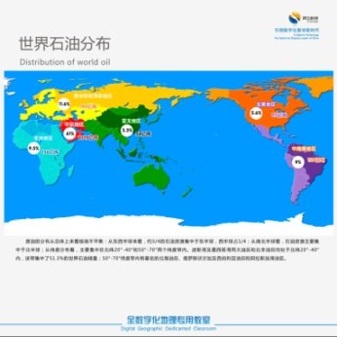
400 | 地理科学知识窗帘 |  | 据学校教室实际窗帘大小进行调整，在窗帘上印制介绍中国和世界地理气候.地理知识等内容，在遮阳的基本功能下，又能让学生学习更多地理学科的知识，并且还能充分营造地理教室的整体气氛。 | 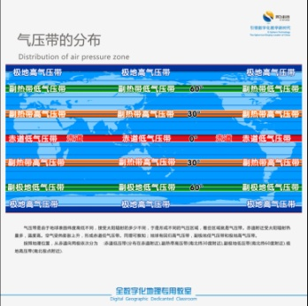
401 | 土壤标本 | 土壤标本 | 砖红壤.黄壤土.紫色土.黑钙土.水稻土 | 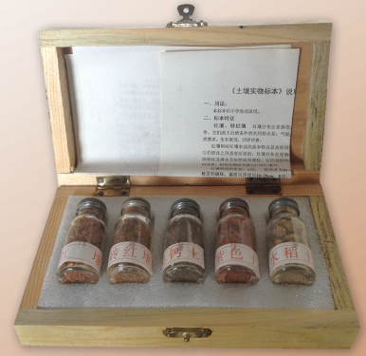
402 | 经纬度模型 | Φ32cm | Φ32cm
403 | 平面政区地球仪 | Φ32cm | Φ32cm
404 | 平面地形地球仪 | Φ32cm | Φ32cm
405 | 地质地貌地理魔方 | 80*80*80mm | （一）结构：  二阶魔方，规格：80*80*80mm  1.魔方每一面是以地质地貌为主题知识点，知识点内容包含：冰川地貌.流水地貌.喀斯特地貌.黄土地貌.海岸侵蚀地貌.风成地貌；  2.塑料方块合成，贴纸贴合成地质地貌不同的图案；  3.支持手机扫扫对应的二维码，能链接对应的云平台页面，显示对应地质地貌模型的图片，该地质地貌的形成，自然外观及分布，包含文字介绍，图片展示，视频讲解等图文并茂的内容。
406 | 模拟气旋探究锋面实验箱 | 500*400*270mm | （一）模拟气旋实验：  1.教学功能：  通过模拟气旋实验，可以了解到气旋是指北（南半球，大气中水平气流呈逆（顺.时针旋转的大型涡旋。在同高度上，中心气压最低，逐渐向外递增，空气不断流入中心，形成上升气流。  2.硬件组成：  （1）圆柱体容器：1个，（2）沉香：若干，（3）燃香盘：1个，（4）电子点火枪：1个，（5）金属燃料盒：1个，（6）固体酒精燃料：15g，（7）软布：1块，（8）实验指导手册：5份  （二）探究锋面实验：  1.教学功能：  实验可同时应用于气候专题.水文专题学习内容：通过操作学具了解不同密度流体如何相互渗透，探究冷暖气团运动性质；学习密度流的成因，理解洋流运动成因.分布规律等地理知识。  2.硬件组成：  （1）长方形容器：1个，（2）食用色素蓝色.：1瓶，（3）食用色素红色.：1瓶，（4）手持量杯：2个，（5）搅拌棒：1个，（6）食用盐：1瓶，（7）软布：1块，（8）实验手册：5份，（9）绿色帆布包装箱 1个，尺寸：500*400*270mm（允许误差±5mm）. | 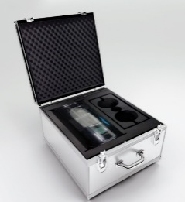
407 | 模拟火山喷发实验箱 | 500*400*270mm | 1.教学功能：  通过火山喷发模拟实验，加深对火山喷发现象的了解，即地壳内的岩浆冲出地面时的现象，地球内部的温度很高.岩石以液体的形式存在.称之为岩浆。地下的压力很大.岩浆被地壳紧紧包住.冲出地面并不容易。但在地壳结合得比较脆弱的地方.地下的压力比周围小一些.该处岩浆中的气体和水就有可能分离出来.加强岩浆的活动力.推动岩浆冲出地面。岩浆冲出地面时.岩浆中的气体和水蒸气迅速分离出来.体积急剧膨胀.火山喷发就这样发生了。  2.硬件组成：  （1）火山模型：1个，（2）小地球仪：1个，（3）软布：1块，（4）实验手册：5份，（5）绿色帆布包装箱 1个，尺寸：500*400*270mm（允许误差±5mm）. | 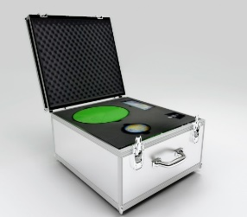
408 | 模拟河流对凹岸的侵蚀的作用演示水坝对河流的调节作用实验箱 | 780*485*255mm | 1.教学功能：  模拟河流对凹岸的侵蚀的作用：  通过模拟河流对凹岸的侵蚀及水坝对河流的调节作用的实验，可以从中了解到如果原来河谷因最初地形起伏及走向的原因.已存在凹岸.凸岸的形态.那么不管该河位于哪个半球.河流都将因为保持惯性前行而冲刷凹岸.使河流弯曲度更大。从而得出弯曲河流的凹岸更容易受到流水的侵蚀和破坏的结论。  演示水坝对河流的调节作用：  通过水坝调节河流的实验，从中了解水坝能够调节河水流量的作用，在河流洪水期蓄水，一定程度上阻止了下游地区发洪水；在枯水期放水，补给河流下游地区的水资源。  2.硬件组成：  （1）长方形容器：1个，（2）水闸板：1个，（3）堤坝河道模型：1个（4）硅胶水管：1根，（5）潜水泵：1个，（6）白沙：1袋，（7）软布：1块，（8）实验手册（模拟河流对凹岸的侵蚀的作用.：5份，（9）实验手册（演示水坝对河流的调节作用）：5份，（10）绿色帆布包装箱 1个，尺寸：780*485*255mm（允许误差±5mm）. | 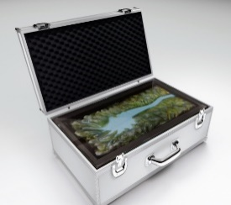
409 | 模拟水循环实验箱 | 500*400*270mm | 1.教学功能：  通过模拟水循环实验，可以了解水循环的概念.形成及原理，即水循环是指地球上不同地方的水，通过吸收太阳的能量，改变状态到地球上另外一个地方。例如：蒸发.降水.渗透.表面的流动和地底流动等，由一个地方移动到另一个地方。水由河川流动至海洋，海洋水蒸发，风将水蒸气带回陆地降水，实现了海陆间的水循环。  2.硬件组成：  （1）水循环模型：1个，（2）圆形冰格模具：1个，（3）迷你电水杯：1个，（4）食用色素红色.：1瓶，（5）注射器：1个，（6）软布：1块，（7）实验手册：5份，（8）绿色帆布包装箱 1个，尺寸：500*400*270mm（允许误差±5mm）. | 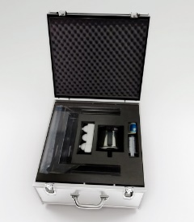
410 | 大气热力环流-液态法实验箱 | 500*400*270mm | 1.教学功能：  通过探究热力环流实验，学习由于冷热不均而导致的流体空气水平运动的地理知识；通过模拟热力环流现象，培养观察.动手实践能力。  2.硬件组成：  （1）环流探测装置：1个，（2）数显温度探头：1个，（3）食用色素蓝色.：1瓶，（4）食用色素红色.：1瓶，（5）烧杯：2个，（6）手持量杯：1个，（7）迷你电水杯：1个，（8）软布：1块，（9）实验手册：5份，（10）绿色帆布包装箱 1个，尺寸：500*400*270mm（允许误差±5mm）. | 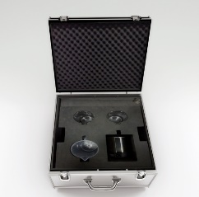
411 | 土壤液化实验套装 | 358*204*216mm | 1.教学功能：  通过模拟土壤液化的实验，学生可以了解土壤液化的原理，形成与危害，土壤液化的地区分布，以及潜水层与表层土壤之间关系。土壤液化是指在外力的作用下，原本是固态的土壤变成液态，或变成粘稠的流质。土壤液化主要出现在分布深度较浅，饱和的疏松细砂.粉土质砂或粘土，且其底部排水较差。通常在外力反覆震荡下(如地震.，松散的土壤因受到压缩，内部空隙减小，导致空隙内水压升高，当水压升高至超过土壤内承受的外部压力时，加上水分不能从地底排出，就会产生土壤液化。  2.硬件组成：  （1）亚克力箱（带滑轮底座）：1个，尺寸：358*204*216mm（允许误差±3mm）；（2）房屋模型：2个；（3）手持量杯：1个；4）挖沙铲：1把 | 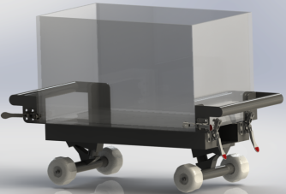
412 | 风海流与补偿流探究实验套装 | 400*280*190mm | 风海流和补偿流是实现全球水热平衡的重要形式，不仅对海洋环境，也对陆地环境产生着巨大的影响。洋流的成因是中学地理教学的重点和难点内容。  本品为风海流和补偿流成因演示仪器，可直观演示风海流和补偿流两种最重要洋流的形成原理。  1.产品演示功能与配备要求：  （1）能够进行全方位立体演示，同时演示4个立面的运动状态，能够在不更换任何配件的情况下重复演示。（2）能够进行无极调速。（3）产品采用直流12V电源供电。（4）产品外观整洁，除电源及调速按钮外无其他电器外露。  2.设备尺寸：长400宽280高190mm（允许误差±3mm）.  3.产品组件：（1）风海流和补偿流实验箱：1个；（2）塑料棒：1个；（3）水勺：1个；（4）塑料量杯：1个；（5）网兜捞：1个；（6）漂浮物：1包。 | 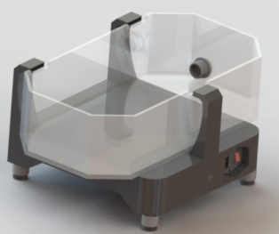
413 | 土壤流失实验套装 | 482*640*460mm | 1.产品外形尺寸482*640*460mm（允许误差±3mm）。  2.土壤流失演示模型能够完成5种模式（地表粗糙度两种不同模式.草地模式.植树疏密两种模式.的地表土壤通过不同降水量雨水时的流失实验，实验中可同时调节地形下沟谷的倾斜角度及沟谷的深度，通过不同的实验能够看到不同的实验效果，并能够对实验进行记录和总结，能够根据实验现象和实验结果分析各种原因。  3.实验目的：通过实验让学生了解地表流失的严重性及怎样克服和解决地表流失的问题。  4.配置要求：土壤流失演示模型实验箱1套（包括水泵1套.；各种实验材料若干；塑料量杯1个；实验记录及说明书一份；外包装1件。 | 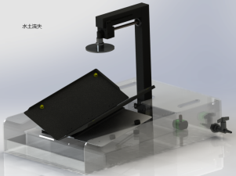
414 | 验证二氧化碳是温室气体.水淹法绘制等高线实验箱 | 500*400*270mm | （一）验证二氧化碳是温室气体：  1.教学功能：  通过操作学具验证CO2是温室气体，学习温室效应的原理，解释全球变暖现象。举例说出温室效应的利与弊。  2.硬件组成：  （1）锥形烧瓶：2个，（2）柠檬酸：1瓶，（3）小苏打：1瓶，（4）药勺：1个，（5）数显温度探头：2个，（6）活芯瓶塞：2个，（7）POVI金属小台灯：1个（8）浴霸照明灯泡：1个，（9）软布：1块，（10）实验指导手册：5份。  （二）水淹法绘制等高线：  1.教学功能：  通过操作学具参与等高线的绘制过程，学习等高线地形图知识，能够在等高线地形图上判读地形的不同部位，能够在等高线地形图上读出海拔高度和计算相对高度。  2.硬件组成：  （1）长方形容器：1个，（2）黏土：1袋，（3）激光笔：1个，（4）水笔：1个，（5）笔架：1个，（6）手持量杯：1个，（7）食用色素蓝色.：1瓶，（8）燕尾夹：2个，（9）幻灯片：5张，（10）自封袋：1个，（11）软布：1块，（12）实验手册：5份，（13）绿色帆布包装箱 1个，尺寸：500*400*270mm（允许误差±5mm）。 | 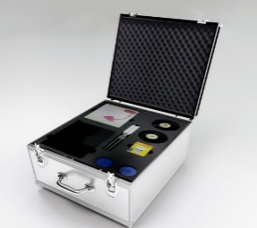
415 | 地质地貌VR探究系统 | 地质地貌VR探究系统 | （一）硬件参数：  1.显示尺寸：5.5寸 FastLCD（2560*1440；  2.处理器：CPU：10nm工艺，Kryo360架构，大核最高频率2.4GHz，小核最高频率1.6GHz；GPU：Adreno615型号，最高频率780MHz；电池4000Amh,视频播放续航超过5个小时,待机30天；支持耳机接口，触摸板；接口USB2.0 ,3.5mm音频接口，Mic；瞳距适用54mm-74mm自适应调节；视场角100°；蓝牙最高支持蓝牙4.2；  3.传感器重力传感器/指南针/陀螺仪；WIFI 支持WIFI2.4G/5G双频.支持802.11 a/b/g/n/ac协议；内存/存储规格：6G+128G。  （二）软件功能：  1.支持教师服务端与学生端VR一体机实现网络互连，实现远程关闭学生端地质地貌VR软件；  2.支持控制学生端与教师服务端的同屏展示，实现教师端对学生端进行全控制.自由视角.全自由三个不同权限控制；  3.软件配备相应的3D漫游课程及典型地貌的全景图，3D场景具有语音解说及场景内知识点的讲解，教师服务端可以控制3D漫游场景的暂停与播放；  （三）课程资源包：  1.冰川地貌  （1）珠穆朗玛峰冰川地貌.（2）格陵兰岛冰川.（3）贾斯珀国家公园.（4）班夫国家公园（5）美国冰川国家公园.（6）大提顿国家公园.（7）阿根廷莫雷诺冰川.（8）瓦特纳冰川国家公园（9）南极洲冰川.（10）挪威峡湾.（11）新西兰峡湾国家公园（12）四川海螺沟冰舌石河.（13）庐山世界地质公园；  2.冰碛地貌  （1）阿尔卑斯山冰碛；  3.流水地貌  （1）流水地貌.（2）峡谷地貌.（3）橘子洲河流堆积地貌.（4）雅鲁藏布大峡谷.（5）长江三峡（6）虎跳峡.（7）科罗拉多大峡谷.（8）鲍威尔湖河流阶地；  4.丹霞地貌  （1）张掖丹霞.（2）广东丹霞山世界地质公园.（3）湖南崀山.（4）羚羊峡谷.（5）布莱斯峡谷国家公园；  5.黄土地貌  （1）黄土高原.（2）陕西洛川黄土；  6.喀斯特地貌  （1）溶洞.（2）石林.（3）盲谷.（4）天坑.（5）桂林喀斯特地貌.（6）黄龙五彩池.（7）云南石林地质公园.（8）贝马拉哈国家公园.（9）下龙湾；  7.湖泊地貌  （1）长白山天池（2）阿尔山天池.（3）纳木错（4）鄱阳湖.（5）青海湖（6）日月潭.（7）莫诺湖（8）乌尤尼盐沼.（9）贝加尔湖（10）盘锦湿地.（11）扎龙湿地（12）白洋淀湿地；  8.海岸侵蚀地貌  （1）海岸侵蚀地貌.（2）台湾野柳地质公园.（3）好望角岬角地貌景观.（4）十二门徒石.（5）英吉利海峡七姐妹岩.（6）新西兰圆形巨石；  9.海岸堆积地貌  （1）海岸堆积地貌.（2）潟湖.（3）鼓浪屿滨海地貌景观.（4）库尔斯沙嘴（5）马尔代夫群岛.（6）威基基海滩.（7）澳大利亚黄金海岸；  10.生物海岸地貌  （1）红树林海岸.（2）大堡礁.（3）东寨港红树林；  11.构造地貌  （1）圣安德烈斯断层.（2）褶皱.（3）单斜.（4）水平构造.（5）冰岛裂谷.（6）嵩山构造地层地质公园.（7）秦岭终南山地质公园.（8）九寨沟.（9）罗赖马山.（10）德拉肯斯堡巨龙山脉.（11）阿尔卑斯山脉.（12）死亡谷国家公园；  12.火山地貌  （1）火山地貌.（2）五大连池地质公园.（3）富士山.（4）婆罗摩火山.（5）尔塔阿雷火山.（6）拉森火山国家公园.（7）夏威夷火山国家公园.（8）乞力马扎罗山.（9）勘察加火山；  13.岩类地貌  （1）玄武岩石柱林.（2）石英砂岩峰林.（3）张家界武陵源峰林.（4）天涯海角花岗岩地貌.（5）黄山花岗岩地貌（6）三清山花岗岩地貌.（7）崂山花岗岩地貌（8）华山花岗岩地貌.（9）约塞米蒂国家公园.（10）雁荡山世界地质公园.（11）云台山石灰岩层.（12）恶土国家公园沉积岩（13）英吉利海峡七姐妹岩石.（14）卡帕多西亚斑点岩.（15）北爱尔兰巨人之路.（16）瓦特纳冰川国家公园；  14.风积地貌  （1）风积地貌.（2）塔克拉玛干沙漠.（3）敦煌鸣沙山.（4）白沙国家公园.（5）拉克依斯马拉赫塞斯（6）纳米比沙漠.（7）阿塔卡玛沙漠；  15.风蚀地貌  （1）雅丹.（2）敦煌雅丹地质公园.（3）新疆魔鬼城.（4）石浪.（5）拱门公园.（6）波浪岩.（7）国会礁公园；  16.重力地貌  （1）重力地貌；  17.人为地貌  （1）三峡水库.（2）杭州千岛湖.（3）元阳梯田；  18.其他地貌  （1）陨石坑.（2）戈壁。
四.灵动桌椅
416 | 讲台 | 2400*600*850㎜ | 1.尺寸：2400*600*850㎜ 台面：采用12.7mm实芯理化板，四周加厚处理，总厚度为25.4mm.四角圆角.四边磨边。  2.箱体：采用16mm厚中密度三聚氰胺双饰面板，断面以优质2mmPVC封边条配合进口胶王热熔封边防水处理，专用连接件连接组合紧固。  3.四角包边：采用PP改性材料，塑料注塑模一次性成型，曲面弧形造型，可以有效避免碰撞对人体产生的伤害。  4.层板：采用16mm以上厚的E1级中密度三聚氰胺饰面板，周边及断面采用厚2mm以上PVC热熔封边并作防水处理；  5.每个箱体配四个优质的实验室仪器专用地脚，具有防腐防锈减震等特点。  6.柜门，抽屉：采用厚16mm的中密度三聚氰胺饰面板，柜门和抽屉面板四周注塑模注塑包边成型，拉手与注塑包边一次性成型注塑。  7.讲台配有键盘和中控抽屉，侧边配视频展示台抽屉。 | 仅仅供参考（具体以业主确认方案为准）
417 | 组合桌椅 | 696*576*750mm | 规格：700*570*600~780mm;高度可调,每档30mm，共6档。  1.台面：采用25mm厚中密度三聚氰胺饰面板，四周包边处理；  2.桌腿：采用3mm厚冲压成型的铁板和直径50mm壁厚1.5mm的钢管焊接而成，内置直径40mm壁厚1.5mm并钻了10对调节孔的钢管，配合可调节塑料片可以调节桌腿高度；表面环氧树脂高压静电粉末喷涂，具有较强的耐腐蚀性。  3.可调节塑料片：采用两瓣合并上下移动的可调节结构方式，用高强度的ABS材料，塑料注塑模一次性成型，具有较强的耐蚀性及承重性。  4.固定螺栓：内六角不锈钢螺栓  5.多功能可调地脚：高度螺旋调节，采用高强度的尼龙材料，塑料注塑模一次性成型  颜色由业主自行选择 | 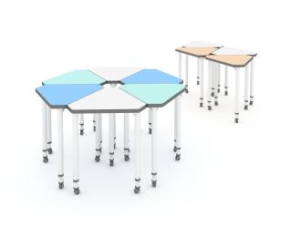  仅供参考（具体以业主确认方案为准）
418 | 学生凳 | 高700mm，座面宽44mm | 座椅靠背高700mm，座面宽44mm，座面到地面高度400mm 采用进口PP环保材料，一次注塑成形，经久耐用、鲜艳不褪色。安全环保、重量轻、可重叠放置节省占地空间，产品质量不受气候温差影响。正常使用八年以上。 1．表面不允许有裂纹、破损、明显修补痕迹，明显色差，内表面应整洁。 2．座面向前下倾斜3度角以内，向后下倾斜3度角以内，座面后靠为圆弧型结构，靠背从垂直面向后倾斜应为3度角以内，靠背曲率半径在50mm以上。 3．椅子着地应平稳，其最大偏差不应超过2mm,椅子的两侧椅脚应对称并保持平行。 | 仅供参考（具体以业主确认方案为准）
419 | 模型柜 | 1000×500×2000mm | 1.规格：  2.材质：采用四分之一圆铝合金玻璃框架结构（厚度为1.5mm），其上部采用无色透明玻璃铝合金框架.内置连接件，隔板固定件内置式，上下可随调。下部为柜式结构，柜体采用25mm厚三聚氰胺板(基板为E1级环保板）作为主体材料，整体造型美观大方，隔板采用10mm厚玻璃隔板。 | 定制
五.装修部分
420 | 原建筑墙体拆除 | 原建筑墙体拆除 | 砖墙拆除.以实际为准.含垃圾清理.下楼
421 | 地面瓷砖.花岗石拆除 | 地面瓷砖.花岗石拆除 | 瓷砖拆除.以实际为准.含垃圾清理.下楼
422 | 顶面拆除 | 顶面拆除 | 顶面所有设备及装饰拆除.以实际为准.含垃圾清理.下楼
423 | 地面水泥砂浆找平 | 地面水泥砂浆找平 | 基层水泥砂浆找平.
424 | 地面水泥砂浆找平后做自流平 | 地面水泥砂浆找平后做自流平 | 自流坪制作
425 | 塑胶地板及铺贴 | 塑胶地板及铺贴 | 自流坪制作
426 | 大理石门槛 | 大理石门槛
427 | 石膏板综合吊顶（展开面积计算） | 石膏板综合吊顶（展开面积计算） | 轻钢龙骨支架，石膏板饰面
428 | 顶棚阻燃板基础 | 顶棚阻燃板基础 | 木工板下挂基层，石膏板饰面
429 | 铝方通吊顶 | 铝方通吊顶5CM*6CM | 轻钢龙骨支架，600铝扣板
430 | 造型灯槽 | 造型灯槽 | 轻钢龙骨支架，木工板下挂基层，石膏板饰面
431 | 窗帘盒造型 | 窗帘盒造型 | 轻钢龙骨支架，木工板下挂基层，石膏板饰面
432 | 顶面乳胶漆基础 | 顶面乳胶漆基础 | 原顶面基层清理，腻子基层.角条
433 | 原建筑顶棚喷黑漆 | 原建筑顶棚喷黑漆 | 黑色乳胶漆
434 | 不锈钢踢脚线 | 不锈钢踢脚线 | 阻燃板基础.镜面不锈钢
435 | 墙面阻燃板基础（展开面积计算） | 墙面阻燃板基础（展开面积计算） | 15厚阻燃板基础
436 | 面饰木饰面 | 面饰木饰面 | 成品木饰面
437 | 门套基础及窗套基础 | 门套基础及窗套基础 | 定制
438 | 成品门窗套 | 成品门窗套 | 成品定制
439 | 单开门 | 单开门 | 实木线条.木板饰面.混漆
440 | 照明电路布置 | 照明电路布置 | 符合国家行业标准电线穿pvc铁管铺设，
441 | 强电.弱电开槽.补线槽 | 强电.弱电开槽.补线槽 | 定制
442 | 空调专线安装 | 6平方空调专线安装 | 定制
443 | 开关及面板插座 | 开关及面板插座 | 定制
444 | 强电配电箱 | 强电配电箱 | 国产
445 | 空开.漏保.总开 | 空开.漏保.总开 | 符合国家行业标准
446 | 3匹天花机 | 3匹天花机 | （冷暖）风管机， 一级能效，制冷量≥7200W，循环风量≥900（m3/h)，包含铜管.排水管.出回风口.风箱.散流器.风管.电源线.线控器.外机支架以及所需用到的其他辅材等。出风口具体安装位置根据现场位置确定。
447 | 材料二次搬运费 | 材料二次搬运费 | 主材送货费.下车费
448 | 装潢垃圾清理外运费 | 装潢垃圾清理外运费 | 施工现场清扫，
449 | 综合成品保护费 | 综合成品保护费 | 按建筑面积算
450 | 打孔 | 打孔 | 以实际为准
451 | 脚手架费 | 脚手架费 | 定制
452 | 保洁费 | 保洁费 | 定制

装修参考平面效果图
平面图  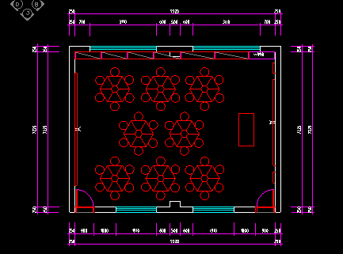  仅供参考（具体以业主确认方案为准） | 参考效果图  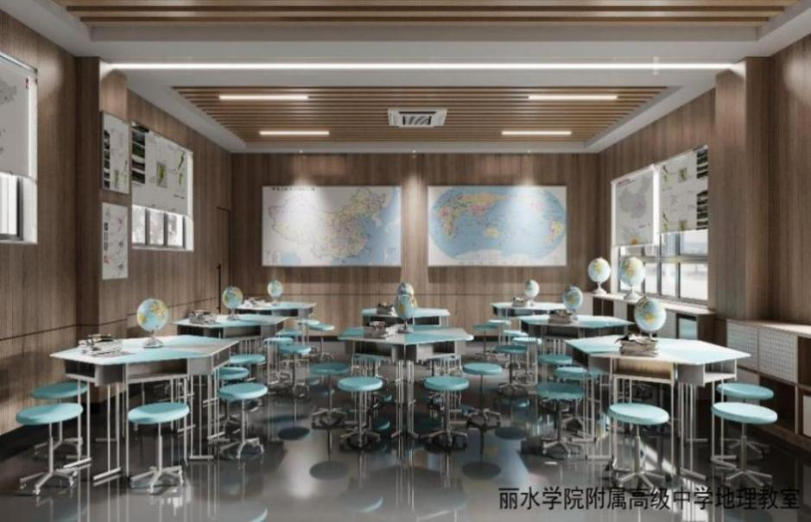  仅供参考（具体以业主确认方案为准）

（九）丽水第二高级中学地理教室产品规格参数
序号 | 名称 | 参考规格（mm） | 规格参数 | 参考图片
一.多媒体设备
453 | 86寸智慧黑板 | 4200mm*1150mm | （一）显示模块及整机性能：  1.黑板采用平面结构设计，采用三段式结构方式，安全防撞，转角均为圆角设计，整体尺寸不低于，整块黑板可支持普通粉笔.无尘粉笔.水性笔等多种类型笔书写；  2.支持壁挂式安装和移动支架安装方式，其中壁挂安装方式具有安装校正结构，可方便调校智慧黑板整体平整性，达到最佳使用效果；  3.液晶屏显示尺寸≥86英寸，采用A规屏；  4.可视角度≥178°，屏体亮度不低于450cd/㎡，对比度不低于4000：1；  5.屏幕表面采用防眩光钢化玻璃，透光率不低于93%，表面硬度不低于8H，整机厚度不大于60mm，显示分辨率≥4096X2160。  6.液晶屏色彩覆盖率不低于NTSC 90%，色彩度：24 bit 真彩，屏幕最高灰阶256灰阶；  7.液晶屏显示部分采用全贴合技术，钢化玻璃和液晶显示层无任何间隙，杜绝水汽/水雾产生，减少显示面板与玻璃间的偏光及散射，使画面显示更加清晰通透；  8.采用电容触摸定位技术，在Windows与Android下均支持20点同时触控及书写，触摸分辨率：≥32768*32768；  9.要求具备三指罗盘跟随功能，三指调用悬浮菜单到屏幕任意位置。支持物理按键实现节能熄屏/唤醒，并可与五指熄屏功能互通互用。具有一间录屏物理按键10.要求具有刷卡开关机功能，黑板支持IC卡授权管理功能，每台黑板配≥5张IC卡，可将一卡通等不同的IC卡进行授权成为开关机卡，防止未经授权人员操作智慧黑板，支持通过手机等电子设备NFC功能控制设备开关机。  11.为充分满足用户实际使用需求，前置面板需具有以下输入接口：双通道USB 3.0 ≥2（Windows和Android系统均能被识别，无需区分）  12.交互黑板前置1路标准非转接HDMI IN接口，待机状态下接入外部信号源设备后可实现自动开机功能并切换至外接信号源通道；  13.为方便教师使用，交互黑板屏体后置 ≥2路USB接口（其中至少包含一路双通道接口，支持在Windows和Android系统下外接展台U盘等设备)；≥1路HDMI IN.≥1路Audio in.≥1路触控，≥1路MIC接口，≥1路RJ45，≥1路RS232.≥1路VGA，以上接口不接受扩展坞方式；  14.在外接电脑设备时，支持以一根USB线直接读取插在交互黑板上的U盘；  15.交互黑板整机具备电脑还原功能，无需专业人员即可轻松解决电脑系统故障；  16.为便于用户操作，交互黑板前置实体按键，至少具有主页.音量.节能等功能；  17.交互黑板具备笔槽，可便于用户存放粉笔.板擦等教学工具；为有效防止粉笔灰等灰尘堆积，笔槽具备粉尘清理结构设计，并可进行拆卸清理；  18.为保证无线上网连接的稳定性和可靠性，交互黑板具有优化设计的无线网络模块，Android与 Windows均可无线上网；  19.支持屏幕密码锁功能，可锁定屏幕.按键及遥控器，可自定义解锁密码；  20.为方便老师使用，可自定义选择开机直接进入的信号源，信号源名称可自定义修改，下次开机可记忆名称；  21.交互黑板采用插拔式电脑模块架构，接口严格遵循Intel®的OPS-C相关规范，针脚数为80Pin，屏体与插拔式电脑无单独接线；  22.整机内置无线网卡遵循 IEEE802.11a\b\g\n\ac wave2 协议标准；  （二）教学辅助系统  23.采用ROM不小于16G，RAM不小于2G， 安卓系统版本不低于8.0；支持展板贵宾接待功能，可快速完成欢迎界面和会议主题设置，全屏显示，支持不少于15种模板，可对欢迎文字的字体.大小，颜色进行编辑，支持会议签名功能，并可扫码带走签名及模板。为满足课堂视听需求，交互黑板采用总功率不低于60W音响；  24.安卓系统采用4K 设计界面，遵循人体工程学规范，操作便捷，具有与实际功能一致.表达准确.清晰的中文标识，以方便用户迅速.直观地理解其含义，增强产品易用性；  25.交互黑板具有触摸悬浮菜单，可通过两指调用此触摸悬浮菜单到屏幕任意位置，触摸悬浮菜单支持自定义显示或隐藏；  26.交互黑板在任意信号源通道（如含 Windows.Android.HDMI等常用通道下均可调用触摸悬浮菜单）；  27.为满足教学过程中多场景应用需求，交互黑板可通过多指长按屏幕部分达到息屏及屏幕唤醒功能，不接受触控菜单和物理按键方式；  28.任何信号源下可实现即时批注.屏幕截图.擦除等功能；截取锁定的画面可通过手势在屏体上任意调整大小；能够根据手与屏幕的接触面积自动调整板擦工具的大小；  29.屏幕下移：可实现屏幕下移功能，屏幕下移后仍可触控及书写；  （三）黑板  30.由书写板.外边框.互联组件构成.数据通讯方式：USB  31.支持书写区域全屏水洗清洁，有效提高黑板洁净度，提高粉笔板书对比度，缓解学生眼部疲劳。同时降低粉笔字擦除扬尘，保护师生身体健康。  32.触控设备可以独立附件形式后装，售后简单便捷，支持学校已有互联黑板副板数字化升级改造。  （四）内置电脑模块  33.整机架构：为降低电脑模块维护成本，接口严格遵循Intel®相关规范，针脚数为行业通用≤80Pin ，与大屏无单独接线。  34.CPU：Intel第8代酷睿，I5处理器。  35.内存：8G DDR4；硬盘： 256G SSD；具备接口USB3.0*3.USB2.0*3，RJ45*1；具备输出接口HDMI*1，DP接口*1，满足教学拓展需求。  36.标配正版Windows10 64位操作系统.正版Office2016及以上办公软件。 | 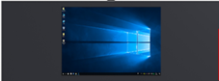
454 | 壁挂展台 | 采用嵌入式设计 | （一）硬件参数  1.智慧黑板内置高拍仪，采用嵌入式设计结构，与智慧黑板为一整体；要求具有断电安全锁功能，防盗式设计。  2.为保证托板表面平整性，托板采用单板结构，不接受托板表面折叠设计。  3.清晰度：≥800万像素，中心≥1200线；拍摄幅面不小于A4。  4.图像色彩：24位；输出格式：图片JPG，视频MP4。  5.光源： LED灯补光，支持5级调光。  6.动态视频帧率：30帧/秒（1080P）。  7.对焦/白平衡：自动  （二）软件功能  8.具有拍照截图.智能连拍功能，支持通用.文本档.色彩三种图像模式，方便用户根据实际教学场景切换模式。  9.支持点击方式进行实时画面及图片的同屏对比功能，且支持本地图片导入功能；同屏对比支持多图联动缩放和单图缩放两种模式，并支持六张图片同屏对比。  10.支持展台画面实时批注，也可将展台画面插入白板软件进行批注，预设多种笔划粗细及颜色供选择，且支持对展台画面联同批注内容进行同步缩放.移动；同时具有图片保存功能，方便用户留档备存。  11.支持不少于三种裁切模式：无裁切.单图裁切.多图裁切，根据所选模式自动裁切图像，生成正式文档。  12. 图像旋转：提供常规旋转和无极旋转功能。
二.智能物联系统（教室基础教学环境改造）
455 | LED教室灯（含电源驱动） | 1200*300mm | 1.功率 36W（±4W），功率因数≥0.98。电压：220V~50Hz  2.灯具整体尺寸为：长*宽：120cm（±5cm）*30cm（±3cm）。重量≥3.0KG，防尘等级IP40  3.灯具需通过国家强制性 CCC 认证。  4.LED 教室灯为镀铬格栅防眩光结构。  5.灯具外表面光滑.易维护。为降低灯具故障率，灯具宜为一体式灯具，不宜使用传统管式组装式灯具。  6.为保证底盘稳固性和安全性，吊杆安装支架不得直接固定在底盘上，安装支架可调节。灯具外框材料为铝材料，表面做防锈处理。  7.电源驱动为隔离型驱动电源，需通过国家强制性 CCC 认证。功率因数PF>0.98  8.灯具色温 5000K（±280K），显色指数 Ra≥90，R9≥50光通量≥2900，灯具效能≥85 lm/W  9.桌面平均照度：≥300lx，照度均匀度：≥0.7。 满足并依据《中小学校教室采光和照明卫生标准》GB7793-2010。  10.教室灯寿命测试（光通维持率的预测）  产品使用寿命：≥50000 小时.产品光通维持率：50000小时 光通维持率 ≥70%。  LED教室灯满足，10000小时（或以上）光通维持率≥92%，不接受加速测试。  11.LED教室灯通过了用于以LED为光源用于书写板照明，并通过视舒适认证.人类工效学认证。  12.教室灯提供视功能视舒适性评价. 视功能指数测评结果“视舒适指数≥6.0”。  13.LED 教室灯“闪烁”检测项目（或类似于“闪烁”检测项目）频闪波动≤1%  14.LED 教室灯铅.汞.镉.六价铬.多溴联苯和多溴二苯醚等六种限用物质含量符合国家标准《电子电气产品六种限用物质的检测方法》（GB/T 26125-2011）要求。  15.产品的节能环保性：投标产品除通过中国环境标志产品认证.节能认证，产品和其使用的驱动器通过ROHS测试外，产品所用LED灯珠的砷化镓含量符合国家标准《电子电器产品中限用物质的限量要求》（GB/T 26572-2011）。  16.LED 教室灯蓝光危害检测结果符合 IEC/TR 62778-2014标准要求，蓝光危害等级检测结果为 RG0。  17.LED 教室灯主要部件（包括但不仅限于电源线.控制装置.输出线.安装表面等）灯具各主要部件温度≤60℃(主要部件包括但不仅限于内部线≤50℃）控制装置表面≤60℃.外部线≤35℃.安装表面≤40℃等。  18.LED 教室灯正常工作时照明标准值满足《中小学校教室采光和照明卫生标准》（GB 7793-2010），其中教室照度维持平均照度值≥300LX，统一眩光值（UGR)＜19，照度均匀度≥0.7，功率密度≤8W/平方米  19.LED 教室灯安装吊杆采用可伸缩结构，安装吊杆外径≥10mm，壁厚≥ 1mm，表面处理采用防锈处理。  20.LED 教室灯具牢固度（承重应满足国家标准)灯具第一部分：一般要求与实验.（GB7000.1-2015）及《灯具第2-1 部分：特殊要求 固定式通用灯具》（GB7000.201-2008）要求，LED 教室灯安装后灯具及吊装系统需通过其自身重量 4 倍及以上承重实验。  21.LED教室灯可实现恒照度存在式感应功能。恒照度：LED教室灯亮度可随周围环境LUX变化自动调整，保持桌面平均照度：≥300lx，照度均匀度：≥0.8。  存在式感应：实现人体微动作感应功能，既人在灯亮，人走灯灭的智能控制。  22.感应器静态功耗≤0.5W，感应器安装高度2.5~3m，感应半径5±1米，感应时间及灵敏度可调。  23. 所有灯具及感应器接入智能控制系统，所有设备统一品牌。
456 | LED黑板灯（含电源驱动） | 1200mm | 1.LED 黑板灯功率≤36W（±4W）， 功率因数≥0.98；电压：220V~50Hz。  2.灯具整体尺寸为：长度：120cm±5cm。重量≤2kg，防尘等级IP40。  3.LED 黑板灯为一体式 LED 灯具，LED 黑板灯通过国家强制性 CCC 认证。  4.LED黑板灯安装位置与黑板间距离≤45cm。  5.灯具外表面光滑.易维护。为降低灯具故障率，灯具宜为一体式灯具，不宜使用传统管式组装式灯具。  6.电源驱动为隔离型恒流驱动电源，需通过国家强制性 CCC 认证。。功率因数PF>0.98。  7.LED 黑板灯灯体采用光学透镜设计，灯体发光长度占灯具总长比例≥90%。  8.色温：5000（±280K）.显色指数 Ra≥90，R9≥50灯具效能≥90 lm/W，光通量≥3300。  9.黑板平均照度：≥500lx，照度均匀度：≥0.85。 满足并依据《中小学校教室采光和照明卫生标准》GB7793-2010。  10.黑板灯寿命测试（光通维持率的预测）产品使用寿命：≥50000 小时.产品光通维持率：50000小时 光通维持率 ≥70%。LED黑板灯满足，10000小时（或以上）光通维持率≥93%，不接受加速测试。  11. LED 黑板灯“闪烁”检测项目（或类似于“闪烁”检测项目）。频闪波动深度：≤1%。  12.LED黑板灯通过了用于以LED为光源用于书写板照明， 并通过视舒适认证及人类工效学认证。  13.黑板灯提供视功能视舒适性评价. 视功能指数测评结果“视舒适指数≥6.0”。  14.LED黑板灯铅.汞.镉.六价铬.多溴联苯和多溴二苯醚等六种限用物质含量符合国家标准《电子电气产品六种限用物质的检测方法》（GB/T 26125-2011）要求。  15.产品的节能环保性：投标产品除通过中国环境标志产品认证.节能认证，产品和其使用的驱动器通过ROHS测试外，产品所用LED灯珠的砷化镓含量符合国家标准《电子电器产品中限用物质的限量要求》（GB/T 26572-2011）。  16.为防止灯具在使用过程中，因过热而导致产生安全隐患，灯具各主要部件温度≤60℃(主要部件包括但不仅限于内部线≤50℃）控制装置表面≤60℃.外部线≤35℃.安装表面≤40℃.。  17.LED 黑板灯蓝光危害检测结果符合 IEC/TR 62778-2014标准要求，蓝光危害等级检测结果为 RG0。  18.LED 黑板灯正常工作时照明标准值满足《中小学校教室采光和照明卫生标准》（GB 7793-2010），要求黑板面维持平均照度值≥500LX，统一眩光值（UGR)≤15，照度均匀度≥0.8。  19.LED 黑板灯吊杆采用可伸缩结构，灯具安装吊杆外径≥10mm，壁厚≥ 1mm，表面处理做防锈处理。  20.LED 黑板灯具牢固度（承重应满足国家标准)灯具第一部分：一般要求与实验.（GB7000.1-2015）及《灯具第 2-1 部分：特殊要求 固定式通用灯具》（GB7000.201-2008）要求，LED 黑板灯安装后灯具及吊装系统需通过其自身重量 4 倍及以上承重实验。  21. 所有灯具接入智能控制系统，所有设备统一品牌。  22.黑板灯提供有效期内的质量保险的保单原件扫描件证明。
457 | 墙控高压情景开关 |  | 1.功率：1W（±0.1W）.输入电压：220V~50Hz  2.通讯协议：ZIGBEE通讯协议；  3.预设六种情景控制方式（包括上课.投影.自习.休息.放学.考试等模式）；  4.使用86装墙盒安装。
四.地理学科创新实验室
458 | AR梦想地理课堂 | AR梦想地理课堂 | AR梦想地理课堂是基于AR技术开发的全新地理教育类产品，实现AR地球仪.AR学习板与APP软件完美结合，将AR增强现实.3D动画等多媒体技术与知识内容进行深度结合。该产品内容根据最新中学地理教材知识结构精心编写，全面覆盖新课标知识点，同时将传统地理教学与AR技术相结合，以图片.动画.三维智能追踪等手法，提高学生与地理知识的互动操作，为老师和学生创设一种体验式和沉浸式的学习环境，提升地理课堂教学效果，从而更顺利解决地理中的难点和学生的困惑点。  （一）专业硬件教具  1.平板电脑  集成专业的AR地理APP软件资源，既是AR地球仪.AR学习板的识别追踪设备，也是课程内容操作平台；屏幕尺寸≥10英寸，运行内存≥6GB，存储容量≥64GB，系统版本：android9.0及以上；平板电脑配备专用支架，支架材质为铝合金支撑杆，碳钢面板，ABS外壳，硅胶脚垫；自带360度旋转球体，360度主体旋转，满足多角度需求；自带四个旋转支点，多向角度调节，跟随视线步骤。  2.无线同屏器  同频器尺寸≥70*70*13mm，HDMI接口*1.USB接口*1.产品重量＜0.35kg，支持将平板电脑APP软件资源内容无线或有线投屏到触控大屏等外围显示设备上面。  3.AR地球仪  规格：φ≥18cm；材质：PVC；地球仪支架为万向支架，可以支持地球沿纬度方向旋转也可以沿经度方向旋转，支架底部为平面支撑脚连接一个U型结构，U型结构上配合一个围绕地球仪的环形结构，配合AR地球仪的课程资源软件使用的教具；数字内容包含宇宙中的地球.地球上的大气.地球上的水.地表形态的塑造.世界地理.中国地理6大板块知识点内容，6大板块不少于70个知识节点（200个细分知识点）内容。通过结合AR地球仪，经线.纬线.麦哲伦环球航行.气压带风带形成.全球洋流分布.全球火山和地震带分布.中国气温分布及特点.世界宗教.世界农业.世界气候类型.世界降水分布.人种特征与分布等AR内容.AR虚拟影像可以与实体球体进行叠加，形成三维立体的效果，生动展示地理知识内容。  4.AR学习板  AR学习板≥30cm*21cm*0.4cm，包含世界地图板.中国地图板.地球的运动.庐山地形图.易贡湖地形图5块亚克力展板。  5.AR板支架  AR板支架采用吉林一号遥感卫星造型，模型尺寸≥8cm*8cm*9cm,模型可以起到支撑AR板作用，三块太阳能电池板模型可以进行折叠和展开，展开对于AR学习板起到支撑作用，底部印有AR梦想地理课堂图案，顶部旋转托盘结构可以拆装，支撑AR板，PAD扫描支架或者扫描印章图案可以解锁典型地形地貌三维教学内容。  （二）APP软件功能  1.软件界面具备全景太空舱背景，全景背景支持重力水平方向全景移动；  2.支持点击AR学习板按钮，分别扫描学习板，平板上分别呈现对应的AR地理知识点内容：  （1）世界地图板：在AR立体世界地形图基础上，叠加丰富的高清教学图，包含地球上的大气.地球上的水.植被和土壤.人口.乡村和城镇.产业区位因素等地理内容；一个章节知识点包含多个图层内容，支持拖动图层到顶部显示；支持顶部两个图层透明度与不透明度的显示；  （2）中国地图板：在AR立体中国地形图基础上，叠加丰富的高清教学图，例如：水资源分布.植被和土壤.人口分布及迁移.乡村和城镇.产业区位因素等地理内容；一个章节知识点包含多个图层内容，支持拖动图层到顶部显示；支持顶部两个图层透明度与不透明度的显示，图层叠加内容不少于70个图层。  （3）庐山等高线地形图：根据庐山实际高程数据，建立庐山模型，山脊.山谷.陡/缓坡.鞍部以及陡崖等部位清晰分明，模型上面能呈现7个闪烁触控光标，点击光标能呈现庐山标志性景点文字.图片介绍；山体高度可以调节，通过插入不同高度的登高面，清晰展示等高线的形成，并包括等高线/分层设色两种学习模式，两种模式的高层范围为0-1500米，通过该课程学习，学生可以方便的学习到等高线地形图图的产生和应用。  （4）易贡湖地形图：根据易贡湖实际高程，建立模型，模型能呈现5个闪烁触控光标，点击光标能呈现庐山标志性景点文字.图片介绍；通过易贡湖的等高线/分层设色两种学习模式，两种模式的高层范围为1800-6600米，与庐山学习板对比，一凸一凹，帮助学生提升等高线的判读能力，提升空间构图能力。  （5）地球的运动：AR立体展示地球运动数字内容，根据地球实际绕日轨道制作，提高学生对于地球运动轨道的认知，并且可以看出远日点与夏至日，近日点与冬至日之偏差。方便对比两分两至之变化，配有24节气图。  3.支持点击AR地球仪按钮，扫描AR地球仪，呈现AR地球相关知识点内容，平板上能呈现AR数字地球内容，内容包含认识地球仪.人类认识地球的过程.气压带风带的形成及季节性.全球洋流分布.六大板块分布.火山.地震带的分布.中国气温分布及特点.三大宗教与分布.世界农业.世界气候类型分布及特点等AR地理知识内容。并通过结合AR地球仪，生动展示地理知识内容；支持地球画面的AR显示与隐藏，AR地球画面可脱离实体地球仪单独显示，并可触控旋转。  4.支持扫描多功能支架印戳图案，能识别进入相关地貌学习。包括喀斯特地貌.河流地貌.海岸堆积等6个地貌类型，每个地貌包含对应的3D模型.文字介绍.视频讲解三方面内容  5.具备微课教学功能，将高中地理所有知识难点.考点到章到节的制作成微课视频，共106个微课。微课分辨率不低于1920*1080分辨率；  6.具备班级管理及竞赛功能，老师可通过班级详情中的竞赛功能，管理题库，开始组织课堂答题竞赛，提高课堂兴趣与师生.学生之间的互动。教室端具有用户管理及班级管理.班级公告，点击班级模块可以进行班级创建，创建完毕后会显示班级名称.班级人数.创建时间以及班级邀请码等信息；老师将班级邀请码二维码展开后，学生可以通过学生平板扫码加入班级；点击班级名称可以显示班级基本信息.班级公告.班级成员等信息，也可以对班级成员进行移除管理；班级竞赛模块里面老师可以创建题库，对于题库进行选择删除等修改，在班级排行里面可以看到所有同学答题情况，了解学生存在的知识漏洞。  （三）课程资源  AR地球仪板块课程内容：  1.宇宙中的地球：太阳系八大行星.人类认识地球的过程（环球航行..地球的形状和大小.地球自转.地球公转.认识地球仪.地球内部圈层结构.地球外部圈层结构.黄赤交角.正午太阳高度角的变化.太阳直射点的回归运动.地球内部圈层结构.地球外部圈层结构。  2.地球上的大气：大气的受热过程.大气的削弱作用.大气的保温作用.热力环流.三圈环流.气压带风带的形成及季节性移动.地形对气温的影响.地形对降水的影响.冷锋.暖锋.江淮准静止锋.昆明准静止锋.我国锋面雨带的推移。  3.地球上的水：水循环.全球洋流分布.洋流对渔场分布的影响.洋流对沿岸气候的影响.洋流对航海的影响.洋流对污染物质扩散的影响。  4.地表形态的塑造：六大板块分布.板块运动示意.火山.地震带的分布.地壳物质循环.岩浆活动.变质作用.地壳运动.地质构造与工程建设.流水作用.风力作用.冰川侵蚀作用.海拔和相对高度.等高线图.地形部位判读.地形剖面图.中国地形剖面图示例。  5.世界地理：世界降水分布.世界气候类型分布及特点.世界自然带分布.世界农业.人种特点与分布.三大宗教与分布.地域发展差异.环境保护.美洲.非洲.亚洲。  6.中国地理：中国地形概况及主要类型分布.中国地势的特点.地形地势的影响.中国气温分布及特点.中国气候类型分布及特点.中国主要河流.内外河流域及水系.京杭运河.中国主要气象灾害分布.中国主要地质灾害分布。  AR地图板课程内容：  1.世界地图板：世界1月气温.气压与风向分布.世界7月气温.气压与风向分布.世界海水的温度与盐度分布.世界水资源.世界洋流分布.世界植被分布.世界人口分布及增长模式.世界人口迁移.世界城镇化进程.世界工业区分布。  2.中国地图板：中国近海洋流.中国水资源.中国土壤类型分布.中国土壤质地分布.中国植被分布.中国人口分布.中国人口迁移.中国城镇化进程.中国工业区分布.中国经济作物分布.中国种植业农业作物分布。  3.地球的运动：春分.夏至.秋分.冬至.24节气。  4.庐山地形图：开先瀑布.含鄱口.龙首崖.五老峰.小天池.剪刀峡.三叠泉。  5.易贡湖地形图：易贡藏布.扎木弄沟.易贡茶厂.易贡湖.易贡乡。  AR微课资源内容：  宇宙的构成.认识太阳系.地球存在生命的原因.太阳及其对地球的影响.地球的自转.地球的公转.太阳直射点的移动.昼夜交替和时差.水平运动物体的偏移.正午太阳高度的变化.昼夜长短的变化.四季更替和五带.地球的内部圈层.地球的外部圈层.大气的组成和垂直分层等106课。  AR卫星地貌资源内容：  喀斯特地貌.河流地貌.风沙堆积.海岸侵蚀.风沙侵蚀.海岸堆积。 | 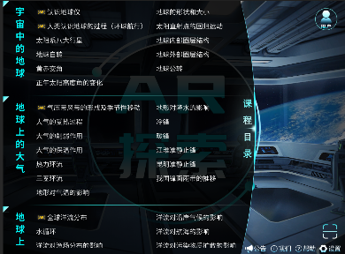
459 | 可替换式挂图灯箱 | 90cm*60cm | 尺寸：90cm*60cm尺寸可定制，可开启式超薄铝合金成型灯箱，3cm边框.表面静电喷涂.颜色为闪光银，Led光源。
460 | 教学挂图灯箱片 | 90cm*60cm | 1.尺寸：90cm*60cm，尺寸可定制。  2.灯箱片要求：1440dpi 高清晰度灯箱片，覆亮膜，包含：人口分布.人种分布.语言种类分布.宗教的分布.小麦和水稻的分布.中国气压.中国人口.世界石油分布.中国农业区域分布.板块.保护森林资源.地震带的分布.东非大裂谷.东经30度自然带分布.东经90度自然带分布.各国国民受教育程度.火山的分布.降水的分布.欧洲工业区.蒙古西伯利亚高压.印度低压.气压带的分布.热带沙漠气候形成的原因.土壤的分布.亚热带季风.中国气候带.中国气温带.世界地图.水循环.人口过亿的国家.巨型铁矿与铁矿出口国.高纬环流.中纬环流.低纬环流.新能源.麦哲伦航线.煤炭资源分布，各国城市化率，南美洲气候，盐温流，大气层，天体，星系。
461 | 地理科学知识窗帘 | 定制 | 据学校教室实际窗帘大小进行调整，在窗帘上印制介绍中国和世界地理气候.地理知识等内容，在遮阳的基本功能下，又能让学生学习更多地理学科的知识，并且还能充分营造地理教室的整体气氛。
462 | 土壤标本 | 土壤标本 | 砖红壤.黄壤土.紫色土.黑钙土.水稻土
463 | 经纬度模型 | Φ32cm | Φ32cm
464 | 平面政区地球仪 | Φ32cm | Φ32cm
465 | 平面地形地球仪 | Φ32cm | Φ32cm
466 | 地质地貌地理魔方 | 80*80*80mm | （一）结构：  二阶魔方，规格：80*80*80mm  1.魔方每一面是以地质地貌为主题知识点，知识点内容包含：冰川地貌.流水地貌.喀斯特地貌.黄土地貌.海岸侵蚀地貌.风成地貌；  2.塑料方块合成，贴纸贴合成地质地貌不同的图案；  3.支持手机扫扫对应的二维码，能链接对应的云平台页面，显示对应地质地貌模型的图片，该地质地貌的形成，自然外观及分布，包含文字介绍，图片展示，视频讲解等图文并茂的内容。
467 | 模拟气旋探究锋面实验箱 | 500*400*270mm | （一）模拟气旋实验：  1.教学功能：  通过模拟气旋实验，可以了解到气旋是指北（南.半球，大气中水平气流呈逆（顺.时针旋转的大型涡旋。在同高度上，中心气压最低，逐渐向外递增，空气不断流入中心，形成上升气流。  2.硬件组成：  （1）圆柱体容器：1个，（2）沉香：若干，（3）燃香盘：1个，（4）电子点火枪：1个，（5）金属燃料盒：1个，（6）固体酒精燃料：15g，（7）软布：1块，（8）实验指导手册：5份  （二）探究锋面实验：  1.教学功能：  实验可同时应用于气候专题.水文专题学习内容：通过操作学具了解不同密度流体如何相互渗透，探究冷暖气团运动性质；学习密度流的成因，理解洋流运动成因.分布规律等地理知识。  2.硬件组成：  （1）长方形容器：1个，（2）食用色素蓝色.：1瓶，（3）食用色素红色.：1瓶，（4）手持量杯：2个，（5）搅拌棒：1个，（6）食用盐：1瓶，（7）软布：1块，（8）实验手册：5份，（9）绿色帆布包装箱 1个，尺寸：500*400*270mm（允许误差±5mm）. | 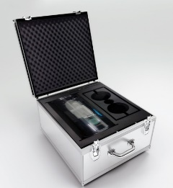
468 | 模拟火山喷发实验箱 | 500*400*270mm | 1.教学功能：  通过火山喷发模拟实验，加深对火山喷发现象的了解，即地壳内的岩浆冲出地面时的现象，地球内部的温度很高.岩石以液体的形式存在.称之为岩浆。地下的压力很大.岩浆被地壳紧紧包住.冲出地面并不容易。但在地壳结合得比较脆弱的地方.地下的压力比周围小一些.该处岩浆中的气体和水就有可能分离出来.加强岩浆的活动力.推动岩浆冲出地面。岩浆冲出地面时.岩浆中的气体和水蒸气迅速分离出来.体积急剧膨胀.火山喷发就这样发生了。  2.硬件组成：  （1）火山模型：1个，（2）小地球仪：1个，（3）软布：1块，（4）实验手册：5份，（5）绿色帆布包装箱 1个，尺寸：500*400*270mm（允许误差±5mm）.
469 | 模拟河流对凹岸的侵蚀的作用演示水坝对河流的调节作用实验箱 | 780*485*255mm | 1.教学功能：  模拟河流对凹岸的侵蚀的作用：  通过模拟河流对凹岸的侵蚀及水坝对河流的调节作用的实验，可以从中了解到如果原来河谷因最初地形起伏及走向的原因.已存在凹岸.凸岸的形态.那么不管该河位于哪个半球.河流都将因为保持惯性前行而冲刷凹岸.使河流弯曲度更大。从而得出弯曲河流的凹岸更容易受到流水的侵蚀和破坏的结论。  演示水坝对河流的调节作用：  通过水坝调节河流的实验，从中了解水坝能够调节河水流量的作用，在河流洪水期蓄水，一定程度上阻止了下游地区发洪水；在枯水期放水，补给河流下游地区的水资源。  2.硬件组成：  （1）长方形容器：1个，（2）水闸板：1个，（3）堤坝河道模型：1个（4）硅胶水管：1根，（5）潜水泵：1个，（6）白沙：1袋，（7）软布：1块，（8）实验手册（模拟河流对凹岸的侵蚀的作用.：5份，（9）实验手册（演示水坝对河流的调节作用）：5份，（10）绿色帆布包装箱 1个，尺寸：780*485*255mm（允许误差±5mm）。
470 | 模拟水循环实验箱 | 500*400*270mm | 1.教学功能：  通过模拟水循环实验，可以了解水循环的概念.形成及原理，即水循环是指地球上不同地方的水，通过吸收太阳的能量，改变状态到地球上另外一个地方。例如：蒸发.降水.渗透.表面的流动和地底流动等，由一个地方移动到另一个地方。水由河川流动至海洋，海洋水蒸发，风将水蒸气带回陆地降水，实现了海陆间的水循环。  2.硬件组成：  （1）水循环模型：1个，（2）圆形冰格模具：1个，（3）迷你电水杯：1个，（4）食用色素红色.：1瓶，（5）注射器：1个，（6）软布：1块，（7）实验手册：5份，（8）绿色帆布包装箱 1个，尺寸：500*400*270mm（允许误差±5mm）.
471 | 大气热力环流-液态法实验箱 | 500*400*270mm | 1.教学功能：  通过探究热力环流实验，学习由于冷热不均而导致的流体空气水平运动的地理知识；通过模拟热力环流现象，培养观察.动手实践能力。  2.硬件组成：  （1）环流探测装置：1个，（2）数显温度探头：1个，（3）食用色素蓝色.：1瓶，（4）食用色素红色.：1瓶，（5）烧杯：2个，（6）手持量杯：1个，（7）迷你电水杯：1个，（8）软布：1块，（9）实验手册：5份，（10）绿色帆布包装箱 1个，尺寸：500*400*270mm（允许误差±5mm）。
472 | 土壤液化实验套装 | 358*204*216mm | 1.教学功能：  通过模拟土壤液化的实验，学生可以了解土壤液化的原理，形成与危害，土壤液化的地区分布，以及潜水层与表层土壤之间关系。土壤液化是指在外力的作用下，原本是固态的土壤变成液态，或变成粘稠的流质。土壤液化主要出现在分布深度较浅，饱和的疏松细砂.粉土质砂或粘土，且其底部排水较差。通常在外力反覆震荡下(如地震.，松散的土壤因受到压缩，内部空隙减小，导致空隙内水压升高，当水压升高至超过土壤内承受的外部压力时，加上水分不能从地底排出，就会产生土壤液化。  2.硬件组成：  （1）亚克力箱（带滑轮底座）：1个，尺寸：358*204*216mm（允许误差±3mm）；（2）房屋模型：2个；（3）手持量杯：1个；4）挖沙铲：1把。
473 | 风海流与补偿流探究实验套装 | 400*280*190mm | 风海流和补偿流是实现全球水热平衡的重要形式，不仅对海洋环境，也对陆地环境产生着巨大的影响。洋流的成因是中学地理教学的重点和难点内容。  本品为风海流和补偿流成因演示仪器，可直观演示风海流和补偿流两种最重要洋流的形成原理。  1.产品演示功能与配备要求：  （1）能够进行全方位立体演示，同时演示4个立面的运动状态，能够在不更换任何配件的情况下重复演示。（2）能够进行无极调速。（3）产品采用直流12V电源供电。（4）产品外观整洁，除电源及调速按钮外无其他电器外露。  2.设备尺寸：长400宽280高190mm（允许误差±3mm）。  3.产品组件：（1）风海流和补偿流实验箱：1个；（2）塑料棒：1个；（3）水勺：1个；（4）塑料量杯：1个；（5）网兜捞：1个；（6）漂浮物：1包。
474 | 土壤流失实验套装 | 482*640*460mm | 1.产品外形尺寸482*640*460mm（允许误差±3mm）。  2.土壤流失演示模型能够完成5种模式（地表粗糙度两种不同模式.草地模式.植树疏密两种模式.的地表土壤通过不同降水量雨水时的流失实验，实验中可同时调节地形下沟谷的倾斜角度及沟谷的深度，通过不同的实验能够看到不同的实验效果，并能够对实验进行记录和总结，能够根据实验现象和实验结果分析各种原因。  3.实验目的：通过实验让学生了解地表流失的严重性及怎样克服和解决地表流失的问题。  4.配置要求：土壤流失演示模型实验箱1套（包括水泵1套.；各种实验材料若干；塑料量杯1个；实验记录及说明书一份；外包装1件。
475 | 验证二氧化碳是温室气体.水淹法绘制等高线实验箱 | 500*400*270mm | （一）验证二氧化碳是温室气体：  1.教学功能：  通过操作学具验证CO2是温室气体，学习温室效应的原理，解释全球变暖现象。举例说出温室效应的利与弊。  2.硬件组成：  （1）锥形烧瓶：2个，（2）柠檬酸：1瓶，（3）小苏打：1瓶，（4）药勺：1个，（5）数显温度探头：2个，（6）活芯瓶塞：2个，（7）POVI金属小台灯：1个（8）浴霸照明灯泡：1个，（9）软布：1块，（10）实验指导手册：5份  （二）水淹法绘制等高线：  1.教学功能：  通过操作学具参与等高线的绘制过程，学习等高线地形图知识，能够在等高线地形图上判读地形的不同部位，能够在等高线地形图上读出海拔高度和计算相对高度。  2.硬件组成：  （1）长方形容器：1个，（2）黏土：1袋，（3）激光笔：1个，（4）水笔：1个，（5）笔架：1个，（6）手持量杯：1个，（7）食用色素蓝色.：1瓶，（8）燕尾夹：2个，（9）幻灯片：5张，（10）自封袋：1个，（11）软布：1块，（12）实验手册：5份，（13）绿色帆布包装箱 1个，尺寸：500*400*270mm（允许误差±5mm）.
476 | 地质地貌VR探究系统 | 地质地貌VR探究系统 | （一）硬件参数：  1.显示尺寸：5.5寸 FastLCD（2560*1440.  2.处理器：CPU：10nm工艺，Kryo360架构，大核最高频率2.4GHz，小核最高频率1.6GHz；GPU：Adreno615型号，最高频率780MHz；电池4000Amh,视频播放续航超过5个小时,待机30天；支持耳机接口，触摸板；接口USB2.0 ,3.5mm音频接口，Mic；瞳距适用54mm-74mm自适应调节；视场角100°；蓝牙最高支持蓝牙4.2  3.传感器重力传感器/指南针/陀螺仪；WIFI 支持WIFI2.4G/5G双频.支持802.11 a/b/g/n/ac协议；内存/存储规格：6G+128G  （二）软件功能：  1.支持教师服务端与学生端VR一体机实现网络互连，实现远程关闭学生端地质地貌VR软件；  2.支持控制学生端与教师服务端的同屏展示，实现教师端对学生端进行全控制.自由视角.全自由三个不同权限控制；  3.软件配备相应的3D漫游课程及典型地貌的全景图，3D场景具有语音解说及场景内知识点的讲解，教师服务端可以控制3D漫游场景的暂停与播放；  （三）课程资源包：  1.冰川地貌  （1）珠穆朗玛峰冰川地貌.（2）格陵兰岛冰川.（3）贾斯珀国家公园.（4）班夫国家公园（5）美国冰川国家公园.（6）大提顿国家公园.（7）阿根廷莫雷诺冰川.（8）瓦特纳冰川国家公园（9）南极洲冰川.（10）挪威峡湾.（11）新西兰峡湾国家公园（12）四川海螺沟冰舌石河.（13）庐山世界地质公园；  2.冰碛地貌  （1）阿尔卑斯山冰碛；  3.流水地貌  （1）流水地貌.（2）峡谷地貌.（3）橘子洲河流堆积地貌.（4）雅鲁藏布大峡谷.（5）长江三峡（6）虎跳峡.（7）科罗拉多大峡谷.（8）鲍威尔湖河流阶地；  4.丹霞地貌  （1）张掖丹霞.（2）广东丹霞山世界地质公园.（3）湖南崀山.（4）羚羊峡谷.（5）布莱斯峡谷国家公园；  5.黄土地貌  （1）黄土高原.（2）陕西洛川黄土；  6.喀斯特地貌  （1）溶洞.（2）石林.（3）盲谷.（4）天坑.（5）桂林喀斯特地貌.（6）黄龙五彩池.（7）云南石林地质公园.（8）贝马拉哈国家公园.（9）下龙湾  7.湖泊地貌；  （1）长白山天池（2）阿尔山天池.（3）纳木错（4）鄱阳湖.（5）青海湖（6）日月潭.（7）莫诺湖（8）乌尤尼盐沼.（9）贝加尔湖（10）盘锦湿地.（11）扎龙湿地（12）白洋淀湿地；  8.海岸侵蚀地貌  （1）海岸侵蚀地貌.（2）台湾野柳地质公园.（3）好望角岬角地貌景观.（4）十二门徒石.（5）英吉利海峡七姐妹岩.（6）新西兰圆形巨石；  9.海岸堆积地貌  （1）海岸堆积地貌.（2）潟湖.（3）鼓浪屿滨海地貌景观.（4）库尔斯沙嘴（5）马尔代夫群岛.（6）威基基海滩.（7）澳大利亚黄金海岸；  10.生物海岸地貌  （1）红树林海岸.（2）大堡礁.（3）东寨港红树林；  11.构造地貌  （1）圣安德烈斯断层.（2）褶皱.（3）单斜.（4）水平构造.（5）冰岛裂谷.（6）嵩山构造地层地质公园.（7）秦岭终南山地质公园.（8）九寨沟.（9）罗赖马山.（10）德拉肯斯堡巨龙山脉.（11）阿尔卑斯山脉.（12）死亡谷国家公园；  12.火山地貌  （1）火山地貌.（2）五大连池地质公园.（3）富士山.（4）婆罗摩火山.（5）尔塔阿雷火山.（6）拉森火山国家公园.（7）夏威夷火山国家公园.（8）乞力马扎罗山.（9）勘察加火山；  13.岩类地貌  （1）玄武岩石柱林.（2）石英砂岩峰林.（3）张家界武陵源峰林.（4）天涯海角花岗岩地貌.（5）黄山花岗岩地貌（6）三清山花岗岩地貌.（7）崂山花岗岩地貌（8）华山花岗岩地貌.（9）约塞米蒂国家公园.（10）雁荡山世界地质公园.（11）云台山石灰岩层.（12）恶土国家公园沉积岩（13）英吉利海峡七姐妹岩石.（14）卡帕多西亚斑点岩.（15）北爱尔兰巨人之路.（16）瓦特纳冰川国家公园；  14.风积地貌  （1）风积地貌.（2）塔克拉玛干沙漠.（3）敦煌鸣沙山.（4）白沙国家公园.（5）拉克依斯马拉赫塞斯（6）纳米比沙漠.（7）阿塔卡玛沙漠；  15.风蚀地貌  （1）雅丹.（2）敦煌雅丹地质公园.（3）新疆魔鬼城.（4）石浪.（5）拱门公园.（6）波浪岩.（7）国会礁公园；  16.重力地貌  （1）重力地貌；  17.人为地貌  （1）三峡水库.（2）杭州千岛湖.（3）元阳梯田；  18.其他地貌  （1）陨石坑.（2）戈壁。 | 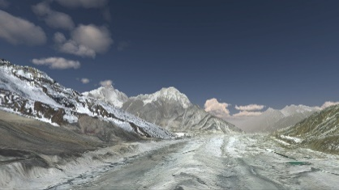
四.灵动桌椅
477 | 讲台 | 2400*600*850㎜ | 1.尺寸：2400*600*850㎜ 台面：采用12.7mm实芯理化板，四周加厚处理，总厚度为25.4mm.四角圆角.四边磨边。  2.箱体：采用16mm厚中密度三聚氰胺双饰面板，断面以优质2mmPVC封边条配合进口胶王热熔封边防水处理，专用连接件连接组合紧固。  3.四角包边：采用PP改性材料，塑料注塑模一次性成型，曲面弧形造型，可以有效避免碰撞对人体产生的伤害。  4.层板：采用16mm以上厚的E1级中密度三聚氰胺饰面板，周边及断面采用厚2mm以上PVC热熔封边并作防水处理；  5.每个箱体配四个优质的实验室仪器专用地脚，具有防腐防锈减震等特点。  6.柜门，抽屉：采用厚16mm的中密度三聚氰胺饰面板，柜门和抽屉面板四周注塑模注塑包边成型，拉手与注塑包边一次性成型注塑。  7.讲台配有键盘和中控抽屉，侧边配视频展示台抽屉。 | 仅仅供参考（具体以业主确认方案为准）
478 | 组合桌椅 | 700*585*600 | 规格：700*585*600~780mm;高度可调,每档30mm，共6档。  1.台面：采用25mm厚中密度三聚氰胺饰面板，四周包边处理；造型为直径为700的圆内切成月牙形，可自由排列成多种拼合方式。  2.桌腿：采用3mm厚冲压成型的铁板和直径50mm壁厚1.5mm的钢管焊接而成，内置直径40mm壁厚1.5mm并钻了10对调节孔的钢管，配合可调节塑料片可以调节桌腿高度；表面环氧树脂高压静电粉末喷涂，具有较强的耐腐蚀性。  3.可调节塑料片：采用两瓣合并上下移动的可调节结构方式，用高强度的ABS材料，塑料注塑模一次性成型，具有较强的耐蚀性及承重性。  4.固定螺栓：内六角不锈钢螺栓。  5.多功能可调地脚：高度螺旋调节，采用高强度的尼龙材料，塑料注塑模一次性成型，  颜色由业主自行选择。 | 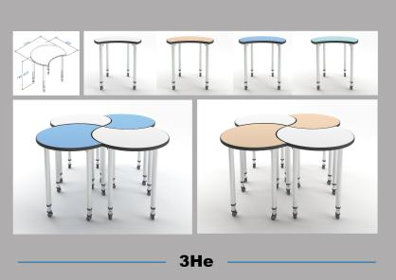仅供参考（具体以业主确认方案为准）
479 | 学生凳 | 靠背高700mm，座面宽44mm， | 座椅靠背高700mm，座面宽44mm，座面到地面高度400mm 采用进口PP环保材料，一次注塑成形，经久耐用、鲜艳不褪色。安全环保、重量轻、可重叠放置节省占地空间，产品质量不受气候温差影响。正常使用八年以上。1．表面不允许有裂纹、破损、明显修补痕迹，明显色差，内表面应整洁。2．座面向前下倾斜3度角以内，向后下倾斜3度角以内，座面后靠为圆弧型结构，靠背从垂直面向后倾斜应为3度角以内，靠背曲率半径在50mm以上。  3．椅子着地应平稳，其最大偏差不应超过2mm,椅子的两侧椅脚应对称并保持平行。 | 仅供参考（具体以业主确认方案为准）
480 | 模型柜 | 1000×500×2000mm | 1.规格：1000×500×2000mm  2.材质：采用四分之一圆铝合金玻璃框架结构（厚度为1.5mm），其上部采用无色透明玻璃铝合金框架.内置连接件，隔板固定件内置式，上下可随调。下部为柜式结构，柜体采用25mm厚三聚氰胺板(基板为E1级环保板）作为主体材料，整体造型美观大方，隔板采用10mm厚玻璃隔板。 | 定制
五.装修部分
481 | 原建筑墙体拆除 | 原建筑墙体拆除 | 砖墙拆除.以实际为准.含垃圾清理.下楼
482 | 地面瓷砖.花岗石拆除 | 地面瓷砖.花岗石拆除 | 瓷砖拆除.以实际为准.含垃圾清理.下楼
483 | 轻钢龙骨石膏板吊顶拆除 | 轻钢龙骨石膏板吊顶拆除 | 定制
484 | 地面水泥砂浆找平 | 地面水泥砂浆找平 | 基层水泥砂浆找平.
485 | 地面水泥砂浆找平后做自流平 | 地面水泥砂浆找平后做自流平 | 自流坪制作
486 | 塑胶地板及铺贴 | 塑胶地板及铺贴 | 自流坪制作
487 | 大理石门槛 | 大理石门槛 | 水泥砂浆基层，中国黑大理石
488 | 石膏板综合吊顶（展开面积计算） | 石膏板综合吊顶（展开面积计算） | 轻钢龙骨支架，石膏板饰面
489 | 顶棚阻燃板基础 | 顶棚阻燃板基础 | 木工板下挂基层，石膏板饰面
490 | 铝方通吊顶 | 铝方通吊顶5CM*6CM | 轻钢龙骨支架，600铝扣板
491 | 造型灯槽 | 造型灯槽 | 轻钢龙骨支架，木工板下挂基层，石膏板饰面
492 | 窗帘盒造型 | 窗帘盒造型 | 轻钢龙骨支架，木工板下挂基层，石膏板饰面
493 | 顶面乳胶漆基础 | 顶面乳胶漆基础 | 原顶面基层清理，腻子基层.角条
494 | 原建筑顶棚喷黑漆 | 原建筑顶棚喷黑漆 | 黑色乳胶漆
495 | 不锈钢踢脚线 | 不锈钢踢脚线 | 阻燃板基础.镜面不锈钢
496 | 墙面阻燃板基础（展开面积计算） | 墙面阻燃板基础（展开面积计算） | 15厚阻燃板基础
497 | 面饰木饰面 | 面饰木饰面 | 成品木饰面
498 | 门套基础及窗套基础 | 门套基础及窗套基础 | 定制
499 | 成品门窗套 | 成品门窗套 | 成品定制
500 | 单开门 | 单开门 | 实木线条.木板饰面.混漆
501 | 照明电路布置 | 照明电路布置 | 符合国家行业标准电线穿pvc铁管铺设，
502 | 强电.弱电开槽.补线槽 | 强电.弱电开槽.补线槽 | 定制
503 | 空调专线安装 | 6平方空调专线安装 | 定制
504 | 开关及面板插座 | 开关及面板插座 | 定制
505 | 强电配电箱 | 强电配电箱 | 国产
506 | 空开.漏保.总开 | 空开.漏保.总开 | 符合国家行业标准
507 | 3匹天花机 | 3匹天花机 | （冷暖）风管机， 一级能效，制冷量≥7200W，循环风量≥900（m3/h)，包含铜管.排水管.出回风口.风箱.散流器.风管.电源线.线控器.外机支架以及所需用到的其他辅材等。出风口具体安装位置根据现场位置确定。
508 | 材料二次搬运费 | 材料二次搬运费 | 主材送货费.下车费
509 | 装潢垃圾清理外运费 | 装潢垃圾清理外运费 | 施工现场清扫，
510 | 综合成品保护费 | 综合成品保护费 | 按建筑面积算
511 | 打孔 | 打孔 | 以实际为准
512 | 脚手架费 | 脚手架费 | 定制
513 | 保洁费 | 保洁费 | 定制

装修参考平面效果图
平面图  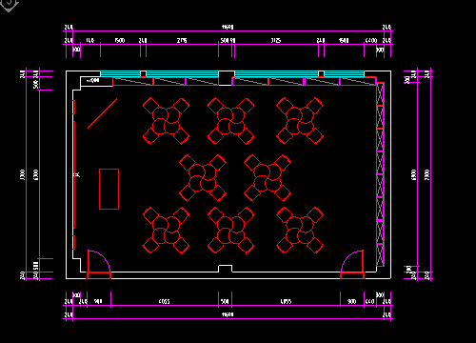  仅供参考（具体以业主确认方案为准） | 参考效果图  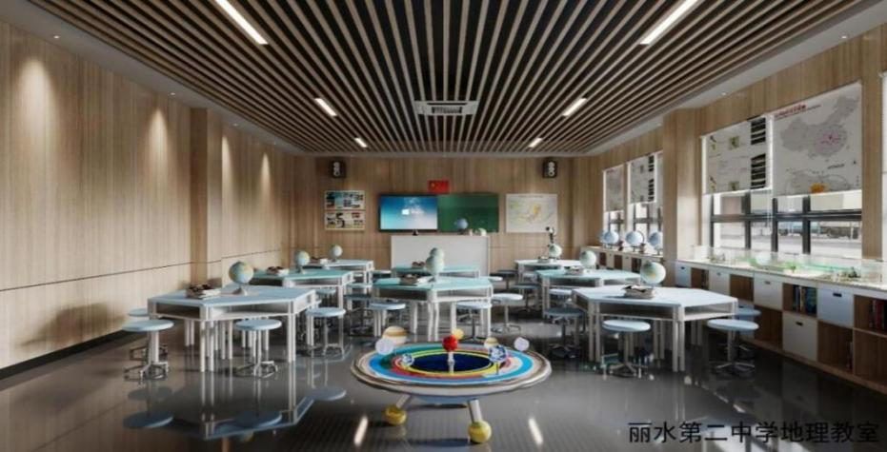  仅供参考（具体以业主确认方案为准）

（十） 丽水中等专业学校教师创新实验室产品规格参数
序号 | 名称 | 参考规格（mm） | 规格参数 | 参考图片
一.3D打印机
514 | 3D打印机 | 580*471*885mm | 1.成型技术：熔融沉积（FDM）；  2.成型尺寸：300*300*400mm，机身尺寸：580*471*885mm；  3.成型平台：碳晶硅玻璃打印平台，6mm一体化铝板加热，平台温度：≤110℃；  4.调平方式：配BL-Touch自动调平及手动辅助调平，平台调平简单快速；  5.打印喷嘴：标配0.4mm，可更换0.2/0.3mm，最高温度可达260℃，模块化结构，易于拆卸更换；  6.打印速度：30-150mm/s；  7.打印层高：0.05-0.3mm可调；  8.全封闭式机箱，耗材内置，配备空气净化系统，保证恒温环境，配前门.侧门.上门，可全方位查看打印情况；  9.LED节能灯：独立的LED照明开关，便于观看打印情况；  10.高品质静音主板：采用进口主板芯片，2208静音驱动，噪音小，打印更精细，打印时间持久；  11.支持耗材：PLA.ABS，TPU.碳纤维.渐变色等，耗材直径：1.75mm；  12.Z轴双丝杆传动：精密双丝杆传动，平台运行更加稳定；  13.定位精度：XY轴0.0125mm，Z轴0.0025mm；  14.打印方式：USB或者TF卡脱机打印，WIFI连接，输入文件格式：STL，G-Code；  15.操作界面：全彩色4.3英寸触摸屏，支持中/英文切换，高音量喇叭操作提示音，操作便捷；  16.操作系统：Windows/LINUX/Mac；  17.送料方式：远程送料，减少喷头惯性，有效提高打印速度和稳定性；  18.断电续打：支持断电续打功能：随时停电换料.防止停电导致模型损坏，一键恢复打印；  19.断料检测：能够在耗材耗尽时自动停止打印，降低打印失败率；  20.支持手机APP与打印机互联，可通过APP对机器进行操作；  21.打印机硬件.打印机主板控制软件，均具备自主产权证书，专利所有人归属同一家公司，确保产品自主研发. 可提供持续升级和服务。  22.厂家设备具备空气TVOC空气检测报告。  23.产品通过CE.FCC.ROHS国际标准认证。 | 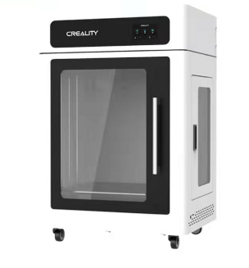
515 | 桌面式光固化3D打印机 | 300*300*536mm | （一）基本参数  1.成型原理：LCD掩膜数字光处理技术；  2.打印速度：10-50 mm/H；  3.成型尺寸：192*120*200 mm；  4.打印层厚：0.025-0.2 mm（可调）；  5.XY像素尺寸：0.05 mm；  6.光源波长：405 nm；  7.树脂槽容积：0.5 L；  8.LCD屏幕：8.9寸4K工业黑白屏+全新矩阵光源设计，最大程度保证屏幕光强分布均匀性，实现高精度打印；表面耐划伤性更好，光透过率高；  9.设备尺寸：300*300*536mm；  10.电源：120 W；  11.传输端口：USB。  （二）产品特点：  1. 打印细节表现力佳，全行程日光下无明显纹路。  2. 0.05mm层厚下，打印速度最快可达18mm/h。  3. 打印面积比传统DLP打印机多出97%。  4. 标配S+系列光源系统，光能量分布差值小于10％（使用CCD传感器检测能量分布图）满幅面一致性极大提升。  5. 自主研发的亚像素补偿算法，让模型表面更光滑。  6. 工业级4k黑白屏，像素精度高，屏幕不易破损。  7. 齿科专用切片软件FlashDental，操作简便高效。  8. 开源设备，适配第三方树脂。 | 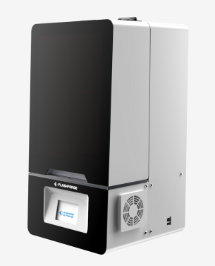
516 | 光固化3D打印机耗材 | 耗材 | LCD刚性树脂 ；  2.外观：液体；  3.气味：低树脂味道；  4.颜色：灰色，透明，白色，红色，黑色，绿色；  5.醇溶性：易溶于乙醇；  6.净重：1KG。 | 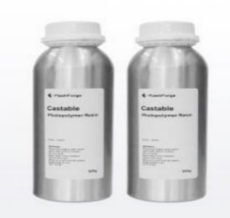
517 | 三维扫描仪 | 570*210*210mm | 1.单幅测量精度： ≤0.05mm；  2.最大测量范围 ：  转台全自动扫描：200*200*200mm；  自由扫描：1200*1200*1200mm；  3.扫描时间 ：转台全自动扫描：＜1min；自由扫描：＜4s（单面）；  4.点距：0.17mm ~0.2mm；  5.拍摄距离：290-480mm；  6.扫描（拼接模式：全自动转台扫描（转台自动拼接，标志点拼接，转台标志点拼接，手动拼接）及自由扫描模式（标志点拼接，特征拼接，手动拼接）；  7.输出数据是否可直接打印： 无须借助第三方软件，直接输出完整STL模型，直接进行3D打印；  8.分辨率：130万像素；  9.光源：白光LED；  10.尺寸：≤570*210*210mm；  11.设备重量：≤4.2kg；  12.单片测量范围（自由扫描模式下.：200*150mm）；  13.数据输出格式：STL，ASC，OBJ，PLY；  14.相关认证：需通过CE及FCC产品认证；  15.其他：配备高精度标定板及转台，具备彩色纹理扫描功能；  16.数据分享：扫描模型可一键式上传至数据平台，进行数据分享及保存；  17.支持系统：Win7/8/10 64位。 | 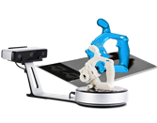
518 | FDM3D打印机耗材 | 耗材 | 1.主材： PLA含量≥95%；  2.打印丝净重：（不含料盘）1000g±2%；  3.丝径（mm）：1.75±0.10；  可生物降解.绿色环保。 | 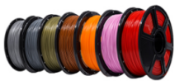
519 | 展柜 | 1180*390*2290mm | 定制展示柜，钢木结构，长宽高不小于118*39*229cm，可根据现场情况微调。
二.激光雕刻机
520 | 激光雕刻切割机 | 加工平台900*600mm | 极速智能激光切割雕刻机：  1.加工平台：900*600mm 丝杆电动升降平台，双平台配置，蜂巢板平台+铝刀条平台；  2.激光寻焦方式：支持自动对焦及手动对焦双模式；  3.平台高度：平台支持升降，升降纵深最大为200mm；  4.定位方式：支持机头定位巡边，支持摄像头辅助定位；  5.定位指示：红光射线与CO2光束重叠定位；  6.安全设计：漏电保护系统；强制水冷保护系统；盖板开盖保护功能；工作状态急停保护系统；封闭式光路系统；精美工作展示窗设计；设备主体接口采用凹入防磕碰设计；  7.状态指示灯：超大钢化玻璃安全罩.智能液晶状态显示灯设计，状态灯效显示加工状态；  8.摄像头参数：500W超大广角鱼眼摄像头，能实现动图精准定位且 定位精度小于0.1mm；  9.控制台：液晶屏触摸控制台，智能UI界面显示，能实现离线精准控制；  10.软件支持：支持激光软件.矢量图绘制软件等包括：CorelDraw.AutoCAD，Inkscape，Sketchup，Lightburn等；  11.文件支持格式：可直接打开SVG，DXF，PLT，AI等矢量格式，JPG，BMP等图片格式。  12.加工支持：支持多种加工模式：切割.雕刻.图片雕刻.浮雕雕刻；  13.加工特效：支持切缝补偿.路径自优化.自动吹气.自动工时预估.仿真预览等。  14.维护与保养清理：配套专业保养维护工具包.便捷式倾倒废料台。  15.配套教材：配套课堂教材，创意手册及配套耗材，提供不少于20种加工材料认知微课课程； | 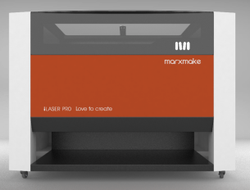
521 | 激光切割机电子设计套件 | 激光切割机电子设计套件 | 激光切割机电子设计套件是一款专门为中小学正常开展激光机建模设计的教学套件，适合学校进行激光切割机大班教学.社团教学等，辅助学生和老师可以零基础玩转激光切割机。  激光切割机电子设计套件的配套教材是根据套件本身的内容进行编写的，以几何数学的角度结合简易的电子设计，使得老师与学生能够以数学思维的角度去看待切割机的建模设计，能够让学生与老师玩转激光切割机并进行不同的DIY项目设计，促使学生进行平面.结构以及机械传动等方面的创作，从而引导学生进行基础知识的物化.简易电路知识的运用.几何思维的培养以及创新造物能力的提高。  激光切割机电子设计套件最大的优势在于使得学校使用激光机教学不再具有门槛，以基础传感器.开关.电机等硬件为基础，以知识物化为导向，让学生学以致用，增强学生的学习创新能力.创意设计能力以及动手能力，同时能够培养学生以知识点的角度加深对现实生活中事物的剖析与认知，从而促使校园创客教育项目教学更有针对性，使得学生形成综合运用知识解决问题的能力和创造能力，实现校园STEAM创客教育的跨学科发展，让学生在一个一个的项目探究过程中循序渐进的学习，培养学生的核心素养，形成适应数字化学习环境的思维，掌握数字化时代的生存手段。  课程及硬件配置参数：  1.刻直尺：流苏吊坠*1；  2.DIY创客时钟：时钟机芯.干电池*1；  3.智能验钞机：紫外LED传感器*1.干电池*2.双节电池盒*1.开关*1.2P连接线*1；  4.微型小风扇：TT小电机*1.扇叶*1.双节电池盒*1.干电池*2.开关*1；  5.翻转机器人：减速电机*1.开关*1.干电池*2.双节电池盒*1.转接轴*2.软套塞*4；  6.双足机器人：减速电机*1.开关*1.干电池*2.双节电池盒.偏心轮*2.M2*10自攻螺丝*4.M3*30螺丝*2.M3螺母*2.T型空心橡胶塞*4.车轴*1；  7. 小马机器人：减速电机*1.开关*1.干电池*2.双节电池盒*1.偏心轮*2.M2*10自攻螺丝*4.M3*30螺丝*2.M3螺母*2.T型空心橡胶塞*4.铆钉*4 .车轴*1；  8.旋转木马：彩色LED传感器*1.减速电阻*1.减速电机*1.M3*30螺丝*2.M3螺母*6.双节电池盒*1.干电池*2.开关*1.2p连接线*1.M3*10螺丝*4；  9.空气加湿器：雾化片*1.雾化片驱动板*1.棉芯*1.usb连接线*1；  10.梦幻电子琴：电子琴主板（含按键以及蜂鸣器发生部分）*1.三节电池盒*1.电池*3.开关*1；  11.光敏小夜灯：光敏传感器*1.RGB灯带*1.主控板（可通过拨动开关挡位调用不同的程序，无需编程）按键传感器*1.4p连接线*1.M3*10螺丝*7.M3螺母*7.4p转3p连接线*1；  12.智能垃圾桶：舵机传感器*1.超声波传感器*1.合页*1.主控板（可通过拨动开关挡位调用不同的程序，无需编程）*1.4p连接线*1.m3*10螺丝*10.M3螺母*10.M2*10自攻螺丝*2；  13.提供激光切割机电子设计套件配套教材一本，教室课程PPT，礼品包装盒一个。 | 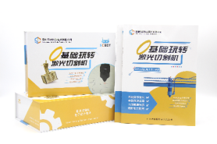
522 | 激光雕刻机耗材 | 600*400*3mm  600*400*1.5mm  600*400*2.5mm  600*400*2mm | 1.双A级椴木板600*400*3mm的20张；  2.双A级椴木板600*400*1.5mm的20张；  3.新西兰进口奥松板600*400*2.5mm的20张；  4.亚克力板600*400*2mm的20张；  5.A3硬卡纸230g的50张；  6.A3牛皮纸450g的50张；  7.书签牌50个；  8.竹简50根；  9.中国结与龙虾扣若干；  10.防翘边吸铁磁4个。
523 | 螺丝批套装 | 螺丝批套装 | 1.M1.6不锈钢十字螺丝（长度不同的3种.各500颗），  2.M1.6螺母500颗，  3.M2不锈钢十字螺丝（长度不同的3种.各500颗）  4.M2不锈钢螺母1500颗，  5.M2.5不锈钢十字螺丝（长度不同的3种.各1000颗）  6.M2.5不锈钢螺母2000颗，  7.M3不锈钢十字螺丝（长度不同的6种.各500颗）  8.M3不锈钢螺母3000颗，  10.M4不锈钢十字螺丝（长度不同的3种.各100颗）  11.M4不锈钢螺母300颗，  12.M5不锈钢十字螺丝（长度不同的2种.各100颗）  13.M5不锈钢螺母300颗，  14.M3*15mm双通铜柱100颗，  15.M3*40双通铜柱100颗，  16.自攻螺丝M1.4*8mm的1000颗，  17.自攻螺丝M1.7*10mm的500颗，  18.自攻螺丝M2*12mm的500颗，  19.塑料绝缘垫圈M7*3.2*4mm的500颗，  20.塑料电子收纳盒用于存放不同型号螺母与螺丝的共32个。
524 | 口罩 | 口罩 | 1次性医用口罩，工业防粉尘口罩，50个
525 | 手套 | 手套 | 防尘.防静电手套，尼龙手套，透气
526 | 胶水 | 胶水 | 8g胶粘胶水，强力胶速干。
527 | 工业吸尘器 | 工业吸尘器 | 工业吸尘器 马达功率：3600W  电流电压：220V/16A  尘桶容量： 80L  电源长度：7m
528 | 初级实验室工具套装 | 初级实验室工具套装 | （1）电烙铁1个.（2）尖嘴钳1个.（3）夹线钳1个.（4）松香1个.（5）焊锡架1个.（6）焊锡1个.（7）螺丝刀套装1个.（8）六角扳手1个.（9）尖头镊子1个.（10）弯头镊子1个.（11）剪刀1个.（12）美工刀1个.（13）斜口钳1个.（14）热胶枪1把.（15）胶棒30根.（16）防护眼罩1个.（17）口罩1个.（18）锉刀套装1个.（19）固体胶1.（20）游标卡尺1个.（21）不锈钢直尺1个.（22）万用表1个.（23）盒子1个。
529 | 创客收纳展示架 | 1400*300*1800mm | 1.尺寸：长宽高约1400*300*1800mm；  2.钢架结构；  3.木板厚度≥20mm；  4.五层展示架；  5.钢材厚度≥1.0mm；  6.浅胡桃色架子，白色钢架。
530 | 耗材垃圾桶 | 120L | 大号垃圾桶，120L，带两个轮子。采用特殊的滚塑工艺整体成型。具有无焊接.不渗漏.无毒性.重量轻.抗老化.抗冲击.耐腐蚀.寿命长等优点。
三.乐高机器人
531 | 简单动机械核心套装 | 396个零件 | 这套组合包含课程材料和一个积木分离器，用以探索涉及更高级机械，结构和力的工程设计。随附一个课程包，能够帮助学生从科学，技术，工程和数学（STEM.角度对简单动力机械，结构和机构进行基本理解。该课程包提供全部课程，拓展活动和解决问题任务，以及教师指导和学生学习卡。推荐1-3人使用；零件总数：396个；含收纳盒 | 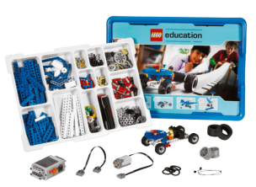
532 | 机器人核心套装 | 540个零件 | 1.本套装包含关于运用趣味十足的头脑风暴概念开始STEM和计算机科学教学的所有内容。其可为教师提供全面支持，包括STEM和计算机科学教学材料，以及一个个综合在线学习项目。该系统包含智能程序块，这是一种结构紧凑，功能强大的可编程计算机，支持使用随该套装提供的基于图标的直观编程和数据记录软件控制电机和收集传感器反馈。该套装使用坚固的储存箱配送，并配有一个分类托盘，三台伺服电机，五个传感器（一个陀螺仪传感器，一个超声波传感器，一个颜色传感器，两个触动传感器），一个充电电池，连接电缆和搭建指南。电池充电器（45517变压器10V DC.单独销售）。  2.主要学习价值 ：设计并构建可编程机器人，解决STEM（科学.技术.工程和数学）范畴内的问题 。理解并使用输入和输出设备 。通过提出假设并对其进行验证的实践过程，获取第一手的经验推荐1-3人使用；  3.零件总数：540个；含收纳盒。 | 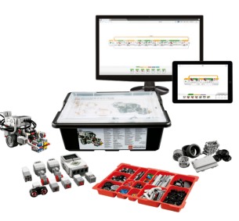
533 | 机器人配件库 | 853个零件 | 1.这套配件库含各种补充积木，以继续完成核心套装中特别介绍的批判性思维和创造力主题。借助全新的结构和机械积木，以及附加的拼砌说明和程序，可以增强学生的机器人学习体验。需配套头脑风暴机器人教育核心套装使用。推荐1-3人使用；  2.零件总数：853个；含收纳盒。 | 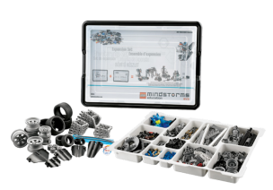
534 | 电源适配器 |  | 锂电板充电器
535 | EV3 太空探索套装 | EV3 太空探索套装 | 1.该套装符合国家课程标准，包含基于太空主题的挑战和学习任务。与太空专家合作开发的三个研究项目为学生们带来了大量机会，让他们能够研究最新的太空探秘主题并创造新颖的解决方案。 该套装包含三块学习垫.一块挑战垫.双锁定带和拼砌挑战模型需要使用的所有乐高元件。 随附的数字内容提供了学生材料.教师注释和搭建指南。 需配套头脑风暴机器人教育核心套装使用。  2.使用太空挑战套装并借助机器人，以寓教于乐.结构清晰的方式向学生教授 STEM 概念。  3.学习价值：机器人知识快速入门，将机器人应用到现实世界中的应用，参与问题解决团队合作技能通过STEM主题积极动手参与，形成解决方案拼砌测试和评估，获取对编程、传感器、电机和智能单元的经验。 | 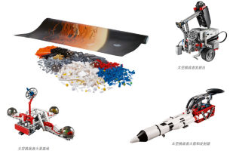
536 | FLL场地 | 定制 | 太空之旅场地任务组套装
537 | 机器人训练桌 | 1200*2400mm | 1.2m*2.4m.FLL竞赛训练用赛台
四.木工坊（1.操作工具)
538 | 安全机床教育初级版 | 机床 | 1.马达：额定转速20000转/分，12伏直流电  2.主轴：主轴螺纹 M12x1 ，主轴孔径：8mm  3.变压器：输入电压110-240V/50-60Hz，输出电压12伏直流电，输出电流2A  4.尾座：尾座螺纹：M12x1，形成30mm  5.中心距：135mm  6.可切木材厚度：<7mm | 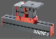
539 | 机床锯条 | 锯条 | 机床配件替换包，内含：  1.原装锯条*10；2.砂皮*10；3.螺丝*4；4.圆心定位尺*1等各种易损件
540 | 机床润滑油 | 润滑油 | 1.低噪音润滑油，200ml/罐；2.成分：锂皂基；3.产品粘度：3#；4.适用温度：-20到130度
541 | 手钻 | 180*180*55mm | 1.充电器：适用输入电源100-240v，输出9v；2.电池： 锂电池1300mAh. ；3.充电时间：3-5小时  4.尺寸：18*18*5.5cm；  5.扭力：5N.m；6.转速：0-400rpm；  7.配件：一个充电器，一本说明书， 一个连接杆，两个劈头， 一个钻头；8.证书：CE
542 | 工具10件套 | 460*68*365mm | 以色列原装进口儿童专用工具套装：  1.包装尺寸：46*6.8*36.5cm；  2.锉刀*1；3.羊角锤*1；4.3m卷尺*1；5.十字螺丝刀*1；6.一字螺丝刀*1；7.G字夹*1；8.A字夹*4；  9.工具腰包*1；10.儿童手工锯*1；11.儿童平头锤*1。 | 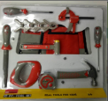
543 | 手套 | 118*15*195mm | 1.尺寸：11.8*1.5*19.5cm；  2.材质：环保猪皮手套；  3.具有EN71-1.2.3。 | 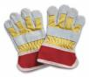
544 | 眼罩 | 130*50mm | 1.材质：PC镜框和透明镜片组成；  2.尺寸：长约13cm，宽约5cm；  3.重量：单个重23.6g。
545 | 围裙套装 | 650*500mm | 1.尺寸：65*50cm；  2.材质：柔软混纺涤棉布料制作而成；  3.套装含袖套一副。
546 | U型锯 | 290*140mm | 1.进口U型钢锯，外包装尺寸：35.5*17cm；  2.产品尺寸：29*14cm，其中锯条尺寸16.5cm，含备用锯条。 | 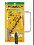
547 | 12件套装雕刻刀 | 195*25mm | 1.包装尺寸：19.5*2.5cm；  2.共有12款不同刀头，出口品质。 | 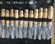
548 | 手动木制墨斗 | 239*80*57mm | 1.材质：进口榉木；  2.尺寸：23.9*8*5.7cm；  3.包含墨汁一瓶，棉花若干。 | 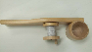
549 | 小锯套装 | 415*181*21mm | 1.材质：红檀木；  2.尺寸：41.5*18.1*2.1cm； | 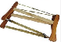
550 | 木工刨子 | 180mm*1  100mm*2  127mm*1 | 包含：  1.180mm*1  2.100mm*2  3.127mm*1  印尼红木小光刨，一套四个。 | 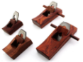
551 | 迷你台钳 | 200*150mm | 1.微型台钳，尺寸：20*15cm；  2.铸铁材质，旋转控制把手；  3.钳口厚度：5.2mm轻巧方便。
552 | 颜料架 | 314*192*120mm | 1.材质：进口桦木夹板，木材表面水性清漆处理；  2.尺寸：31.4*19.2*12cm。
553 | 笔架 | 200*200*80mm | 1.材质：进口桦木夹板，木材表面水性清漆处理；  2.尺寸：20*20*8cm。
554 | 上色套装 | 260*90mm | 包含：  1.6色安士可水洗兒童顏料*1，儿童专用环保颜料；  2.直径15cm调色盘*1；  3.画笔套装*1，平峰（6件套，尺寸；26*9cm，OPP袋+背卡包装。
555 | 木工工具包 | 工具包 | 包含：  1.毛刷大号*1；  2.毛刷中号*1；  3.进口胶水33ml*5支；  4.木工铅笔*10；  5.海绵砂皮*5。
556 | 九宫盒 | 400*280*7mm | 1.尺寸：40*28*0.7cm；  2.材质：外框由榉木制作而成，内框为卡槽夹板，木材表面水性清漆处理。
四.木工坊（2.主题材料包)
557 | 材料包1 | 18.3*18.3*2mm | 1.尺寸：18.3*18.3*2mm厚夹板；  2.数量：一套包含50张板材，共23款不同图案可供选择。
558 | 材料包2（无丝印. | 18.3*18.3*2mm | 1.尺寸：18.3*18.3*2mm厚夹板；  2.数量：一套包含50张板材，无图案空白板材，可任意发挥绘画。
559 | 材料包3（23款小配件. | 18.3*18.3*2mm | 1.尺寸：18.3*18.3mm；  2.数量：包括23款不同形状的材料。
560 | 材料包4（树枝圆片. | 材料包 | 1.4包原木片；  2.6捆树枝。
561 | 大车床圆棒荷木 | 20*100mm | 1.尺寸：直径2cm，长10cm；  2.材质：荷木；  3.一横切面中心点打孔直径3mm，深7mm；  4.数量：100根/套。
四.木工坊（3.硬件家具)
562 | 单人操作台 | 1000*500*650mm | 1.尺寸：100*50*65cm；  2.材质：采用3.5cm厚进口新西兰松，天然环保。木材表面清漆处理。 | 定制
563 | 实木长条板凳 | 900*300*400mm | 1.尺寸：90*30*40cm；  2.材质：采用3.5cm厚进口新西兰松，天然环保。木材表面清漆处理。 | 定制
564 | 小号展示架 | 920*440*920mm | 1.尺寸：92*44*92cm；  2.材质：框架由两款4×4cm进口新西兰松木组装而成，长分别为44cm（六根）和92cm（十根），天然无毒环保，组装使用的金属件可用手直接固定，不需任何附件工具来安装。 | 定制
565 | 大号展示架 | 1000*400*1600mm | 1.尺寸：100*40*160cm；  2.材质：主体结构新西兰松木制作，层板为松木指接板，共计五层，木材表面水性清漆处理。 | 定制
566 | 小蜂窝 | 250*250*150mm | 实木夹板制作蜂窝，一组20个蜂窝，4个底座，可任意搭配形状安装，对角尺寸25*25*15cm。 | 定制
五.必配设备
567 | 学生桌 | 1200*600*750mm±10mm | 1.尺寸：1200*600*750mm±10mm；  2.桌面：材质采用抗倍特一体成型。耐80度以上高温。防水：浸水24小时后的膨胀指数不多于0.1mm，面板四周采CNC修边，四周倒角，圆润光滑无任何毛边。  3.桌架：桌架采用优质钢材，厚度不小于1.0mm，表面喷塑处理。 | 参考参考效果图（以投标为准）
568 | 学生凳 | 350×250×400mm | 1.规格：规格：350×250×400mm；  2.材质：凳面采用25mm厚三聚氰胺饰面板，环保要求达到国际E1级标准，钢管采用不小于直径30*1.0 mm杭州产优质无缝钢管，表面经过十道防锈前处理.隧道喷雾式自动喷涂.涂膜均匀.厚度20um以上。 | 参考参考效果图（以投标为准）
569 | 教师桌 | 1800*700*850mm  2000*700*850mm | 1.规格：1800*700*850mm/2000*700*850mm；  2.材质：  （1）台面：采用12.7mm厚实芯理化板。倒圆边，经机械打磨，表面光滑平整，无缝隙，整体美观大方。具有耐强酸碱.防腐蚀.防静电.耐辐射.耐磨.抗污染.易清洁.耐冲击.耐高温.防水.防火等特点。  （2）桌架：采用上海宝钢一级无缝钢管， 立脚不小于38*38*1.2mm.拉档不小于20*30*1.2mm，表面经过十道防锈前处理，隧道喷雾式自动喷涂。  （3）柜体：采用16mm厚优质三聚氰胺防潮双贴面板，环保标准达到国家E1级，板材所有截面优质PVC机器封边，粘力强.密封性好.外形美观.经久耐用。组装接缝严密，连接牢固，无松动现象。  （4）五金配件：采用优质拉手.铰链.三节导轨等，所有五金配件全部经过防锈.防腐处理。 | 仅仅供参考（具体以业主确认方案为准）
570 | 教师椅 | 53*38*53 | 材质： 金属 可升降 可旋转 钢制脚 固定扶手 支持人体工程学 规格 53*38*53。 | 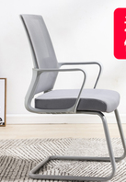  仅仅供参考（具体以业主确认方案为准）
571 | 学生用设计终端 | 23.8寸 | ▲商用一体机，必须是主机和显示器集成一体；  ▲1.CPU：Intel 酷睿十代 i5-10500或以上；  ▲2.主板：≥Intel Q470商用芯片组，不接受B系列或H系列芯片组；  3.显卡：集成显卡；  4.内存：≥8GB DDR4 2666规格，2个以上内存插槽；  5.硬盘：≥256G M.2 PCIe NVMe SSD 固态硬盘，原厂出厂标配硬盘；  6.摄像头：配置720P隐藏式摄像头，带物理升降功能；  7.网卡：主板集成千兆网卡，内置原厂标配802.11 AC无线网卡带蓝牙4.2；  8.数据接口：至少5个USB3.1 Gen1和1个USB Type-C USB3.1 Gen2；  9.电源：≤150W 89%高效节能电源，为有效散热电源适配器需外置；  10.键盘.鼠标：原厂抗菌防水键盘鼠标；  11.显示屏：≥23.8寸宽屏三边窄边框LED背光防眩光液晶显示屏，分辨率1920*1080；  12.底座：多功能一体机底座，支持俯仰；  13.网络同传和硬盘保护：主板集成硬盘保护网络同传功能，支持对传输数据进行加密，原厂带一键恢复功能：①支持系统自动还原.自动修改IP和计算机名.硬盘保护.网络同传.增量拷贝.断点续传.网络远程唤醒启动功能；②支持传输数据加密（需提供功能截图并盖章.；③网络传输速度最大可以达到4.0 G/分钟或以上；④可以从底层控制U盘和光驱等设备的使用；⑤支持网络传输故障定位；  14.操作系统：预装正版windows 10操作系统；  15.安全认证：  1）提供产品主机工作噪音≤11db认证证书，具备双防雷及高级防静电认证证书；  2）提供产品无故障运行≥105万小时的MTBF认证《国家计算机质量监督检验中心》证书；  3）提供厂家CCCS认证，4PS国际联络中心国际标准管理体系认证，ISO27001证书；  4）提供产品军标湿热检测报告（机房环境需要）。 | 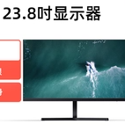
572 | 教师用设计终端 | 23.8寸 | 商用一体机，主机和显示器集成一体  1.CPU：Intel 酷睿十代 i5-10500或以上；  2.主板：≥Intel Q470商用芯片组，不接受B系列或H系列芯片组；  3.显卡：集成显卡；  4.内存：≥8GB DDR4 2666规格，2个以上内存插槽；  5.硬盘：≥512G M.2 PCIe NVMe SSD 固态硬盘，原厂出厂标配硬盘；  6.摄像头：配置720P隐藏式摄像头，带物理升降功能；  7.网卡：主板集成千兆网卡，内置原厂标配802.11 AC无线网卡带蓝牙4.2；  8.数据接口：至少5个USB3.1 Gen1和1个USB Type-C USB3.1 Gen2；  9.电源：≤150W 89%高效节能电源，为有效散热电源适配器需外置；  10.键盘.鼠标：原厂抗菌防水键盘鼠标；  11.显示屏：≥23.8寸宽屏三边窄边框LED背光防眩光液晶显示屏，分辨率1920*1080；  12.底座：多功能一体机底座，支持俯仰；  13.网络同传和硬盘保护：主板集成硬盘保护网络同传功能，支持对传输数据进行加密，原厂带一键恢复功能：①支持系统自动还原.自动修改IP和计算机名.硬盘保护.网络同传.增量拷贝.断点续传.网络远程唤醒启动功能；②支持传输数据加密（需提供功能截图并盖章）；③网络传输速度最大可以达到4.0 G/分钟或以上；④可以从底层控制U盘和光驱等设备的使用；⑤支持网络传输故障定位；  14.操作系统：预装正版windows 10操作系统；  15.安全认证：  1）提供产品主机工作噪音≤11db认证证书，具备双防雷及高级防静电认证证书；  2）提供产品无故障运行≥105万小时的MTBF认证《国家计算机质量监督检验中心》证书；  3）提供厂家CCCS认证，4PS国际联络中心国际标准管理体系认证，ISO27001证书；  4）提供产品军标湿热检测报告（机房环境需要）。
573 | 86寸智慧黑板 | 4200*1150mm | （一）显示模块及整机性能：  1.黑板采用平面结构设计，采用三段式结构方式，安全防撞，转角均为圆角设计，整体尺寸不低于4200*1150，整块黑板可支持普通粉笔.无尘粉笔.水性笔等多种类型笔书写；  2.支持壁挂式安装和移动支架安装方式，其中壁挂安装方式具有安装校正结构，可方便调校智慧黑板整体平整性，达到最佳使用效果；  3.液晶屏显示尺寸≥86英寸，采用A规屏；  4.可视角度≥178°，屏体亮度不低于450cd/㎡，对比度不低于4000：1；  5.屏幕表面采用防眩光钢化玻璃，透光率不低于93%，表面硬度不低于8H，整机厚度不大于60mm，显示分辨率≥4096X2160。  6.液晶屏色彩覆盖率不低于NTSC 90%，色彩度：24 bit 真彩，屏幕最高灰阶256灰阶；  7.液晶屏显示部分采用全贴合技术，钢化玻璃和液晶显示层无任何间隙，杜绝水汽/水雾产生，减少显示面板与玻璃间的偏光及散射，使画面显示更加清晰通透；  8.采用电容触摸定位技术，在Windows与Android下均支持20点同时触控及书写，触摸分辨率：≥32768*32768；  9.要求具备三指罗盘跟随功能，三指调用悬浮菜单到屏幕任意位置。支持物理按键实现节能熄屏/唤醒，并可与五指熄屏功能互通互用。具有一间录屏物理按键。  10.要求具有刷卡开关机功能，黑板支持IC卡授权管理功能，每台黑板配≥5张IC卡，可将一卡通等不同的IC卡进行授权成为开关机卡，防止未经授权人员操作智慧黑板，支持通过手机等电子设备NFC功能控制设备开关机。  11.为充分满足用户实际使用需求，前置面板需具有以下输入接口：双通道USB 3.0 ≥2（Windows和Android系统均能被识别，无需区分）。  12.交互黑板前置1路标准非转接HDMI IN接口，待机状态下接入外部信号源设备后可实现自动开机功能并切换至外接信号源通道；  13.为方便教师使用，交互黑板屏体后置 ≥2路USB接口（其中至少包含一路双通道接口，支持在Windows和Android系统下外接展台U盘等设备)；≥1路HDMI IN.≥1路Audio in.≥1路触控，≥1路MIC接口，≥1路RJ45，≥1路RS232.≥1路VGA，以上接口不接受扩展坞方式；  14.在外接电脑设备时，支持以一根USB线直接读取插在交互黑板上的U盘；  15.交互黑板整机具备电脑还原功能，无需专业人员即可轻松解决电脑系统故障；  16.为便于用户操作，交互黑板前置实体按键，至少具有主页.音量.节能等功能；  17.交互黑板具备笔槽，可便于用户存放粉笔.板擦等教学工具；为有效防止粉笔灰等灰尘堆积，笔槽具备粉尘清理结构设计，并可进行拆卸清理；  18.为保证无线上网连接的稳定性和可靠性，交互黑板具有优化设计的无线网络模块，Android与 Windows均可无线上网；  19.支持屏幕密码锁功能，可锁定屏幕.按键及遥控器，可自定义解锁密码；  20.为方便老师使用，可自定义选择开机直接进入的信号源，信号源名称可自定义修改，下次开机可记忆名称；  21.交互黑板采用插拔式电脑模块架构，接口严格遵循Intel®的OPS-C相关规范，针脚数为80Pin，屏体与插拔式电脑无单独接线；  22.整机内置无线网卡遵循 IEEE802.11a\b\g\n\ac wave2 协议标准；  （二）教学辅助系统  23.采用ROM不小于16G，RAM不小于2G， 安卓系统版本不低于8.0；支持展板贵宾接待功能，可快速完成欢迎界面和会议主题设置，全屏显示，支持不少于15种模板，可对欢迎文字的字体.大小，颜色进行编辑，支持会议签名功能，并可扫码带走签名及模板。为满足课堂视听需求，交互黑板采用总功率不低于60W音响；  24.安卓系统采用4K 设计界面，遵循人体工程学规范，操作便捷，具有与实际功能一致.表达准确.清晰的中文标识，以方便用户迅速.直观地理解其含义，增强产品易用性；  25.交互黑板具有触摸悬浮菜单，可通过两指调用此触摸悬浮菜单到屏幕任意位置，触摸悬浮菜单支持自定义显示或隐藏；  26.交互黑板在任意信号源通道（如含 Windows.Android.HDMI等常用通道下均可调用触摸悬浮菜单）；  27.为满足教学过程中多场景应用需求，交互黑板可通过多指长按屏幕部分达到息屏及屏幕唤醒功能，不接受触控菜单和物理按键方式；  28.任何信号源下可实现即时批注.屏幕截图.擦除等功能；截取锁定的画面可通过手势在屏体上任意调整大小；能够根据手与屏幕的接触面积自动调整板擦工具的大小；  29.屏幕下移：可实现屏幕下移功能，屏幕下移后仍可触控及书写；  （三）黑板  30.由书写板.外边框.互联组件构成.数据通讯方式：USB  31.支持书写区域全屏水洗清洁，有效提高黑板洁净度，提高粉笔板书对比度，缓解学生眼部疲劳。同时降低粉笔字擦除扬尘，保护师生身体健康。  32.触控设备可以独立附件形式后装，售后简单便捷，支持学校已有互联黑板副板数字化升级改造。  （四）内置电脑模块  33.整机架构：为降低电脑模块维护成本，接口严格遵循Intel®相关规范，针脚数为行业通用≤80Pin ，与大屏无单独接线。  34.CPU：Intel第8代酷睿，I5处理器。  35.内存：8G DDR4；硬盘： 256G SSD；具备接口USB3.0*3.USB2.0*3，RJ45*1；具备输出接口HDMI*1，DP接口*1，满足教学拓展需求。  36.标配正版Windows10 64位操作系统.正版Office2016及以上办公软件。
六.智能物联系统（教室基础教学环境改造）
574 | LED教室灯(含电源驱动) | 1200*300mm | 1.功率 36W（±4W），功率因数≥0.98。电压：220V~50Hz  2.灯具整体尺寸为：长*宽：120cm（±5cm）*30cm（±3cm）。重量≥3.0KG，防尘等级IP40  3.灯具需通过国家强制性 CCC 认证。  4.LED 教室灯为镀铬格栅防眩光结构。  5.灯具外表面光滑.易维护。为降低灯具故障率，灯具宜为一体式灯具，不宜使用传统管式组装式灯具。  6.为保证底盘稳固性和安全性，吊杆安装支架不得直接固定在底盘上，安装支架可调节。灯具外框材料为铝材料，表面做防锈处理。  7.电源驱动为隔离型驱动电源，需通过国家强制性 CCC 认证。功率因数PF>0.98  8.灯具色温 5000K（±280K），显色指数 Ra≥90，R9≥50光通量≥2900，灯具效能≥85 lm/W  9.桌面平均照度：≥300lx，照度均匀度：≥0.7。 满足并依据《中小学校教室采光和照明卫生标准》GB7793-2010。  10.教室灯寿命测试（光通维持率的预测）  产品使用寿命：≥50000 小时.产品光通维持率：50000小时 光通维持率 ≥70%。  LED教室灯满足，10000小时（或以上）光通维持率≥92%，不接受加速测试。  11.LED教室灯通过了用于以LED为光源用于书写板照明， 并通过视舒适认证.人类工效学认证。  12.教室灯提供视功能视舒适性评价. 视功能指数测评结果“视舒适指数≥6.0”。  13.LED 教室灯“闪烁”检测项目（或类似于“闪烁”检测项目）频闪波动≤1%  14.LED 教室灯铅.汞.镉.六价铬.多溴联苯和多溴二苯醚等六种限用物质含量符合国家标准《电子电气产品六种限用物质的检测方法》GB/T 26125-2011.要求。  15.产品的节能环保性：投标产品除通过中国环境标志产品认证.节能认证，产品和其使用的驱动器通过ROHS测试外，产品所用LED灯珠的砷化镓含量符合国家标准《电子电器产品中限用物质的限量要求》（GB/T 26572-2011）。  16.LED 教室灯蓝光危害检测结果符合 IEC/TR 62778-2014标准要求，蓝光危害等级检测结果为 RG0。  17.LED 教室灯主要部件（包括但不仅限于电源线.控制装置.输出线.安装表面等）灯具各主要部件温度≤60℃(主要部件包括但不仅限于内部线≤50℃）.控制装置表面≤60℃.外部线≤35℃.安装表面≤40℃等。  18.LED 教室灯正常工作时照明标准值满足《中小学校教室采光和照明卫生标准》（GB 7793-2010），其中教室照度维持平均照度值≥300LX，统一眩光值（UGR)＜19，照度均匀度≥0.7，功率密度≤8W/平方米  19.LED 教室灯安装吊杆采用可伸缩结构，安装吊杆外径≥10mm，壁厚≥ 1mm，表面处理采用防锈处理。  20.LED 教室灯具牢固度（承重应满足国家标准)灯具第一部分：一般要求与实验.（GB7000.1-2015）及《灯具第2-1 部分：特殊要求 固定式通用灯具》（GB7000.201-2008）要求，LED 教室灯安装后灯具及吊装系统需通过其自身重量 4 倍及以上承重。  21.LED教室灯可实现恒照度存在式感应功能。恒照度：LED教室灯亮度可随周围环境LUX变化自动调整，保持桌面平均照度：≥300lx，照度均匀度：≥0.8。  存在式感应：实现人体微动作感应功能，既人在灯亮，人走灯灭的智能控制。  22.感应器静态功耗≤0.5W，感应器安装高度2.5~3m，感应半径5±1米，感应时间及灵敏度可调。  23.所有灯具及感应器接入智能控制系统，所有设备统一品牌
575 | LED黑板灯（含电源驱动) | 1200mm | 1.LED 黑板灯功率≤36W（±4W），功率因数≥0.98；电压：220V~50Hz，  2.灯具整体尺寸为：长度：120cm±5cm。重量≤2kg，防尘等级IP40。  3.LED 黑板灯为一体式 LED 灯具，LED 黑板灯通过国家强制性 CCC 认证。  4.LED黑板灯安装位置与黑板间距离≤45cm  5.灯具外表面光滑.易维护。为降低灯具故障率，灯具宜为一体式灯具，不宜使用传统管式组装式灯具。  6.电源驱动为隔离型恒流驱动电源，需通过国家强制性 CCC 认证。。功率因数PF>0.98  7.LED 黑板灯灯体采用光学透镜设计，灯体发光长度占灯具总长比例≥90%。  8.色温：5000（±280K）.显色指数 Ra≥90，R9≥50灯具效能≥90 lm/W，光通量≥3300。  9.黑板平均照度：≥500lx，照度均匀度：≥0.85。 满足并依据《中小学校教室采光和照明卫生标准》GB7793-2010。  10.黑板灯寿命测试（光通维持率的预测）产品使用寿命：≥50000 小时.产品光通维持率：50000小时 光通维持率 ≥70%。LED黑板灯满足，10000小时（或以上）光通维持率≥93%，不接受加速测试。  11. LED 黑板灯“闪烁”检测项目（或类似于“闪烁”检测项目）。频闪波动深度：≤1%  12.LED黑板灯通过了用于以LED为光源用于书写板照明， 并通过视舒适认证及人类工效学认证。  13.黑板灯提供视功能视舒适性评价. 视功能指数测评结果“视舒适指数≥6.0”  14.LED黑板灯铅.汞.镉.六价铬.多溴联苯和多溴二苯醚等六种限用物质含量符合国家标准《电子电气产品六种限用物质的检测方法》（GB/T 26125-2011）要求。  15.产品的节能环保性：投标产品除通过中国环境标志产品认证.节能认证，产品和其使用的驱动器通过ROHS测试外，产品所用LED灯珠的砷化镓含量符合国家标准《电子电器产品中限用物质的限量要求》（GB/T 26572-2011）。  16.为防止灯具在使用过程中，因过热而导致产生安全隐患，灯具各主要部件温度≤60℃(主要部件包括但不仅限于内部线≤50℃）.控制装置表面≤60℃.外部线≤35℃.安装表面≤40℃.。  17.LED 黑板灯蓝光危害检测结果符合 IEC/TR 62778-2014标准要求，蓝光危害等级检测结果为 RG0。  18.LED 黑板灯正常工作时照明标准值满足《中小学校教室采光和照明卫生标准》（GB 7793-2010），要求黑板面维持平均照度值≥500LX，统一眩光值（UGR)≤15，照度均匀度≥0.8。  19.LED 黑板灯吊杆采用可伸缩结构，灯具安装吊杆外径≥10mm，壁厚≥ 1mm，表面处理做防锈处理。  20.LED 黑板灯具牢固度（承重应满足国家标准)灯具第一部分：一般要求与实验.（GB7000.1-2015）及《灯具第 2-1 部分：特殊要求 固定式通用灯具》（GB7000.201-2008）要求，LED 黑板灯安装后灯具及吊装系统需通过其自身重量 4 倍及以上承重实验。  21. 所有灯具接入智能控制系统，所有设备统一品牌。  22.黑板灯提供有效期内的质量保险的保单原件扫描件证明。
576 | 墙控高压情景开关 | 86墙盒 | 1.功率：1W（±0.1W）.输入电压：220V~50Hz；  2.通讯协议：ZIGBEE通讯协议；  3.预设六种情景控制方式（包括上课.投影.自习.休息.放学.考试等模式）；  4.使用86装墙盒安装。
六.装修部分
577 | 原建筑墙体拆除 | 原建筑墙体拆除 | 砖墙拆除.以实际为准.含垃圾清理.下楼
578 | 地面瓷砖.花岗石拆除 | 地面瓷砖.花岗石拆除 | 瓷砖拆除.以实际为准.含垃圾清理.下楼
579 | 轻钢龙骨石膏板吊顶拆除 | 轻钢龙骨石膏板吊顶拆除 | 轻钢龙骨石膏板拆除.以实际为准.含垃圾清理.下楼
580 | 地面水泥砂浆找平 | 地面水泥砂浆找平 | 基层水泥砂浆找平.
581 | 地面水泥砂浆找平后做自流平 | 地面水泥砂浆找平后做自流平 | 自流坪制作
582 | 塑胶地板及铺贴 | 塑胶地板及铺贴 | 自流坪制作
583 | 大理石门槛 | 大理石门槛
584 | 顶棚阻燃板基础 | 顶棚阻燃板基础 | 木工板下挂基层，石膏板饰面
585 | 面饰木饰面 | 面饰木饰面 | 成品木饰面
586 | 窗帘盒造型 | 窗帘盒造型 | 轻钢龙骨支架，木工板下挂基层，石膏板饰面
587 | 不锈钢踢脚线 | 不锈钢踢脚线 | 阻燃板基础.镜面不锈钢
588 | 墙面阻燃板基础（展开面积计算） | 墙面阻燃板基础（展开面积计算） | 15厚阻燃板基础
589 | 百叶窗 | 百叶窗 | 成品定制
590 | 面饰木饰面 | 面饰木饰面 | 成品木饰面
591 | 门套基础及窗套基础 | 门套基础及窗套基础 | 定制
592 | 成品门窗套 | 成品门窗套 | 成品定制
593 | 单开门 | 单开门 | 实木线条.木板饰面.混漆
594 | 照明电路布置 | 照明电路布置 | 符合国家行业标准电线穿pvc铁管铺设，
595 | 强电.弱电开槽.补线槽 | 强电.弱电开槽.补线槽 | 定制
596 | 空调专线安装 | 6平方空调专线安装 | 定制
597 | 开关及面板插座 | 开关及面板插座 | 定制
598 | 强电配电箱 | 强电配电箱 | 国产
599 | 空开.漏保.总开 | 空开.漏保.总开 | 符合国家行业标准
600 | 3匹天花机 | 3匹天花机 | （冷暖）风管机， 一级能效，制冷量≥7200W，循环风量≥900（m3/h)，包含铜管.排水管.出回风口.风箱.散流器.风管.电源线.线控器.外机支架以及所需用到的其他辅材等。出风口具体安装位置根据现场位置确定。
601 | 材料二次搬运费 | 材料二次搬运费 | 主材送货费.下车费
602 | 装潢垃圾清理外运费 | 装潢垃圾清理外运费 | 施工现场清扫，
603 | 综合成品保护费 | 综合成品保护费 | 按建筑面积算
604 | 打孔 | 打孔 | 以实际为准
605 | 脚手架费 | 脚手架费 | 定制
606 | 保洁费 | 保洁费 | 定制

装修参考平面效果图
平面图  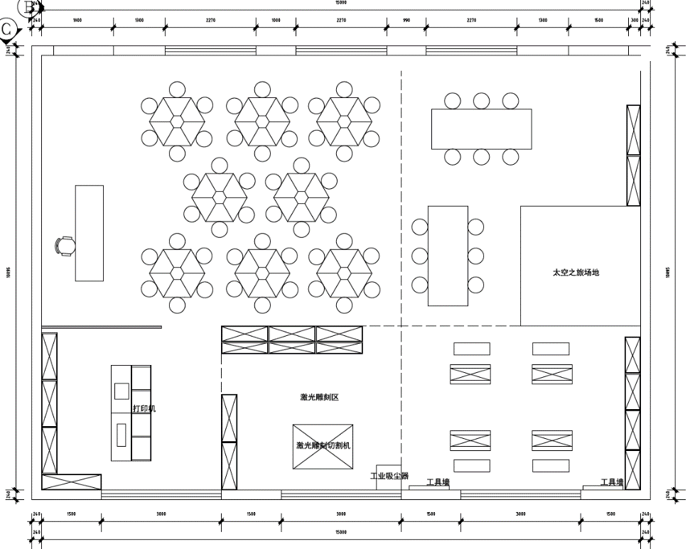  仅供参考（具体以业主确认方案为准） | 参考效果图  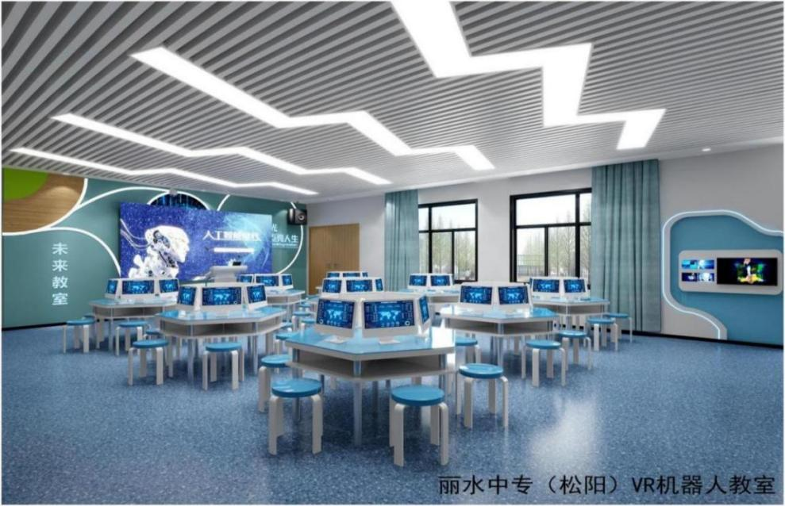  仅供参考（具体以业主确认方案为准）

（十一）丽水职业高级中学五行智创教室产品规格参数
序号 | 名称 | 参考规格（mm） | 规格参数 | 参考图片
一.网络空间安全仿真攻防对抗平台
607 | 竞赛系统后端管理模块 | 竞赛系统后端管理模块 | （一）硬件要求：  标准2U机架式服务器，配套滑动导轨，多核架构至少2颗CPU（12核）；内存不少于128G（DDR4）内存；为保证数据的稳定性，存储采用“系统+数据”双硬盘架构，其中系统硬盘不少于256G SSD系统盘.数据硬盘不少于2T SSD数据盘；2个千兆电口，含交流冗余电源模块  （二）管理系统：  1.支持竞赛用户管理，包括添加用户.批量添加用户.批量添加团队.批量删除团队.添加用户信息.查看团队信息等内容；用户列表要求包含：用户名.账号.邮箱.电话.所属单位.头像.是否启用等；  2.虚拟化资源及网络管理系统：对底层资源的细粒度操作进行封装，向上提供对宿主机.虚拟机.虚拟网络的管理，支持通过安全能力编排配置虚拟安全设备，并提供向导模式便捷构建靶场实验环境。
 | 竞赛管理模块 | 竞赛管理模块 | 1.比赛管理员可向参赛队员发布比赛公告，并可根据公告情况选择立即和延时发布；  2.支持四种竞赛模式，基础理论.CTF夺旗.CFS靶场.AWD混战；  3.支持对竞赛中的团队和答题情况进行实时监控；队员排行榜支持显示队员的答题情况，对队员单独排名.显示当前得分；队伍排行榜支持显示队伍的答题情况，显示队伍名称答题总数.各题型答题数量.总分.名次等；  4.提供全面的竞赛过程管理功能，管理员可对竞赛过程中竞赛行为进行监控和管理。支持自定义竞赛内容，包括比赛名称.比赛时间.比赛模式.比赛控制.选题模式.环境销毁信息.比赛IP地址范围等；  5.比赛模式提供竞赛和练习两种模式，其中练习模式可为参赛队员提供赛题的writeup。  6.基础理论赛题，支持多选.单选，提交后页面显示提交的答案结果；
 | 赛题资源库 | 赛题资源库 | 1.基础理论题≥300个，需包含基本编码.MySQL数据库安全.SQL注入利用.信息隐藏.XSS与编码.MSSQL数据库安全.MD5算法.缓冲区溢出之shellcode提取.移动应用的安全防护.逆向工程等内容；包含密码破解.SQL注入.源码分析.欺骗技术.缓冲区溢出.溢出攻击安全防护等内容；包括Windows操作系统主机安全防护.Linux/Unix操作系统主机安全防护.DNS系统的安全防护.扫描与探测.DOS及DDOS类攻击的安全防护.网络层攻击的安全防护；包含主机恶意代码防护.网络单元信息的收集.暴力破解.Web入侵安全防护.安全设备与工具.系统压缩文件密码破解.代码审计等内容。  2.CTF题目数量≥200个，需包含CRYPTO.MISC.MOBILE.REVERSE.STEGA.WEB安全等方向；
 | 态势展示及管理模块 | 态势展示及管理模块 | 提供生动.形象的展示界面，主要分为选手答题界面和竞赛过程展示界面：竞赛过程展示页面支持动态展示方式。  1.选手在答题界面能够实时查看个人排名.得分情况.比赛公告.比赛时间等相关比赛信息。  2.竞赛过程展示界面能够实时显示竞赛所有选手的得分.排名.时间等竞赛信息。
二.中职组“网络搭建与应用”竞赛仿真模拟系统设备需求清单
608 | 三层虚拟化交换机 | 三层虚拟化交换机 | （一）规格要求：  1.机身固化≥24 个 1000Base-T.≥4 个复用的1000Base-X 千兆光口.≥4 个 10G SFP+万兆接口；交换容量≥7Tbps.包转发率≥270Mbps；提供厂商官网描述截图及链接。  2.要求机身固化自带≥1 个独立的告警专用端口（Alarm Port）。  3.产品主机标配内置冗余双电源；机身固化自带≥1 个 USB 口（提供产品前面板实体照片以证明）。  （二）功能要求：  1.支 持 RIP，OSPF，BGP，RIPng，OSPFv3， BGP4+；支持 PIM-DM，PIM-SM，PIM-SSM，PIM for IPv6。  2.支持 N：1 虚拟化功能，需提供第三方测试报告。  3.支持业界标准的 ERPS 环网解决方案，<50ms 的电信级可靠性。  3.其他资质要求：提供所投产品 IPV4.IPV6 设备进网许可证.CE/FCC 认证证书.CCC 认证。
609 | 交换机虚拟套件 | 交换机虚拟套件 | 规格：万兆SFP+3米铜缆套件，适用于学校原有的实训设备 交换机万兆SFP+接口虚拟化，同时也适用于本次采购的竞赛“三层虚拟化交换机”及学校原有的竞赛三层交换机虚拟化实验使用。
610 | 多核防火墙 | 多核防火墙 | 1.功能规格要求：具备 SSL VPN 功能,防火墙功能.IPS 功能.防病毒功能.带宽管理功能.上网行为管理功能；非 X86 多核架构；自主研发的多核并行安全操作系统。 配置单电源；机身固化自带≥ 9×GE；USB 接口 ≥1 个。  2.性能要求：防火墙吞吐量 ≥2Gbps 。设备特性要求：支持将任意接口数据完全镜像到设备其余接口；上网行为管理功能：支持 2000 万以上分类web 页面库，支持自定义 URL 分类过滤。管理功能：支持 10 个配置文件并存，并支持配置回滚，IPV6 功能。  3.其他要求：和 2021 年教育部“网络搭建与应用”赛项指定设备一致。
611 | 路由器 | 路由器 | 1.性能要求：可上 19 英寸标准机箱，1U 高度；64 位多核处理器；内置加密引擎；转发性能≥2.8Mpps；内存≥1G。  2.硬件规格：标配≥2 个千兆以太网接口；≥2 个千兆以太网 combo 接口；≥2 个高速同异步串（V.35）；≥2 个扩展插槽。≥1 个 USB 扩展接口。  3.功能要求：支持静态路由.直连路由.默认路由； 支持 RIPv1/v2，OSPFv2，BGPv4，IS-IS，BEIGRP（兼容 CISCO）。  4.支持 E-Backup，Keepalive 以太网远程侦测，支持 VRRP.HSRP；支持接口备份方式；支持线路的浮动路由备份；支持基于带宽的负载分担与备份；支持 BFD 联动。  5.IPv6 ND.IPv6 PMTU.IPv6 FIB.IPv6 ACL（通过 IPv6 PhaseII 认证）；IPv6 过渡：NAT- PT.IPv6 隧道；IPv6 隧道：手工隧道.自动隧道.GRE 隧道.6to4.ISATAP；IPv6 路由：IPv6 静态路由.RIPng.OSPFv3.IS-ISv6.BGP4+。  6.MPLS： AToM.VPLS.MP-BGP.VRF; L2VPN.L3VPN。  7.支持 ACL.NAT；支持 SYN flood.UDP flood.ICMP flood 防护；支持 ARP 攻击防护.ARP- SCAN.DHCP-Snooping Bind；支持各种网络报文攻击防御，包括 Ping of Death.Tear-drop.Land-Based.WinNuke.PingSweep.ARP 攻击.IP-Spoofing。  7.支持 VPN 嵌套；4G 模块扩展，实现无线接入功能。
612 | 路由器电缆 | 路由器电缆 | 规格：线缆为 DB60(针)—1×DB34 DCE(孔)+1× DB34DTE(针)，V.35 1 拖 2 混合型线缆，能够适用于学校原有的 DCN 路由器和本次采购的路由器。
613 | 无线接入点 | 无线接入点 | 1.802.11ac wave2 室内放装型无线AP，内置天线，整机 5 条空间流，整机最大速率1.317Gbps，支持802.11a/n/ac wave2 和802.11b/g/n 同时工作，支持 1 个千兆电口，1 个USB 接口；  2.支持本地 12V 直流供电和802.3af/at PoE 供电。
614 | POE 模块 | POE 模块 | 规格要求：1000Mbps 单端口 802.3at PoE 模块，最高输出功率为 30W。能满足 WL8200-I2 的无线接入点的使用。
615 | 云实训平台 | 云实训平台 | （一）规格：  1.硬件采用双路主板.INTEL E5第四代高性能CPU.企业级RAID SSD固态硬盘；  2.软件采用成熟云平台底层技术.开放的架构。  3.硬件配置：标准x86服务器架构，2U主机箱；机身固化自带千兆电口≥2个.USB≥4个含2个USB3.0端口；CPU≥Intel至强E5 2620V4；内存≥48GB ECC DDR4；硬盘≥2个240GB SSD，支持RAID功能。  （二）平台功能：  1.支持多用户，多组户同时登录操作；  2.平台系统支持无人值守自动化部署安装，安装时间小于20分钟；  3.支持licence升级操作；  4.内置内置Centos7.4.win7.win10.win2008.win2012.win2016等虚拟机模板，提供虚拟机映像模板截图；  5.提供备份.快照.还原等备份机制；  6.对CPU.内存.网络.磁盘等资源监控功能，提供资源监控截图；  7.支持镜像资源包自动化更新；采用KVM虚拟化技术，QEMU-KVM版本2.3.0及以上；  8.支持虚拟机实例批量生成功能，提供批量(至少5个)生成虚拟机以及结果截图；  9.支持虚拟机实例批量启动或关闭功能，提供批量启动虚拟机截图；  10.虚拟机实例批量“秒级”启动，20台虚拟机(win2012\2CPU\2GBMEM\40GBHDD)不大于30秒内启动完成（为证明此功能的真实性，提供提供设备演示操作视频截图)；  11.支持IPv6网络，提供IPv6网络地址截图；
616 | 竞赛辅助资源包 | 竞赛辅助资源包 | 1.“网络搭建与应用赛项”训练样题：近三年中职“网络搭建与应用赛项”竞赛样题，与所投设备配置命令等完全兼容配套。  2.网络专业赛训教学操作视频：提供教学视频，并与所投设备的配置命令完全兼容。  3.赛训项目实战沙盘：计算机网络专业项目实战沙盘教学课件，配合实训配套设备，完成整体创新教学模式，数量1套。  4.《云计算技术与实训》企业版内部教材：结合云实训服务平台，不得少于12个实训项目任务，整书页码不得少于150页。提供装订成册的内部教材，同时要求提供所投设备配套兼容的教材的电子档文件，供货时需提供装订成册的企业内部教材。  5.上述资源包内容统一打包，U盘电子档提供。
三.多媒体教学系统
617 | 86寸智慧黑板 | 4200*1150mm | （一）显示模块及整机性能：  1.黑板采用平面结构设计，采用三段式结构方式，安全防撞，转角均为圆角设计，整体尺寸不低于4200*1150，整块黑板可支持普通粉笔.无尘粉笔.水性笔等多种类型笔书写；  2.支持壁挂式安装和移动支架安装方式，其中壁挂安装方式具有安装校正结构，可方便调校智慧黑板整体平整性，达到最佳使用效果；  3.液晶屏显示尺寸≥86英寸，采用A规屏；  4.可视角度≥178°，屏体亮度不低于450cd/㎡，对比度不低于4000：1；  5.屏幕表面采用防眩光钢化玻璃，透光率不低于93%，表面硬度不低于8H，整机厚度不大于60mm，显示分辨率≥4096X2160。  6.液晶屏色彩覆盖率不低于NTSC 90%，色彩度：24 bit 真彩，屏幕最高灰阶256灰阶；  7.液晶屏显示部分采用全贴合技术，钢化玻璃和液晶显示层无任何间隙，杜绝水汽/水雾产生，减少显示面板与玻璃间的偏光及散射，使画面显示更加清晰通透；  8.采用电容触摸定位技术，在Windows与Android下均支持20点同时触控及书写，触摸分辨率：≥32768*32768；  9.要求具备三指罗盘跟随功能，三指调用悬浮菜单到屏幕任意位置。支持物理按键实现节能熄屏/唤醒，并可与五指熄屏功能互通互用。具有一间录屏物理按键。  10.要求具有刷卡开关机功能，黑板支持IC卡授权管理功能，每台黑板配≥5张IC卡，可将一卡通等不同的IC卡进行授权成为开关机卡，防止未经授权人员操作智慧黑板，支持通过手机等电子设备NFC功能控制设备开关机。  11.为充分满足用户实际使用需求，前置面板需具有以下输入接口：双通道USB 3.0 ≥2（Windows和Android系统均能被识别，无需区分）。  12.交互黑板前置1路标准非转接HDMI IN接口，待机状态下接入外部信号源设备后可实现自动开机功能并切换至外接信号源通道；  13.为方便教师使用，交互黑板屏体后置 ≥2路USB接口（其中至少包含一路双通道接口，支持在Windows和Android系统下外接展台U盘等设备)；≥1路HDMI IN.≥1路Audio in.≥1路触控，≥1路MIC接口，≥1路RJ45，≥1路RS232.≥1路VGA，以上接口不接受扩展坞方式；  14.在外接电脑设备时，支持以一根USB线直接读取插在交互黑板上的U盘；  15.交互黑板整机具备电脑还原功能，无需专业人员即可轻松解决电脑系统故障；  16.为便于用户操作，交互黑板前置实体按键，至少具有主页.音量.节能等功能；  17.交互黑板具备笔槽，可便于用户存放粉笔.板擦等教学工具；为有效防止粉笔灰等灰尘堆积，笔槽具备粉尘清理结构设计，并可进行拆卸清理；  18.为保证无线上网连接的稳定性和可靠性，交互黑板具有优化设计的无线网络模块，Android与 Windows均可无线上网；  19.支持屏幕密码锁功能，可锁定屏幕.按键及遥控器，可自定义解锁密码；  20.为方便老师使用，可自定义选择开机直接进入的信号源，信号源名称可自定义修改，下次开机可记忆名称；  21.交互黑板采用插拔式电脑模块架构，接口严格遵循Intel®的OPS-C相关规范，针脚数为80Pin，屏体与插拔式电脑无单独接线；  22.整机内置无线网卡遵循 IEEE802.11a\b\g\n\ac wave2 协议标准；  （二）教学辅助系统  23.采用ROM不小于16G，RAM不小于2G， 安卓系统版本不低于8.0；支持展板贵宾接待功能，可快速完成欢迎界面和会议主题设置，全屏显示，支持不少于15种模板，可对欢迎文字的字体.大小，颜色进行编辑，支持会议签名功能，并可扫码带走签名及模板。为满足课堂视听需求，交互黑板采用总功率不低于60W音响；  24.安卓系统采用4K 设计界面，遵循人体工程学规范，操作便捷，具有与实际功能一致.表达准确.清晰的中文标识，以方便用户迅速.直观地理解其含义，增强产品易用性；  25.交互黑板具有触摸悬浮菜单，可通过两指调用此触摸悬浮菜单到屏幕任意位置，触摸悬浮菜单支持自定义显示或隐藏；  26.交互黑板在任意信号源通道（如含 Windows.Android.HDMI等常用通道下均可调用触摸悬浮菜单）；  27.为满足教学过程中多场景应用需求，交互黑板可通过多指长按屏幕部分达到息屏及屏幕唤醒功能，不接受触控菜单和物理按键方式；  28.任何信号源下可实现即时批注.屏幕截图.擦除等功能；截取锁定的画面可通过手势在屏体上任意调整大小；能够根据手与屏幕的接触面积自动调整板擦工具的大小；  29.屏幕下移：可实现屏幕下移功能，屏幕下移后仍可触控及书写；  （三）黑板  30.由书写板.外边框.互联组件构成.数据通讯方式：USB  31.支持书写区域全屏水洗清洁，有效提高黑板洁净度，提高粉笔板书对比度，缓解学生眼部疲劳。同时降低粉笔字擦除扬尘，保护师生身体健康。  32.触控设备可以独立附件形式后装，售后简单便捷，支持学校已有互联黑板副板数字化升级改造。  （四）内置电脑模块  33.整机架构：为降低电脑模块维护成本，接口严格遵循Intel®相关规范，针脚数为行业通用≤80Pin ，与大屏无单独接线。  34.CPU：Intel第8代酷睿，I5处理器。  35.内存：8G DDR4；硬盘： 256G SSD；具备接口USB3.0*3.USB2.0*3，RJ45*1；具备输出接口HDMI*1，DP接口*1，满足教学拓展需求。  36.标配正版Windows10 64位操作系统.正版Office2016及以上办公软件。  五.资质证书部分  37.所投智慧黑板产品应具有无故障运行MTBF不小于15万小时的检测报告。
618 | 壁挂展台 | 采用嵌入式设计 | （一）硬件参数  1.智慧黑板内置高拍仪，采用嵌入式设计结构，与智慧黑板为一整体；要求具有断电安全锁功能，防盗式设计。  2.为保证托板表面平整性，托板采用单板结构，不接受托板表面折叠设计。  3. 清晰度：≥800万像素，中心≥1200线；拍摄幅面不小于A4。  4. 图像色彩：24位；输出格式：图片JPG，视频MP4。  5. 光源： LED灯补光，支持5级调光。  6. 动态视频帧率：30帧/秒（1080P）。  7. 对焦/白平衡：自动  （二）软件功能  8.具有拍照截图.智能连拍功能，支持通用.文本档.色彩三种图像模式，方便用户根据实际教学场景切换模式。  9.支持点击方式进行实时画面及图片的同屏对比功能，且支持本地图片导入功能；同屏对比支持多图联动缩放和单图缩放两种模式，并支持六张图片同屏对比。  10.支持展台画面实时批注，也可将展台画面插入白板软件进行批注，预设多种笔划粗细及颜色供选择，且支持对展台画面联同批注内容进行同步缩放.移动；同时具有图片保存功能，方便用户留档备存。  11.支持不少于三种裁切模式：无裁切.单图裁切.多图裁切，根据所选模式自动裁切图像，生成正式文档。  12.图像旋转：提供常规旋转和无极旋转功能。
四.智能物联系统（教室基础教学环境改造）
619 | LED教室灯(含电源驱动) | 1200*300mm | 1.功率 36W（±4W），功率因数≥0.98。电压：220V~50Hz  2.灯具整体尺寸为：长*宽：120cm（±5cm）*30cm（±3cm）。重量≥3.0KG，防尘等级IP40  3.灯具需通过国家强制性 CCC 认证。  4.LED 教室灯为镀铬格栅防眩光结构。  5.灯具外表面光滑.易维护。为降低灯具故障率，灯具宜为一体式灯具，不宜使用传统管式组装式灯具。  6.为保证底盘稳固性和安全性，吊杆安装支架不得直接固定在底盘上，安装支架可调节。灯具外框材料为铝材料，表面做防锈处理。  7.电源驱动为隔离型驱动电源，需通过国家强制性 CCC 认证。功率因数PF>0.98  8.灯具色温 5000K（±280K），显色指数 Ra≥90，R9≥50光通量≥2900，灯具效能≥85 lm/W  9.桌面平均照度：≥300lx，照度均匀度：≥0.7。 满足并依据《中小学校教室采光和照明卫生标准》GB7793-2010。  10.教室灯寿命测试（光通维持率的预测）  产品使用寿命：≥50000 小时.产品光通维持率：50000小时 光通维持率 ≥70%。  LED教室灯满足，10000小时（或以上）光通维持率≥92%，不接受加速测试。  11.LED教室灯通过了用于以LED为光源用于书写板照明， 并通过视舒适认证.人类工效学认证。  12.教室灯提供视功能视舒适性评价. 视功能指数测评结果“视舒适指数≥6.0”。  13.LED 教室灯“闪烁”检测项目（或类似于“闪烁”检测项目）频闪波动≤1%  14.LED 教室灯铅.汞.镉.六价铬.多溴联苯和多溴二苯醚等六种限用物质含量符合国家标准《电子电气产品六种限用物质的检测方法》（GB/T 26125-2011）要求。  15.产品的节能环保性：投标产品除通过中国环境标志产品认证.节能认证，产品和其使用的驱动器通过ROHS测试外，产品所用LED灯珠的砷化镓含量符合国家标准《电子电器产品中限用物质的限量要求》（GB/T 26572-2011）。  16.LED 教室灯蓝光危害检测结果符合 IEC/TR 62778-2014标准要求，蓝光危害等级检测结果为 RG0。  17.LED 教室灯主要部件（包括但不仅限于电源线.控制装置.输出线.安装表面等）灯具各主要部件温度≤60℃(主要部件包括但不仅限于内部线≤50℃）.控制装置表面≤60℃.外部线≤35℃.安装表面≤40℃等。  18.LED 教室灯正常工作时照明标准值满足《中小学校教室采光和照明卫生标准》（GB 7793-2010），其中教室照度维持平均照度值≥300LX，统一眩光值（UGR)＜19，照度均匀度≥0.7，功率密度≤8W/平方米  19.LED 教室灯安装吊杆采用可伸缩结构，安装吊杆外径≥10mm，壁厚≥ 1mm，表面处理采用防锈处理。  20.LED 教室灯具牢固度（承重应满足国家标准)灯具第一部分：一般要求与实验.（GB7000.1-2015）及《灯具第2-1 部分：特殊要求 固定式通用灯具》（GB7000.201-2008）要求，LED 教室灯安装后灯具及吊装系统需通过其自身重量 4 倍及以上承重实验。  21.LED教室灯可实现恒照度存在式感应功能。恒照度：LED教室灯亮度可随周围环境LUX变化自动调整，保持桌面平均照度：≥300lx，照度均匀度：≥0.8。  存在式感应：实现人体微动作感应功能，既人在灯亮，人走灯灭的智能控制。  22.感应器静态功耗≤0.5W，感应器安装高度2.5~3m，感应半径5±1米，感应时间及灵敏度可调。  23.所有灯具及感应器接入智能控制系统，所有设备统一品牌
620 | LED黑板灯（含电源驱动) | 1200mm | 1.LED 黑板灯功率≤36W（±4W）， 功率因数≥0.98；电压：220V~50Hz，  2.灯具整体尺寸为：长度：120cm±5cm。重量≤2kg，防尘等级IP40。  3.LED 黑板灯为一体式 LED 灯具，LED 黑板灯通过国家强制性 CCC 认证。  4.LED黑板灯安装位置与黑板间距离≤45cm  5.灯具外表面光滑.易维护。为降低灯具故障率，灯具宜为一体式灯具，不宜使用传统管式组装式灯具。  6.电源驱动为隔离型恒流驱动电源，需通过国家强制性 CCC 认证。。功率因数PF>0.98  7.LED 黑板灯灯体采用光学透镜设计，灯体发光长度占灯具总长比例≥90%。  8.色温：5000（±280K）.显色指数 Ra≥90，R9≥50灯具效能≥90 lm/W，光通量≥3300。  9.黑板平均照度：≥500lx，照度均匀度：≥0.85。 满足并依据《中小学校教室采光和照明卫生标准》GB7793-2010。  10.黑板灯寿命测试（光通维持率的预测）产品使用寿命：≥50000 小时.产品光通维持率：50000小时 光通维持率 ≥70%。LED黑板灯满足，10000小时（或以上）光通维持率≥93%，不接受加速测试。  11. LED 黑板灯“闪烁”检测项目（或类似于“闪烁”检测项目）。频闪波动深度：≤1%  12.LED黑板灯通过了用于以LED为光源用于书写板照明， 并通过视舒适认证及人类工效学认证。  13.黑板灯提供视功能视舒适性评价. 视功能指数测评结果“视舒适指数≥6.0”  14.LED黑板灯铅.汞.镉.六价铬.多溴联苯和多溴二苯醚等六种限用物质含量符合国家标准《电子电气产品六种限用物质的检测方法》（GB/T 26125-2011）要求。  15.产品的节能环保性：投标产品除通过中国环境标志产品认证.节能认证，产品和其使用的驱动器通过ROHS测试外，产品所用LED灯珠的砷化镓含量符合国家标准《电子电器产品中限用物质的限量要求》（GB/T 26572-2011）。  16.为防止灯具在使用过程中，因过热而导致产生安全隐患，灯具各主要部件温度≤60℃(主要部件包括但不仅限于内部线≤50℃）.控制装置表面≤60℃.外部线≤35℃.安装表面≤40℃.。  17.LED 黑板灯蓝光危害检测结果符合 IEC/TR 62778-2014标准要求，蓝光危害等级检测结果为 RG0。  18.LED 黑板灯正常工作时照明标准值满足《中小学校教室采光和照明卫生标准》（GB 7793-2010），要求黑板面维持平均照度值≥500LX，统一眩光值（UGR)≤15，照度均匀度≥0.8。  19.LED 黑板灯吊杆采用可伸缩结构，灯具安装吊杆外径≥10mm，壁厚≥ 1mm，表面处理做防锈处理。  20.LED 黑板灯具牢固度（承重应满足国家）标准灯具第一部分：一般要求与实验（GB7000.1-2015）及《灯具第 2-1 部分：特殊要求 固定式通用灯具》（GB7000.201-2008）要求，LED 黑板灯安装后灯具及吊装系统需通过其自身重量 4 倍及以上承重实验。  21.所有灯具接入智能控制系统，所有设备统一品牌。  22.黑板灯提供有效期内的质量保险的保单原件扫描件证明。
621 | 墙控高压情景开关 | 86装墙安装 | 1.功率：1W（±0.1W）.输入电压：220V~50Hz；  2.通讯协议：ZIGBEE通讯协议；  3.预设六种情景控制方式（包括上课.投影.自习.休息.放学.考试等模式）；  4.使用86装墙盒安装。
五.长条桌椅
622 | 长条桌（配套椅） | 2400*1200*720㎜ | 根据业主需求定制（含学生凳）尺寸：2400*1200*720㎜；  全部采用进口橡胶木原木材料，传统榫卯结构组装，桌面50mm厚，桌脚80*80mm；表面经打磨抛细处理，木材所有表面做环保漆面。（配套椅与桌面相符） | 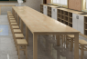  仅仅供参考（具体以业主确认方案为准）
六.装修部分
623 | 原建筑墙体拆除 | 原建筑墙体拆除 | 砖墙拆除.以实际为准.含垃圾清理.下楼
624 | 地面瓷砖.花岗石拆除 | 地面瓷砖.花岗石拆除 | 瓷砖拆除.以实际为准.含垃圾清理.下楼
625 | 轻钢龙骨石膏板吊顶拆除 | 轻钢龙骨石膏板吊顶拆除 | 轻钢龙骨石膏板拆除.以实际为准.含垃圾清理.下楼
626 | 地面水泥砂浆找平 | 地面水泥砂浆找平 | 基层水泥砂浆找平.
627 | 地面水泥砂浆找平后做自流平 | 地面水泥砂浆找平后做自流平 | 自流坪制作
628 | 塑胶地板及铺贴 | 塑胶地板及铺贴 | 自流坪制作
629 | 大理石门槛 | 大理石门槛
630 | 顶棚阻燃板基础 | 顶棚阻燃板基础 | 木工板下挂基层，石膏板饰面
631 | 面饰木饰面 | 面饰木饰面 | 成品木饰面
632 | 窗帘盒造型 | 窗帘盒造型 | 轻钢龙骨支架，木工板下挂基层，石膏板饰面
633 | 不锈钢踢脚线 | 不锈钢踢脚线 | 阻燃板基础.镜面不锈钢
634 | 墙面阻燃板基础（展开面积计算） | （展开面积计算） | 15厚阻燃板基础
635 | 百叶窗 | 百叶窗 | 成品定制
636 | 面饰木饰面 | 面饰木饰面 | 成品木饰面
637 | 门套基础及窗套基础 | 门套基础及窗套基础 | 定制
638 | 成品门窗套 | 成品门窗套 | 成品定制
639 | 字母门 | 字母门 | 实木线条.木板饰面.混漆
640 | 照明电路布置 | 照明电路布置 | 符合国家行业标准电线穿pvc铁管铺设，
641 | 强电.弱电开槽.补线槽 | 强电.弱电开槽.补线槽 | 定制
642 | 空调专线安装 | 6平方空调专线安装 | 定制
643 | 开关及面板插座 | 开关及面板插座 | 定制
644 | 强电配电箱 | 强电配电箱 | 国产
645 | 空开.漏保.总开 | 空开.漏保.总开 | 符合国家行业标准
646 | 3匹天花机 | 3匹天花机 | （冷暖）风管机， 一级能效，制冷量≥7200W，循环风量≥900（m3/h)，包含铜管.排水管.出回风口.风箱.散流器.风管.电源线.线控器.外机支架以及所需用到的其他辅材等。出风口具体安装位置根据现场位置确定。
647 | 材料二次搬运费 | 材料二次搬运费 | 主材送货费.下车费
648 | 装潢垃圾清理外运费 | 装潢垃圾清理外运费 | 施工现场清扫，
649 | 综合成品保护费 | 综合成品保护费 | 按建筑面积算
650 | 打孔 | 打孔 | 以实际为准
651 | 脚手架费 | 脚手架费 | 定制
652 | 保洁费 | 保洁费 | 定制

装修参考平面效果图
平面图
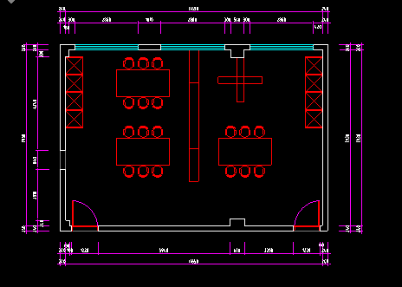
仅供参考（具体以业主确认方案为准）

五 商务要求

5.1 质量保证
项目质保期：本项目整体质保期为≥3年（消耗品及人为损坏的除外）。
在收到采购单位通知后3天内应维修或更换有缺陷的货物或部件。
5.2 售后技术服务要求：
服务效率：故障报修的响应时间为：工作期间（星期一至星期五8：00-18：00）为3小时；非工作期间为48小时；
故障报修的到达指定地点时间为：工作期间（星期一至星期五8：00-18：00）为3小时；非工作期间为 48 小时；

5.2 售后技术服务要求
5.2.1供应商提供的售后服务应符合GB/T 37652-2019《家具售后服务要求》。
5.2.2质量保证期内：在质保期内，如在正常使用过程中出现的质量问题，供应商需负责维修或调换。
5.2.3服务期限：≥3年
服务效率：故障报修的响应时间为：工作期间（星期一至星期五8：00-18：00）为 3 小时；非工作期间为 48 小时；
故障报修的到达指定地点时间为：工作期间（星期一至星期五8：00-18：00）为 3 小时；非工作期间为 48 小时；
5.2.4项目团队要求：供应商需要提供项目技术团队及其能力说明，提供人员清单.履历.专业技术能力等资料。
5.2.5项目报价为完成该项目所需全部物品、材料、制造、包装、运输、安装、调试、检测、售后服务、含税等全部费用，项目内定制类产品需业主方确认。

5.3 付款方式
合同签订后5个工作日内凭有效票据支付货款的59%，安装到位并验收合格后15日内凭有效票据支付货款的41%。

六 工期及供货地点要求

6.1 工期要求
合同签订后三个月内（90天）安装调试完成

6.2 供货（安装）地点要求
按清单中学校地址分别供货（安装）

七 安装调试.验收要求

7.1 安装调试要求
7.1.1 供应商需要提供合理的项目整体实施方案，能按照项目分解节点并可跟踪实施。
7.1.2 供应商需要提供生产实施方案（定制类产品需事先经业主确认），包括原材料采购.加工制作等各个环节的实施方案，在规定的时间内有计划的完成项目需求产品的生产和装配。
7.1.3 供应商需要提供品控管理方案，对产品品质有管理管控过程，有独立品管部门和专门品管人员，确保产品生产过程中的质量控制完善。
7.1.4 供应商需要提供安装服务实施方案，根据货物交付时间节点，落实送货安装时间和人员安排，确保按期交付使用。

7.2 验收要求
7.2.1 所供产品的规格.数量符合招标文件供应商投标承诺及采购合同约定的要求。
7.2.2 所供产品的材质.颜色符合招标文件供应商投标承诺及采购合同约定的要求.
7.2.3 所供产品的外观完好，无严重碰撞.表皮脱落.五金件生锈等明显瑕疵。所供产品结构牢固，无安全隐患。
7.2.4 质量.安全.技术规格.物理特性等要求表中明确要求提供产品检测报告的，需提供产品检测报告
7.2.5 所有产品均已运输至指定地点，并安装调试完毕
7.2.6 招标文件供应商投标承诺及采购合同约定的附件.工具.技术资料等齐全；提供产品使用说明书.合格证。
7.2.7 验收时需提供以下证明材料，中标单位无法提供不予以验收通过。
①丽水中学VR教室教师端管理系统具有国家版权局颁发的《计算机软件著作权登记证书》，提供证书复印加盖厂家公章。
②丽水中学VR教室高中VR精品课程资源拥有自主知识产权，提供国家版权局颁发的《计算机软件著作权登记证书》证书复印加盖厂家公章。
③丽水中学VR教室高中VR精品课程资源具有第三方检测机构出具的《软件产品测试报告》，提供测试报告复印加盖厂家公章。
④丽水中学VR教室校园安全课程资源拥有自主知识产权，提供国家版权局颁发的《计算机软件著作权登记证书》证书复印加盖厂家公章。
⑤丽水中学VR教室VR校园安全课程资源具有第三方检测机构出具的《软件产品测试报告》，提供测试报告复印加盖厂家公章。
⑥投标人需承诺提供丽水职业高级中学（五行智创教室）针对学校原有“竞赛云实训平台”设备进行原厂商软件资源扩展升级，中标后预中标人需提供原厂商的升级承诺证明文件（学校原“云实训平台”系统升级涉及事项供应商投标前需与校方对接落实）。
⑦改造后的教室照明标准值需满足《中小学校教室采光和照明卫生标准》（GB 7793-2010）要求，其中教室课桌面维持平均照度值≥300lx，课桌面照度均匀度≥0.7，黑板面维持平均照度值≥500lx，黑板面照度均匀度≥0.8，统一眩光值（UGR）≤16，功率密度≤1.3W/m²/100lx（提供投标人实施改造的由第三方权威检测机构出具的含有CMA和CNAS标志的检测报告）。

八 样品及演示要求
8.1 需提交的样品：
1.地理教室实物样品-土壤流失实验套装1个（第411项）
2.组合桌椅（含学生座椅）1套（第417、418项）
3.初中VR虚拟仿真实验系统，提供5副VR眼镜及配套软件
8.2 样品递交方式：
投标人自行提交并安装到位（须标注项目名称、项目编号及投标人名称）。
递交截止时间：2021年12年2日09：00
递交地点：丽水市公共资源交易“样品展示厅二”
8.3 演示要求
1.地理教室实物样品展示-土壤流失实验套装
实验目的：通过实验让学生了解地表流失的严重性及怎样克服和解决地表流失的问题。
配置要求：土壤流失演示模型实验箱1套（包括水泵1套；各种实验材料若干；塑料量杯1个；实验记录及说明书一份；外包装1件。
土壤流失演示模型能够完成5种模式（地表粗糙度两种不同模式.草地模式.植树疏密两种模式.的地表土壤通过不同降水量雨水时的流失实验，实验中可同时调节地形下沟谷的倾斜角度及沟谷的深度，通过不同的实验能够看到不同的实验效果，并能够对实验进行记录和总结，能够根据实验现象和实验结果分析各种原因。
2.初中VR虚拟仿真实验系统现场演示
要求采用所投产品的真实设备进行现场演示，投标人需在真实的VR环境中演示选中的资源，其它方式演示（如PPT、视频）不得分。专家根据演示效果进行打分，具体内容如下（演示时间不超15分钟）：
由评标专家抽取2个课程资源进行演示，如投标人无法提供评委抽取的资源进行演示，则该项不得分。
A、实验课程资源数量：
投标人需在真实系统内展示中学必考的物理、化学、生物虚拟仿真实验课程内容，内容需包含《练习使用显微镜》《制作并观察植物细胞临时装片》《观察人的口腔上皮细胞》《观察种子的结构》《绿叶在光下制造有机物》《观察花的结构》《观察鸡卵的结构》《探究水沸腾时温度变化的特点》《探究平面镜成像的特点》《探究凸透镜成像的规律》《探究浮力的大小跟哪些因素有关》《探究电流与电压、电阻的关系》《探究通电螺线管外部的磁场分布》《氧气的实验室制取与性质》《二氧化碳的实验室制取与性质》《金属的物理性质和某些化学性质》《一定质量分数的氯化钠溶液的配制》《酸、碱的化学性质》《粗盐中难溶性杂质的去除》《燃烧的条件》《灭火的原理》等中考必考实验内容，并承诺1年内将实验课程资源增加至45个。
B、实验课程内容演示：
1）课程内容均需是可交互互动式VR实验课件，不能以视频、模型、图片等其他形式进行展示。需具备6DOF交互特性。
2）每个实验内容包含教学、考核两个主要模式，实验操作界面稳定、操作动作流畅精确，能帮助学生感受和理解学习的内容，解决学生理论强，动手实验能力弱问题。
3）教学模式下有语音教学提示，考核模式下能够进行班级成绩等级比例、学生的成绩等级和知识点正误情况等数据统计，可按时间区间、班级、课件条件等信息搜索查看相关数据，需要统计的数据类型与教学管理平台数据统计一致。
8.4 未中标人样品的退还处理方式：开评标结束后，由投标人自行处理，7个工作日后不处理，由代理机构处理。
8.5 中标人的样品应当由招标人进行保管、封存，作为履约验收的参考。

九 其他
9.1 本项目所涉及的安装数量，招标时确认数量不一定准确时，按其中标单价和实际工程量结算。税收.人工费.安装费等一切与之相关的所有费用都需包含在报价中。
9.2 本项目排名第一的中标候选人未注册成为“浙江省政府采购供应商”的，采购代理机构将暂缓发布中标通知书，由此造成的不利影响自行承担。

第三章 投标人须知

投标人须知前附表（一）
条款号 | 条款名称 | 编列内容
1.2.1 | 采购人 | 见第一章招标公告（邀请）
1.2.2 | 采购代理机构 | 见第一章招标公告（邀请）
1.4.1 | 联合体投标 | 不接受；  □ 接受。
1.7.1 | 现场踏勘 | 不组织。  □ 组织，详见第二章招标需求。
1.8.1 | 答疑会 | 不召开；  □ 召开。时间： 年 月 日 时 分；地点：
1.9.1 | 分包 | 1.不允许。  □ 2.允许，但主体部分不得分包，详见第二章招标需求
1.11.1 | 节能环保产品认证 | 须提供节能产品、环境标志产品的有效认证证书。
1.11.2 | 强制采购的节能产品 | □台式计算机 □便携式计算机 □平板式微型计算机  □激光打印机 □针式打印机 □液晶显示设备 □水嘴  □制冷压缩机 空调机组 专用制冷、空调设备  □镇流器 □视频设备 □电热水器 □便器  □普通照明用双端荧光灯 □电视设备 □空调机
1.11.3 | 小型、微型企业的价格扣除 | 1. 对小型和微型企业产品给予6%的价格扣除；  2. 联合协议或者分包意向协议约定小微企业的合同份额占到合同总金额30%，给予XX%的价格扣除；  3. 本项目所属行业：工业。
1.12.2 | 核心产品 | 根据招标需求的标注的填写
1.14.6 | 质疑联系人 | 1. 招标需求、投标人资格条件及评审办法质疑：  单 位:丽水市教育技术中心  联系人:李征寰 联系电话:0578-2295371 传真:0578-2159068  2. 其他事项质疑：  单 位:丽水市公共资源交易中心  联系人:刘晓华 联系电话:0578-2292511 传真:0578-2292511
1.14.11 | 同级政府采购监督管理部门 | 见第一章招标公告（邀请）
2.2.4 | 澄清、修改发布网址 | 1. 浙江政府采购网（zfcg.czt.zj.gov.cn）  2. 丽水市公共资源交易网（lssggzy.lishui.gov.cn）
3.4 | 资格审查文件组成 | 1. 有效的营业执照电子文档；  2. 负责人身份证电子文档。  3. 若有委托代理人的，则还应当提供授权委托书及委托代理人的身份证电子文档；  4. 具有良好的财务会计制度、依法缴纳税收和社会保障资金的承诺函；  5. 具有履行合同所必需设备和专业技术能力的承诺函；  6. 无重大违法记录声明书；  7. 联合体协议书（若有）；  8. 特定资格条件证明材料电子文档（若有）；  9. 其他。  注：编制格式要求见第五章投标文件格式，无格式的自行设计。
3.5 | 资信商务及技术文件组成 | 1. 投标函；  2. 商务响应表  3. 节能环保产品  4. 相关证书；  5. 成功案例及业绩；  6. 质保期；  7. 满足招标货物的技术参数指标要求；  8. 检测报告和测试报告  9. 保险单；  10. 拟投入的项目班子；  11. 项目实施方案；  12. 安装、调试方案；；  13. 验收方案；  14. 售后服务及保障承诺（须包含故障的响应、处理、定期巡检等内容）  15. 培训方案；  16. 投标产品配置清单；  17. 投标人需要说明的其他文件和说明。
3.6 | 报价文件组成 | 1. 开标一览表；  2. 投标分项报价表；  3. 中小企业声明函（若有）；  4. 监狱企业声明函（若有）；  5. 残疾人福利性企业声明函（若有）。  注：编制格式要求见第五章投标文件格式，无格式的自行设计。
4.3.1 | 投标有效期 | 90 天
4.5.1 | 投标文件份数 | 1. 电子加密投标文件：政府采购云平台在线提交、上传一份；  2. 备份投标文件：电子邮件提交一份，由投标人自行确定是否提交；若提交请将备份投标文件以电子邮件的形式发送至（lssggzyjyzx@163.com）。  注：投标人在线解密失败后，启用备份投标文件，否则不启用备份投标文件。
6.1.1 | 开标时间和地点 | 见第一章招标公告（邀请），投标人须现场参加开标
6.3.1 | 评标方法 | 综合评分法  最低评标价法
7.3 | 非实质性条款负偏离项数 | 20 项
8.2.1 | 中标公告发布网址 | 1. 浙江政府采购网（zfcg.czt.zj.gov.cn）  2. 丽水市公共资源交易网（lssggzy.lishui.gov.cn）
8.3.1 | 履约保证金 | 政府采购合同金额的3%  缴纳方式：电汇、转账、银行或保险公司出具履约保函  缴纳时间：合同签订后3天内交纳  电汇、转账缴至如下账号：  开 户 名：丽水市财政局非税收入待清算户（需备注丽水市教育技术中心）  开户银行：工商银行丽水分行营业  开户账号：1210 1992 2953 0302 212  退还时间：验收合格后7个工作日退回。  履约保函：以各银行或保险公司出具的为准。

投标人须知前附表（二）
招标活动日程安排表
序号 | 工作内容 | 时间安排 | 备注
1 | 发布招标公告 | 2021年11月11日 | 1.浙江政府采购网（zfcg.czt.zj.gov.cn）  2.丽水市公共资源交易网（lssggzy.lishui.gov.cn）
2 | 发放招标文件 | 2021年11月11日起 | 获取方式：招标公告附件自行下载
3 | 现场踏勘和地点 | 无  XXXX年XX月XX日XX时，  地点：
4 | 更正公告 | 澄清或修改内容可能影响投标文件编制的，提交投标文件截止时间15日前，不足15日的，顺延投标截止时间； | 澄清或修改内容获取方式：更正公告
5 | 提交投标文件截止时间 | 见第一章招标公告（邀请）
6 | 开标时间 | 见第一章招标公告（邀请）
7 | 中标公告及中标通知书 | 中标人确定之日起2个工作日内
8 | 质疑期限 | 中标结果公告期限届满之日起7个工作日内
9 | 投诉期限 | 质疑答复期满后15个工作日内
10 | 签订合同 | 中标通知书发出之日起30日内，按照招标文件和中标人投标文件的规定，与中标人签订书面合同。

一 总则

1.1 适用范围
招标文件适用于本次招标项目的采购行为，法律、法规另有规定的，从其规定。

1.2 定义
1.2.1 “采购人”是指：见投标人须知前附表（一）；
1.2.2 “采购代理机构”系指招标公告中载明的本项目的采购代理机构，详见投标人须知前附表（一）；
1.2.3 “投标人”系指按照本招标文件的规定参加并提交投标文件的自然人、法人或其他组织；
1.2.4 “负责人”系指法人企业的法定代表人，或其他组织为法律、行政法规规定代表单位行使职权的主要负责人，或自然人本人；
1.2.5 “投标人代表”系指负责人或其授权的委托代理人；
1.2.6 “合同”系指采购人与中标人双方签署的规定双方权利与义务的协议，以及所有附件、附录、招标文件和投标文件所提到的构成合同的所有文件；
1.2.7 “产品”系指投标人按招标文件规定，须向采购人提供的一切产品（包括：虚拟产品），以及产品相关的保险、税金、备品备件、附件、耗材、工具、手册及其它有关技术资料和材料等；
1.2.8 “服务”系指投标人按招标文件规定应承担的送货上门、安装、调试、技术协助、维修、产品三包制度、校准、培训、技术指导以及其他类似的附随义务；
1.2.9 “项目”系指投标人按招标文件规定向采购人提供的产品和服务；
1.2.10 标有“”符号均属于“实质性条款”，不允许负偏离；
1.2.11 标有“★”系指项目关键核心产品，作为判断同品牌产品的依据。
1.2.12 “电子投标文件”系指投标人通过“政采云电子交易客户端”编制的数据电文形式的“电子加密投标文件”。
1.2.13 “备份投标文件”系指与“电子投标文件”同时生成的数据电文形式的电子文件。

1.3 投标人应具备资格条件
1.3.1 符合本文件第一章“第二条”的规定；

1.4 联合体投标
1.4.1 联合体：见投标人须知前附表（一）；
1.4.2 联合体各方均符合政府采购法第二十二条第一款规定；
1.4.3 联合体中至少有一方符合本文件规定的特定资质要求。但联合体中有同类资质的投标人按照联合体分工承担相同工作的，应当按照资质等级较低的投标人确定资质等级；
1.4.4 以联合体形式参加政府采购活动的，联合体各方不得再单独参加或者与其他投标人另外组成联合体参加同一合同项下的政府采购活动；
1.4.5 联合体参与的，必须提供《联合体协议书》。

1.5 投标文件的语言及计量
1.5.1 投标文件以及投标人、采购人与采购代理机构就有关投标事宜的所有来往函电，均应以简体中文书写，除签名、盖章、专用名称等特殊情形外；
1.5.2 投标资料提供外文证书或者外国语视听资料的，应当附有中文译本，由翻译机构盖章或者翻译人员签名；
1.5.3 投标计量单位，招标文件已有明确规定的，使用招标文件规定的计量单位；招标文件没有规定的，应当采用中华人民共和国法定计量单位。

1.6 投标费用
不论投标的结果如何，投标人均应自行承担所有与投标有关的全部费用。

1.7 现场踏勘
1.7.1 采购人按投标人须知前附表（一）规定的时间、地点组织投标人现场踏勘；
1.7.2 投标人踏勘现场发生的费用自理；
1.7.3 除招标人的原因外，投标人自行负责在踏勘现场中所发生的人员伤亡和财产损失；
1.7.4 招标人在现场踏勘中介绍的场地和相关的周边环境情况，供投标人在编制投标文件时参考，采购人不对投标人据此作出的判断和决策负责；
1.7.5 投标人自身原因不参与现场踏勘的，不得就此提出质疑。

1.8 答疑会
1.8.1 采购人或采购代理机构按投标人须知前附表（一）规定的时间和地点召开答疑会；
1.8.2 答疑会后，采购人或采购代理机构按本章第2.2款规定对投标人所提问题进行澄清答复；
1.8.3 1.8.3 投标人自身原因不参与现场踏勘的，不得就此提出质疑。

1.9 分包
1.9.1 分包：见投标人须知前附表（一）；
1.9.2 投标人根据招标文件的规定和采购项目的实际情况，拟在中标后将中标项目的非主体、非关键性工作分包的，应当在投标文件中载明分包承担主体，分包承担主体应当具备相应资质条件且不得再次分包。

1.10 保密
参与招标投标活动的各方当事人应当对评标情况以及在评标过程中的获悉的国家秘密、商业秘密负有保密责任，违者应对由此造成的后果承担法律责任。

1.11 政府采购政策
1.11.1 节能环保产品认证：见投标人须知前附表（一）；有效的节能、环境标志产品认证系指国家确定的认证机构出具的、处于有效期之内的节能产品、环境标志产品认证证书，并且认证证书的认证标准必须符合国家规定的；
1.11.2 政府强制采购的节能产品品目：见投标人须知前附表（一）。各投标人拟投产品属于政府强制采购的，必须提供符合第1.11.1条规定的认证证书；
1.11.3 根据《政府采购促进中小企业发展管理办法》（财库〔2020〕46号）文件要求，在政府采购活动按下列情形之一给予价格扣除：
⑴对于非专门面向中小企业的项目，对小型和微型企业产品的价格给予扣除，用扣除后的价格参与评审，价格扣除比例见投标人须知前附表（一）；
⑵大中型企业与小微企业组成联合体或者允许大中型企业向一家或者多家小微企业分包的采购项目，对于联合协议或者分包意向协议约定小微企业的合同份额占到合同总金额30%以上的，可给予价格扣除，用扣除后的价格参与评审。联合体各方均为小型、微型企业的，联合体视同为小型、微型企业。价格扣除比例见投标人须知前附表（一）；
⑶参加政府采购活动的中小企业应当提供《中小企业声明函》。
1.11.4 投标人符合《财政部、司法部关于政府采购支持监狱企业发展有关问题的通知》（财库〔2014〕68号）文件要求，并提供省级以上监狱管理局、戒毒管理局（含新疆生产建设兵团）出具的属于监狱企业的证明文件，则视同小型、微型企业，享受第1.11.3条的扶持政策；
1.11.5 投标人符合《三部门联合发布关于促进残疾人就业政府采购政策的通知》（财库〔2017〕141号）文件要求，并提供《残疾人福利性单位声明函》的，则视同小型、微型企业，享受第1.11.3条的扶持政策。
1.11.6 采购进口产品：招标需求中未注明进口产品或允许进口产品，不得提供进口产品。

1.12 相同品牌产品
1.12.1 采用最低评标价法的采购项目，提供相同品牌产品的不同投标人参加同一项目投标的，以其中通过资格审查、符合性审查且报价最低的参加评标；报价相同的，则按照技术优的投标人参加评标；均相同时，随机抽取方式确定；
使用综合评分法的采购项目，提供相同品牌产品且通过资格审查、符合性审查的不同投标人参加同一项目投标的，按一家投标人计算，评审后得分最高的同品牌投标人获得中标人推荐资格；得分相同时，取报价最低者；均相同时，随机抽取方式确定。其他同品牌投标人不作为中标候选人；
非单一产品采购项目中，招标需求中标注“★”的核心产品，多家投标人提供的核心产品品牌均相同的，按前两款规定处理；
1.12.2 核心产品：见投标人须知前附表（一）
1.12.3 因相同品牌产品原因造成多家投标人按一家有效认定后，造成项目有效投标人不足三家的，项目应予以废标处理。

1.13 信用信息记录查询
1.13.1 查询渠道：信用中国网站（www.creditchina.gov.cn）、中国政府采购网（www.ccgp.gov.cn）；
1.13.2 信用信息记录查询截止时间：同资格审查结束时间，网站显示的信用信息记录将作为投标人资格审查的依据；
1.13.3 查询内容：列入失信被执行人、重大税收违法案件当事人名单、政府采购严重违法失信行为记录名单；
1.13.4 信用信息留存方式：信用信息查询记录和证据以网页页面打印（或截图）等方式进行留存；
1.13.5 联合体成员存在不良信用信息记录的，视同联合体存在不良信用记录。

1.14 质疑和投诉
1.14.1 投标人认为招标文件、招标过程、中标结果使自己的权益受到损害的，可以在知道或者应知其权益受到损害之日起7个工作日内，以书面形式向采购人、采购代理机构提出质疑。
1.14.2 提出质疑的投标人应当是参与所质疑项目招标活动的投标人；
潜在投标人已依法获取其可质疑的招标文件的，可以对该文件提出质疑。对招标文件提出质疑的，应当在获取招标文件或者招标文件公告期限届满之日起7个工作日内提出；
1.14.3 同一招标程序环节的质疑，投标人须一次性提出，否则不予以答复；
1.14.4 质疑主要内容应符合《政府采购质疑和投诉办法》（财政部94号令）等相关规定，质疑内容涉及保密事项，质疑人应提供有效的信息来源或有效证据；
1.14.5 质疑人可直接提交、传真或邮寄方式提交质疑函（一式三份以上）。以其他方式提出的质疑，采购人或采购代理机构可不予接受、答复。
⑴邮寄方式送达质疑函的，以采购人或采购代理机构实际收到邮件之日作为收到质疑的日期。
⑵传真方式送达质疑函的，质疑人应当取得采购人或采购代理机构确认收到传真的意见，并及时将质疑函原件送达采购人或采购代理机构。采购人或采购代理机构以实际收到原件之日作为收到质疑的日期。
⑶在质疑期限届满前，质疑函已经邮寄或传真成功的，质疑不视为过期。
1.14.6 质疑联系人：见投标人须知前附表（一）
1.14.7 相关当事人提供外文证书或者外国语视听资料的，应当附有中文译本，由翻译机构盖章或者翻译人员签名。相关当事人向财政部门提供的在中华人民共和国领域外形成的证据，应当说明来源，经所在国公证机关证明，并经中华人民共和国驻该国使领馆认证，或者履行中华人民共和国与证据所在国订立的有关条约中规定的证明手续。相关当事人提供的在香港特别行政区、澳门特别行政区和台湾地区内形成的证据，应当履行相关的证明手续；
1.14.8 采购人或采购代理机构在收到质疑人的书面质疑后7个工作日内作出答复，并以书面形式答复质疑人；
1.14.9 质疑人捏造事实、提供虚假材料进行质疑的，采购人或采购代理机构报告同级政府采购监督管理部门，由同级政府采购监督管理部门审查，情况属实的，应列入不良行为记录，并在指定的媒体上公告；
1.14.10 质疑人对采购人或采购代理机构的答复不满意或者采购人、采购代理机构未在规定时间内答复的，可以在答复期满后15个工作日内向同级政府采购监督管理部门提起投诉；
1.14.11 同级政府采购监督管理部门：见投标人须知前附表（一）
1.14.12 质疑函、投诉书范本在浙江政府采购网（zfcg.czt.zj.gov.cn）-下载专区中下载。

1.15 特别声明
1.15.1 单位负责人为同一人或者存在直接控股、管理关系的不同投标人，以及属于同一母公司或集团的不同投标人不得参加同一合同项下的政府采购活动；
1.15.2 为采购项目提供整体设计、规范编制或者项目管理、监理、检测等服务的供应商，不得再参加该采购项目的其他采购活动；

二 招标文件

2.1 招标文件的组成
2.1.1 第一章 招标公告（邀请）；
2.1.2 第二章 招标需求；
2.1.3 第三章 投标人须知；
2.1.4 第四章 政府采购合同格式；
2.1.5 第五章 投标文件格式；
2.1.6 第六章 评标办法及标准；
2.1.7 本项目招标文件的澄清、修改的内容。

2.2 招标文件的澄清、修改
2.2.1 投标人应仔细阅读和检查招标文件的全部内容。发现其中有误或有不合理要求的，应当在招标文件的澄清、修改截止时间前以书面形式要求采购人或采购代理机构对招标文件予以澄清、修改；
2.2.2 澄清或修改内容可能影响投标文件编制的，采购代理机构在提交投标文件截止时间15日前，将以发布更正公告的形式通知各潜在的投标人。不足15日的，采购代理机构有权顺延提交投标文件截止时间；
2.2.3 提交投标文件截止时间前，采购代理机构可以对发出的招标文件进行必要的澄清或修改，澄清或修改后的补充文件，作为招标文件的组成部分，对各投标人起同等约束作用；
2.2.4 澄清、修改等更正内容发布网址：见投标人须知前附表（一）；
2.2.5 当招标文件与澄清或修改文件就同一内容的表述不一致时，以最后发出的澄清或修改文件为准。

三 投标文件

3.1 投标文件的形式和效力
3.1.1 投标文件形式：电子投标文件（包括“电子加密投标文件”和“备份投标文件”，“电子加密投标文件”和“备份投标文件”在投标文件编制完成后同时生成）。
3.1.2 投标文件的效力：“电子加密投标文件”和“备份投标文件”具有同等效力，数据电文内容应完全一致。
3.1.3 电子加密投标文件按时解密成功的，备份投标文件自动失效；电子加密投标文件解密失败，按招标文件规定提交备份投标文件且有效的，以备份投标文件为准；电子加密投标文件解密失败，又未提交备份投标文件，视同放弃投标。

3.2 在线投标响应（电子投标）说明
3.2.1 本项目通过政府采购云平台实行电子投标，应按照本项目招标文件和政府采购云平台的要求编制；投标人在使用系统进行投标的过程中遇到涉及平台使用的任何问题，可致电政府采购云平台技术支持热线咨询，联系方式：400-881-7190。
3.2.2 标前准备：各投标人应在开标前确保成为浙江省政府采购网正式注册入库供应商，并完成CA数字证书办理（办理流程详见电子投标工具链接：http://zfcg.czt.zj.gov.cn/bidClientTemplate/2019-05-27/12945.html）。因未注册入库、未办理CA数字证书等原因造成无法投标或投标失败等后果由投标人自行承担。
3.2.3 投标文件制作：投标人通过政府采购云平台电子投标工具制作投标文件，电子投标工具请投标人自行前往浙江省政府采购网下载并安装（下载网址：http://zfcg.czt.zj.gov.cn/bidClientTemplate/2019-09-24/12975.html），电子投标具体流程文档详见网址：https://service.zcygov.cn/#/knowledges/CW1EtGwBFdiHxlNd6I3m/6IMVAG0BFdiHxlNdQ8Na。
3.2.4 本项目通过政府采购云平台进行开标、资格审查、评审、询标，投标人均应当准时在线参加，否则产生的风险由投标人自行承担（投标人务必不要离开电脑太久，并留意手机短信，建议投标人提前做好检查“政府采购云平台”内，关于“项目采购”的岗位权限是否勾选。如有问题，请致电400-881-7190）。

3.3 投标文件组成
投标文件由【资格审查文件】、【资信商务及技术文件】、【报价文件】三部分组成。

3.4 资格审查文件的组成
资格审查文件的组成：见投标人须知前附表（一）。

3.5 资信商务及技术文件的组成
资信商务及技术文件的组成：见投标人须知前附表（一）。

3.6 报价文件的组成
报价文件的组成：见投标人须知前附表（一）。

四 投标文件的编制

4.1 投标文件编制
4.1.1 本招标文件中若有多标项的，若参与多标项投标的，则按每个标项分别独立编制投标文件；
4.1.2 电子投标文件编制请按政府采购云平台供应商项目采购-电子招投标操作指南（网址：https://service.zcygov.cn/#/knowledges/CW1EtGwBFdiHxlNd6I3m/6IMVAG0BFdiHxlNdQ8Na）和本招标文件要求编制并进行关联定位。
4.1.3 投标人应按招标文件的要求提供相关资料，并对招标文件中提出的所有内容要求给予明确响应，须保证投标文件的准确、真实、明确。投标文件响应内容对招标文件要求如有偏离均应填写偏离表，如不填写，评标委员会有权视作投标文件不完全响应招标文件要求；
4.1.4 投标文件编制时应有正确的索引目录及连续页码标注；
4.1.5 投标文件须清晰可辨，因模糊不清所引起的后果由投标人自行负责。

4.2 投标报价要求
4.2.1 投标报价是履行合同的最终价格，包括产品、产品标准配件、备品备件、专用工具、包装、工时、运输、装卸、保险、税金、设备保护、安装、调试与试运行、培训、保修、售后服务费、工程配套费、以及实施本项目所需的其他一切费用；
4.2.2 投标文件只允许有一个报价，有选择的或有条件的报价将不予接受。

4.3 投标有效期
4.3.1 投标有效期：见投标人须知前附表（一）。投标有效期从提交投标文件的截止之日起算。投标文件中承诺的投标有效期应当不少于招标文件中载明的投标有效期；
4.3.2 在特殊情况下，采购人可与投标人协商延长投标书的有效期，这种要求和答复均以书面形式进行。

4.4 投标文件格式
投标文件格式见招标文件“第五章投标文件格式”，投标文件应当按照招标文件已提供的格式填写，无格式的可自行设计。

4.5 投标文件份数及签署
4.5.1 投标文件份数：见投标人须知前附表（一）；
4.5.2 投标文件中所须加盖公章部分均采用CA签章。

五 投标文件的提交

5.1 投标文件导入和加密
5.1.1 投标人应当按照资格审查文件、资信商务及技术文件和报价文件三部分分别导入相应位置，各文件之间不得导错位置；
5.1.2 投标文件编制好后应当生成电子加密投标文件，生成电子加密投标文件具体操作详见（电子招投标操作指南网址：https://service.zcygov.cn/#/knowledges/CW1EtGwBFdiHxlNd6I3m/6IMVAG0BFdiHxlNdQ8Na）。

5.2 投标文件的提交
5.2.1 提交投标文件截止时间：见第一章招标公告（邀请）
5.2.2 提交投标文件地点：见第一章招标公告（邀请）
5.2.3 不予接收的投标文件情形
⑴提交投标文件截止时间前未完成传输的投标文件；
⑵未生成加密的投标文件；
5.2.4 投标人所提交的投标文件不予退还。

5.3 投标文件修改和撤回
5.3.1 在提交投标文件截止时间前，投标人可对已提交的投标文件进行补充、修改或撤回。补充、修改投标文件的，应当先行撤回原文件，补充、修改后重新生成加密的投标文件并重新上传提交；
5.3.2 补充、修改后重新提交的投标文件应按招标文件的规定编制、加密、导入和提交；
5.3.3 在提交投标文件截止时间后，投标人不得修改、撤回已提交的投标文件。

5.4 备选投标方案
本项目不接受备选投标方案。与“电子投标文件”同时生成的“备份投标文件”不是投标备选（替代）投标方案。

5.5 投标诚实信用
5.5.1 投标人应当遵守诚实信用原则。
5.5.2 投标人有下列情形之一的，将会报告财政部门并按照相关规定处理：
⑴投标人在投标有效期内撤销投标文件的；
⑵未按规定提交履约保证金的；
⑶投标人在投标过程中弄虚作假，提供虚假材料的；
⑷中标人无正当理由不与采购人签订合同的；
⑸投标人有串通投标行为的；
⑹严重扰乱政府采购程序的；
⑺违反其他法律法规规定的情形。
5.5.3 因投标人有第5.5.2条情形之一造成采购人和采购代理机构损失的，采购人和采购代理机构有权追究投标人赔偿责任。

六 开标、资格审查、评标
本项目通过政府采购云平台进行开标、资格审查、评审、询标，投标人应当准时在线参加，否则产生的风险由投标人自行承担（投标人务必不要离开电脑太久，并留意手机短信，建议投标人提前做好检查“政府采购云平台”内，关于“项目采购”的岗位权限是否勾选。如有问题，请致电400-881-7190）。

6.1 开标
6.1.1 开标时间和地点：见投标人须知前附表（一）
6.1.2 投标人的投标人代表应当在线参加，否则视同认可开标结果，事后不得对采购相关人员、开标过程和开标结果提出质疑；
6.1.3 开标程序
⑴主持人宣布项目开标会开始，介绍参加本次开标会的相关人员；
⑵介绍招标项目招标情况，包括采购方式，发布媒体，提交投标文件的投标人家数、投标人名称；
⑶宣布开标纪律；
⑷投标人进行在线解密（解密时间为提交投标文件截止时间后30分钟内）；解密未成功的，启动备份投标文件，未提供备份投标文件的，视为放弃投标；
⑸投标人填写并通过邮件发送方式递交《政府采购活动现场确认声明书》（见招标文件附件），递交时间为解密指令发出后30分钟内；
⑹采购代理机构做好开标记录，投标人在解密完成后点击【查看开标记录】查看开标记录，并在线确认开标结果；
6.1.4 投标人代表对开标过程和开标记录有疑义，以及认为采购人、采购代理机构相关工作人员有需要回避的情形，应通过电子邮件、传真等形式向采购代理机构提出询问或回避申请；
6.1.5 开标会议结束。

6.2 资格审查
6.2.1 资格审查内容：
采购人或采购代理机构按招标公告内投标人资格要求及本章第3.4条资格审查文件的组成内容进行审查；
6.2.2 资格审查：全部满足下表要求的投标人为合格投标人，否则资格审查不予以通过；
序号 | 资格审查内容 | 审查因素
1 | 营业执照 | 营业期限在有效期内；
 | 负责人身份 | 1. 负责人身份证正、反面电子文档；  2. 和营业执照上的法定代表人或负责人一致；
 | 授权委托书及委托代理人 | 1. 是否按授权委托书格式内容填写且盖章；  2. 委托代理人的身份证正、反面电子文档；
2 | 财务状况报告依法缴纳税收和社会保障资金 | 是否按《具有良好的财务会计制度、依法缴纳税收和社会保障资金的承诺函》格式填写且盖章
3 | 履行合同所必需的设备和专业技术能力 | 是否按《具有履行合同所必需设备和专业技术能力的承诺函》格式填写且盖章
4 | 无重大违法记录 | 是否按无重大违法记录声明书格式填写且盖章
5 | 信用信息查询 | 1. 查询网址：  ⑴信用中国（www.creditchina.gov.cn）  ⑵中国政府采购网（www.ccgp.gov.cn）  2. 核对事项：  有无被列入失信被执行人、重大税收违法案件当事人名单、政府采购严重违法失信行为记录名单；  注：信用信息已修复的，以修复后的信息为准。
6 | 特定资格条件（若有） | 提供特定资格条件相关证书电子文档。
7 | 联合体（若有） | 1. 是否按联合体协议书格式内容填写且盖章；  2. 联合体各方资料是否齐全；  3. 联合体各方资料审查内容按上述要求提供，委托书由主办方提供一份。
注：以上资料内容须清晰可辨的，模糊不清造成资格审查不予以通过，由投标人自行负责；
6.2.3 经资格审查后合格的投标人不足三家的，不得进入评标，并按相关规定重新组织采购。

6.3 评标
6.3.1 评标办法：见投标人须知前附表（一）；
6.3.2 评标委员会由采购代理机构组建：评标委员会由评审专家或采购人代表和评审专家组成，成员人数为5人以上单数，其中评审专家不少于成员总数的三分之二，评审专家按规定从评审专家库中随机抽取。如有特殊情况的，按相关规定组建评标委员会；
6.3.3 评标由评标委员会负责，评标委员会应当按照客观、公正、审慎的原则，根据招标文件确定评标程序、评标办法和评审标准独立评审；
6.3.4 评标程序：符合性审查、资信商务及技术文件评审、报价文件评审；
6.3.5 符合性审查
⑴评标委员会对投标文件的有效性、完整性和对招标文件的响应程度进行符合性审查，以确定是否对招标文件的实质性要求作出响应，实质性响应是指投标文件符合招标文件规定的实质性内容、条件和规定；
⑵通过符合性审查不足三家的，除采购任务取消情形外，按相关规定重新组织招标。
6.3.6 资信商务及技术文件评审
⑴评标委员会依据招标文件的规定，对各投标人的资信商务及技术文件进行评审，其中客观部分应统一意见后统一给分，其他技术部分由评委委员会对各投标文件进行比较和必要的澄清，若有演示环节要求的和资信商务及技术文件评审同步进行，演示顺序由政采云系统自动生成循序进行，并根据澄清、演示、样品等情况按评审细则进行独立打分；
⑵各投标人的资信商务及技术得分，为各评审专家对该投标人的评审得分结果汇总后的算术平均数。
6.3.7 报价文件评审
⑴评标委员会依据招标文件的规定，对各投标人的报价的完整性、合理性进行审查，必要时可要求投标人对其报价做出澄清、说明；
⑵报价修正；
⑶政府采购政策价格扣除；
⑷评审委员会根据投标人的报价和评审标准，计算各投标人的报价得分。

6.4 投标文件的澄清、说明或补正
6.4.1 ⑴对投标文件中含义不明确、同类问题表述不一致或者有明显文字和计算错误的内容，评标委员会通过政府采购云平台要求投标人作出必要的澄清、说明或者补正。电子投标文件的澄清、说明或者补正采用政府采购云平台交换数据电文，投标人提交的澄清、说明或补正的时间为30分钟（投标人务必在线等待，留意手机短信，及时在线澄清、说明或补正）。投标人的澄清、说明或者补正不得超出投标文件的范围或者改变投标文件的实质性内容；
⑵投标人的的澄清、说明或补正将作为投标文件的一部分；
6.4.2 评审时评标委员会认为投标人的报价明显低于其他通过符合性审查投标人的报价，有可能影响产品质量或者不能诚信履约的，在评标合理的时间内说明原因和提供证明材料；
6.4.3 不接受投标人主动对投标文件的澄清、说明或者补正。

6.5 报价错误修正
6.5.1 评标委员会对确定投标文件为实质上响应招标文件要求的，投标文件报价出现前后不一致的，按照下列规定修正：
⑴报价文件中开标一览表（报价表）内容与报价明细表相应内容不一致的，以开标一览表（报价表）为准；
⑵报价文件的大写金额和小写金额不一致的，以大写金额为准；
⑶单价金额小数点或者百分比有明显错位的，以开标一览表（报价表）的总价为准，并修改单价；
⑷总价金额与按单价汇总金额不一致的，以单价金额计算结果为准；
⑸同时出现两种以上不一致的，按上述顺序修正；
⑹对不同文字文本投标文件的解释发生异议的，以中文文本为准；
⑺修正错误的投标报价，经投标人在线签章确认后产生约束力。调整后的投标报价对投标人具有约束作用。若投标人不接受修正后的投标报价，则其投标无效。

6.6 评标报告
6.6.1 评审结果汇总，同品牌投标人的确定，投标人结果排序；
6.6.2 评标委员会根据全体评审成员签字的原始评审记录和评审结果编写评标报告，并推荐中标候选人或确定中标人；
6.6.3 评标报告由评标委员会成员签字确认生效，持不同意见的评标委员会成员应当在评标报告上签署不同意见及理由，否则视为同意评标报告；
6.6.4 评标结束后，采购代理机构通过中标公告的形式宣布评标结果。

七 投标无效的情形

7.1 在开标时，如发现有以下情形之一的，其投标无效
⑴未按要求提交电子加密投标文件的；
⑵在规定时间内未解密电子加密投标文件或提交电子加密投标文件无法解密，且未按规定提交备份投标文件。

7.2 在符合性审查时，如发现下列情形之一的，其投标无效
⑴未按招标文件规定进行盖章的；
⑵未实质响应招标文件中带“”条款要求的投标文件；
⑶存在一个或一个以上备选（替代）投标方案的；
⑷投标人提交两份或两份以上内容不同的投标文件，未声明哪一份有效的。

7.3 在资信商务技术评审时，如发现下列情形之一的，其投标无效
⑴投标文件含有采购人不能接受的附加条款的；
⑵投标文件中提供赠品、回扣或者与采购无关的其他商品、服务的；
⑶评标委员会评定有非实质性条款负偏离超过招标文件规定项数的，项数要求见投标人须知前附表（一）；
⑷投标人已明知采购期间或之后企业将发生兼并改制，或提供的产品将停产、淘汰，或必须有偿使用专供的备品备件和试剂耗材的，及其他应当告知采购人可能影响采购项目实施或损害采购人利益的信息，不在投标文件中予以特别说明的；
⑸采购产品为政府强制采购的节能产品，投标人未提供节能产品认证证书的；
⑹投标文件内容不全或内容字迹模糊辨认不清的而导致评标无法正常进行（经评标委员会认定并允许其当场更正的笔误除外的）；
⑺违反国家及政府部门相关法律、法规、文件规定或经评标委员认定的其他属于重大偏离的。

7.4 在报价评审时，如发现下列情形之一的，其投标无效
⑴报价超过招标文件中规定的最高限价的；
⑵投标报价存在漏项或报价数量少于采购要求的，报价文件内容与对应资信商务及技术文件内容不一致的；
⑶评标委员会评定其投标的报价明显不合理或低于成本，有可能影响产品质量或者不能诚信履约的，在评标现场合理的时间内不能合理说明原因和提供证明材料的来证明其报价合理性的；
⑷拒不接受报价错误修正或报价错误修正后未盖章确认的。

7.5 如有下列情形之一的，其投标无效
⑴投标人直接或者间接从采购人或者采购代理机构处获得其他投标人的相关情况并修改其投标文件；
⑵投标人按照采购人或者采购代理机构的授意撤换、修改投标文件；
⑶投标人之间协商投标文件的实质性内容；
⑷属于同一集团、协会、商会等组织成员的投标人按照该组织要求协同参加政府采购活动；
⑸投标人之间事先约定由某一特定投标人中标、成交；
⑹投标人之间商定部分投标人放弃参加政府采购活动或者放弃中标、成交；
⑺投标人与采购人或者采购代理机构之间、投标人相互之间，为谋求特定投标人中标、成交或者排斥其他投标人的其他串通行为；
⑻不同投标人的投标文件由同一单位或者个人编制；
⑼不同投标人委托同一单位或者个人办理投标事宜；
⑽不同投标人的投标文件载明的项目管理成员或者联系人员为同一人；
⑾不同投标人的投标文件异常一致或者投标报价呈规律性差异；
⑿提供虚假材料谋取中标的。

7.6 如有下列情形之一的，可中止电子交易活动的情形
7.6.1 招标过程中出现以下情形，导致政府采购云平台无法正常运行，或者无法保证电子交易的公平、公正和安全时，采购代理机构将中止电子交易活动：
⑴电子交易平台发生故障而无法登录访问的；
⑵电子交易平台应用或数据库出现错误，不能进行正常操作的；
⑶电子交易平台发现严重安全漏洞，有潜在泄密危险的；
⑷病毒发作导致不能进行正常操作的；
⑸其他无法保证电子交易的公平、公正和安全的情况
出现上述规定情形，不影响采购公平、公正性的，采购代理机构可以待上述情形消除后继续组织电子交易活动；影响或可能影响采购公平、公正性的，应当重新组织采购。

八 中标和合同

8.1 中标
8.1.1 采购代理机构在评标结束后2个工作日内将评标报告提交采购人确认；
8.1.2 采购人应当自收到评标报告之日起5个工作日内，在评标报告确定的中标候选人名单中按顺序确定中标人；
8.1.3 采购人在收到评标报告5个工作日内未按评标报告推荐的中标候选人顺序确定中标人，又不能说明合法理由的，视同按评标报告推荐的顺序确定排名第一的中标候选人为中标人；
8.1.4 中标人拒绝与采购人签订合同的，采购人可以按照评标报告推荐的中标人名单排序，确定下一候选人为中标人，也可以重新开展政府采购活动。

8.2 中标公告和中标通知书
8.2.1 采购代理机构应当自中标人确定之日起2个工作日内，在投标人须知前附表（一）规定的网址发布中标结果；
8.2.2 中标结果公告内容包括采购人和采购代理机构的名称、地址、联系方式，项目名称和项目编号，中标人名称、地址和中标金额，主要中标标的的名称、规格型号、数量、单价、服务要求，中标公告期限以及评审专家名单，但不包括国家秘密或商业秘密；
8.2.3 中标公告期限为1个工作日；
8.2.4 采购代理机构将在中标结果公告中附中标通知书，视同向中标人发出中标通知书，同时中标人应在中标结果公告发布后签订合同前，赴政府采购代理机构项目负责人处领取书面中标通知书；
8.2.5 中标通知书发出后，采购人不得改变中标结果，中标人无正当理由不得放弃中标。否则将作为不良行为记录上报财政部门，由财政部门按相关法律法规给予处理。

8.3 履约保证金
8.3.1 履约保证金：见投标人须知前附表（一）。
8.3.2 中标人提供的货物质量和服务符合合同约定并经验收合格的，其履约保证金按规定要求由采购人无息退还。

8.4 合同
8.4.1 采购人应当自中标通知书发出之日起30日内，按照招标文件和中标人投标文件的规定，与中标人签订书面合同。所签订的合同不得对招标文件确定的事项和中标人投标文件作实质性修改。
8.4.2 询问或者质疑事项可能影响中标（成交）结果的，采购人应当暂停签订合同，已经签订合同的，应当中止履行合同。
8.4.3 采购人应当自政府采购合同签订之日起2个工作日内，将政府采购合同在浙江省政府采购网（zfcg.czt.zj.gov.cn）上公告，但政府采购合同中涉及国家秘密、商业秘密的内容除外。

九 其他事项

9.1 解释权
9.1.1 本招标文件解释权属采购代理机构；
9.1.2 采购代理机构对决标结果不负责解释。

第四章 合同格式
合同编号：_________
采购人：（以下称甲方）
中标人：（以下称乙方）
根据招标文件项目编号（ ）在 年 月 日开标会上，经评审委员会评定 (乙方)为中标人。甲乙双方依据《中华人民共和国政府采购法》.《中华人民共和国合同法》等相关法律法规和招标文件的要求，在平等自愿的基础上，同意按照下面的条款和条件，签署本合同。
第一条 合同标的
1.1乙方根据甲方需求提供下列货物：
1.2货物名称.规格及数量详见“货物一览表”。
第二条 合同总价款
2.1本合同项下货物总价款为人民币 （大写）（￥：） ，分项价款在“投标报价表”中有明确规定，其中工程监理费人民币陆万捌仟元（68000）由中标人直接一次性支付给苏州市软件评测中心有限公司。
2.2本合同总价款是货物设计.制造.包装.仓储.运输.安装及验收合格之前及保修期内备品备件发生的所有含税费用。
2.3本合同总价款还包含乙方应当提供的伴随服务/售后服务费用。
2.4本合同执行期间合同总价款不变。
2.5产品清单
序号 | 设备名称 | 规格型号 | 数量 | 单价 | 合价
合计 |  | （大写）（￥：）
第三条 组成本合同的有关文件
3.1.下列文件构成本合同的组成部分，应该认为是一个整体，彼此相互解释，相互补充。组成合同的多个文件的优先支配地位的次序如下：
3.1.1本合同书
3.1.2中标通知书
3.1.3中标供应商澄清修改文件
3.1.4中标供应商投标文件
3.1.5招标文件澄清修改文件
3.1.6招标文件
第四条 权利保证
乙方保证提供的货物不存在对任何第三方侵权行为（包括商标.专利.版权.知识产权等）。若发生侵权行为，由乙方负全责，应承担由此发生的一切经济和法律责任，并赔偿甲方 的合同货款的。
第五条 质量保证
5.1乙方须保证货物与响应文件相一致，货物是原厂生产的.全新.未使用过的；货物完全符合国家有关法律.法规.规章的规定，如：中国强制性产品认证制度；货物完全符合国家有关部门最新颁布强制性技术质量规范的；货物符合合同规定的质量.规格.性能和技术规范等的要求。
5.2乙方须保证所提供的货物经正确安装.正常运转和保养，在其使用寿命期内须具有符合质量要求和产品说明书的性能。在货物质量保证期之内，乙方须对由于设计.工艺或材料的缺陷而发生的故障负责，由此引发的风险和费用将由乙方承担。
5.3根据甲方按检验标准自己检验结果或委托有资质的相关质检机构的检验结果，发现货物的数量.质量.规格与合同不符；或者在质量保证期内，证实货物存在缺陷，包括潜在的缺陷或使用不符合要求的材料等，甲方应尽快以书面形式通知乙方。乙方在收到通知后 天内应维修或更换有缺陷的货物或部件。
5.4如果乙方在收到通知后 天内没有弥补缺陷，甲方可采取必要的补救措施，但由此引发的风险和费用将由乙方承担。
5.5其他
第六条 技术资料
6.1乙方应将每台设备和仪器的中文技术资料完整一套，如目录索引.图纸.操作手册.使用指南.维修指南和／或服务手册和示意图等随同每批货物一起发运。
6.2如果甲方确认乙方提供的技术资料不完整或在运输过程中丢失，乙方将在收到甲方通知后 天内将这些资料寄给甲方。
6.3其他
第七条 包装要求
7.1 除合同另有规定外，乙方提供的全部货物均应按标准保护措施进行包装。该包装应适应于远距离运输.防潮.防震.防锈和防野蛮装卸，以确保货物安全无损运抵指定地点。由于包装不善所引起的货物损失均由乙方承担。
7.2 每一包装单元内应附详细的装箱单和质量合格凭证。
第八条 交货时间.方式.地点
8.1 乙方应按照本合同或招标文件规定的时间和方式向甲方交付货物，交货地点为 ；
8.2乙方交付的货物应当完全符合本合同或者招标文件所规定的货物.数量和规格要求。乙方不得少交或多交货物。乙方提供的货物不符合招标文件和合同规定的，甲方有权拒收货物，由此引起的风险，由乙方承担。
其他
第九条 检验和验收
9.1 乙方应将所提供货物的装箱清单.用户手册.原厂保修卡.随机资料及配件.随机工具等交付给甲方；乙方不能完整交付货物及本款规定的单证和工具的，视为未按合同约定交货，乙方负责补齐，因此导致逾期交付的，由乙方承担相关的违约责任。
9.2 货物的到货验收包括：型号.规格.数量.外观质量.及货物包装是否完好；甲方须按照采购合同规定或招标文件的技术.服务等要求组织对供应商履约的验收，并出具验收书，验收书应当包括每一项技术.服务等要求的履约情况。验收方成员应当在验收书上签字，并承担相应的法律责任。
大型或者复杂的项目，甲方应当邀请国家认可的质量检测机构参加验收。
9.3 甲方应当在到货后的 个工作日内对货物进行验收；需要乙方对货物或系统进行安装调试的，甲方应在货物安装调试完毕后的 个工作日内进行质量验收。验收合格的，由甲方签署验收单并加盖单位公章。招标文件对检验期限另有规定的，从其规定。
9.4 货物和系统调试验收的标准：按行业通行标准.厂方出厂标准和乙方投标文件的承诺（详见合同附件载明的标准，并不低于国家相关标准）。
9.5 甲方有在货物制造过程中派员监造的权利， 乙方有义务为甲方监造人员行使该权利提供方便。
9.6 制造厂对所供货物进行机械运转试验和性能试验时，乙方须提前通知甲方。
9.7 本项目第三方参与验收：

其他
第十条 伴随服务／售后服务
10.1 乙方应按照国家有关法律法规规章和“三包”规定以及合同所附的“服务承诺”提供服务。
10.2 除前款规定外，乙方还应提供下列服务：
10.2.1 货物的现场安装.调试和/或启动监督；
10.2.2 就货物的安装.启动.运行及维护等对甲方人员进行培训。
10.2.3 若招标文件中不包含有关伴随服务或售后服务的承诺，双方作如下约定：

10.3 乙方应为甲方提供培训服务，并指派专人负责与甲方联系售后服务事宜。主要培训内容为货物的基本结构.性能.主要部件的构造及处理，日常使用操作.保养与管理.常见故障的排除.紧急情况的处理等，如甲方未使用过同类型货物，乙方还需就货物的功能对甲方人员进行相应的技术培训，培训地点主要在货物安装现场或由甲方安排。
10.4 所购货物若为电脑则由乙方提供至少3年的整机保修和系统维护；
若为其他货物则按生产厂家的标准执行，但不得少于1年（请分别列出：
）；保修期自甲方在货物质量验收单上签字之日起计算，保修费用计入总价。
10.5 保修期内，乙方负责对其提供的货物整机进行维修和系统维护，不再收取任何费用，但不可抗力（如火灾.雷击等）造成的故障除外。
10.6 货物故障报修的响应时间为：工作期间（星期一至星期五8：00-18：00）为
时；非工作期间为 小时。
10.7 货物故障报修的到达指定地点时间为：工作期间（星期一至星期五8：00-18：00）为 时；非工作期间为 小时。
10.8 下列货物（分别列出： ）若故障在检修8工作小时后仍无法排除，乙方应在48小时内提供不低于故障货物规格型号档次的备用货物供甲方使用，直至故障货物修复。
10.9 所有货物保修服务方式均为乙方上门保修，即由乙方派员到货物使用现场维修，由此产生的一切费用均由乙方承担。
10.10 保修期后的货物维护由双方协商再定。
10.11 本项目售后服务的特殊条款：
10.12 本项目培训服务的特殊条款：
其他
第十一条 履约保证
11.1 履约保证金：按中标金额的5%计算。
11.2 乙方应按招标文件的时间内，按要求缴纳履约保证金。
11.3 履约保证金用于补偿甲方因乙方不能履行其合同义务而蒙受的损失。
11.4 履约保证金应使用本合同货币，按招标文件的规定提交。
11.5 如果乙方未能按合同规定履行其义务，甲方有权从履约保证金中取得补偿。
第十二条 货款支付
12.1 本合同项下所有款项均以人民币支付。
12.2 货款支付方法：合同签订后5个工作日内凭有效票据支付货款的59%，安装到位并验收合格后15日内凭有效票据支付货款的41%。
第十三条 违约责任
13.1 甲方无正当理由拒收货物.拒付货物款的，由甲方向乙方偿付合同总价的 %违约金。
13.2 甲方未按合同规定的期限向乙方支付货款的，每逾期 天甲方向乙方偿付欠款总额的 ‰滞纳金，但累计滞纳金总额不超过欠款总额的 %。
13.3 如乙方不能交付货物，甲方有权扣留全部履约保证金；同时乙方应向甲方支付合同总价 ％的违约金。
13.4 乙方逾期交付货物的，每逾期 天，乙方向甲方偿付逾期交货部分货款总额的 ‰的滞纳金。如乙方逾期交货达 天，甲方有权解除合同，解除合同的通知自到达乙方时生效。
在履行合同过程中，如果乙方遇到不能按时交货情况，应及时以书面形式将不能按时交货的理由.预期延误时间通知甲方。甲方收到乙方通知后，认为其理由正当的，可酌情延长交货时间；不认可乙方不能按时交货理由的，按逾期交付货物处理。
13.5 乙方所交付的货物品种.型号.规格.技术指标不符合合同规定的，甲方有权拒收。甲方拒收的，乙方应向甲方支付货款总额 %的违约金。
13.6 在乙方承诺的或国家规定的质量保证期内（取两者中最长的期限），如经乙方两次维修或更换，货物仍不能达到合同约定的质量标准，甲方有权退货，乙方应退回全部货款，并按第13.3款处理，同时，乙方还须赔偿甲方因此遭受的损失。
13.7 乙方未按本合同的规定和“服务承诺”提供伴随服务/售后服务的，应按合同总价款的 %向甲方承担违约责任。
13.8 乙方在承担上述13.3～13.7款一项或多项违约责任后，仍应继续履行合同规定的义务（甲方解除合同的除外）。甲方未能及时追究乙方的任何一项违约责任并不表明甲方放弃追究乙方该项或其他违约责任。
其他
第十四条 合同的转让和分包
乙方不得擅自分包其应履行的合同义务。须将项目的非主体.非关键性工作分包的，应当在投标文件中载明分包承担主体，分包承担主体应当具备相应资质条件且不得再次分包。
第十五条 合同的变更和终止
除《政府采购法》第50条第二款规定的情形外，本合同一经签订，双方不得擅自变更.中止或终止合同。
第十六条 不可抗力
16.1 如果双方中任何一方遭遇法律规定的不可抗力，致使合同履行受阻时，履行合同的期限应予延长，延长的期限应相当于不可抗力所影响的时间。
16.2 受事故影响的一方应在不可抗力的事故发生后尽快书面形式通知另一方，并尽快将有关部门出具的证明文件送达另一方。
16.3 不可抗力使合同的某些内容有变更必要的， 双方应通过协商达成进一步履行合同的协议，因不可抗力致使合同不能履行的，合同终止。
第十七条 争议的解决
17.1 因货物的质量问题发生争议的，应当邀请国家认可的质量检测机构对货物质量进行鉴定。货物符合标准的，鉴定费由甲方承担；货物不符合质量标准的，鉴定费由乙方承担。
17.2 因履行本合同引起的或与本合同有关的争议，甲.乙双方应首先通过友好协商解决，如果协商不能解决争议，则采取以下第 17.2.2 种方式解决争议：
17.2.1 向甲方所在地有管辖权的人民法院提起诉讼；
17.2.2 向 丽水 仲裁委员会按其仲裁规则申请仲裁。
17.3 在仲裁期间，本合同应继续履行。
第十八条 合同生效及其他
18.1 合同经双方负责人或被委托人签字并加盖单位公章。
18.2 合同执行中涉及采购资金和采购内容修改或补充的，须经财政部门批准，并签书面补充协议报政府采购监督管理部门备案，方可作为合同不可分割的一部分。
18.3 本合同自签订之日起生效。
18.4 本合同一式六份，甲乙双方各执二份，一份交交易中心存档，一份报送政府采购监督管理部门备案。
18.5本合同应按照中华人民共和国的现行法律进行解释。
甲方（公章） |  |  | 乙方（公章）
法定代表人 | (签字)： |  | 法定代表人 | (签字)：
或被委托入 |  |  | 或被委托入
地 址： |  |  | 地 址：
联 系 人： |  |  | 联 系 人：
电 话： |  |  | 电 话：
传 真： |  |  | 传 真：
邮政编码： |  |  | 邮政编码：
开户银行： |  |  | 开户银行：
账 号： |  |  | 账 号：
签约日期： 年 月 日 |  |  | 签约日期： 年 月 日

第五章 投标文件格式

一 资格审查文件格式

1.1 资格审查文件封面格式

投标文件
投标文件名称： | 资格审查文件
采 购 编 号：
项 目 名 称：
投标人全称（盖章）：
投标人地址：
年 月 日

1.2 资格审查文件目录
（格式自行设计）

1.3 有效营业执照电子文档

内容要求：
提供有效的营业执照电子文档并加盖公司公章；事业单位的，则提供有效的《事业单位法人证书》副本电子文档并加盖单位公章；自然人的，则提供有效的身份证电子文档；

1.4 负责人身份证电子文档

内容要求：
1、负责人身份证正、反面电子文档；
2、若有委托代理人的，则还应当提供授权委托书及委托代理人的身份证电子文档。

1.5 授权委托书格式

授权委托书
（采购人名称）：
我 法定代表人（负责人）系 （投标人全称） 的法定代表人（或负责人），现授权委托本单位在职职工 （姓名） 以我方的名义参加就贵方组织的 （项目名称）（项目编号）（标项） 的投标活动，并代表我方全权办理针对上述项目的投标、开标、评审、签约等具体事务和签署相关文件。
我方对委托代理人的签字或盖章事项负全部责任。
本授权书自签署之日起生效，在撤销授权的书面通知送达贵方以前，本授权委托书一直有效。委托代理人在授权书有效期内签署的所有文件不因授权的撤销而失效。
委托代理人无转委托权，特此声明。

投标人盖章：
日 期：

附：1、委托代理人工作单位： 职务：
身份证号码： 性别：
2、委托代理人身份证正、反面电子文档：
正面： | 反面：
注：1. 投标人为法人企业的，其负责人为其法定代表人；投标人为其他组织的，其负责人为法律、行政法规规定代表单位行使职权的主要负责人；投标人为自然人的，其负责人为自然人本人。
2. 若是负责人参会的，不需要提供此授权委托书。

1.6 具有良好的财务会计制度、依法缴纳税收和社会保障资金的承诺函格式

具有良好的财务会计制度、依法缴纳税收和社会保障资金的承诺函

（采购人名称）：
我方参与的 （项目名称）（项目编号）（标项） 的投标活动，我方郑重承诺，我方具有良好的财务会计制度、依法缴纳税收和社会保障资金，不偷逃税款和逃避缴纳社会保障资金。如有虚假，招标人可取消我方任何资格（投标/中标/签订合同），我方对此无任何异议。

特此承诺！

投标人盖章：
日 期：

1.7 具有履行合同所必需的设备和专业技术能力承诺函格式

具有履行合同所必需设备和专业技术能力的承诺函

（采购人名称）：
我方参与的 （项目名称）（项目编号）（标项） 的投标活动，我方郑重承诺，我方承诺具有履行合同所必需设备和专业技术能力。如有虚假，招标人可取消我方任何资格（投标/中标/签订合同），我方对此无任何异议。

特此承诺！

投标人盖章：
日 期：

1.8 无重大违法记录声明书格式

无重大违法记录声明书
（采购人名称）：
我方参与的 （项目名称）（项目编号）（标项） 的投标活动，我方郑重声明，我方参加本项目投标活动前三年内无重大违法记录（重大违法记录是指投标人因违法经营受到刑事处罚或者责令停产停业、吊销许可证或者执照、较大数额罚款等行政处罚），符合《中华人民共和国政府采购法》、《中华人民共和国政府采购法实施条例》的规定。我方对此声明负全部法律责任。
特此声明。

投标人盖章：
日 期：

1.11 特定资格条件证明材料附件（若有）

（格式自行设计）

1.12 其他

（格式自行设计）

（投标人认为有利于其本次投标的其它资格证明材料等。）

二 资信商务及技术文件格式

2.1 资信及商务文件封面格式
投标文件

投标文件名称： | 资信商务及技术文件
采 购 编 号：
项 目 名 称：
投标人全称（盖章）：
投标人地址：
年 月 日

2.2 资信商务及技术文件目录

（格式自行设计）

2.3 投标函格式
投标函
致：（采购人名称）：
根据贵方（项目名称）（项目编号）（标项） 的招标文件要求，正式授权下述签字人（姓名和职务）全权代表投标人（投标人全称）参加贵方组织的有关招标活动，并提交下述文件：
政府采购云系统提交电子加密投标文件 份；
通过电子邮件提交备份电子投标文件（打包压缩加密） 份；
据此函我方就本次投标有关事项郑重承诺如下：
1、我方向贵方提交的所有投标文件、资料都是准确的和真实的。
2、我方承诺已经具备《中华人民共和国政府采购法》、《中华人民共和国政府采购法实施条例》中规定的参加政府采购活动的投标人应当具备的条件，并真实提供相关材料。
3、如果我方中标，将派出（姓名及身份证号码），作为本项目与采购单位联系的项目实施负责人，联系手机号码： 。在项目实施过程中，并承诺项目实施负责人不更换，若确需要更换的，书面征得采购人同意后才准予更换。
4、我方的投标有效期自在开标日起 天内有效。如果在开标后规定的投标有效期内撤回投标，贵方可按相关规定处理我方。
5、我方在投标之前已经与贵方进行了充分的沟通，完全理解并接受招标文件的各项规定和要求，对招标文件的合理性、合法性不再有异议。
我方愿意向贵方提供真实完整的任何与该项投标有关的数据、情况和技术资料。若贵方需要，我方愿意提供我方作出的一切承诺的证明材料。
6、我方已详细审核全部招标文件，包括招标文件的澄清或修改文件（如有的话）、参考资料及有关附件，已经了解我方对于招标文件、采购过程、采购结果有依法进行询问、质疑、投诉的权利及相关渠道和要求。
7、我方不是采购人的附属机构，并未为本项目提供整体设计、规范编制或者项目管理、监理、监测等服务。
8、我方将严格遵守《中华人民共和国政府采购法》第七十七条规定：投标人有下列情形之一的，处以采购金额5‰以上10‰以下的罚款，列入不良行为记录名单，在一至三年内禁止参加政府采购活动；有违法所得的，并处没收违法所得；情节严重的，由工商行政管理机关吊销营业执照；构成犯罪的，依法追究刑事责任：
（一）提供虚假材料谋取中标、中标的；
（二）采取不正当手段诋毁、排挤其他投标人的；
（三）与采购人、其它投标人或者采购代理机构恶意串通的；
（四）向采购人、采购代理机构行贿或者提供其他不正当利益的；
（五）在招标采购过程中与采购人进行协商谈判的；
（六）拒绝有关部门监督检查或提供虚假情况的。
9、如中标，本投标文件至本项目合同履行完毕止均保持有效，我方将按招标文件及政府采购法律、法规的规定履行合同责任和义务。
10、以上事项如有虚假或隐瞒，我方愿意承担一切不利后果，并不再寻求任何旨在减轻或免除法律责任。
与本次投标有关的一切正式往来信函请寄：
地址： 邮编：
电话： 传真：

投标人盖章：
日 期：

注：按照本声明书要求填报。

2.4 商务响应表格式
商务响应表
项目编号：
项目名称： 标项（若有）：
序号 | 类别 | 招标文件要求 | 投标人承诺 | 备注
1 | 质保期
2 | 工期
3 | 售后技术服务
4 | 付款方式
5 | 培训
6 | 备品备件及耗材要求
7 | ……

投标人盖章：
日 期：

2.5 节能环保产品格式
节能环保产品
一、本次投标拟投入的节能产品说明
序号 | 产品名称 | 品牌 |  | 型号 |  | 节能产品有效认证证书号 |  | 页码
1
2
… | …
二、本次投标拟投入的环保产品说明
序号 | 产品名称 |  | 品牌 |  | 型号 |  | 环保标志产品有效认证证书号 | 页码
1
2
… | …
注：节能产品、环境标志产品须提供的有效认证证书电子文档，否则节能和环保产品不给分。

投标人盖章：
日 期：

2.6 相关证书
（格式自行设计）

内容要求：投标人对培训、咨询等技术服务内容进行详细阐述。

投标人盖章：
日 期：

2.7 成功案例及业绩格式
成功案例及业绩（若有）
投标人类似项目实施情况一览表
序号 | 采购人名称 | 产品或项目名称 | 采购数量 | 合同金额  （万元） | 签约及完成日期 | 附件页码 |  |  | 采购人联系人及联系电话
 |  |  |  |  |  | 合同 | 验收报告 | 用户评价
……
此表后附合同电子文档等相关证明材料。

投标人盖章：
日 期：

2.8 质保期
（格式自行设计）

内容要求：投标人对培训、咨询等技术服务内容进行详细阐述。

投标人盖章：
日 期：

2.9 满足招标货物的技术参数指标要求
技术规格偏离表
序号 | 投标产品名称 | 品牌 | 规格型号 | 招标文件要求 | 投标响应 | 偏离指标及说明 | 备注
1
2
… | … | … | … | … | … | … | …
注：
请各投标人参照招标文件严格按以下要求认真填写偏离表：
1. 投标人应根据投标产品的实际技术规格，并对照招标文件要求，对确实存在投标产品要求与招标文件要求有偏离的情况，应如实填写本表。“投标产品名称”栏注明偏离产品的名称；“投标响应” 栏注明投标产品的详细技术参数；“偏离指标及说明”栏注明偏离情况；“备注”栏注明此项偏离为“正偏离”或“负偏离”；投标人应任何原因漏写或缺项或填写不正确的，后果由投标人自行承担。
2. 投标人如实填写本表，并对其真实性负责。评标委员会将根据评标办法和细则进行打分。如某项非实质性技术规格实际为“负偏离”，而投标人注明为“正偏离”或不注明的，评标委员会可对此项偏离按评标办法加倍减分。
3. 投标人注明的偏离情况只作为评审专家评定的参考，最终是否构成偏离或实质性偏离情况应由评标委员会决定。
4. 不允许存在实质性负偏离。非实质性负偏离超过招标文件规定的项数，投标文件无效；（招标文件中标注“▲”条款为实质性条款）
5. 投标规格的实际偏离情况以评标委员会综合评价为准，解释权属评标委员会。

投标人盖章：
日 期：

2.10 检测报告和测试报告
（格式自行设计）

内容要求：投标人对培训、咨询等技术服务内容进行详细阐述。

投标人盖章：
日 期：

2.11 保险单
（格式自行设计）

内容要求：投标人对培训、咨询等技术服务内容进行详细阐述。

投标人盖章：
日 期：

2.12 拟投入的项目班子格式
拟投入的项目班子格式
（格式仅供参考）
项目负责人简历表
姓 名 |  |  | 年 龄 |  |  | 学历
职 称 |  |  | 职 务 |  |  | 拟在本项目任职
毕业院校 | 年毕业于 学校 专业
主要工作履历
时间 |  | 参加过类似项目 |  |  | 担任职务 |  | 业主及联系电话
附：执业资格证书、职称证书、学历证书等电子文档证明材料

项目班子一览表
姓名 | 职务 | 专业技术资格 | 证书编号 | 实施经验说明
附：相关人员的专业技术资格证书电子文档证明材料

投标人盖章：
日 期：

2.13 项目实施方案要求
（格式自行设计）

内容要求：投标人对培训、咨询等技术服务内容进行详细阐述。

投标人盖章：
日 期：

2.14 安装、调试的方案
（格式自行设计）

内容要求：投标人对培训、咨询等技术服务内容进行详细阐述。

投标人盖章：
日 期：

2.15 验收方案
（格式自行设计）

内容要求：投标人对培训、咨询等技术服务内容进行详细阐述。

投标人盖章：
日 期：

2.16 售后服务及保障承诺（须包含故障的响应、处理、定期巡检等内容）
（格式自行设计）

售后服务机构说明及售后服务承诺：
1、售后服务机构说明包括长期售后服务机构的详细介绍、资质资格、技术力量、成立时间等。
2、保修期说明；
3、售后服务承诺：
（1）保修期内售后服务承诺包含售后服务内容、故障响应时间、到达现场时间、处理故障方式及时间；服务计划说明、保障措施；
（2）保修期外售后服务承诺包括服务内容、收费标准、维修配件价格等；
4、其他说明。

投标人盖章：
日 期：

2.17 培训方案
（格式自行设计）

投标人盖章：
日 期：

2.18 投标产品配置清单格式
投标产品配置清单
项目编号：
项目名称： 标项：（若有）
序号 | 产品名称 | 品牌 | 规格型号 | 单位 | 数量 | 产地 | 备注
… | … | … | … | … | … | …
注：1、本表格不得体现报价；
2、如产品为政府采购节能产品、环保产品的，须在备注栏中说明。

投标人盖章：
日 期：

2.19 投标人需要说明的其他文件和说明
（格式自行设计）

投标人盖章：
日 期：

三 报价文件格式

3.1 报价文件文件封面格式
投标文件
投标文件名称： | 报价文件
采 购 编 号：
项 目 名 称：
投标人全称（盖章）：
投标人地址：
年 月 日

3.2 报价文件文件目录

（格式自行设计）

3.3 开标一览表格式
开标一览表
项目编号：
项目名称： 标项：（若有）
名称 | 总报价（元）
项目总报价 | 大写 （￥ ）
注：
1. 具体价格明细详见《投标分项报价表》
2. 总报价一经涂改，应在涂改处加盖单位公章或投标人代表签字（或盖章），否则其投标作无效标处理。
3. 总报价应包括产品、产品标准配件、备品备件、专用工具、包装、工时、运输、装卸、保险、税金、设备保护、安装、调试与试运行、培训、保修、售后服务费、工程配套费、以及实施本项目所需的其他一切费用。

投标人盖章：
日 期：

3.4 投标分项报价表格式
投标分项报价表
（格式仅供参考，可以根据实际情况自行设计）
项目编号：
项目名称： 标项：（若有）
序号 | 产品名称 | 品牌 | 规格型号 | 单位 | 数量 | 单价（元） | 合价（元）
1
2
3 | ……
4 | 小计
费用项目清单
一 | 产品（小计）
二 | 工时费
三 | 服务费
四 | 运输费
五 | 安装调试费
六 | 培训费
七 | ……
八 | 其他：
九 | 税费 |  |  | 税费率： %
总报价（一+二+……+九）
注：总报价应包括产品、产品标准配件、备品备件、专用工具、包装、工时、运输、装卸、保险、税金、设备保护、安装、调试与试运行、培训、保修、售后服务费、工程配套费、以及实施本项目所需的其他一切费用。

投标人盖章：
日 期：

3.5 中小企业声明函格式
中小企业声明函（货物）

本公司（联合体）郑重声明，根据《政府采购促进中小企业发展管理办法》（财库〔2020〕46号）的规定，本公司（联合体）参加（采购人名称）的（项目名称）采购活动，提供的货物全部由符合政策要求的中小企业制造。相关企业（含联合体中的中小企业、签订分包意向协议的中小企业）的具体情况如下：
1. （标的名称） ，属于（采购文件中明确的所属行业）行业；制造商为（企业名称），从业人员 人，营业收入为 万元，资产总额为 万元^{①}，属于（中型企业、小型企业、微型企业）；
2. （标的名称） ，属于（采购文件中明确的所属行业）行业；制造商为（企业名称），从业人员 人，营业收入为 万元，资产总额为 万元，属于（中型企业、小型企业、微型企业）；
……
以上企业，不属于大企业的分支机构，不存在控股股东为大企业的情形，也不存在与大企业的负责人为同一人的情形。
本企业对上述声明内容的真实性负责。如有虚假，将依法承担相应责任。

企业名称（盖章）：
日 期：

①从业人员、营业收入、资产总额填报上一年度数据，无上一年度数据的新成立企业可不填报。

3.6 残疾人福利性单位声明函格式
残疾人福利性单位声明函

本单位郑重声明，根据《财政部 民政部 中国残疾人联合会关于促进残疾人就业政府采购政策的通知》（财库〔2017〕141号）的规定，本单位为符合条件的残疾人福利性单位，且本单位参加 （采购人名称） 的项目采购活动提供本单位制造的货物（由本单位承担工程/提供服务），或者提供其他残疾人福利性单位制造的货物（不包括使用非残疾人福利性单位注册商标的货物）。
本单位对上述声明的真实性负责。如有虚假，将依法承担相应责任。

单位名称（盖章）：
日 期：

3.7 监狱企业证明格式
监狱企业证明

注：须提供省级以上监狱管理局、戒毒管理局（含新疆生产建设兵团）出具的属于监狱企业的证明文件

第六章 评标办法和评审标准

根据《中华人民共和国政府采购法》等有关法律法规的规定，并结合本项目的实际，特制定本办法，本办法只适用于本项目政府采购的评标。

一 总则
1.1 评标工作遵循公正、公平、科学、择优的原则确定中标候选人。评标委员会应严格按照招标文件的资信商务及技术和报价要求，对投标文件综合分析评价并编制评标报告。评审专家必须严格遵守保密规定，不得泄漏评标有关的情况，不得索贿受贿，不得参加影响评标的任何活动。
1.2 本次评标采用综合评分法，按最终得分由高到低顺序排列。最终得分相同的，按投标报价由低到高顺序排列；最终得分且投标报价相同的，按技术得分由高到低顺序排列。评标委员会按顺序推荐中标候选人。评分过程中采用四舍五入法，并保留小数2位。

二 评审一般规定
2.1 本次评标采用综合评分法，总分100分。
2.2 资信商务及技术分的权重为60%，评审分值为60分。评审专家对各投标人的资信商务及技术文件经充分审核，讨论后，其中客观部分（即资信商务部分）应统一意见后统一给分，其他部分（即技术部分）由评审专家独立评定打分。各有效投标人的资信商务及技术得分为各评审专家对该投标人的评审得分结果汇总后的算术平均值。
2.2 报价分的权重为40%，评审分值为40分，由评标委员会按各投标人报价统一计算。
2.3 投标人总得分=资信商务及技术得分+报价得分。
2.3 评审专家在规定的分值范围内打分，评分保留两位小数。

三 评审内容及标准
3.1 报价分（40分）
3.1.1 报价得分采用低价优先法计算，即满足招标文件要求且投标价格最低的投标报价为评标基准价，其他投标人的价格分按照下列公式计算：
价格分=（评标基准价/投标报价）×报价权重×100
3.3.1 价格扣除：因落实政府采购政策进行价格调整的，以调整后的价格计算评标基准价和投标报价。
调整后的投标报价＝投标报价×（1-扣除率）
3.2 资信商务及技术分60分，详细评分见下表：
序号 | 评分类型 | 评分项目内容 | 分值范围 | 备注
1 | 资信商务部分 | 节能环保产品  ⑴环保产品：每提供一款环保产品的，得0.25分；最多得1分。须提供的有效环境标志产品认证证书或中国政府采购网环保清单查询结果截图扫描件，否则不给分。  ⑵节能产品：除采购需求强制要求采购强制节能产品外，每提供一款节能产品的，得0.25分；最多得1分。须提供的有效节能产品认证证书扫描件中国政府采购网节能清单查询结果截图扫描件，否则不给分。 | 0～2
2 |  | 相关证书：  ⑴产品制造商及投标人具有有效期内ISO9001质量体系认证证书的，每提供一个得0.25分，本项最高得1分；  ⑵产品制造商及投标人具有有效期内ISO14000环境保护体系认证的，每提供一个得0.25分，本项最高得1分；  ⑶产品制造商具及投标人有有效期内ISO45001职业健康安全管理体系认证或（GB/T28001职业健康安全管理体系认证证书）的，每提供一个得0.25分，本项最高得1分；  ⑷产品制造商具有有效期内知识产权管理体系认证证书的，每提供一个得0.25分，本项最高得1分；  ⑸产品制造商具有高新技术企业证书的，每提供一个得0.25分，本项最高得0.5分；  ⑹产品制造商具有“安全生产标准化”证书的，每提供一个得0.25分，本项最高得0.5分；  上述证书须提供有效期内的扫描件，否则不给分。 | 0～5
3 |  | 成功案例及业绩：  自2018年1月1日至投标截止时间止（以合同签订时间为准）的同类案例，每个案例需提供合同、验收报告扫描件，每个案例得0.5分，最高得2分（同类案例是指与采购标的同品类的产品案例，以评标委员会确认为准）。 | 0～2
4 |  | 质保期：质保期超过招标文件规定的，每增加一年得0.5分，本项最高得1分。 | 0～1
5 | 技术部分 | 满足招标货物的技术参数指标要求：  ⑴所有技术参数指标均满足采购需求要求且没有偏离的，得10分；  ⑵非实质性技术参数指标有正偏离的，每项加0.5分，最高加10分；  ⑶非实质性技术参数指标有缺陷（或负偏离）的，每项扣0.5分，本项分值扣完为止；  ⑷本条得分可累计加减。 | 0～20
6 |  | 检测报告和测试报告：  标号①-②每提供一个含有CMA和CNAS标志的第三方权威检测机构检测报告或测试报告得1分，最高得2分。 | 0～2
7 |  | 保险单：  提供有效期内的教室灯质量保险的保单扫描件得0.5分，提供有效期内的黑板灯质量保险的保单扫描件得0.5分，最高得1分。 | 0～1
8 |  | 拟投入的项目班子履历及能力要求：  须提供项目负责人、专业技术人员的资格证（如有）、职称证明（如有）和社保证明，由评审专家判定评分，最高得2分。 | 0～2
9 |  | 项目实施方案要求：  提出合理的项目整体实施方案，能按照项目分解节点，并可跟踪实施。根据供应商提供的方案能否满足采购需求，由评审专家判定评分，最高得2分 | 0～2
10 |  | 安装、调试的方案：  提出安装、调试服务实施方案，根据货物交付时间节点，落实送货安装、调试时间和人员安排，确保按期交付使用。根据供应商提供的方案能否满足采购需求，由评审专家判定评分，最高得2分。 | 0～2
11 |  | 验收方案：  提出合理的项目验收实施方案，能保质保量的基础上，顺利完成验收。根据供应商提供的方案能否满足采购需求，由评审专家判定评分，最高得2分 | 0～2
12 |  | 售后服务及保障承诺（须包含故障的响应、处理、定期巡检等内容）：  提出合理的售后保障及服务承诺实施方案，能按照项目特点，能合理解决及服务售后保障。根据供应商提供的方案能否满足采购需求，由评审专家判定评分，最高得2分 | 0～2
13 |  | 培训方案：  提出合理的项目培训实施方案，能保质保量的基础上，顺利完成培训。根据供应商提供的方案能否满足采购需求，由评审专家判定评分，最高得2分 | 0～2
14 |  | 样品1.地理教室实物样品展示-土壤流失实验套装（5分）  对投标样品的材质、式样、颜色、工艺、性能及整体演示效果是否满足采购需求，由评审专家判定评分，最高得5分 | 0～5
15 |  | 样品2组合桌椅（含实验凳）（5分）  组合桌椅（含实验凳）外观：  1.桌椅样式：规格尺寸：696*576*750mm，6张桌可以拼成直径1500的圆形桌。桌椅高度适宜：0.5分  2.桌椅结构：台面：采用E1级25mm厚封边，表面耐划，环保，桌板下面设有折叠装置，桌体不可折叠，结实、耐用：0.5分  3.管材：管材应无裂缝、叠缝，外露管口端面应封闭：1分  4.焊接件：焊接处应无脱焊、虚焊、焊穿、错位，焊接处应无夹渣、气孔、焊瘤、焊丝头、咬边、飞溅，焊接处表面波纹应均匀：1分  5.喷涂层：涂层应无漏喷、锈蚀和脱色、掉色现象，涂层应光滑均匀，色泽一致，应无流挂、疙瘩、皱皮、飞漆等缺陷：1分  6.设计美观、实用，能够实现产品的整体使用功能：1分 | 0～5
16 |  | 初中VR虚拟仿真实验系统演示（5分）：  要求采用所投产品的真实设备进行现场演示，投标人需在真实的VR环境中演示选中的资源，其它方式演示（如PPT、视频）不得分。专家根据演示效果进行打分，具体内容如下（演示时间不超15分钟）：  由评标专家抽取2个课程资源进行演示，如投标人无法提供评委抽取的资源进行演示，则该项不得分。  1、实验课程资源数量（2分）：  1）投标人可提供不低于20个中学必考可交互实验课程得2分；课程资源少于20个且不低于10个中学必考实验课程的得1分；课程资源少于10个中学必考实验课程的本项不得分；  2）未承诺1年内将实验课程资源增加至45个的，本项不得分。  2、实验课程内容演示（3分）：  1）课程内容均需是可交互互动式VR实验课件，不能以视频、模型、图片等其他形式进行展示。需具备6DOF交互特性。（1分）  2）每个实验内容包含教学、考核两个主要模式，实验操作界面稳定、操作动作流畅精确，能帮助学生感受和理解学习的内容，解决学生理论强，动手实验能力弱问题。（1分）  3）教学模式下有语音教学提示，考核模式下能够进行班级成绩等级比例、学生的成绩等级和知识点正误情况等数据统计，可按时间区间、班级、课件条件等信息搜索查看相关数据，需要统计的数据类型与教学管理平台数据统计一致。（1分） | 0～5

附件：政府采购活动现场确认声明书

政府采购活动现场确认声明书

（采购代理机构名称）：
本人经由 （公司名称） 法定代表人（负责人） ，合法授权参加（项目名称）（项目编号）（标项） 政府采购活动，经与本单位法人代表（负责人）联系确认，现就有关公平竞争事项郑重声明如下：
一、本单位与采购人之间 □不存在利害关系 □存在下列利害关系 ：
A.投资关系 B.行政隶属关系 C.业务指导关系
D.其他可能影响采购公正的利害关系（如有，请如实说明）
二、现已清楚知道参加本项目采购活动的其他所有供应商名称，本单位
□与其他所有供应商之间均不存在利害关系 □与（供应商名称） 之间存在下列利害关系 ：
A.法定代表人或负责人或实际控制人是同一人
B.法定代表人或负责人或实际控制人是夫妻关系
C.法定代表人或负责人或实际控制人是直系血亲关系
D.法定代表人或负责人或实际控制人存在三代以内旁系血亲关系
E.法定代表人或负责人或实际控制人存在近姻亲关系
F.法定代表人或负责人或实际控制人存在股份控制或实际控制关系
G.存在共同直接或间接投资设立子公司、联营企业和合营企业情况
H.存在分级代理或代销关系、同一生产制造商关系、管理关系、重要业务（占主营业务收入50%以上）或重要财务往来关系（如融资）等其他实质性控制关系
I.其他利害关系情况
三、现已清楚知道并严格遵守政府采购法律法规和现场纪律。
四、我发现 和 供应商之间存在或可能存在上述第二条第 项利害关系。

（投标人代表签名）：

年 月 日

注：1、投标人认为有利害关系和需要回避的人员，应提供相关证明材料，与本声明书一同提交。由采购代理机构和财政监督部门负责询问核查；
2、该声明书在投标文件解密后30分钟内以邮件方式发送至邮箱lssggzyjyzx@163.com；
3、该声明书请各供应商在开标前提前准备好。

